UNIVERSIDAD AUTÓNOMA GABRIEL RENE MORENO
FACULTAD DE INGENIERIA EN CIENCIAS DE LA COMPUTACION Y TELECOMUNICACIONES

GRUPO#12
“Plataforma inteligente de seguimiento operativo y productividad en trabajo remoto”

Materia: Ingeniería de software I
Sigla: INF 422-SC
Docente: ING. Rolando Antonio Martínez Canedo
Integrantes:
Ardaya Campos Nathalia 216004047
Calero Suyo Trevor Félix 222153555
Chumacero Miranda Nelson 222049219
Guzman Rojas Luis David 222008601
Jimenez Peña Marcelo 222008751
Mendieta Albán Letizia 222009020

Semestre I/2026
Santa Cruz de la Sierra – Bolivia

PAPS

Introducción
En la actualidad, el trabajo remoto se ha convertido en una modalidad cada vez más utilizada por organizaciones que buscan mantener la continuidad operativa, mejorar la flexibilidad laboral y optimizar recursos. Sin embargo, este modelo también ha generado nuevos desafíos relacionados con la supervisión del personal, el seguimiento del cumplimiento de la jornada laboral, el control del uso de herramientas de trabajo y la detección oportuna de incidencias que puedan afectar la productividad.
En muchos casos, las empresas no cuentan con mecanismos integrados que les permitan observar de manera clara y centralizada qué actividades realizan sus trabajadores durante la jornada, cuánto tiempo dedican a herramientas laborales, qué periodos de inactividad se presentan o qué eventos relevantes requieren atención por parte de supervisores y administradores. Esta limitación reduce la trazabilidad de la operación y dificulta la toma de decisiones basada en información objetiva y oportuna.
Frente a esta necesidad, el presente proyecto propone el desarrollo de una plataforma compuesta por una aplicación de escritorio para Windows y un panel administrativo web. La aplicación de escritorio tendrá la función de registrar el inicio, pausa, reanudación y cierre de la jornada laboral, monitorear aplicaciones activas, registrar navegación, detectar inactividad, generar capturas de pantalla ante eventos sospechosos y facilitar la comunicación operativa mediante un widget flotante con chat y notificaciones. Por su parte, el panel web permitirá visualizar dashboards, gráficos, alertas, evidencias, reportes por trabajador y por periodo, así como gestionar usuarios, roles y mecanismos de supervisión.
De esta manera, la solución propuesta busca fortalecer el control operativo del trabajo remoto, brindar mayor visibilidad sobre el comportamiento laboral de los trabajadores y aportar información útil para el seguimiento, análisis y toma de decisiones dentro de la organización.

Descripción del problema
El crecimiento del trabajo remoto ha transformado la manera en que las organizaciones coordinan, supervisan y evalúan el desempeño de su personal. Aunque esta modalidad ofrece ventajas en términos de flexibilidad y cobertura, también introduce dificultades importantes para el control de la jornada y el seguimiento efectivo de las actividades realizadas por cada trabajador.
En muchas empresas, la supervisión del personal remoto se realiza mediante reportes manuales, mensajes aislados o revisiones parciales de resultados, sin contar con una herramienta que permita observar de manera continua y estructurada el uso de aplicaciones, los sitios visitados, los tiempos productivos e improductivos, los periodos de inactividad y las incidencias relevantes ocurridas durante la jornada. Esta situación provoca una limitada visibilidad del estado operativo de los equipos de trabajo, dificulta la identificación de desvíos o patrones de comportamiento no deseados y reduce la capacidad de reacción de supervisores y administradores.
Además, la falta de trazabilidad sobre la actividad de los trabajadores puede derivar en problemas relacionados con el cumplimiento de horarios, el uso inadecuado de herramientas tecnológicas, la pérdida de productividad y la ausencia de evidencias ante situaciones que requieran seguimiento o verificación. A ello se suma la necesidad de mantener una comunicación operativa inmediata entre supervisores y trabajadores, especialmente en contextos donde se requiere dar instrucciones, resolver incidencias o realizar seguimiento en tiempo real.
En este contexto, se identifica como problema principal la ausencia de una plataforma integral que permita registrar, monitorear y analizar la actividad laboral del personal remoto, combinando control de jornada, monitoreo de aplicaciones y navegación, detección de inactividad, generación de evidencias, alertas y comunicación operativa en un solo sistema. Por ello, el proyecto plantea el desarrollo de una solución tecnológica que atienda esta necesidad mediante una aplicación de escritorio para el trabajador y un panel administrativo web para supervisores y administradores.

Métricas

Proyecto: ActivityWach

Descripción
ActivityWatch es una aplicación profesional de código abierto orientada al seguimiento automático del tiempo y de la actividad realizada por el usuario en su computadora. Su propósito principal es permitir que las personas conozcan cómo utilizan su tiempo frente al equipo, manteniendo el control de sus datos de forma local y priorizando la privacidad.
Este proyecto es uno de los sistemas más parecidos a la Plataforma Inteligente de Seguimiento Operativo y Productividad en Trabajo Remoto, debido a que incorpora funciones relacionadas con monitoreo de escritorio, registro de aplicaciones utilizadas, detección de inactividad, seguimiento de navegación web y visualización de información mediante un panel web.
Su código fuente se encuentra disponible en GitHub:
https://github.com/ActivityWatch/activitywatch
Página oficial del proyecto:
https://activitywatch.net/
ActivityWatch funciona mediante una arquitectura basada en un servidor local y varios componentes recolectores de información llamados watchers. Estos watchers actúan como agentes encargados de capturar datos específicos del entorno del usuario, como la ventana activa, el título de la aplicación, la pestaña activa del navegador, la URL visitada y los períodos de inactividad o AFK.
Entre sus funciones principales se identifican:
- Registro automático de la aplicación activa.
- Registro del título de la ventana activa.
- Registro de pestañas activas del navegador mediante extensión.
- Registro de URLs visitadas.
- Detección de inactividad mediante teclado y ratón.
- Organización de eventos mediante buckets.
- Consulta de actividad histórica por fecha.
- Visualización de reportes mediante dashboard local.
- Clasificación de actividades por categorías.
- Arquitectura extensible mediante watchers.
Tecnologías utilizadas:
- Python: utilizado en componentes del servidor, librerías y watchers.
- Rust: utilizado en componentes modernos del servidor y distribución del sistema.
- JavaScript / Vue.js: utilizado en el panel web de visualización.
- Extensiones de navegador: utilizadas para registrar información de pestañas activas, URLs y navegación web.
- API REST local: utilizada para la comunicación entre el servidor, los watchers y la interfaz web.
Relación con el proyecto propuesto:
ActivityWatch se relaciona directamente con la propuesta del sistema de seguimiento operativo y productividad en trabajo remoto, porque ambos sistemas contemplan el registro de actividad en el equipo del usuario, monitoreo de aplicaciones, detección de inactividad, seguimiento de navegación y visualización de información mediante dashboards.
Sin embargo, ActivityWatch está enfocado principalmente en el autoanálisis personal y la privacidad local, mientras que el proyecto propuesto incorpora además supervisión organizacional, roles, jornadas laborales, reportes administrativos, alertas, comunicación operativa y control desde un panel web para administradores y supervisores.

Capturas de pantalla (prototipos)
Dashboard principal de ActivityWatch
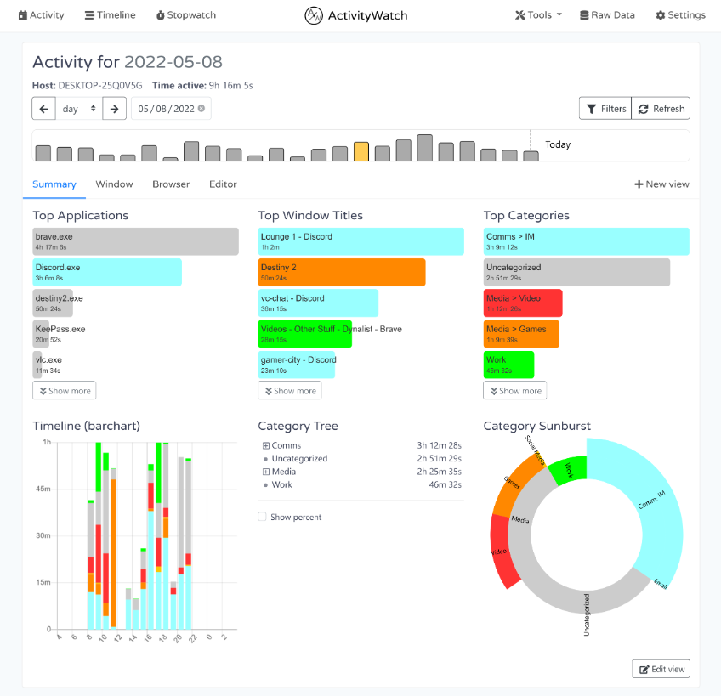

Vista de productividad por categorías
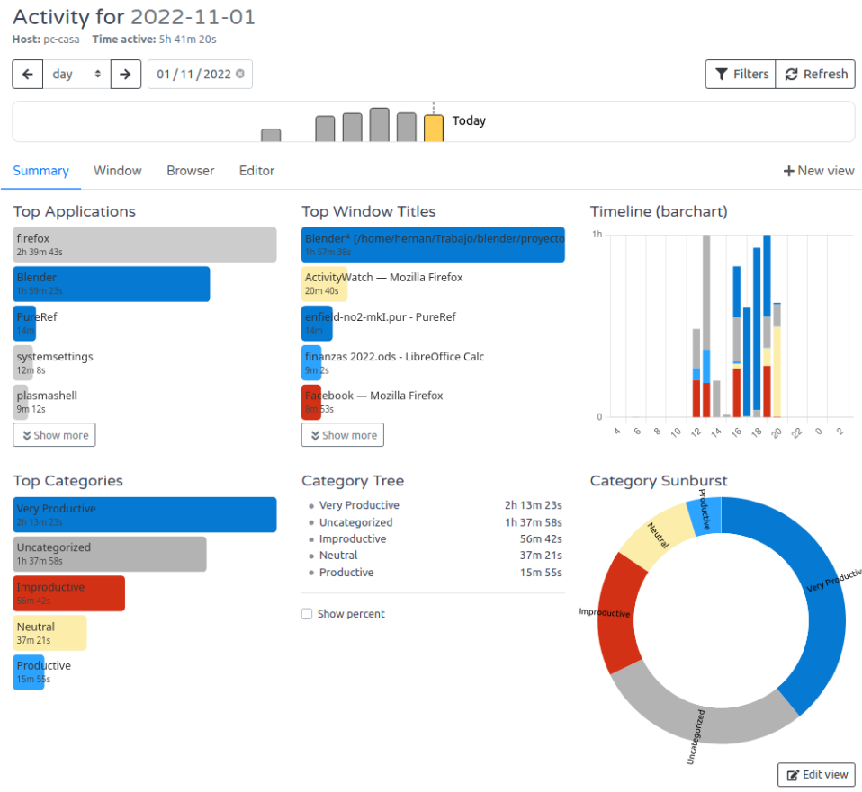

Vista de actividad web o navegación
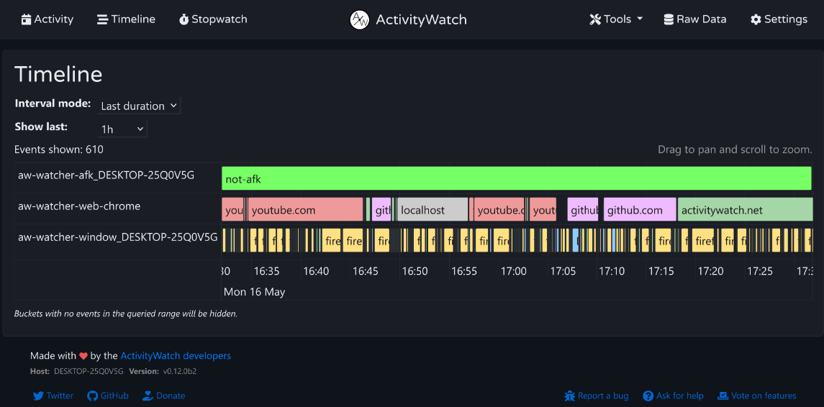
Vista mensual o resumen histórico
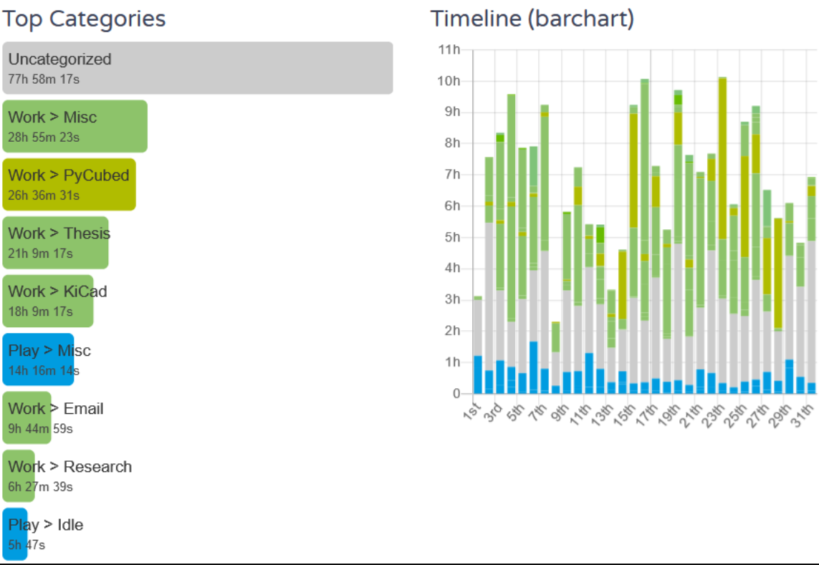
Vista de consultas y eventos
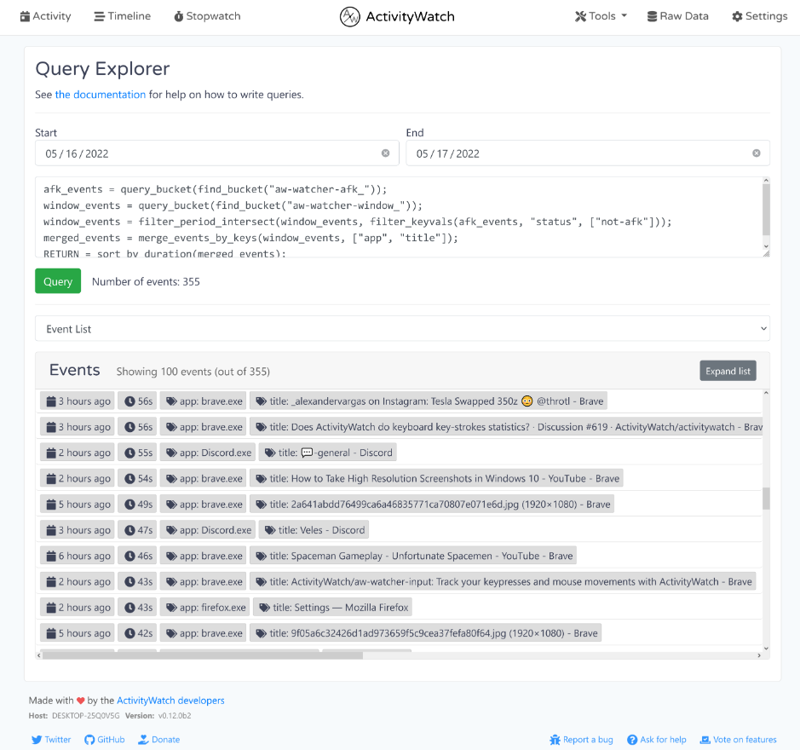
A continuación, se presenta un listado de las principales pantallas o módulos identificados en ActivityWatch, junto con una descripción de su funcionalidad:
- Home / Dashboard principal: Permite visualizar un resumen general del tiempo registrado, actividad reciente, aplicaciones utilizadas y comportamiento del usuario durante el día.
- Activity View: Muestra información detallada sobre la actividad del usuario en un período determinado, incluyendo aplicaciones, ventanas activas, navegación y períodos de inactividad.
- Timeline: Presenta una línea de tiempo con los eventos registrados por los watchers, permitiendo analizar en qué momentos se utilizó una aplicación, navegador u otra herramienta.
- Trends: Permite observar tendencias de actividad en diferentes períodos, facilitando el análisis histórico del uso del equipo.
- Report: Permite visualizar reportes generados a partir de la información registrada por el sistema.
- Buckets: Permite consultar los contenedores de eventos generados por los watchers.
- Bucket Detail: Permite revisar los eventos registrados dentro de un bucket específico.
- Query Explorer: Permite ejecutar consultas sobre los eventos registrados en el sistema.
- Alerts: Permite visualizar o administrar alertas relacionadas con la actividad registrada.
- Settings: Permite configurar aspectos del sistema, categorías, preferencias y comportamiento del panel.
- Category Builder: Permite construir o modificar categorías para clasificar aplicaciones, sitios web o actividades.
- Stopwatch: Permite registrar manualmente una actividad mediante cronómetro.
- Search: Permite buscar información dentro de los eventos o registros del sistema.
- Graph: Permite visualizar información de actividad mediante representaciones gráficas.
- Dev: Vista de apoyo para desarrollo, pruebas o revisión técnica del sistema.

Métricas orientadas al tamaño (MOT)
Para contar las líneas de código del proyecto ActivityWatch se revisó el repositorio completo descargado con sus submódulos. El conteo no incluye dependencias externas, archivos binarios, imágenes, archivos de bloqueo, carpetas de compilación, documentación textual ni archivos generados.
Resultado del conteo por componente:
COMPONENTE | ARCHIVOS CONTADOS | LÍNEAS DE CÓDIGO
aw-server-rust | 233 | 31.061
aw-tauri | 145 | 24.147
aw-server | 164 | 18.575
aw-core | 59 | 6.384
awatcher | 36 | 4.195
aw-client | 27 | 2.937
scripts | 30 | 2.270
aw-notify | 10 | 2.187
aw-qt | 14 | 1.719
aw-watcher-window | 19 | 1.622
.github | 11 | 1.065
aw-watcher-afk | 14 | 648
Archivos raíz del proyecto | 4 | 524
aw-watcher-input | 12 | 390
Total | 778 | 97.724

Cantidad total de líneas de código = 97.724 LDC
Conversión a KLDC:
1 KLDC = 1000 LDC
KLDC = 97.724 / 1000
KLDC = 97,724
KLDC aproximado = 97,72
Para el cálculo de esfuerzo se utilizó un período de medición de 11 meses, siguiendo el mismo criterio del ejemplo comparativo revisado. En ese período se identificaron 24 colaboradores humanos activos en el historial del repositorio, excluyendo usuarios automatizados como bots.

Datos utilizados:
DATO | VALOR
Líneas de código | 97.724 LDC
KLDC | 97,72
Tiempo | 11 meses
Gente | 24 colaboradores
Errores / defectos registrados | 164 incidencias abiertas
Documentación | 30 archivos Markdown principales

Cálculo de esfuerzo:
Esfuerzo = Gente * Tiempo
Esfuerzo = 24 * 11
Esfuerzo = 264 personas/mes
Cálculo de calidad:
Calidad = N° errores o defectos / KLDC
Calidad = 164 / 97,72
Calidad = 1,68
Cálculo de productividad:
Productividad = (KLDC / Esfuerzo) * 1000
Productividad = (97,72 / 264) * 1000
Productividad = 370,15
Tabla MOT del proyecto ActivityWatch:
Proyecto | KLDC | Tiempo (meses) | Esfuerzo (personas/mes) | Gente | Documentación | Errores / defectos
ActivityWatch | 97,72 | 11 | 264 | 24 | 30 archivos | 164

Tabla de resultados MOT:
Proyecto | Calidad = errores / KLDC | Productividad = (KLDC / Esfuerzo) * 1000
ActivityWatch | 1,68 | 370,15

Interpretación:
ActivityWatch presenta un tamaño considerable debido a que no es una aplicación simple, sino un ecosistema compuesto por servidor, panel web, agentes de monitoreo, watchers, librerías cliente, módulos en Python, módulos en Rust y componentes de interfaz. Su productividad se calcula a partir del tamaño del código y el esfuerzo estimado con base en colaboradores humanos activos durante el período medido.

Métricas orientadas a la función (MOF)
Para calcular las métricas orientadas a la función se identificaron las entradas, salidas, peticiones, archivos lógicos internos e interfaces externas principales del sistema ActivityWatch. Se utilizó el método de Puntos de Función, clasificando cada parámetro en simple, medio y complejo.
Entradas de usuario
Número aproximado: 18
Ejemplos principales:
- Selección del rango de fechas para consultar actividad.
- Selección del host o dispositivo monitoreado.
- Selección del período de análisis: día, semana, mes o rango personalizado.
- Configuración de categorías de actividad.
- Creación de reglas de categorización.
- Edición de reglas de categorización.
- Búsqueda o filtrado de eventos registrados.
- Configuración de watchers disponibles.
- Activación o desactivación de módulos de monitoreo.
- Configuración de preferencias del panel web.
- Consulta manual de buckets.
- Consulta de eventos almacenados.
- Escritura de consultas en Query Explorer.
- Selección de datos para exportación.
- Inicio o pausa de cronómetro en Stopwatch.
- Registro manual de actividad mediante Stopwatch.
- Configuración de alertas.
- Configuración de visualización en gráficos.
Total: 18 entradas de usuario.
Salidas de usuario
Número aproximado: 22
Ejemplos principales:
- Dashboard general con resumen de actividad.
- Visualización de tiempo por aplicación.
- Visualización de sitios web visitados.
- Línea de tiempo de actividad diaria.
- Reporte de períodos activos e inactivos.
- Gráficos por categorías de actividad.
- Resumen de tiempo productivo o no clasificado.
- Detalle de eventos registrados por watcher.
- Visualización de buckets de información.
- Mensajes de estado del servidor.
- Mensajes de estado de watchers.
- Resultados de filtros aplicados sobre la actividad.
- Información histórica por día.
- Información histórica por semana.
- Información histórica por rango personalizado.
- Reportes de tendencias.
- Resultados del Query Explorer.
- Vista gráfica de relaciones o eventos.
- Alertas de actividad.
- Vista de configuración del sistema.
- Exportación de datos en formato JSON.
- Página de error o ruta no encontrada.
Total: 22 salidas de usuario.
Peticiones de usuario
Número aproximado: 16
Ejemplos principales:
- Consulta de resumen general de actividad.
- Consulta de eventos por rango de fecha.
- Consulta de actividad por aplicación o ventana.
- Consulta de actividad web mediante extensión del navegador.
- Consulta de datos crudos almacenados en buckets.
- Consulta de tendencias por host.
- Consulta de reportes por período.
- Consulta de eventos de inactividad AFK.
- Consulta de buckets disponibles.
- Consulta de detalle de un bucket específico.
- Consulta mediante Query Explorer.
- Consulta de categorías configuradas.
- Consulta de reglas de categorización.
- Consulta de alertas registradas.
- Consulta de configuración del servidor.
- Consulta de datos para exportación.
Total: 16 peticiones de usuario.
Archivos lógicos internos
Número aproximado: 12
Entidades o estructuras principales manejadas por ActivityWatch:
- Bucket: Contenedor lógico donde se almacenan eventos recolectados por un watcher.
- Event: Registro individual de actividad con fecha, duración y datos asociados.
- Window Activity: Información relacionada con ventana activa, aplicación y título.
- Browser Activity: Información de pestañas, URLs y navegación web.
- AFK Activity: Información de períodos de actividad e inactividad del usuario.
- Category: Clasificación utilizada para agrupar actividades, aplicaciones o sitios.
- Settings / Configuration: Configuraciones del sistema, watchers y preferencias del usuario.
- Query: Consultas utilizadas para filtrar, agrupar o transformar eventos.
- Alert: Reglas o avisos asociados a actividad registrada.
- Stopwatch Activity: Registros manuales de tiempo creados por el usuario.
- Host: Identificación del equipo o dispositivo monitoreado.
- Export Data: Estructura de datos preparada para exportación o respaldo.
Total: 12 archivos lógicos internos.
Interfaces externas
Número aproximado: 9
Ejemplos principales:
- API del sistema operativo para detectar ventana activa.
- API del sistema operativo para detectar teclado y ratón.
- Extensión de navegador para registrar pestañas activas.
- Extensión de navegador para registrar URLs.
- API REST local del servidor ActivityWatch.
- Librería cliente Python aw-client.
- Librería cliente JavaScript aw-client-js.
- Librería cliente Rust aw-client-rust.
- Integraciones con watchers externos o complementarios.
Total: 9 interfaces externas.
Cálculo de Puntos de Función sin ajustar:
PARÁMETRO DE MEDICIÓN | CUENTA | SIMPLE | MEDIO | COMPLEJO | TOTAL
Número de entradas de usuario | 18 | 10 | 6 | 2 | 66
Número de salidas de usuario | 22 | 8 | 9 | 5 | 112
Número de peticiones de usuario | 16 | 8 | 6 | 2 | 60
Número de archivos lógicos internos | 12 | 4 | 5 | 3 | 123
Número de interfaces externas | 9 | 3 | 4 | 2 | 63
Cuenta total |  |  |  |  | 424

Detalle del cálculo:
Entradas de usuario = (10 * 3) + (6 * 4) + (2 * 6) = 66
Salidas de usuario = (8 * 4) + (9 * 5) + (5 * 7) = 112
Peticiones de usuario = (8 * 3) + (6 * 4) + (2 * 6) = 60
Archivos lógicos internos = (4 * 7) + (5 * 10) + (3 * 15) = 123
Interfaces externas = (3 * 5) + (4 * 7) + (2 * 10) = 63
Cuenta total = 66 + 112 + 60 + 123 + 63
Cuenta total = 424
Factores de ajuste:
 |  | No Influye | Incidental | Moderado | Medio | Significativo | Esencial | Valor
 | FACTOR | 0 | 1 | 2 | 3 | 4 | 5
1 | ¿El sistema requiere respaldo y recuperaciones confiables? |  |  |  |  | x |  | 4
2 | ¿Se requieren comunicaciones de datos especializadas para transferir información  hacia/desde la aplicación? |  |  |  |  | x |  | 4
3 | ¿Existen funciones de  procesamiento distribuidas? |  |  |  | x |  |  | 3
4 | ¿El desempeño es crucial? |  |  |  |  | x |  | 4
5 | ¿El sistema correrá en un entorno operativo existente enormemente utilizado? |  |  |  |  | x |  | 4
6 | ¿El sistema requiere entrada de datos en línea? |  |  |  | x |  |  | 3
7 | ¿La entrada de datos en línea requiere que la transacción de entrada se construya sobre múltiples pantallas u  operaciones? |  |  |  | x |  |  | 3
8 | ¿Los ALI se actualizan en línea? |  |  |  |  |  | x | 5
9 | ¿Las entradas salidas archivos  o consultas son complejos? |  |  |  |  | x |  | 4
10 | ¿El procesamiento interno es complejo? |  |  |  |  |  | x | 5
11 | ¿El código se diseña para ser reutilizable? |  |  |  |  |  | x | 5
12 | ¿La conversión y la instalación se incluyen en el diseño? |  |  |  |  | x |  | 4
13 | ¿El sistema se diseña para instalaciones múltiples en diferentes organizaciones? |  |  |  |  |  | x | 5
14 | ¿La aplicación se diseña para facilitar el cambio y su uso por parte del usuario? |  |  |  |  |  | x | 5
Total |  |  |  |  |  |  |  | ∑58

Cálculo de Puntos de Función ajustados:
PF = Conteo total * [0,65 + 0,01 * ∑(Fi)]
PF = 424 * [0,65 + 0,01 * 58]
PF = 424 * [0,65 + 0,58]
PF = 424 * 1,23
PF = 521,52
Puntos de Función = 521,52
Interpretación:
ActivityWatch presenta un nivel funcional alto debido a que combina captura automática de actividad, almacenamiento de eventos, consulta histórica, clasificación por categorías, visualización mediante dashboard, exportación, API REST y múltiples watchers. A diferencia de una aplicación de gestión tradicional, gran parte de su funcionalidad ocurre de forma automática en segundo plano, lo que incrementa su complejidad técnica y funcional.
En conclusión, ActivityWatch representa un proyecto comparable con la propuesta desarrollada, ya que permite analizar métricas de tamaño, esfuerzo, calidad, productividad y funcionalidad relacionadas con sistemas de monitoreo de actividad, seguimiento operativo y visualización de productividad.

Proyecto: Kimai

Descripción
Kimai es una aplicación profesional de código abierto diseñada para el registro y la gestión del tiempo de trabajo, orientada a trabajadores autónomos, agencias, pequeñas y medianas empresas, así como a grandes organizaciones. Su propósito principal es simplificar el control de horas dedicadas a diferentes actividades mediante una interfaz intuitiva y multidispositivo. A través de su plataforma, los usuarios pueden registrar tiempos en tiempo real, clasificar las horas por clientes, proyectos y tareas específicas, y gestionar tarifas de facturación personalizadas. Además, ofrece herramientas avanzadas para la generación de reportes detallados, la creación de plantillas de facturación y la exportación de datos a múltiples formatos, lo que facilita el análisis de rentabilidad y la administración financiera de los proyectos.
Desde la perspectiva técnica y de infraestructura, Kimai destaca por su arquitectura moderna, robusta y altamente escalable. Está construido principalmente sobre el framework de PHP Symfony, utilizando Doctrine para la gestión de base de datos y Twig para la renderización de sus plantillas visuales. Su interfaz de usuario se basa en Bootstrap con la librería estética Tabler.io, ofreciendo un diseño responsivo y moderno. Esta solución está diseñada de forma modular bajo un ecosistema de repositorios independientes que separan el núcleo de la aplicación de sus complementos, tales como herramientas de línea de comandos (CLI), aplicaciones nativas de escritorio, configuraciones de contenedores Docker y diversos plugins (bundles).
Entre las funciones esenciales que permiten el control y la administración del tiempo en el día a día:
- Registro de Tiempos (Time Tracking): Grabación en tiempo real (cronómetro de inicio/parada) o registro manual de horas de trabajo.
- Organización Jerárquica: Estructuración de tareas agrupadas por Clientes ➔ Proyectos ➔ Actividades.
- Gestión de Equipos y Usuarios: Control de usuarios con roles y permisos específicos para que cada miembro acceda solo a lo que le corresponde.
- Facturación y Exportación: Creación de facturas con tarifas por hora configurables y exportación de reportes a PDF, Excel (XLSX) y CSV.
- API REST Integrada: Interfaz de conexión que permite automatizar y enlazar Kimai con CRMs, ERPs u otros sistemas de la empresa.
- Campos Personalizados (Custom Fields): Capacidad de agregar datos extra a los proyectos, clientes y registros según las necesidades del negocio.
- Autenticación Corporativa: Soporte para inicio de sesión único (SSO) mediante LDAP/SAML e integraciones con Google Workspace.
- Arquitectura Extensible (Plugins): Posibilidad de añadir módulos adicionales (como gestión de vacaciones o control de gastos) sin tocar el código base del sistema.
- Trazabilidad y Auditoría: Registro de cambios de datos para evitar modificaciones no autorizadas o fraude en las hojas de tiempo.
- Nacimiento y creación
- Iniciado por: Torsten Höltge en 2006 como un rastreador de tiempo simple y moderno. Posteriormente, Kevin Papst tomó el liderazgo del proyecto.
- Lanzamiento inicial: 2006 (versión original de Kimai).
- Evolución: En 2018 se inició una reescritura completa desde cero (Kimai 2) para modernizar la aplicación utilizando el framework Symfony, eliminando toda la deuda técnica de la versión heredada y adaptándola a estándares empresariales.
- Nombre actual: Kimai, aunque en su oferta de servicio administrado se le conoce comercialmente como Kimai Cloud.
Tecnologías utilizadas
- Lenguaje principal: PHP (versiones 8.2 a 8.5) y JavaScript / TypeScript
- Framework principal: Symfony 6.4 (Framework web corporativo de PHP)
- Interfaz: HTML5, CSS3 / Sass (diseñado sobre Bootstrap y Tabler.io)
- Repositorio: Disponible en GitHub: https://github.com/kimai/kimai
- Arquitectura: Aplicación web cliente-servidor MVC (Modelo-Vista-Controlador) soportada por Doctrine ORM, con un motor de plantillas Twig y una estructura modular ampliable mediante plugins.

Licencias
- Licencia: GNU Affero General Public License v3.0 (AGPL-3.0) para el núcleo de código abierto.
- Permite: Uso personal y comercial sin costo, modificación y redistribución, siempre y cuando las versiones modificadas mantengan la misma licencia libre (AGPL-3.0) y su código fuente esté disponible al público.
- Contribuciones
- Repositorio abierto: Aceptación constante de mejoras a través de pull requests, resolución de issues y discusiones técnicas en GitHub.
- Documentación detallada: Para desarrolladores y usuarios.
- Traducciones multilenguaje: Gestión abierta de traducciones en más de 30 idiomas.
Ecosistemas y visión
- Soberanía de datos: Enfoque prioritario en permitir el auto-hospedaje (self-hosting) para garantizar que las empresas tengan el control absoluto sobre la privacidad de sus datos.
- Alternativa empresarial: Visión de proporcionar una alternativa robusta de código abierto a las soluciones comerciales y costosas de control de horas y facturación.
- Sostenibilidad y crecimiento: Desarrollo continuo financiado y apoyado en parte gracias a su oferta SaaS (Kimai Cloud) y a un amplio catálogo de extensiones comerciales y comunitarias.

Capturas de pantalla (prototipos)
Interfaces de registro
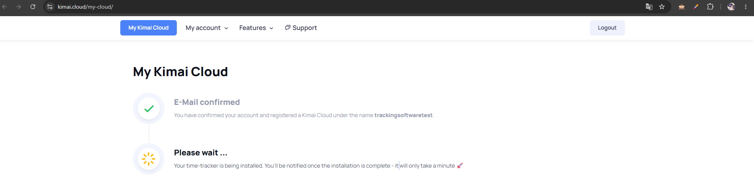
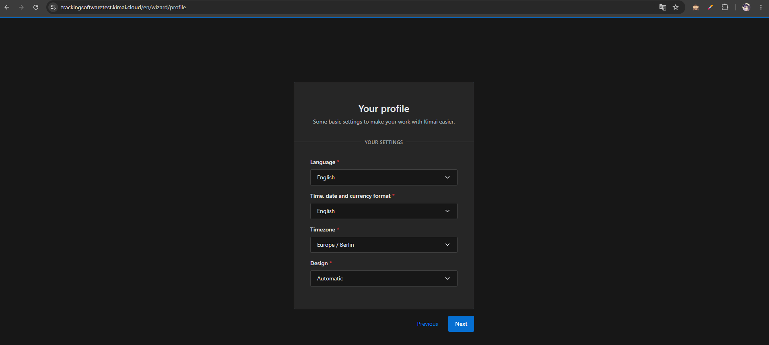
Interfaz de creación de horario
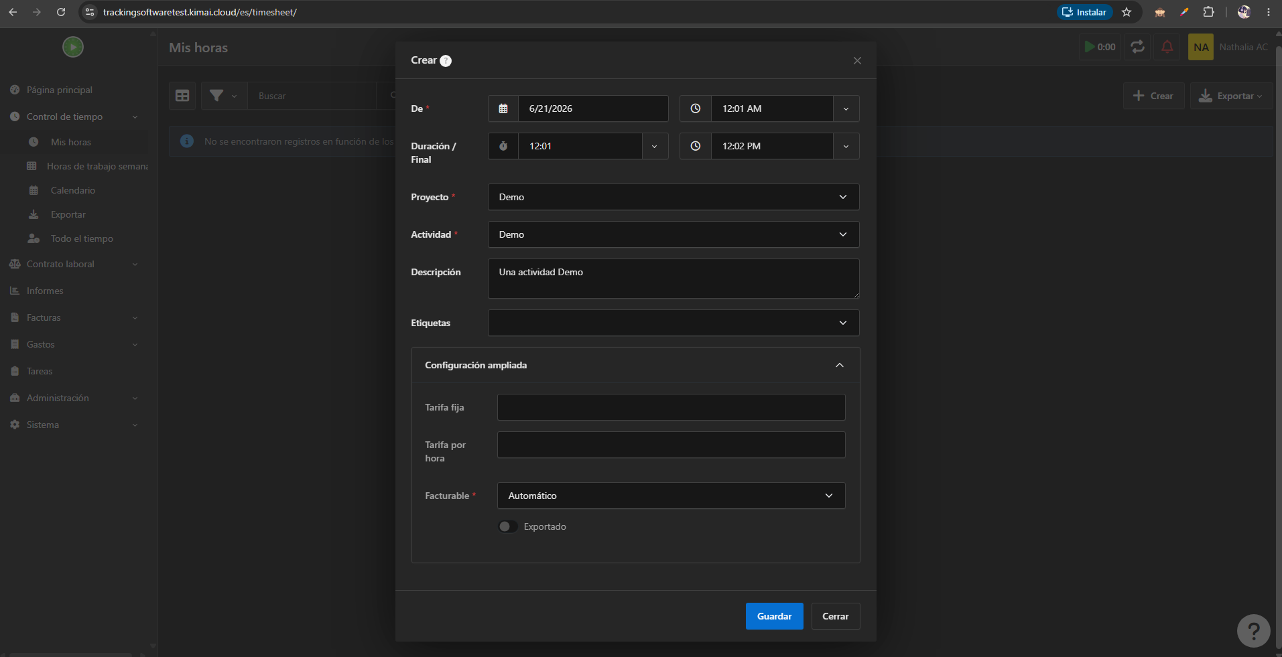
Interfaz de visualización de calendario
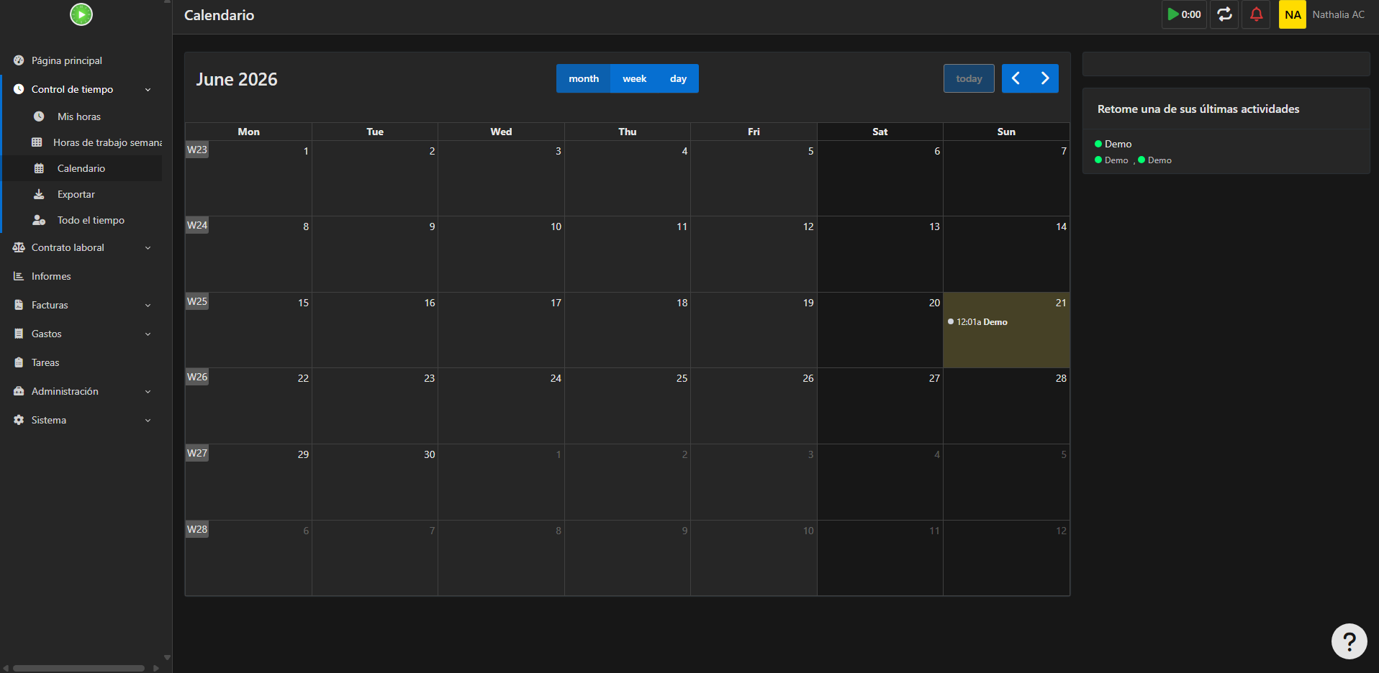

Métricas orientadas al tamaño (MOT)
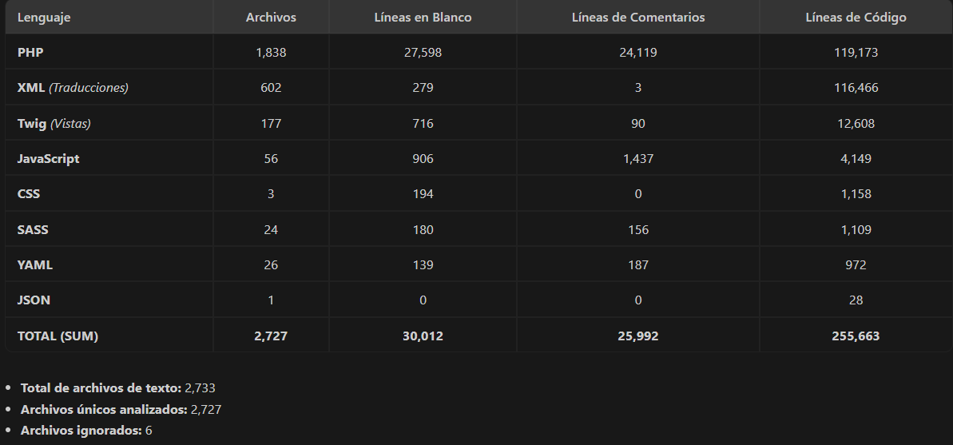
Este conteo no incluye carpetas de dependencias de terceros, ni archivos autogenerados en var/cache/ ni archivos .xlf ya que son recursos estáticos de localización.
𝐾𝐿𝐷𝐶 = 255.663 / 1000
Cantidad Línea de código = 255.663
𝐾𝐿𝐷𝐶 = 255,66
𝐸𝑠𝑓𝑢𝑒𝑟𝑧𝑜 = 𝐺𝑒𝑛𝑡𝑒 * 𝑇𝑖𝑒𝑚𝑝𝑜
𝐸𝑠𝑓𝑢𝑒𝑟𝑧𝑜 = 32 * 11
𝐸𝑠𝑓𝑢𝑒𝑟𝑧𝑜 = 352
𝐶𝑎𝑙𝑖𝑑𝑎𝑑 =𝑁° 𝑒𝑟𝑟𝑜𝑟𝑒𝑠 (𝑑𝑒𝑓𝑒𝑐𝑡𝑜𝑠) / 𝐾𝐿𝐷𝐶
𝐶𝑎𝑙𝑖𝑑𝑎𝑑 = 228 / 255,66
𝐶𝑎𝑙𝑖𝑑𝑎𝑑 = 0,89
𝑃𝑟𝑜𝑑𝑢𝑐𝑡𝑖𝑣𝑖𝑑𝑎𝑑 = 𝐾𝐷𝐿𝐶/𝐸𝑠𝑓𝑢𝑒𝑟𝑧𝑜
𝑃𝑟𝑜𝑑𝑢𝑐𝑡𝑖𝑣𝑖𝑑𝑎𝑑 = 255,66 / 352 * 1000
𝑃𝑟𝑜𝑑𝑢𝑐𝑡𝑖𝑣𝑖𝑑𝑎𝑑 =730
El código y la localización del proyecto Kimai es completo y diversificado, abarcando desde lógica de negocio en PHP hasta soporte multiidioma. Se contabilizaron 255.663 líneas distribuidas en 2.727 archivos estimados del sistema, incluyendo historial de desarrollo (ChangeLog), especificaciones de configuración (archivos YAML), y soporte internacional (traducciones en 43 idiomas).

Métricas orientadas a la función (MOF)
 | FACTOR DE PESO
Parámetro de medición | Cuenta | Simple | Medio | Complejo | total
Número de entradas de usuario | 35 | 20 | 10 | 5 | 130
Número de salidas de usuario | 25 | 12 | 8 | 5 | 123
Número de peticiones de usuario | 30 | 15 | 10 | 5 | 115
Número de archivos | 42 | 25 | 12 | 5 | 370
Número de interfaces externas | 15 | 8 | 5 | 2 | 95
Cuenta total |  |  |  |  | 833

 |  | No Influye | Incidental | Moderado | Medio | Significativo | Esencial | Valor
 | FACTOR | 0 | 1 | 2 | 3 | 4 | 5
1 | ¿El sistema requiere respaldo y recuperaciones confiables? |  |  |  |  |  | x | 5
2 | ¿Se requieren comunicaciones de datos especializadas para transferir información  hacia/desde la aplicación? |  |  |  | x |  |  | 3
3 | ¿Existen funciones de  procesamiento distribuidas? |  |  | x |  |  |  | 2
4 | ¿El desempeño es crucial? |  |  |  | x |  |  | 3
5 | ¿El sistema correrá en un entorno operativo existente enormemente utilizado? |  |  |  |  | x |  | 4
6 | ¿El sistema requiere entrada de datos en línea? |  |  |  |  |  | x | 5
7 | ¿La entrada de datos en línea requiere que la transacción de entrada se construya sobre múltiples pantallas u  operaciones? |  |  | x |  |  |  | 2
8 | ¿Los ALI se actualizan en línea? |  |  |  |  | x |  | 4
9 | ¿Las entradas salidas archivos  o consultas son complejos? |  |  |  | x |  |  | 3
10 | ¿El procesamiento interno es complejo? |  |  |  | x |  |  | 3
11 | ¿El código se diseña para ser reutilizable? |  |  |  |  | x |  | 4
12 | ¿La conversión y la instalación se incluyen en el diseño? |  |  |  | x |  |  | 3
13 | ¿El sistema se diseña para instalaciones múltiples en diferentes organizaciones? |  |  |  |  |  | x | 5
14 | ¿La aplicación se diseña para facilitar el cambio y su uso por parte del usuario? |  |  |  |  | x |  | 4
Total |  |  |  |  |  |  |  | ∑50

𝑃𝐹 = C𝑜𝑛𝑡𝑒𝑜 𝑡𝑜𝑡𝑎𝑙 ∗ [0.65 + 0.01 ∗ ∑(𝐹𝑖)]
𝑃𝐹 = 833 ∗ [0.65 + 0.01 ∗ 50 ]
𝑃𝐹 = 957,95
La funcionalidad del proyecto Kimai es robusta y estructurada, abarcando desde la gestión interna de registros de tiempo hasta la integración con APIs externas. Se calcularon 957,95 Puntos de Función (PF).

Proyecto: Worklenz

Descripción
Worklenz es una plataforma web de gestión de proyectos, tareas, recursos y tiempo de trabajo, orientada principalmente a agencias, pequeñas empresas, equipos de desarrollo, trabajadores independientes y organizaciones que necesitan administrar sus actividades desde un entorno centralizado.
La plataforma permite planificar proyectos, dividirlos en tareas, asignar responsables, establecer prioridades, registrar fechas de inicio y finalización y supervisar el progreso del trabajo realizado por cada integrante del equipo.
Worklenz es un proyecto de código abierto, por lo que su código fuente puede ser consultado, estudiado, ejecutado y modificado. El sistema se distribuye bajo la licencia GNU Affero General Public License versión 3.0 — AGPL-3.0.
Worklenz puede utilizarse mediante el servicio en la nube proporcionado por sus desarrolladores o instalarse en una infraestructura propia mediante Docker. La posibilidad de realizar una instalación local permite que las organizaciones tengan mayor control sobre sus datos, configuraciones y recursos tecnológicos.
El sistema se presenta como una alternativa de código abierto a plataformas comerciales de administración de proyectos y equipos, como Asana, Jira, Monday.com y otras herramientas similares. Su enfoque principal se encuentra en la gestión de tareas, seguimiento del tiempo, planificación de recursos, colaboración y análisis de proyectos.

Capturas de pantalla (prototipos)
- Dashboard de Inicio
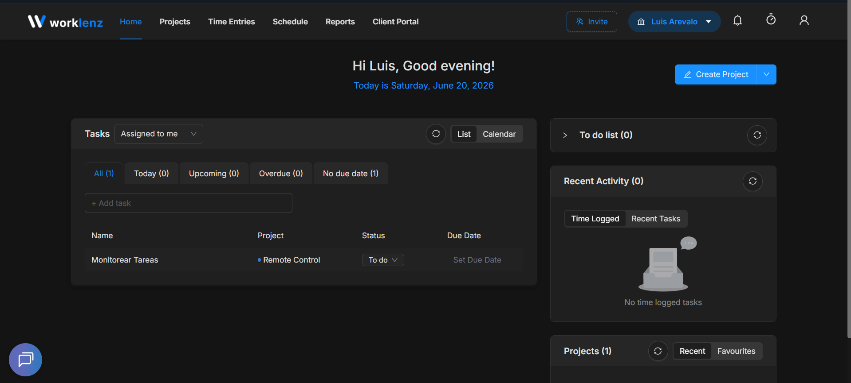
- Vista de Tareas Kanban
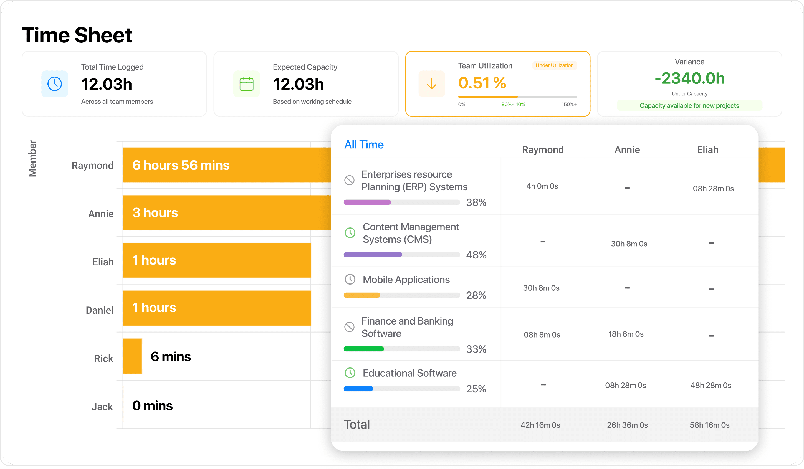
- Plantillas de proyectos y tareas
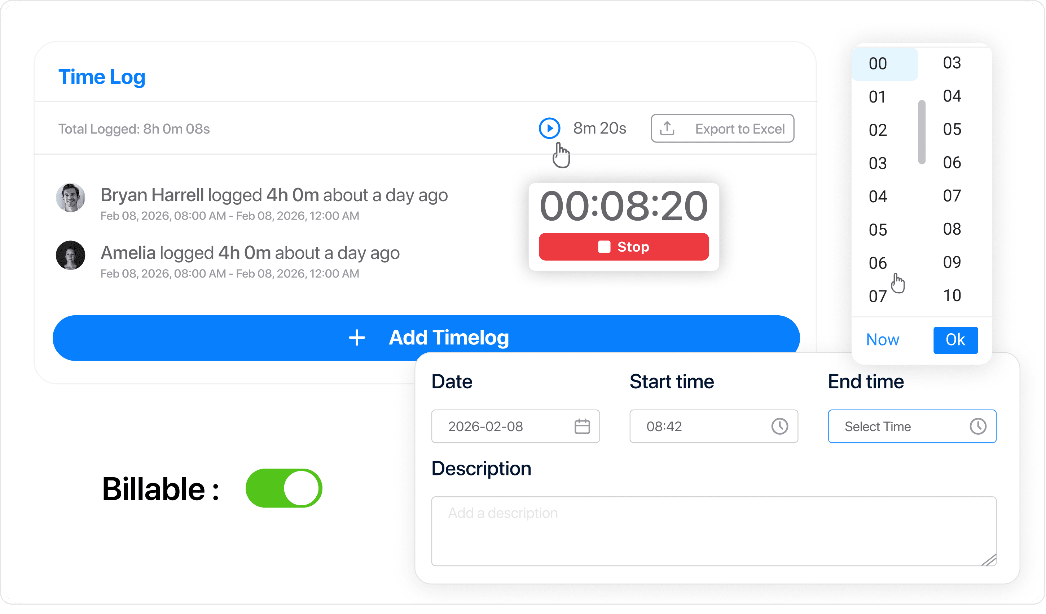
- Control del tiempo
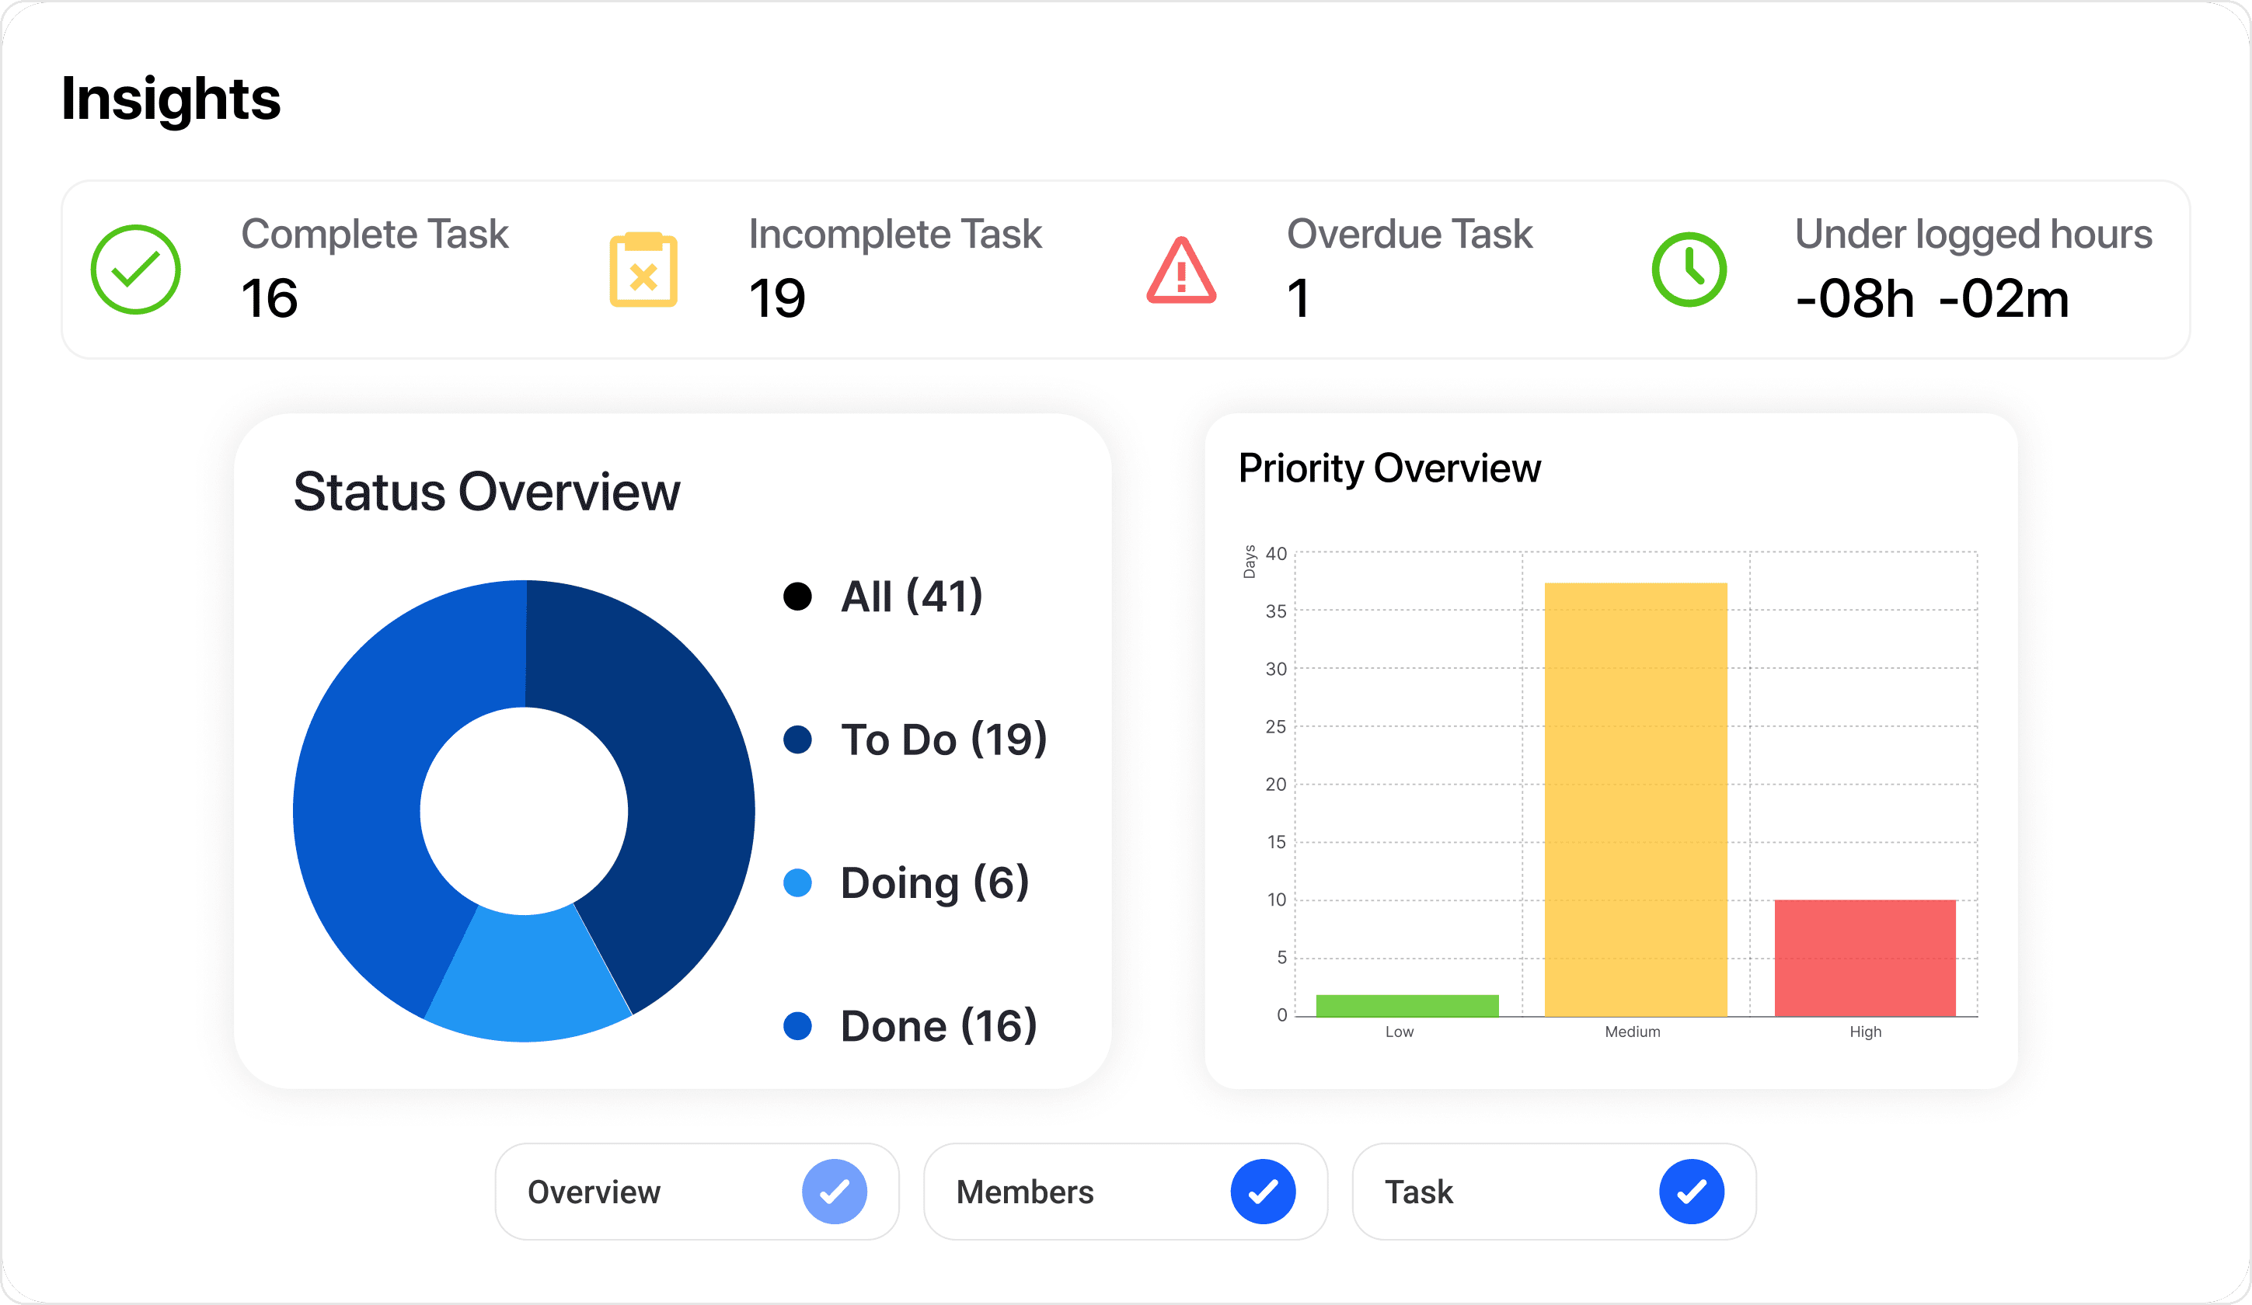
A continuación, se presenta un listado de las páginas principales de la aplicación React, ubicadas principalmente en el directorio worklenz-frontend/src/pages, acompañado de una descripción de su funcionalidad.
- HomePage (home/home-page.tsx): Página principal del usuario después de iniciar sesión. Presenta un resumen personalizado del trabajo, proyectos recientes o favoritos, tareas pendientes, actividades realizadas y registros de tiempo.
- ProjectList (projects/project-list.tsx): Permite visualizar y administrar los proyectos disponibles dentro del equipo. Facilita la creación, búsqueda, agrupación, selección y acceso a la información de cada proyecto.
- ProjectView (projects/projectView/project-view.tsx): Página principal de trabajo dentro de un proyecto. Centraliza la gestión de tareas, integrantes, estados, prioridades, fases, fechas y diferentes vistas del proyecto.
- ProjectGanttView (projects/ProjectGanttView.tsx): Presenta las tareas de un proyecto mediante un diagrama de Gantt, permitiendo observar su duración, secuencia temporal, fechas de inicio y finalización y relaciones de planificación.
- Schedule (schedule/schedule.tsx): Página destinada a la planificación de recursos y distribución de la carga laboral. Permite analizar las actividades asignadas a cada miembro del equipo durante un periodo determinado.
- OverviewReports (reporting/overview-reports/overview-reports.tsx): Panel general de reportes que muestra estadísticas sobre proyectos, equipos, miembros, tareas y rendimiento operativo.
- ProjectsReports (reporting/projects-reports/projects-reports.tsx): Presenta información detallada de los proyectos, incluyendo su avance, estado, responsables, actividades, tiempos registrados y resultados generales.
- MembersReports (reporting/members-reports/members-reports.tsx): Permite analizar el desempeño de los integrantes del equipo, mostrando sus tareas asignadas, tareas completadas, actividades pendientes, tiempos registrados y participación en proyectos.
- OverviewTimeReports (reporting/timeReports/overview-time-reports.tsx): Ofrece una visión general de las horas registradas dentro del sistema, facilitando el análisis del tiempo utilizado por los equipos y proyectos.
- ProjectsTimeReports (reporting/timeReports/projects-time-reports.tsx): Muestra los registros de tiempo organizados por proyecto, permitiendo identificar cuánto tiempo se ha dedicado a cada actividad o proyecto.
- MembersTimeReports (reporting/timeReports/members-time-reports-updated.tsx): Presenta las horas trabajadas y registradas por cada integrante, ayudando a evaluar la distribución del trabajo y la productividad del equipo.
- EstimatedVsActualTimeReports (reporting/timeReports/estimated-vs-actual-time-reports.tsx): Compara el tiempo estimado para las tareas con el tiempo realmente utilizado, permitiendo detectar retrasos, desviaciones y problemas de planificación.
- AdminCenterOverview (admin-center/overview/overview.tsx): Panel administrativo que presenta información general de la organización, como usuarios, equipos, proyectos y estado de utilización de la plataforma.
- AdminCenterUsers (admin-center/users/users.tsx): Permite administrar los usuarios registrados, revisar sus datos, estados y participación dentro de los equipos.
- AdminCenterTeams (admin-center/teams/teams.tsx): Interfaz para gestionar los equipos de trabajo y sus integrantes.
- NotFoundPage (404-page/404-page.tsx): Página de error 404 utilizada cuando la dirección solicitada no corresponde a una ruta existente.
A continuación, se presenta un listado de los componentes React más relevantes, ubicados principalmente en el directorio worklenz-frontend/src/components.
- TaskDrawer (task-drawer/task-drawer.tsx): Panel lateral que muestra y permite editar la información detallada de una tarea, como descripción, responsables, estado, prioridad, fechas, etiquetas, comentarios y registros de tiempo.
- CreateTaskModal (task-management/CreateTaskModal.tsx): Ventana modal utilizada para crear nuevas tareas y definir sus propiedades principales.
- TaskListBoard (task-management/task-list-board.tsx): Componente que organiza y muestra las tareas de un proyecto en forma de listado.
- TaskRow (task-management/task-row.tsx): Representa una tarea individual dentro del listado y permite consultar o modificar sus atributos principales.
- TaskGroup (task-management/task-group.tsx): Agrupa tareas según criterios como estado, fase, prioridad o integrante responsable.
- TaskListFilters (task-management/task-list-filters.tsx): Permite filtrar las tareas según responsable, estado, prioridad, fecha, fase u otros atributos.
- OptimizedBulkActionBar (task-management/optimized-bulk-action-bar.tsx): Proporciona acciones masivas para modificar varias tareas al mismo tiempo, como cambiar estados, prioridades, fases, responsables o etiquetas.
- TaskStatusDropdown (task-management/task-status-dropdown.tsx): Permite seleccionar o cambiar el estado de una tarea.
- TaskPriorityDropdown (task-management/task-priority-dropdown.tsx): Permite establecer el nivel de prioridad de una tarea.
- TaskPhaseDropdown (task-management/task-phase-dropdown.tsx): Permite asociar una tarea con una fase específica del proyecto.
- EnhancedKanbanBoard (enhanced-kanban/EnhancedKanbanBoard.tsx): Tablero Kanban que organiza las tareas visualmente en columnas y permite moverlas entre diferentes estados o grupos.
- EnhancedKanbanTaskCard (enhanced-kanban/EnhancedKanbanTaskCard.tsx): Tarjeta visual que representa una tarea dentro del tablero Kanban.
- AdvancedGanttChart (advanced-gantt/AdvancedGanttChart.tsx): Componente utilizado para representar tareas, fechas y duración mediante un cronograma de Gantt.
- DraggableTaskBar (advanced-gantt/DraggableTaskBar.tsx): Barra interactiva del diagrama de Gantt que permite modificar visualmente la duración o posición temporal de una tarea.
- ProjectList Components (components/project-list): Conjunto de componentes utilizados para mostrar proyectos en tablas, organizar sus columnas y facilitar su consulta.
- Reporting Components (components/reporting): Componentes destinados a la presentación de filtros, estadísticas, gráficos y resultados de reportes.
El backend de Worklenz está organizado principalmente mediante controladores ubicados en worklenz-backend/src/controllers y rutas de API ubicadas en worklenz-backend/src/routes/apis.
- AuthController (auth-controller.ts): Gestiona la autenticación, inicio de sesión, cierre de sesión, recuperación de contraseña y validación de usuarios.
- ProjectsController (projects-controller.ts): Gestiona la creación, consulta, modificación, eliminación, archivado y organización de proyectos. También permite consultar proyectos favoritos, proyectos del usuario e información general de cada proyecto.
- TasksController (tasks-controller.ts): Administra la creación, consulta, actualización y eliminación de tareas. También gestiona estados, prioridades, fechas, duración, asignaciones y vistas de tareas.
- TasksControllerV2 (tasks-controller-v2.ts): Implementa operaciones optimizadas para listados de tareas, búsquedas, progreso, conversión de tareas y subtareas, suscriptores y columnas personalizadas.
- TaskWorkLogController (task-work-log-controller.ts): Gestiona los registros de tiempo asociados con las tareas, permitiendo almacenar y consultar las horas trabajadas.
- SubTasksController (sub-tasks-controller.ts): Administra la creación y gestión de subtareas relacionadas con una tarea principal.
- TaskStatusesController (task-statuses-controller.ts): Gestiona los diferentes estados que pueden utilizarse para clasificar el avance de las tareas.
- TaskPrioritiesController (task-priorities-controller.ts): Administra los niveles de prioridad disponibles para las tareas.
- TaskPhasesController (task-phases-controller.ts): Gestiona las fases o etapas en las que se divide un proyecto.
- TaskDependenciesController (task-dependencies-controller.ts): Permite definir relaciones de dependencia entre tareas, indicando que una actividad depende de la finalización de otra.
- TaskRecurringController (task-recurring-controller.ts): Gestiona tareas repetitivas o recurrentes.
- TaskCommentsController (task-comments-controller.ts): Administra los comentarios agregados por los usuarios dentro de las tareas.
- AttachmentController (attachment-controller.ts): Gestiona los archivos adjuntos incorporados en tareas, proyectos u otras secciones del sistema.
- ProjectMembersController (project-members-controller.ts): Administra los integrantes asociados con cada proyecto y sus niveles de participación.
- ProjectManagersController (project-managers-controller.ts): Gestiona la asignación de responsables o administradores de proyectos.
- TeamsController (teams-controller.ts): Permite crear, modificar y administrar equipos de trabajo.
- TeamMembersController (team-members-controller.ts): Gestiona la incorporación, actualización y eliminación de integrantes dentro de los equipos.
- AccessControlsController (access-controls-controller.ts): Administra los permisos y restricciones de acceso a determinadas funciones del sistema.
- AdminCenterController (admin-center-controller.ts): Proporciona operaciones administrativas relacionadas con usuarios, equipos, proyectos y datos generales de la organización.
- HomePageController (home-page-controller.ts): Proporciona los datos que se muestran en la página principal, como tareas del usuario, proyectos recientes, proyectos favoritos y actividad reciente.
Funcionalidades de Worklenz relacionadas con la plataforma desarrollada
Las funcionalidades de Worklenz que presentan mayor similitud con la Plataforma inteligente de seguimiento operativo y productividad en trabajo remoto son las siguientes:
- Gestión de usuarios y equipos: ambas plataformas permiten administrar usuarios, integrantes, equipos, roles y permisos.
- Gestión de actividades y tareas: Worklenz permite crear, asignar, actualizar y supervisar tareas, mientras que la plataforma desarrollada registra y controla las actividades laborales.
- Seguimiento del tiempo: ambas soluciones permiten analizar el tiempo dedicado al trabajo, aunque Worklenz depende principalmente del registro de tiempo asociado con tareas.
- Dashboard operativo: Worklenz dispone de páginas de inicio, reportes y estadísticas generales que permiten conocer el estado de proyectos, tareas y miembros.
- Indicadores de productividad: los reportes de miembros, proyectos y tiempo permiten analizar el rendimiento de los trabajadores.
- Reportes: Worklenz genera reportes relacionados con proyectos, tareas, miembros, carga laboral, tiempos estimados y tiempos reales.
- Control de acceso: ambas plataformas restringen funcionalidades según los permisos y roles asignados.
- Notificaciones: Worklenz genera notificaciones por cambios en tareas, asignaciones, comentarios y actividades.
- Registro de actividad: el backend posee controladores para almacenar y consultar las acciones realizadas por los usuarios.
- Planificación de recursos: permite analizar la carga laboral de cada integrante y distribuir las tareas entre los miembros del equipo.
- Colaboración operativa: los usuarios pueden agregar comentarios, adjuntos, responsables y suscriptores dentro de las tareas.
- Base de datos PostgreSQL: Worklenz utiliza PostgreSQL para almacenar información estructurada sobre usuarios, tareas, equipos, proyectos y tiempos.
La principal diferencia es que Worklenz se centra en la gestión planificada de proyectos, tareas y recursos, mientras que la plataforma desarrollada incorpora mecanismos de supervisión automática, como detección de inactividad, control de aplicaciones utilizadas, captura de evidencias, generación de eventos sospechosos y alertas dirigidas al supervisor.

Métricas orientadas al tamaño (MOT)
Líneas de código
Para determinar el tamaño del proyecto Worklenz se utilizó la herramienta VS Code Counter, una extensión de Visual Studio Code que permite contabilizar los archivos, líneas de código, comentarios y líneas en blanco existentes dentro de un proyecto.
Para realizar la medición se analizó el directorio correspondiente al backend de Worklenz:
worklenz-backend
Como resultado del análisis se obtuvo el siguiente informe:
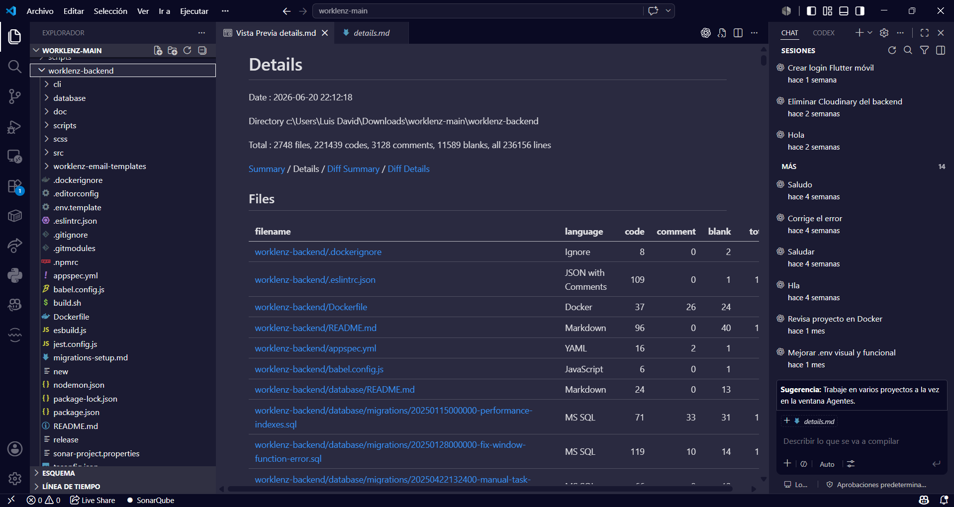
Por lo tanto:
Total de líneas de código en el backend: aproximadamente 221,44 KLDC.
Para determinar el tamaño del frontend de Worklenz se utilizó la herramienta VS Code Counter, aplicada al directorio:
worklenz-frontend
Como resultado del análisis se obtuvo el siguiente informe:
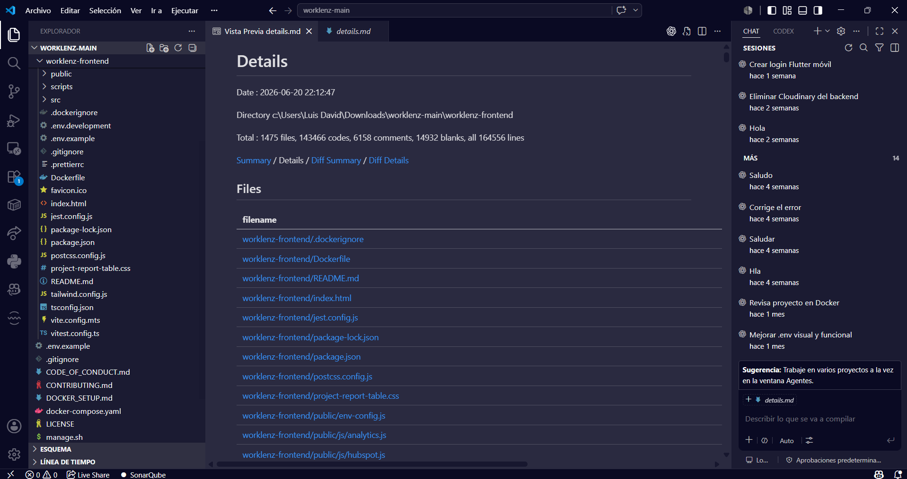
Por lo tanto:
Total de líneas de código en el frontend: aproximadamente 143,47 KLDC.
Total de líneas de código (Frontend + Backend)
Frontend + Backend = 143,47+221,44 = 364,91 KLDC
Tabla MOT
Esfuerzo
$$E=3,0*{KLDC}^{1,12}$$
Reemplazando:
$$E=3,0*{364,91}^{1,12}$$
$$E=2.222,13 Personas/mes$$
Tiempo de Desarrollo:
$$T=2,5*E^{0,35}$$
$$T=2,5*{2.222,13}^{0,35}$$
$$T=37,09 meses$$
Cantidad promedio de Personas
$$Gente=\frac{Esfuerzo}{Tiempo}$$
$$Gente=\frac{2.222,13}{37,09}$$
$$Gente=59,90$$
Por lo tanto el promedio aproximado de personas sería:
$$60 Personas$$
Cálculo de Costo
Para determinar el costo se realiza el siguiente:
$$Costo=Esfuerzo*CostoMensualPorPersona$$
Usando el costo académico supuesto de 1.000 dólares por persona al mes:
$$Costo=2.222,14*1.000$$
$$Costo=2.222.130$$
Proyecto | KLDC | Costo | Tiempo (m) | Gente | Esfuerzo (p/m) | Errores | Pag. | Defectos
Worklenz (Total) | 364,91 | USD 2.222.130 | 37,09 | 60 | 2.222,13 | 16 | N/D | 40

Productividad

$$Productividad=\left(\frac{KLDC}{Esfuerzo}\right)*1000$$
$$Productividad=\left(\frac{364,91}{2.222,13}\right)*1000$$
$$Productividad=164,22$$
Resultado de la productividad estimada de Worklenz es de 164,22 lineas de código por personas/mes
Calidad
$$Calidad= \frac{Errores+defectos}{KLDC}$$
$$Calidad= \frac{16+40}{364,91}$$
$$Calidad= \frac{56}{364,91}$$
$$Calidad= 0,1535$$
$$Calidad≈0,15$$

Métricas orientadas a la función (MOF)
 | FACTOR DE PESO
Parámetro de medición | Cuenta | Simple | Medio | Complejo | total
Número de entradas de usuario | 30 | 3 | 4 | 6 | 120
Número de salidas de usuario | 20 | 4 | 5 | 7 | 100
Número de peticiones de usuario | 18 | 3 | 4 | 6 | 72
Número de archivos | 22 | 7 | 10 | 15 | 220
Número de interfaces externas | 3 | 5 | 7 | 10 | 21
Cuenta total |  |  |  |  | 533

Detalle de Ajuste:
 |  | No Influye | Incidental | Moderado | Medio | Significativo | Esencial | Valor
 | FACTOR | 0 | 1 | 2 | 3 | 4 | 5
1 | ¿El sistema requiere respaldo y recuperaciones confiables? |  |  |  |  |  | X | 5
2 | ¿Se requieren comunicaciones de datos especializadas para transferir información  hacia/desde la aplicación? |  |  |  | X |  |  | 3
3 | ¿Existen funciones de  procesamiento distribuidas? |  |  |  |  | X |  | 4
4 | ¿El desempeño es crucial? |  |  |  |  | X |  | 4
5 | ¿El sistema correrá en un entorno operativo existente enormemente utilizado? |  |  |  |  | X |  | 4
6 | ¿El sistema requiere entrada de datos en línea? |  |  |  |  |  | X | 5
7 | ¿La entrada de datos en línea requiere que la transacción de entrada se construya sobre múltiples pantallas u  operaciones? |  |  |  |  | X |  | 4
8 | ¿Los ALI se actualizan en línea? |  |  |  |  |  | X | 5
9 | ¿Las entradas salidas archivos  o consultas son complejos? |  |  |  |  | X |  | 4
10 | ¿El procesamiento interno es complejo? |  |  |  |  | X |  | 4
11 | ¿El código se diseña para ser reutilizable? |  |  |  |  | X |  | 4
12 | ¿La conversión y la instalación se incluyen en el diseño? |  |  |  | X |  |  | 3
13 | ¿El sistema se diseña para instalaciones múltiples en diferentes organizaciones? |  |  |  |  |  | X | 5
14 | ¿La aplicación se diseña para facilitar el cambio y su uso por parte del usuario? |  |  |  |  |  | X | 5
Total |  |  |  |  |  |  |  | ∑59

Usando la cuenta total de 533:
PF = 533 × [0,65 + 0,01 × 59]
PF = 533 × [0,65 + 0,59]
PF = 533 × 1,24
PF = 660,92
Por tanto:
PF = 660,92 puntos de función
Aproximadamente:
PF ≈ 661 puntos de función

Definiciones para la estimación del proyecto

Tamaño de la plataforma de seguimiento operativo

Métricas orientadas al tamaño de la plataforma (MOT)

Métricas orientadas a la función de la plataforma (MOF)

Complejidad técnica y funcional de la plataforma

Estabilidad de los requisitos del sistema
La estabilidad de los requisitos representa el nivel de cambio esperado en las necesidades funcionales y no funcionales de la Plataforma Inteligente de Seguimiento Operativo y Productividad en Trabajo Remoto durante su desarrollo.
Para este proyecto, los requisitos se consideran de estabilidad media. Las funciones principales relacionadas con autenticación, control de acceso, gestión de usuarios, configuración de jornadas laborales, inicio y cierre de jornada, monitoreo de aplicaciones, detección de inactividad, almacenamiento de eventos y visualización de información se consideran relativamente estables, debido a que responden directamente al problema identificado.
Sin embargo, existen funcionalidades con una mayor probabilidad de cambio. Entre ellas se encuentran la captura de evidencias, uso de cámara, ubicación referencial, comunicación en tiempo real, reglas avanzadas de alertas, generación de reportes especializados y mecanismos de clasificación automática de productividad. Estas funcionalidades pueden modificarse según las decisiones técnicas del equipo, el tiempo disponible, las políticas internas de privacidad, la aceptación de los usuarios y las restricciones operativas.
Para controlar los cambios, el equipo establecerá una línea base de requisitos antes del inicio de cada Sprint. Toda solicitud de cambio deberá ser registrada, analizada y priorizada por el Product Owner antes de incorporarse al Product Backlog o Sprint Backlog.
La volatilidad de requisitos se medirá mediante la siguiente fórmula:
$$Índice de volatilidad de requisitos =$$
$$(Requisitos añadidos + requisitos modificados + requisitos eliminados) / Total de requisitos base × 100$$
Un valor bajo indicará que los requisitos se mantienen estables; un valor elevado mostrará que los cambios pueden afectar la planificación, las estimaciones, el esfuerzo y el cumplimiento de los objetivos del Sprint.
Como estrategia de control, el proyecto priorizará las funcionalidades esenciales relacionadas con jornada laboral, autenticación, roles, monitoreo de aplicaciones, detección de inactividad, almacenamiento y sincronización de eventos, historial de actividad y dashboard básico. Las funciones sensibles o avanzadas, como cámara, ubicación, capturas de pantalla y registro de voz, serán desarrolladas únicamente cuando exista viabilidad técnica, autorización organizacional y consentimiento informado.

Objetivos de la plataforma

Objetivo general de la plataforma
Establecer las condiciones funcionales, organizativas y de control necesarias para el desarrollo de una Plataforma Inteligente de Seguimiento Operativo y Productividad en Trabajo Remoto, que permita centralizar la información relacionada con la jornada laboral, las actividades realizadas, los períodos de inactividad, los reportes y las incidencias relevantes, facilitando la supervisión responsable, la organización del trabajo y la toma de decisiones dentro de las organizaciones.

Objetivos específicos de la plataforma
- Analizar las necesidades relacionadas con la supervisión y organización del trabajo remoto, con el propósito de identificar dificultades en el control de horarios, seguimiento de actividades, comunicación operativa y evaluación de productividad.
- Definir los requerimientos funcionales y no funcionales de la plataforma, asegurando que la solución responda a las necesidades reales de trabajadores, supervisores y administradores.
- Establecer los mecanismos necesarios para registrar el inicio, pausa, reanudación y finalización de la jornada laboral de los trabajadores, permitiendo contar con información ordenada sobre el cumplimiento de horarios.
- Diseñar una solución que permita registrar y organizar información sobre las actividades realizadas durante la jornada, tales como el uso de aplicaciones, períodos de inactividad y navegación autorizada, respetando las políticas internas de la organización.
- Definir los roles y niveles de acceso de los usuarios, garantizando que cada trabajador, supervisor o administrador pueda acceder únicamente a las funciones e información correspondientes a sus responsabilidades.
- Establecer mecanismos de seguimiento que permitan a supervisores y administradores consultar el estado de los trabajadores, revisar jornadas laborales, identificar incidencias y dar seguimiento a situaciones relevantes.
- Diseñar reportes, indicadores y paneles de consulta que permitan visualizar información sobre productividad, tiempo activo, tiempo inactivo, cumplimiento de jornada y eventos relevantes para apoyar la toma de decisiones.
- Establecer mecanismos de comunicación y notificación que faciliten la interacción operativa entre trabajadores, supervisores y administradores ante cambios, alertas o situaciones que requieran atención.
- Definir medidas de seguridad, privacidad y trazabilidad para proteger la información registrada por la plataforma, garantizando que el acceso a datos sensibles se realice de forma controlada y autorizada.
- Establecer criterios para el uso responsable de funcionalidades sensibles, como capturas de pantalla, ubicación referencial, cámara o registro de voz, asegurando que su aplicación dependa de políticas organizacionales, autorización y consentimiento informado.
- Organizar la plataforma en módulos que permitan incorporar nuevas funcionalidades de manera progresiva, evitando que el crecimiento del sistema afecte el funcionamiento de las funciones principales.
- Preparar mecanismos de validación y seguimiento del proyecto, definiendo criterios de aceptación, pruebas y evidencias que permitan comprobar que las funcionalidades desarrolladas responden a los objetivos establecidos.
- Establecer una estrategia de documentación que incluya información funcional, técnica y operativa, facilitando la comprensión del sistema, su uso, mantenimiento y posible evolución futura.

Requerimientos principales del sistema
Los requerimientos principales definen las capacidades esenciales que debe ofrecer la Plataforma Inteligente de Seguimiento Operativo y Productividad en Trabajo Remoto. Estos requerimientos sirven como base para la estimación del proyecto, la planificación de Sprints y la validación de los incrementos desarrollados.

Requerimientos funcionales principales
Código | Requerimiento funcional
RF-01 | El sistema debe permitir el inicio de sesión de trabajadores desde la aplicación de escritorio.
RF-02 | El sistema debe permitir el inicio de sesión de supervisores y administradores desde el panel web.
RF-03 | El administrador debe poder crear, editar, consultar, activar y desactivar usuarios.
RF-04 | El sistema debe administrar roles y permisos para restringir acciones según el tipo de usuario.
RF-05 | El administrador debe poder crear, editar y asignar jornadas laborales a trabajadores.
RF-06 | El trabajador debe poder iniciar, pausar, reanudar y finalizar su jornada laboral.
RF-07 | La aplicación de escritorio debe registrar la aplicación y ventana activa durante una jornada laboral activa.
RF-08 | El sistema debe detectar períodos de inactividad mediante ausencia de interacción de teclado o ratón.
RF-09 | El sistema debe registrar navegación autorizada y relacionarla con el trabajador y la jornada correspondiente.
RF-10 | La aplicación de escritorio debe almacenar eventos temporalmente cuando no exista conexión y sincronizarlos cuando el servicio esté disponible.
RF-11 | El panel web debe permitir consultar jornadas, aplicaciones utilizadas, inactividad, navegación y productividad por trabajador.
RF-12 | El sistema debe generar alertas ante reglas configuradas de inactividad, uso de aplicaciones no laborales u otros eventos relevantes.
RF-13 | El sistema debe permitir generar reportes de actividad, productividad, inactividad y alertas.
RF-14 | El sistema debe registrar acciones administrativas relevantes en una bitácora de auditoría.
RF-15 | El sistema debe permitir enviar notificaciones o mensajes operativos entre supervisores y trabajadores.
RF-16 | Las funciones de captura de pantalla, cámara, ubicación o voz solo podrán ejecutarse cuando estén autorizadas por las políticas de privacidad establecidas.

4.5.2. Requerimientos no funcionales principales
Código | Requerimiento no funcional
RNF-01 | La plataforma debe utilizar autenticación segura y control de acceso basado en roles.
RNF-02 | La comunicación entre aplicación de escritorio, panel web y backend debe realizarse mediante canales seguros.
RNF-03 | Las contraseñas no deben almacenarse en texto plano.
RNF-04 | El sistema debe registrar acciones relevantes de administración, cambios de configuración y acceso a información sensible.
RNF-05 | La aplicación de escritorio debe continuar registrando eventos esenciales durante interrupciones temporales de Internet.
RNF-06 | El sistema debe evitar duplicar eventos durante procesos de reintento o sincronización.
RNF-07 | La interfaz debe ser comprensible para trabajadores, supervisores y administradores con conocimientos básicos de informática.
RNF-08 | La arquitectura debe permitir crecimiento modular sin requerir rediseñar completamente los componentes existentes.
RNF-09 | Los módulos sensibles deben aplicar principios de consentimiento, minimización de datos y control de acceso.
RNF-10 | La aplicación de escritorio debe ser compatible con Windows y el panel web con navegadores modernos.
Los requerimientos detallados, las historias de usuario, los criterios de aceptación y las prioridades se mantendrán en el Product Backlog y Sprint Backlog del proyecto.

Requerimientos de rendimiento

Requerimientos de fiabilidad y disponibilidad

Restricciones técnicas, operativas y legales

Interfaces externas e integraciones del sistema

Métodos de estimación del proyecto

Estimación mediante valor esperado

Estimación mediante COCOMO II

Identificación y cálculo de puntos objeto

Estimación de la productividad del equipo

Estimación del esfuerzo de desarrollo

Estimación del costo del proyecto

Estimación mediante la ecuación del software

Cálculo del tiempo mínimo de desarrollo

Cálculo del esfuerzo total de desarrollo

Aplicación de la ecuación del software a la plataforma

Análisis de riesgos del proyecto

Identificación de riesgos técnicos, operativos y de seguridad

Estimación de la probabilidad de ocurrencia de los riesgos

Evaluación del impacto de los riesgos

Plan de prevención, mitigación y contingencia

Planificación del tiempo de desarrollo

Diagrama de Gantt del proyecto

Diagrama PERT y determinación de la ruta crítica

Tabla de recursos del proyecto

Recursos humanos

Recursos tecnológicos

Recursos de infraestructura y servicios

Recursos económicos estimados

Organización interna del equipo de desarrollo

Estructura y roles del equipo
El proyecto se desarrolla mediante una organización colaborativa basada en Scrum. El equipo está conformado por seis integrantes que participan en actividades de análisis, planificación, diseño, desarrollo, pruebas, documentación y validación de la plataforma.
Los roles Scrum pueden asignarse o rotarse según la planificación de cada Sprint. No obstante, las responsabilidades técnicas y documentales de cada integrante se mantienen registradas dentro de la planificación general del proyecto.
Integrante | Responsabilidad principal
Nelson Chumacero Miranda | Métricas de tamaño y función, complejidad del proyecto y estimación mediante valor esperado.
Trevor Félix Calero Suyo | Estabilidad de requisitos, objetivos, requerimientos, organización interna y mecanismos de seguimiento y control.
Letizia Mendieta Albán | Rendimiento, fiabilidad, restricciones, interfaces externas y recursos del proyecto.
Nathalia Ardaya Campos | Estimación mediante COCOMO II e identificación y probabilidad de riesgos.
Luis David Guzmán Rojas | Ecuación del software, impacto de riesgos, plan de mitigación, Gantt y PERT.
Marcelo Jiménez Peña | Apoyo en análisis, desarrollo, pruebas, documentación, integración y validación de entregables.

Responsabilidades de los integrantes
Cada integrante es responsable de cumplir las actividades asignadas dentro del Sprint Backlog, mantener actualizada la información relacionada con sus tareas y comunicar oportunamente cualquier impedimento, riesgo o retraso que pueda afectar el avance del proyecto.
El equipo de desarrollo participa de manera conjunta en las decisiones técnicas importantes, revisión de código, pruebas de integración, revisión de documentación y validación de entregables. Esto permite evitar que el conocimiento quede concentrado en un solo integrante y reduce la dependencia individual dentro del proyecto.

Canales de comunicación y coordinación
La coordinación del equipo se realizará mediante reuniones Scrum, mensajería grupal, repositorios de código, documentos compartidos y tablero de tareas.
Los canales de comunicación deberán utilizarse para:
- Informar avances y tareas terminadas.
- Reportar impedimentos técnicos u operativos.
- Coordinar integraciones entre backend, panel web y aplicación de escritorio.
- Registrar decisiones relacionadas con requisitos, arquitectura, riesgos y entregables.
- Compartir evidencias de pruebas y revisiones.
Las decisiones relevantes deberán quedar registradas en actas, documentos compartidos, issues, tareas del tablero o mensajes oficiales del grupo.

Gestión de entregables y toma de decisiones
Los entregables principales del proyecto incluyen código fuente, diagramas, documentación técnica, historias de usuario, criterios de aceptación, scripts de base de datos, evidencias de pruebas, reportes de Sprint y presentaciones.
Antes de considerar un entregable como finalizado, el equipo deberá verificar que cumpla con los criterios definidos, tenga evidencia de funcionamiento y haya sido revisado por los integrantes correspondientes.
Las decisiones de prioridad funcional serán aprobadas por el Product Owner del Sprint. Las decisiones técnicas serán discutidas por el equipo de desarrollo, considerando impacto, viabilidad, seguridad, tiempo disponible y dependencia con otros módulos.

Mecanismos de seguimiento y control del proyecto

Seguimiento del Sprint Backlog
Al inicio de cada Sprint se seleccionarán los elementos prioritarios del Product Backlog que formarán parte del Sprint Backlog. Cada elemento deberá contar con una descripción, responsable, estimación, prioridad, criterios de aceptación y estado de avance.
El Sprint Backlog se revisará continuamente para identificar tareas pendientes, bloqueadas, en revisión o completadas.

Control del avance de tareas
El avance de las tareas se controlará mediante un tablero de trabajo con los siguientes estados:
Estado | Descripción
Pendiente | La tarea aún no fue iniciada.
En progreso | La tarea está siendo desarrollada.
En revisión | La tarea fue terminada y requiere validación o pruebas.
Completada | La tarea cumple los criterios de aceptación.
Bloqueada | La tarea no puede avanzar por una dependencia, error o falta de información.
El equipo revisará periódicamente el tablero para detectar retrasos y redistribuir tareas cuando sea necesario.

Control de versiones y cambios
El código fuente y la documentación serán almacenados en repositorios con control de versiones. Cada cambio deberá registrarse mediante commits descriptivos y, cuando corresponda, revisarse antes de integrarse a la rama principal.
Todo cambio de alcance, requisito o criterio de aceptación deberá ser registrado y analizado antes de incorporarse al Sprint Backlog. El Product Owner evaluará la prioridad del cambio y el equipo analizará su efecto sobre tiempo, esfuerzo, riesgos y dependencias.

Seguimiento de errores y defectos
Los errores detectados durante desarrollo o pruebas deberán registrarse indicando:
Campo | Descripción
Identificador | Código único de la incidencia.
Descripción | Explicación clara del problema detectado.
Módulo afectado | Componente donde ocurre el error.
Severidad | Crítica, alta, media o baja.
Responsable | Integrante encargado de resolverlo.
Estado | Pendiente, en progreso, en revisión o resuelto.
Evidencia | Captura, pasos de reproducción, registro o resultado de prueba.
Los defectos críticos tendrán prioridad cuando afecten autenticación, seguridad, jornada laboral, sincronización de eventos, pérdida de datos o acceso no autorizado.

Verificación y validación de entregables
La verificación permitirá comprobar que cada módulo fue desarrollado de acuerdo con los requisitos, criterios de aceptación y diseño técnico definidos.
La validación permitirá confirmar que el incremento entregado satisface la necesidad del usuario o del Product Owner.
Para considerar una funcionalidad como completada, deberá cumplirse lo siguiente:
- La funcionalidad implementa los criterios de aceptación definidos.
- Las pruebas principales fueron ejecutadas.
- No existen errores críticos conocidos.
- El código y la documentación están actualizados.
- Existe evidencia de funcionamiento.
- El Product Owner o responsable correspondiente revisó el resultado.

Indicadores de seguimiento del proyecto
Indicador | Forma de medición
Cumplimiento del Sprint | Historias completadas respecto a historias comprometidas.
Velocidad del equipo | Puntos de historia completados por Sprint.
Esfuerzo estimado y real | Horas previstas comparadas con horas ejecutadas.
Incidencias abiertas | Cantidad de defectos pendientes por Sprint.
Calidad de entregables | Cumplimiento de criterios de aceptación y resultados de pruebas.
Volatilidad de requisitos | Requisitos añadidos, modificados o eliminados respecto a la línea base.
Riesgos activos | Riesgos no resueltos con probabilidad o impacto alto.

Informes de avance y revisión de resultados
Al finalizar cada Sprint se elaborará un informe de avance que incluya las funcionalidades completadas, tareas pendientes, incidencias detectadas, riesgos activos, evidencias de pruebas y lecciones aprendidas.
También se realizará una Sprint Review para presentar los incrementos desarrollados y recibir retroalimentación. Posteriormente, se realizará una Sprint Retrospective para identificar mejoras relacionadas con organización, comunicación, herramientas, estimaciones y calidad del trabajo.
Las conclusiones y acciones de mejora definidas en estas reuniones serán consideradas en la planificación del siguiente Sprint.

PROCESO DE DESARROLLO SCRUM

CAPITULO 1 – REQUERIMENTOS (Sprint 0)

Propósito
El propósito del Sprint 0 es establecer la base inicial del proyecto mediante la identificación, análisis y organización de los requerimientos necesarios para el desarrollo de la Plataforma Inteligente de Seguimiento Operativo y Productividad en Trabajo Remoto.
En esta etapa se define el alcance general del sistema, los objetivos del producto, los actores principales, las funcionalidades iniciales, el Product Backlog, la planificación de los Sprints, los criterios de calidad y la infraestructura tecnológica requerida para el desarrollo. Este Sprint permite preparar el trabajo técnico y documental antes de iniciar la implementación de las funcionalidades principales.
Asimismo, el Sprint 0 permite al equipo SCRUM comprender el problema que se desea resolver y organizar el desarrollo de los componentes principales del sistema: la aplicación de escritorio para el trabajador remoto, el panel administrativo web para supervisores y administradores, y el backend/API encargado de centralizar la lógica de negocio, la autenticación, la persistencia de datos y la comunicación entre módulos.
De esta manera, el Sprint 0 constituye la etapa de preparación del proyecto, donde se consolidan los requerimientos, se estructuran las historias de usuario y se dejan definidas las condiciones necesarias para iniciar el Sprint 1 con una base clara, ordenada y coherente.

Ámbito del sistema
El sistema estará orientado al registro, monitoreo y análisis de la actividad laboral de trabajadores remotos, mediante una plataforma integrada compuesta por una aplicación de escritorio, un panel administrativo web, un backend/API y una base de datos centralizada. Su finalidad es brindar trazabilidad operativa sobre la jornada laboral, el uso de herramientas de trabajo, los periodos de inactividad, los eventos relevantes y la comunicación entre trabajadores, supervisores y administradores.
La aplicación de escritorio estará dirigida al trabajador remoto y permitirá iniciar sesión, registrar el inicio, pausa, reanudación y finalización de la jornada laboral. Además, permitirá monitorear aplicaciones activas, registrar navegación autorizada durante la jornada, detectar periodos de inactividad, mostrar notificaciones y facilitar la comunicación operativa con supervisores mediante mecanismos integrados al sistema.
El panel administrativo web estará dirigido a administradores y supervisores. Desde este componente será posible gestionar usuarios, roles y permisos, configurar jornadas laborales, visualizar el estado actual de los trabajadores, consultar dashboards, revisar reportes, analizar aplicaciones utilizadas, consultar historial de navegación, verificar periodos de inactividad, revisar alertas y acceder a información consolidada para apoyar la toma de decisiones.
El backend/API será el componente encargado de centralizar la lógica de negocio del sistema, gestionar la autenticación, aplicar permisos por rol, recibir la información enviada desde la aplicación de escritorio, almacenar los registros en la base de datos y proporcionar los servicios necesarios para que el panel web pueda consultar y representar la información de forma organizada.
El ámbito del sistema comprende los módulos de autenticación, administración de usuarios y roles, control de jornada, monitoreo de actividad, registro de navegación, detección de inactividad, productividad, notificaciones, bitácora administrativa, reportes, dashboards, alertas y comunicación operativa. Las funcionalidades relacionadas con cámara, registro de voz o visualización de ubicación se consideran módulos avanzados u opcionales, sujetos a disponibilidad técnica, consentimiento del trabajador y políticas internas de la organización.

Objetivo del producto
Desarrollar una Plataforma Inteligente de Seguimiento Operativo y Productividad en Trabajo Remoto, compuesta por una aplicación de escritorio para trabajadores, un panel administrativo web para supervisores y administradores, y un backend/API centralizado que permita registrar, monitorear, almacenar y analizar la actividad laboral durante la jornada de trabajo.
El producto tiene como objetivo brindar trazabilidad operativa sobre el cumplimiento de jornadas, el uso de aplicaciones, la navegación autorizada, los periodos de inactividad, las alertas generadas, las evidencias registradas y la comunicación operativa entre los usuarios del sistema.
De esta manera, la plataforma busca apoyar a las organizaciones en la supervisión del trabajo remoto, facilitando el seguimiento de actividades, la generación de reportes, la identificación de eventos relevantes y la toma de decisiones basada en información objetiva, segura y organizada.

Descripción general del producto
El producto consiste en una plataforma tecnológica orientada a fortalecer la supervisión, trazabilidad y análisis de la productividad en el trabajo remoto dentro de una organización. La solución está compuesta por una aplicación de escritorio instalada en el equipo del trabajador, un panel administrativo web utilizado por supervisores y administradores, un backend/API encargado de centralizar la lógica del sistema y una base de datos para almacenar la información generada durante la jornada laboral.
La aplicación de escritorio permitirá al trabajador iniciar sesión y registrar su jornada laboral, incluyendo inicio, pausa, reanudación y cierre. Durante la jornada, el sistema podrá detectar la aplicación activa en uso, registrar el tiempo utilizado por aplicación, identificar sitios o dominios visitados en navegadores autorizados, detectar periodos de inactividad y recibir notificaciones operativas enviadas desde el sistema. Este componente funcionará como agente de monitoreo, enviando información al backend de manera controlada y asociada al usuario correspondiente.
El panel administrativo web permitirá centralizar y visualizar la información capturada por la aplicación de escritorio. Desde este panel, los supervisores y administradores podrán consultar dashboards, gráficos, reportes, historial de jornadas, aplicaciones utilizadas, navegación registrada, periodos de inactividad, estado actual de los trabajadores, bitácora administrativa y notificaciones. Además, podrán gestionar usuarios, roles, permisos, jornadas laborales y configuraciones necesarias para el funcionamiento de la plataforma.
El backend/API será responsable de recibir, validar, procesar y almacenar la información proveniente de la aplicación de escritorio, así como de proporcionar los servicios que consume el panel administrativo web. Este componente también gestionará la autenticación, los permisos por rol, la lógica de negocio, la comunicación entre módulos y la persistencia de datos en la base de datos PostgreSQL.
El sistema busca mejorar el control operativo del trabajo remoto, proporcionar información objetiva sobre la actividad laboral, facilitar la detección de desviaciones, apoyar la toma de decisiones y fortalecer la comunicación entre supervisores y trabajadores. Las funcionalidades de evidencias por captura, cámara, ubicación o registro de voz serán tratadas como módulos avanzados, sujetos a consentimiento, políticas internas de la organización y criterios de seguridad y privacidad.

Equipo SCRUM

Descripción del equipo SCRUM
El equipo SCRUM está conformado por los integrantes responsables de planificar, analizar, diseñar, desarrollar, probar y documentar la Plataforma Inteligente de Seguimiento Operativo y Productividad en Trabajo Remoto. El trabajo se organiza de manera colaborativa, siguiendo los principios de Scrum y dividiendo las responsabilidades según los roles definidos dentro del proyecto.
Durante el Sprint 0, el equipo se encarga principalmente de comprender el problema, definir el alcance del sistema, organizar el Product Backlog, identificar las historias de usuario, establecer los criterios de calidad, preparar la infraestructura tecnológica y dejar una base clara para iniciar el desarrollo de los siguientes Sprints.

Roles del equipo SCRUM
VALORES | ROL | CARACTERISTICAS
El Scrum Master representa compromiso con la mejora continua, enfoque en facilitar al equipo, respeto por todos y coraje para enfrentar obstáculos. Fomenta la confianza, la colaboración y el uso correcto de Scrum. | SCRUM MASTER | Asegura que Scrum se entienda y aplique bien. Facilita el trabajo del equipo, elimina impedimentos y protege de distracciones. También promueve la mejora continua y actúa como guía y facilitador del proceso.
El Product Owner destaca por su responsabilidad en generar valor, claridad al priorizar tareas y visión estratégica. Es empático para entender al cliente y comunicarse de forma clara con el equipo. | PRODUCT OWNER | Define y prioriza el Product Backlog. Asegura que el equipo trabaje en lo que más valor aporta. Es el puente entre stakeholders y equipo, comunicando objetivos y necesidades del negocio.
El equipo de desarrollo vive la colaboración, adaptabilidad, compromiso y respeto por el trabajo en equipo. Son responsables, proactivos y orientados a entregar valor constantemente. | DEVELOPERS | Grupo autoorganizado y multifuncional que desarrolla los elementos del Sprint Backlog. Colabora cada día, toma decisiones técnicas y entrega incrementos funcionales de calidad en cada Sprint.

NOMBRE | ROL
Chumacero Miranda Nelson | Product Owner
Guzman Rojas Luis David | Scrum Master
Ardaya Campos Nathalia | Scrum Development
Calero Suyo Trevor Félix | Scrum Development
Jimenez Peña Marcelo | Scrum Development
Mendieta Alban Letizia | Scrum Development

Responsabilidades del equipo
ROL | RESPONSABILIDADES
Product Owner | Definir la visión del producto, priorizar el Product Backlog, validar requerimientos y aprobar las funcionalidades entregadas.
Scrum Master | Coordinar el proceso Scrum, organizar reuniones, dar seguimiento al avance del equipo y ayudar a resolver impedimentos.
Developers | Analizar, diseñar, desarrollar, probar y documentar las funcionalidades del sistema durante cada Sprint.

Requerimientos iniciales
A partir del análisis del problema, las necesidades del entorno de trabajo remoto y la definición inicial del Product Backlog, se identificaron los requerimientos centrales que el sistema debe satisfacer. Estos requerimientos permiten establecer una base funcional para el desarrollo de la plataforma y sirven como guía para organizar las historias de usuario, los módulos del sistema y los Sprints posteriores.

Necesidades identificadas
- Control de jornada laboral: Las organizaciones requieren un mecanismo automatizado para registrar el inicio, pausa, reanudación y finalización de la jornada de cada trabajador remoto, reduciendo la dependencia de reportes manuales.
- Visibilidad de la actividad laboral: Los supervisores necesitan consultar qué aplicaciones utilizan los trabajadores, qué sitios o dominios visitan durante la jornada y cuál es su estado operativo.
- Detección de inactividad: Es necesario identificar automáticamente los períodos en los que el trabajador no interactúa con el teclado o el ratón, con el fin de diferenciar tiempos activos e inactivos.
- Registro de eventos y evidencias: Ante eventos relevantes o sospechosos definidos por reglas del sistema, la plataforma debe registrar información asociada al usuario, jornada, fecha, hora y tipo de evento. Las evidencias visuales o capturas solo deberán gestionarse bajo autorización y políticas internas de la organización.
- Centralización de la información: Toda la información generada por la aplicación de escritorio debe consolidarse en un sistema centralizado, accesible desde el panel web, para que administradores y supervisores puedan analizar datos actuales e históricos.
- Comunicación interna: Se necesita un canal de comunicación operativo entre supervisores y trabajadores para enviar avisos, instrucciones o notificaciones sin depender únicamente de herramientas externas.
- Gestión de acceso segura: El sistema debe permitir el acceso únicamente a usuarios autorizados, diferenciando permisos según el rol asignado: owner, administrador, supervisor o trabajador.
- Trazabilidad de acciones: Las operaciones administrativas relevantes deben quedar registradas en una bitácora, permitiendo auditoría y control interno sobre las acciones realizadas en el sistema.

Requerimientos generales del sistema
El sistema por desarrollar, denominado “Plataforma Inteligente de Seguimiento Operativo y Productividad en Trabajo Remoto”, se compone de varios componentes integrados que trabajan de forma coordinada:
- Aplicación de escritorio: agente instalado en el equipo del trabajador, desarrollado con Electron, Vite y TypeScript. Este componente permite iniciar sesión, registrar la jornada laboral, detectar actividad del sistema, registrar aplicaciones activas, identificar periodos de inactividad, capturar navegación autorizada y comunicarse con el backend.
- Panel administrativo web: interfaz desarrollada con React, Vite, TypeScript y Tailwind CSS. Está dirigida a administradores y supervisores, permitiendo gestionar usuarios, roles, jornadas, reportes, dashboards, navegación, aplicaciones, productividad, inactividad, notificaciones y bitácora administrativa.
- Backend/API: componente desarrollado con Django y Django REST Framework. Es responsable de centralizar la lógica de negocio, gestionar autenticación, aplicar permisos, recibir información desde la aplicación de escritorio, atender las peticiones del panel web y mantener la comunicación entre los módulos del sistema.
- Base de datos: sistema de persistencia implementado en PostgreSQL, encargado de almacenar usuarios, roles, jornadas, eventos, aplicaciones, navegación, inactividad, notificaciones, bitácora administrativa y demás registros operativos del sistema.
Ambos clientes, la aplicación de escritorio y el panel web, se comunican con el backend mediante servicios API REST, utilizando autenticación basada en tokens JWT y mecanismos de control de acceso según el rol del usuario.

Requisitos funcionales
A continuación, se detallan los requisitos funcionales (RF) del sistema, agrupados por módulo, que han sido refinados y priorizados para el desarrollo.
CÓDIGO | MÓDULO | REQUERIMIENTO | PRIORIDAD
RF-01 | Autenticación | El sistema debe permitir al trabajador iniciar sesión en la aplicación de escritorio con correo y contraseña. | Alta
RF-02 | Autenticación | El sistema debe permitir a los administradores y supervisores iniciar sesión en el panel web. | Alta
RF-03 | Gestión de usuarios | El administrador debe poder crear, editar, desactivar y consultar usuarios del sistema. | Alta
RF-04 | Gestión de roles | El administrador debe poder gestionar roles y permisos asociados a los usuarios. | Alta
RF-05 | Jornada laboral | La aplicación de escritorio debe permitir al trabajador registrar inicio, pausa, reanudación y cierre de jornada. | Alta
RF-06 | Jornada laboral | El administrador debe poder configurar horarios de jornada y asignarlos a trabajadores. | Alta
RF-07 | Monitoreo de actividad | La aplicación de escritorio debe detectar la ventana activa y registrar el título y proceso utilizado durante la jornada. | Alta
RF-08 | Monitoreo de actividad | El sistema debe calcular el tiempo de uso por aplicación y permitir clasificarla como productiva, neutra o no laboral. | Alta
RF-09 | Navegación | La aplicación de escritorio debe registrar dominios o URLs visitadas durante la jornada, de acuerdo con las políticas definidas. | Alta
RF-10 | Inactividad | El sistema debe detectar y registrar períodos sin actividad de teclado o ratón. | Alta
RF-11 | Eventos y evidencias | El sistema debe registrar eventos sospechosos o relevantes según reglas de negocio, asociándolos al usuario, jornada, fecha y hora. | Alta
RF-12 | Supervisión | El panel web debe mostrar un dashboard general con el estado actual de los trabajadores monitoreados. | Alta
RF-13 | Supervisión | El panel web debe permitir consultar el historial de jornadas, aplicaciones y navegación por trabajador y período. | Alta
RF-14 | Alertas | El sistema debe generar alertas automáticas ante desviaciones como exceso de inactividad o uso de aplicaciones no laborales. | Alta
RF-15 | Comunicación | El sistema debe permitir el envío de notificaciones o mensajes operativos entre supervisores y trabajadores. | Alta
RF-16 | Auditoría | El sistema debe registrar acciones administrativas relevantes en una bitácora. | Media
RF-17 | Reportes | El sistema debe permitir la generación de reportes de actividad y productividad, con posibilidad de exportación. | Media
RF-18 | Módulos opcionales | El sistema podrá integrar funcionalidades avanzadas como cámara, ubicación referencial o registro de voz, únicamente bajo autorización, consentimiento y políticas organizacionales. | Baja

Requisitos no funcionales
Estos requisitos definen las cualidades y restricciones del sistema.
CÓDIGO | CATEGORÍA | REQUERIMIENTO
RNF-01 | Rendimiento | La aplicación de escritorio debe operar en segundo plano sin afectar de forma significativa el rendimiento normal del equipo del trabajador.
RNF-02 | Seguridad | Las comunicaciones entre la aplicación de escritorio, el panel web y el backend deben realizarse mediante canales seguros.
RNF-03 | Seguridad | Las contraseñas de los usuarios deben almacenarse utilizando mecanismos de hash seguro.
RNF-04 | Compatibilidad | La aplicación de escritorio debe estar orientada inicialmente a equipos con sistema operativo Windows 10 o superior.
RNF-05 | Fiabilidad | La aplicación de escritorio debe poder guardar eventos localmente si no existe conexión y sincronizarlos cuando el servicio vuelva a estar disponible.
RNF-06 | Usabilidad | La interfaz de la aplicación de escritorio debe ser clara, no intrusiva y permitir al trabajador conocer el estado de su jornada.
RNF-07 | Mantenibilidad | El backend, frontend y desktop deben organizarse de forma modular para facilitar correcciones, ampliaciones y mantenimiento futuro.
RNF-08 | Privacidad | El sistema debe respetar criterios de consentimiento, autorización, control de acceso y uso proporcional de la información monitoreada.

Reglas de negocio iniciales
- Unicidad de jornada: Un trabajador no puede tener dos jornadas activas simultáneamente. Para iniciar una nueva jornada, la anterior debe estar cerrada.
- Tolerancia de horario: El sistema podrá considerar como “fuera de horario” a un trabajador que no inicie su jornada dentro del margen de tolerancia definido en la configuración correspondiente.
- Clasificación de aplicaciones: Las aplicaciones detectadas se clasificarán inicialmente como neutras. Posteriormente, el administrador o supervisor podrá clasificarlas como productivas, neutras o no laborales.
- Cálculo de productividad: El sistema calculará la productividad considerando el tiempo asociado a aplicaciones productivas frente al tiempo total de jornada, inactividad y uso de aplicaciones no laborales.
- Registro de eventos sospechosos: Se considerará evento sospechoso la combinación de condiciones definidas por el sistema, como inactividad prolongada y uso de aplicaciones clasificadas como no laborales.
- Gestión de evidencias: Las evidencias visuales, capturas o registros relacionados con cámara deberán generarse únicamente bajo autorización y de acuerdo con las políticas internas de la organización.
- Privacidad y consentimiento: Antes de iniciar el monitoreo, el trabajador debe conocer qué datos serán recolectados, con qué finalidad y bajo qué condiciones serán utilizados.
- Eliminación de usuarios: No se deberá eliminar definitivamente un usuario que tenga registros de jornada, eventos, navegación, inactividad, mensajes o bitácora asociada. En su lugar, el sistema deberá permitir su desactivación.

Funciones del producto
A continuación, se describen las principales funciones que compondrán la Plataforma Inteligente de Seguimiento Operativo y Productividad en Trabajo Remoto. Las funciones se encuentran organizadas por módulo y plataforma, tomando como base los 46 elementos definidos en el Product Backlog.

Funciones del panel web
El panel administrativo web estará dirigido a los roles Owner, Administrador y Supervisor. Su finalidad es centralizar la información generada por la aplicación de escritorio, permitir la administración del sistema y facilitar el análisis de la actividad laboral de los trabajadores remotos.
FUNCIÓN | DESCRIPCIÓN | BACKLOG
Login seguro | Permite a administradores, supervisores y owner iniciar sesión en el panel web mediante credenciales válidas y control de acceso por rol. | PB-02
Gestión de usuarios | Permite crear, editar, desactivar y consultar usuarios del sistema, asignando datos principales, empresa, rol y cargo. | PB-03
Gestión de roles y permisos | Permite administrar roles y permisos para controlar qué funcionalidades puede utilizar cada tipo de usuario. | PB-04
Administración de jornada | Permite configurar horarios laborales, días de trabajo, tolerancias y asignaciones de jornada a trabajadores. | PB-31
Historial de jornadas | Permite consultar las jornadas registradas por trabajador, incluyendo inicio, pausa, reanudación y cierre. | PB-06
Estado de trabajadores | Muestra el estado actual de los trabajadores, como activo, pausado, inactivo o fuera de jornada. | PB-07
Consulta de aplicaciones | Permite visualizar las aplicaciones utilizadas por un trabajador, junto con los tiempos acumulados de uso. | PB-15
Historial de navegación | Permite consultar dominios o URLs visitadas por trabajador y por período. | PB-16
Filtros de navegación | Permite filtrar el historial de navegación por fechas, trabajador o dominio específico. | PB-17
Consulta de inactividad | Permite consultar los períodos de inactividad registrados durante la jornada laboral. | PB-18
Resumen gráfico de inactividad | Presenta información visual sobre tiempos de inactividad por trabajador o período. | PB-19
Catálogo de clasificación productiva | Permite clasificar aplicaciones como productivas, neutras o no laborales. | PB-20
Configuración de productividad | Permite definir criterios o fórmula para calcular el porcentaje de productividad. | PB-22
Consulta de productividad | Permite visualizar el porcentaje de productividad por trabajador y jornada. | PB-23
Bitácora administrativa | Permite consultar acciones administrativas realizadas en el sistema, como creación, edición o cambios de configuración. | PB-24
Galería de evidencias | Permite visualizar capturas o evidencias asociadas a eventos, trabajador y fecha, siempre que estén autorizadas por las políticas del sistema. | PB-32
Dashboard general | Presenta indicadores generales del sistema, como trabajadores activos, productividad media y alertas activas. | PB-33, PB-34
Gestión de alertas | Permite visualizar alertas generadas por eventos relevantes o desviaciones de actividad. | PB-35, PB-36
Configuración de reglas de alerta | Permite crear o editar reglas de alerta, como umbrales de inactividad o uso de aplicaciones no laborales. | PB-37
Reporte en PDF | Permite generar reportes de actividad, inactividad y productividad en formato PDF. | PB-38
Reporte en Excel | Permite generar reportes de actividad, inactividad y productividad en formato Excel. | PB-39
Envío de mensajes | Permite al supervisor enviar mensajes o instrucciones operativas a un trabajador específico. | PB-40
Visualización en mapa | Permite visualizar la ubicación referencial de trabajadores, cuando esta funcionalidad esté autorizada y habilitada. | PB-44

Funciones de la aplicación de escritorio
La aplicación de escritorio estará dirigida al trabajador remoto. Su función principal es permitir el registro de jornada, capturar eventos de actividad laboral y enviar información al backend de forma controlada durante el horario de trabajo.
FUNCIÓN | DESCRIPCIÓN | BACKLOG
Login seguro de escritorio | Permite al trabajador iniciar sesión en la aplicación de escritorio mediante credenciales válidas. | PB-01
Registro de jornada | Permite registrar el inicio, pausa, reanudación y finalización de la jornada laboral. | PB-05
Estado operativo del trabajador | Muestra el estado actual de la jornada del trabajador y permite conocer si se encuentra activo, pausado o fuera de jornada. | PB-07
Notificaciones en escritorio | Permite recibir notificaciones emergentes enviadas desde el sistema o por el supervisor. | PB-26, PB-41
Widget de chat flotante | Permite al trabajador visualizar mensajes, revisar historial y responder comunicaciones operativas desde una ventana flotante. | PB-42
Registro de ubicación referencial | Permite registrar una ubicación referencial del trabajador, siempre que exista autorización y se encuentre habilitada la función. | PB-43
Captura periódica por cámara | Permite realizar capturas periódicas mediante cámara web únicamente con consentimiento explícito y según políticas organizacionales. | PB-45
Consulta de capturas periódicas | Permite almacenar y asociar las capturas periódicas autorizadas para su posterior consulta en el panel web. | PB-46

Funciones de monitoreo y registro de actividad
Estas funciones son ejecutadas por la aplicación de escritorio durante la jornada laboral del trabajador. Su finalidad es registrar información operativa sobre el uso del equipo, aplicaciones, navegación e inactividad, sin afectar de forma significativa el rendimiento del dispositivo.
FUNCIÓN | DESCRIPCIÓN | BACKLOG
Captura de proceso activo | Registra el proceso y la ventana activa del sistema durante la jornada laboral. | PB-08
Acumulación de tiempo por aplicación | Calcula el tiempo de uso de cada aplicación detectada durante la jornada. | PB-09
Persistencia de uso por aplicación | Almacena los tiempos de uso por aplicación asociados a la sesión de jornada correspondiente. | PB-10
Intercepción de URL activa | Detecta la URL activa en navegadores autorizados durante la jornada laboral. | PB-11
Registro de visitas de navegación | Guarda cada visita de navegación asociada al trabajador, jornada, fecha y dominio correspondiente. | PB-12
Detección de inactividad | Identifica periodos sin interacción del teclado o ratón. | PB-13
Registro de períodos de inactividad | Almacena cada período de inactividad con hora de inicio, hora de fin y duración. | PB-14
Clasificación automática de aplicaciones | Asigna una clasificación a cada aplicación detectada según el catálogo configurado. | PB-21
Registro de eventos del agente | Registra los eventos generados por la aplicación de escritorio, como cambios de aplicación, navegación e inactividad. | PB-25
Detección de evento sospechoso | Identifica eventos sospechosos según reglas definidas, como inactividad prolongada combinada con uso de aplicaciones no laborales. | PB-27
Captura de imagen por evento | Permite generar una captura asociada a un evento sospechoso, únicamente bajo autorización y reglas definidas. | PB-28
Guardado local de captura | Guarda la captura de evidencia en el equipo local con metadatos como fecha, usuario y evento. | PB-29
Subida de captura al servidor | Envía la captura autorizada al servidor y la vincula con el evento correspondiente. | PB-30

Funciones de reportes, alertas y supervisión
Estas funciones se ejecutan principalmente desde el backend y se visualizan en el panel administrativo web. Su objetivo es transformar los datos registrados en información útil para supervisión, análisis y toma de decisiones.
FUNCIÓN | DESCRIPCIÓN | BACKLOG
Cálculo de productividad | Aplica la fórmula definida para calcular tiempo productivo, improductivo e inactivo por trabajador o jornada. | PB-22, PB-23
Indicadores generales vía API | Expone indicadores generales como trabajadores activos, productividad media y alertas activas. | PB-33
Widgets del dashboard | Muestra tarjetas, gráficos e indicadores visuales para facilitar el análisis de la información. | PB-34
Motor de alertas continuas | Evalúa reglas de inactividad, uso de aplicaciones no laborales y eventos sospechosos para generar alertas. | PB-35
Notificaciones de alerta en panel | Muestra notificaciones visuales al supervisor cuando se genera una alerta relevante. | PB-36
Configuración de reglas de alerta | Permite administrar umbrales y condiciones que activan alertas dentro del sistema. | PB-37
Reportes de actividad | Genera reportes de jornada, aplicaciones, navegación, inactividad y productividad por trabajador o período. | PB-38, PB-39
Comunicación operativa | Permite el envío y recepción de mensajes entre supervisor y trabajador mediante API, notificaciones y widget de chat. | PB-40, PB-41, PB-42
Supervisión geográfica referencial | Permite registrar y visualizar ubicación referencial, siempre que exista autorización y esté habilitada la función. | PB-43, PB-44
Supervisión avanzada por cámara | Permite gestionar capturas por evento o capturas periódicas como evidencia, únicamente bajo consentimiento explícito y políticas de privacidad. | PB-28, PB-29, PB-30, PB-45, PB-46

Product Backlog
PRODUCT BACKLOG
PROYECTO |  | Plataforma inteligente de seguimiento operativo y productividad en trabajo remoto.
PRODUCT OWNER |  |  | Nelson Chumacero Miranda
VERSIÓN | 1.0 |  |  | Fecha
PB-01 | Login escritorio |  |  | Permitir al trabajador iniciar sesión en la aplicación de escritorio. | Alta
PB-02 | Login panel web |  |  | Permitir a administradores y supervisores iniciar sesión en el panel web. | Alta
PB-03 | Gestión de usuarios |  |  | Permitir crear usuarios en el sistema y administrarlos. | Alta
PB-04 | Gestión de roles |  |  | Administrar y asignar roles a los usuarios. | Alta
PB-05 | Registro de Actividad de Jornada |  |  | Permite registrar el inicio, pausa, reanudación y finalización de la jornada laboral. | Alta
PB-06 | Historial de jornadas |  |  | Guardar historial de jornadas por trabajador. | Alta
PB-07 | Estado de trabajadores |  |  | Visualizar el estado actual de los trabajadores (activo, pausa, fuera de jornada). | Alta
PB-08 | Capturar proceso activo |  |  | La aplicación de escritorio registra el proceso y ventana activa del sistema. | Alta
PB-09 | Acumular tiempo por aplicación |  |  | El sistema acumula el tiempo de uso por cada aplicación durante la jornada. | Alta
PB-10 | Persistir sesión de uso por aplicación |  |  | Los tiempos de uso se almacenan en la base de datos por sesión de jornada. | Alta
PB-11 | Interceptar URL activa en navegador |  |  | Se captura la URL activa del navegador en tiempo real. | Alta
PB-12 | Guardar visita de navegación |  |  | Cada visita a un dominio o URL se almacena asociada al trabajador y jornada. | Alta
PB-13 | Detectar inactividad de mouse/teclado |  |  | Se identifican periodos sin uso de teclado o ratón. | Alta
PB-14 | Registrar período de inactividad |  |  | Cada período de inactividad se guarda con hora de inicio, fin y duración. | Alta
PB-15 | Consulta de aplicaciones |  |  | El supervisor puede consultar las aplicaciones usadas por un trabajador. | Alta
PB-16 | Endpoint de historial de navegación |  |  | API para obtener el historial de navegación de un trabajador por período. | Alta
PB-17 | Filtros en historial de navegación |  |  | El panel permite filtrar navegación por fechas y dominios específicos. | Alta
PB-18 | Endpoint de períodos de inactividad |  |  | API para consultar los períodos de inactividad de un trabajador. | Alta
PB-19 | Vista resumen de inactividad |  |  | El panel muestra un resumen gráfico de inactividad por trabajador. | Alta
PB-20 | Catálogo de clasificación productiva |  |  | Se gestiona un catálogo para clasificar aplicaciones como productivas o no. | Alta
PB-21 | Clasificar aplicación al registrar |  |  | El sistema asigna clasificación a cada aplicación detectada según catálogo. | Alta
PB-22 | Definir fórmula de tiempo productivo |  |  | Se define y aplica la fórmula para calcular tiempo productivo. | Alta
PB-23 | Endpoint de porcentaje de productividad |  |  | API que entrega el porcentaje de productividad por trabajador y jornada. | Alta
PB-24 | Bitácora administrativa |  |  | Registrar acciones administrativas relevantes para auditoría. | Media
PB-25 | Registro de eventos del agente |  |  | Todos los eventos capturados por el agente (app activa, navegación, inactividad) quedan registrados en bitácora. | Alta
PB-26 | Notificaciones |  |  | Mostrar notificaciones emergentes básicas en la app de escritorio. | Alta
PB-27 | Detectar evento sospechoso |  |  | El sistema identifica eventos sospechosos combinando inactividad + app no laboral. | Alta
PB-28 | Capturar imagen por evento (cámara) |  |  | Ante un evento sospechoso, se activa la cámara web y se toma una foto del trabajador. | Alta
PB-29 | Guardar captura localmente |  |  | La captura de cámara se almacena en disco local con metadatos (fecha, usuario, evento). | Alta
PB-30 | Subir captura al servidor |  |  | La captura se envía al servidor y se vincula al evento correspondiente en la base de datos. | Alta
PB-31 | Administración de jornada |  |  | Configurar horarios laborales y asignarlos a trabajadores. | Alta
PB-32 | Galería de capturas por trabajador |  |  | El panel web muestra una galería de capturas filtrables por fecha y tipo de evento. | Alta
PB-33 | Indicadores generales vía API |  |  | La API entrega indicadores: trabajadores activos, productividad media, alertas activas. | Alta
PB-34 | Widgets del dashboard |  |  | El dashboard muestra widgets visuales (tarjetas, gráficas) con los indicadores generales. | Alta
PB-35 | Motor de alertas continuas |  |  | Motor que evalúa reglas (inactividad, apps no laborales) y dispara alertas automáticamente. | Alta
PB-36 | Notificaciones de alerta en panel |  |  | Cuando se dispara una alerta, el supervisor ve una notificación destacada en el panel web. | Alta
PB-37 | Configuración de reglas de alerta |  |  | Interfaz para que el administrador cree/edite umbrales (ej. inactividad > 15 min). | Media
PB-38 | Reporte en PDF |  |  | Exportar reporte en PDF con actividad, inactividad y productividad de un trabajador. | Media
PB-39 | Reporte en Excel |  |  | Exportar el mismo reporte en formato Excel. | Media
PB-40 | Envío de mensajes (API) |  |  | Endpoint para que el supervisor envíe mensajes de texto a un trabajador específico. | Alta
PB-41 | Recepción de mensajes en escritorio |  |  | La app de escritorio recibe y muestra el mensaje como notificación emergente. | Alta
PB-42 | Widget de chat flotante |  |  | Ventana flotante en la app de escritorio que permite ver historial y responder mensajes. | Baja
PB-43 | Registro de ubicación referencial |  |  | Capturar ubicación (IP pública o GPS) y almacenarla asociada a la jornada. | Media
PB-44 | Visualización en mapa |  |  | Mostrar en el panel web un mapa con la última ubicación conocida de cada trabajador activo. | Media
PB-45 | Captura periódica por cámara |  |  | Con consentimiento explícito, acceder a la cámara web y tomar una imagen cada N minutos. | Alta
PB-46 | Almacenar y consultar capturas periódicas |  |  | Guardar las imágenes periódicas de cámara como evidencia y mostrarlas en el panel (con autorización legal). | Alta

Lista de historias de usuario
ID | ROL | HISTORIA DE USUARIO | PRIORIDAD | SPRINT | PLATAFORMA
HU-01 | Trabajador | Como trabajador quiero iniciar sesión en la aplicación de escritorio para acceder a mis funciones laborales de manera segura. | Alta | 1 | Desktop
HU-02 | Administrador / Supervisor | Como administrador o supervisor quiero iniciar sesión en el panel web para acceder a las herramientas de control y supervisión. | Alta | 1 | Web
HU-03 | Administrador | Como administrador quiero gestionar usuarios (crear, editar, desactivar, consultar) para administrar las cuentas del sistema. | Alta | 1 | Web
HU-04 | Owner / Administrador | Como owner o administrador quiero gestionar roles y permisos para controlar qué funcionalidades puede usar cada tipo de usuario. | Alta | 1 | Web
HU-05 | Trabajador | Como trabajador quiero registrar el inicio, pausa, reanudación y cierre de mi jornada laboral para dejar constancia de mi actividad diaria. | Alta | 1 | Desktop
HU-06 | Supervisor | Como supervisor quiero consultar el historial de jornadas de los trabajadores para verificar el cumplimiento de sus horarios. | Alta | 1 | Web
HU-07 | Supervisor | Como supervisor quiero visualizar el estado actual de los trabajadores (activo, en pausa, fuera de jornada) para hacer seguimiento en tiempo real. | Alta | 1 | Web
HU-08 | Trabajador | Como trabajador quiero que la aplicación de escritorio capture el proceso y la ventana activa del sistema para registrar mi actividad. | Alta | 2 | Desktop
HU-09 | Trabajador | Como trabajador quiero que el sistema acumule el tiempo de uso por cada aplicación durante mi jornada para reflejar mi dedicación. | Alta | 2 | Desktop
HU-10 | Trabajador | Como trabajador quiero que los tiempos de uso por aplicación se almacenen en la base de datos asociados a mi sesión de jornada. | Alta | 2 | Desktop
HU-11 | Trabajador | Como trabajador quiero que el sistema intercepte la URL activa en mi navegador para registrar los sitios que visito durante la jornada. | Alta | 2 | Desktop
HU-12 | Supervisor | Como supervisor quiero que cada visita a un dominio o URL se guarde en la base de datos asociada al trabajador y su jornada para poder consultarla después. | Alta | 2 | Web
HU-13 | Trabajador / Supervisor | Como trabajador (y supervisor) quiero que el sistema detecte periodos sin uso de teclado o ratón para identificar inactividad. | Alta | 2 | Desktop / Web
HU-14 | Supervisor | Como supervisor quiero que cada período de inactividad se registre con hora de inicio, fin y duración para analizar las interrupciones. | Alta | 2 | Web
HU-15 | Supervisor | Como supervisor quiero consultar las aplicaciones utilizadas por un trabajador para revisar el uso de herramientas laborales. | Alta | 2 | Web
HU-16 | Supervisor | Como supervisor quiero obtener el historial de navegación de un trabajador por período a través del panel web. | Alta | 2 | Web
HU-17 | Supervisor | Como supervisor quiero filtrar el historial de navegación por fechas y dominios específicos para encontrar información concreta. | Alta | 2 | Web
HU-18 | Supervisor | Como supervisor quiero consultar los períodos de inactividad de un trabajador mediante la API (o panel) para evaluar su disponibilidad. | Alta | 2 | Web
HU-19 | Supervisor | Como supervisor quiero ver un resumen gráfico de inactividad por trabajador en el panel web para identificar patrones. | Alta | 2 | Web
HU-20 | Administrador / Supervisor | Como administrador o supervisor quiero gestionar un catálogo para clasificar aplicaciones como productivas, neutras o no laborales. | Alta | 2 | Web
HU-21 | Sistema (automático) | Como sistema, quiero asignar una clasificación a cada aplicación detectada según el catálogo definido para calcular métricas. | Alta | 2 | Backend
HU-22 | Administrador | Como administrador quiero definir la fórmula de tiempo productivo (ej. tiempo en apps productivas / tiempo total) para que el sistema la aplique. | Alta | 2 | Web
HU-23 | Supervisor | Como supervisor quiero obtener el porcentaje de productividad por trabajador y jornada a través del panel web. | Alta | 2 | Web
HU-24 | Administrador | Como administrador quiero que las acciones administrativas relevantes (crear usuario, cambiar rol, etc.) queden registradas en una bitácara para auditoría. | Media | 1 | Web
HU-25 | Supervisor | Como supervisor quiero consultar el registro de eventos del agente (cambios de app, navegación, inactividad) para auditar la actividad capturada. | Alta | 2 | Web
HU-26 | Trabajador | Como trabajador quiero recibir notificaciones emergentes básicas en la aplicación de escritorio para enterarme de alertas o instrucciones. | Alta | 1 | Desktop
HU-27 | Supervisor | Como supervisor quiero que el sistema detecte eventos sospechosos (combinación de inactividad + app no laboral) para tomar acciones. | Alta | 3 | Backend / Web
HU-28 | Supervisor | Como supervisor quiero que ante un evento sospechoso se active la cámara web y se tome una foto del trabajador como evidencia. | Alta | 3 | Desktop
HU-29 | Supervisor | Como supervisor quiero que la captura de cámara se guarde localmente con metadatos (fecha, usuario, evento) para respaldo. | Alta | 3 | Desktop
HU-30 | Supervisor | Como supervisor quiero que la captura se suba al servidor y se vincule al evento correspondiente para consulta centralizada. | Alta | 3 | Desktop / Web
HU-31 | Administrador / Supervisor | Como administrador o supervisor quiero configurar horarios laborales y asignarlos a trabajadores para controlar jornadas. | Alta | 1 | Web
HU-32 | Supervisor | Como supervisor quiero ver una galería de capturas (cámara) por trabajador, filtrable por fecha y tipo de evento, para revisar evidencias. | Alta | 3 | Web
HU-33 | Administrador / Supervisor | Como administrador o supervisor quiero que la API entregue indicadores generales (trabajadores activos, productividad media, alertas activas) para el dashboard. | Alta | 3 | Web
HU-34 | Administrador / Supervisor | Como administrador o supervisor quiero ver widgets visuales (tarjetas, gráficas) en el dashboard con los indicadores generales actualizados. | Alta | 3 | Web
HU-35 | Supervisor | Como supervisor quiero un motor de alertas que evalúe continuamente las reglas (inactividad, apps no laborales) y dispare alertas automáticamente. | Alta | 3 | Backend / Web
HU-36 | Supervisor | Como supervisor quiero recibir notificaciones visuales destacadas en el panel web cuando se dispara una alerta para reaccionar rápido. | Alta | 3 | Web
HU-37 | Administrador | Como administrador quiero una interfaz para crear y editar reglas de alerta (umbrales como “inactividad > 15 min” o “app no laboral > 10 min”). | Media | 3 | Web
HU-38 | Administrador / Supervisor | Como administrador o supervisor quiero exportar un reporte en PDF con actividad, inactividad y productividad de un trabajador. | Media | 3 | Web
HU-39 | Administrador / Supervisor | Como administrador o supervisor quiero exportar el mismo reporte en formato Excel. | Media | 3 | Web
HU-40 | Supervisor | Como supervisor quiero enviar mensajes de texto a un trabajador específico a través del panel web (usando una API). | Alta | 3 | Web
HU-41 | Trabajador | Como trabajador quiero que la aplicación de escritorio reciba y muestre el mensaje del supervisor como notificación emergente. | Alta | 3 | Desktop
HU-42 | Trabajador | Como trabajador quiero contar con un widget de chat flotante en la aplicación de escritorio que me permita ver el historial y responder mensajes. | Baja | 3 | Desktop
HU-43 | Supervisor | Como supervisor quiero registrar la ubicación referencial del trabajador (por IP pública o GPS) asociada a su jornada para conocer desde dónde trabaja. | Media | 3 | Desktop / Web
HU-44 | Supervisor | Como supervisor quiero ver en un mapa la última ubicación conocida de cada trabajador activo para una vista geográfica. | Media | 3 | Web
HU-45 | Supervisor | Como supervisor, previo consentimiento explícito del trabajador, quiero acceder a la cámara web y tomar una imagen cada N minutos para verificar presencia. | Alta | 3 | Desktop
HU-46 | Supervisor | Como supervisor quiero que las imágenes periódicas de cámara se almacenen como evidencia y se puedan consultar en el panel (solo con autorización legal). | Alta | 3 | Web

Casos de uso
Los casos de uso permiten representar las principales interacciones entre los actores del sistema y las funcionalidades de la Plataforma Inteligente de Seguimiento Operativo y Productividad en Trabajo Remoto. A través de estos casos se identifican las acciones que pueden realizar los usuarios según su rol, así como los procesos automáticos que ejecuta el sistema durante la jornada laboral.
Para mantener una mejor organización, los casos de uso se agrupan en seis paquetes funcionales. Cada paquete representa un conjunto de funcionalidades relacionadas, lo que permite ordenar el sistema por áreas de responsabilidad y facilitar la elaboración de los diagramas UML.
ID | CASO DE USO
CU1 | Autenticación en aplicación de escritorio
CU2 | Autenticación en panel web
CU3 | Administración de usuarios
CU4 | Administración de roles y permisos
CU5 | Registro de bitácora administrativa
CU6 | Configuración y asignación de jornada laboral
CU7 | Registro de jornada desde escritorio
CU8 | Consulta de historial de jornadas
CU9 | Visualización del estado actual de trabajadores
CU10 | Envío y recepción de notificaciones básicas
CU11 | Captura de proceso y ventana activa
CU12 | Registro y acumulación de tiempo por aplicación
CU13 | Persistencia de uso de aplicaciones por jornada
CU14 | Captura de URL activa en navegador
CU15 | Registro de visitas de navegación
CU16 | Detección de inactividad de teclado y mouse
CU17 | Registro de períodos de inactividad
CU18 | Consulta de aplicaciones utilizadas
CU19 | Consulta y filtrado de historial de navegación
CU20 | Consulta de períodos de inactividad
CU21 | Visualización gráfica de inactividad
CU22 | Gestión del catálogo de clasificación de aplicaciones
CU23 | Clasificación automática de aplicaciones
CU24 | Configuración y cálculo de productividad
CU25 | Registro de eventos del agente
CU26 | Detección de eventos sospechosos
CU27 | Captura de evidencia por cámara ante evento sospechoso
CU28 | Gestión de capturas de evidencia
CU29 | Visualización de galería de evidencias
CU30 | Generación de indicadores generales
CU31 | Visualización de dashboard operativo
CU32 | Gestión de alertas y reglas de alerta
CU33 | Generación y exportación de reportes
CU34 | Comunicación operativa, chat y ubicación referencial

Identificación de actores
ACTOR | DESCRIPCIÓN
Owner | Usuario con el mayor nivel de control dentro del sistema. Tiene acceso a la administración general de la plataforma, configuración global, gestión de roles, permisos y supervisión completa.
Administrador | Usuario encargado de administrar el sistema. Puede gestionar usuarios, roles, jornadas laborales, reglas de alerta, reportes, bitácora administrativa y configuraciones operativas.
Supervisor | Usuario responsable del seguimiento de los trabajadores. Puede visualizar estados, jornadas, aplicaciones utilizadas, navegación, inactividad, alertas, evidencias, reportes y comunicarse con los trabajadores.
Trabajador | Usuario que utiliza la aplicación de escritorio. Registra su jornada laboral, recibe notificaciones, interactúa con el sistema y permite el monitoreo de actividad durante su horario de trabajo autorizado.

Paquetes y casos de uso
Los casos de uso del sistema se organizan en seis paquetes funcionales, con el objetivo de agrupar las funcionalidades según su relación dentro del sistema y evitar diagramas demasiado extensos o desordenados.
PAQUETE FUNCIONAL | CASOS DE USO RELACIONADOS | DESCRIPCIÓN
Autenticación y administración | CU1, CU2, CU3, CU4, CU5, CU6 | Agrupa las funciones de inicio de sesión, administración de usuarios, roles, permisos, bitácora administrativa y configuración de jornadas laborales.
Jornada laboral y estado operativo | CU7, CU8, CU9, CU10 | Comprende el registro de jornada desde la aplicación de escritorio, la consulta de historial, la visualización del estado actual de trabajadores y el envío o recepción de notificaciones básicas.
Monitoreo de actividad | CU11, CU12, CU13, CU14, CU15, CU16, CU17 | Agrupa las funciones relacionadas con captura de ventana activa, tiempo por aplicación, persistencia de uso, navegación, visitas registradas, detección de inactividad y registro de periodos inactivos.
Supervisión y productividad | CU18, CU19, CU20, CU21, CU22, CU23, CU24 | Incluye consultas de aplicaciones utilizadas, historial de navegación, períodos de inactividad, gráficos, catálogo de clasificación, clasificación automática y cálculo de productividad.
Eventos, evidencias y alertas | CU25, CU26, CU27, CU28, CU29, CU32 | Agrupa el registro de eventos del agente, detección de eventos sospechosos, captura de evidencias autorizadas, gestión de capturas, galería de evidencias y gestión de alertas o reglas.
Dashboard, reportes y comunicación operativa | CU30, CU31, CU33, CU34 | Incluye generación de indicadores generales, visualización del dashboard operativo, generación y exportación de reportes, comunicación operativa, chat y ubicación referencial autorizada.

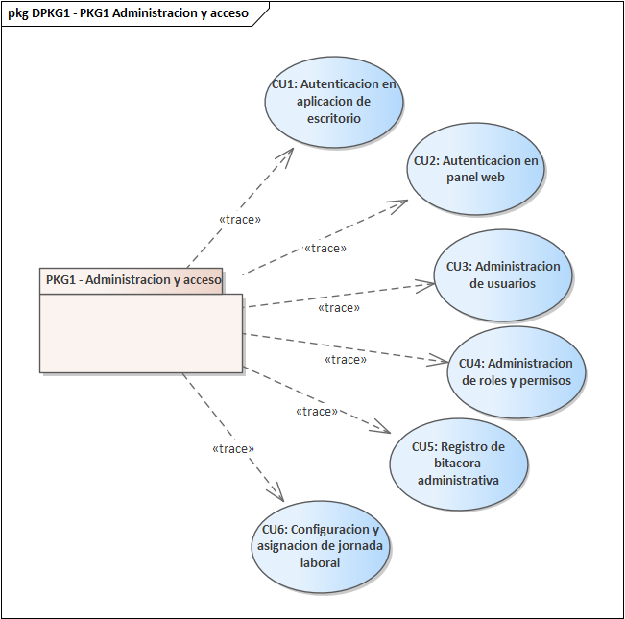
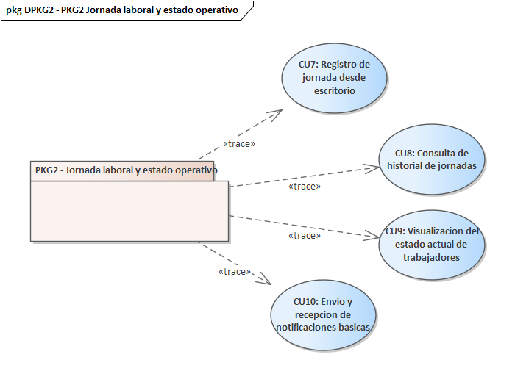
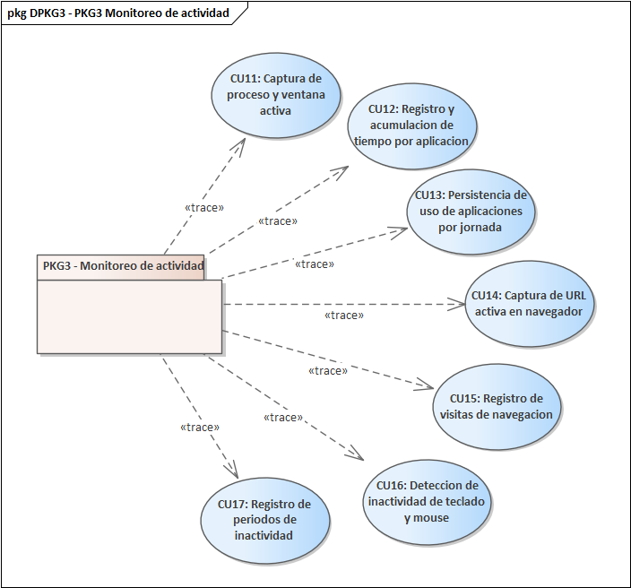
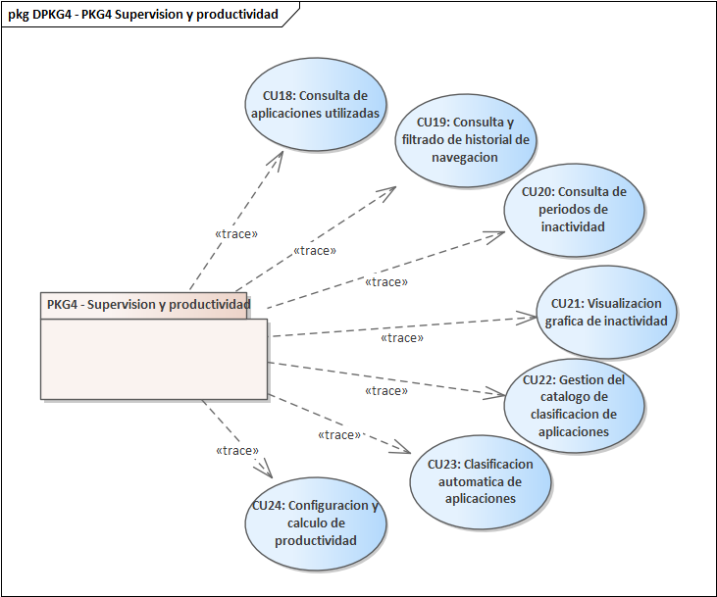
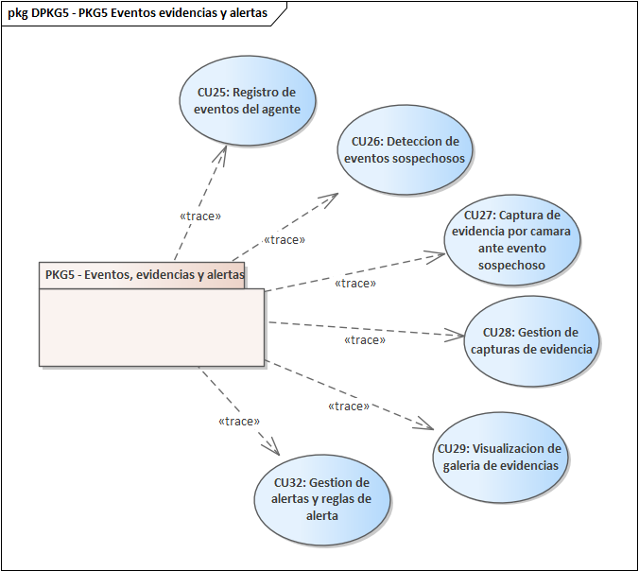
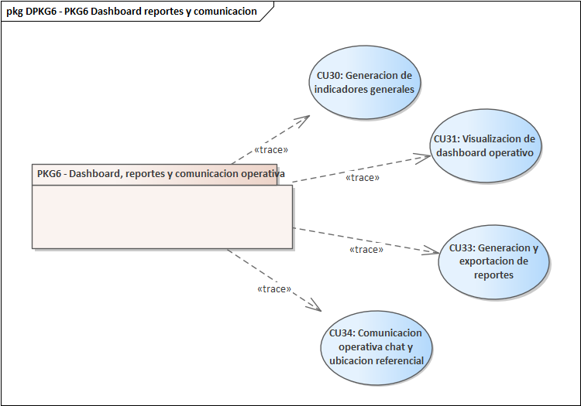

Planificación de Sprints
La planificación de Sprints permite organizar el desarrollo del sistema en incrementos funcionales, siguiendo un avance progresivo y coherente con la prioridad de los requerimientos definidos en el Product Backlog. Para este proyecto se definieron tres Sprints principales, además del Sprint 0 utilizado para la planificación, preparación del entorno, definición inicial del producto, organización documental y diseño preliminar de la solución.
Cada Sprint concentra un bloque funcional del sistema, evitando mezclar funcionalidades base con módulos avanzados que dependen de procesos previos. De esta manera, el desarrollo avanza de forma incremental: primero se construye la base administrativa y el control de jornada; luego se implementa el monitoreo de actividad del trabajador; y finalmente se integran reportes, alertas, evidencias, comunicación operativa y funciones avanzadas.
La distribución se realiza tomando como base los 46 elementos del Product Backlog. El Sprint 1 agrupa 10 elementos orientados a autenticación, administración y jornada laboral. El Sprint 2 concentra 17 elementos relacionados con monitoreo de aplicaciones, navegación, inactividad y productividad. El Sprint 3 agrupa 19 elementos vinculados con eventos, evidencias, alertas, dashboard, reportes, comunicación, ubicación y funciones avanzadas. Esta organización permite mantener una entrega progresiva, verificable y alineada con las dependencias funcionales del sistema.

Duración de los Sprints
Cada Sprint tendrá una duración aproximada de 21 días calendario, siguiendo un ciclo de trabajo que incluye planificación, desarrollo, revisión y retrospectiva. El Sprint 0 se considera una fase inicial de preparación del proyecto, por lo que tiene una duración ligeramente mayor debido a la definición documental, técnica y organizativa.
NRO. | SPRINT | FECHA DE INICIO | FECHA DE FINALIZACIÓN | DURACIÓN | PROPÓSITO PRINCIPAL
1 | Sprint 0 | 24/03/2026 | 17/04/2026 | 24 días | Planificación, definición del producto, arquitectura inicial y preparación del entorno.
2 | Sprint 1 | 18/04/2026 | 09/05/2026 | 21 días | Base administrativa, autenticación, usuarios, roles y control de jornada.
3 | Sprint 2 | 10/05/2026 | 31/05/2026 | 21 días | Monitoreo de aplicaciones, navegación, inactividad y eventos.
4 | Sprint 3 | 01/06/2026 | 22/06/2026 | 21 días | Reportes, alertas, evidencias, chat, ubicación y cámara como función avanzada.

Diagrama de Gantt general de los Sprint
SPRINT | 24/30 MAR | 31 MAR/06 ABR | 07/13 ABR | 14/17 ABR | 18/24 ABR | 25 ABR/01 MAY | 02/09 MAY | 10/16 MAY | 17/23 MAY | 24/31 MAY | 01/07 JUN | 08/14 JUN | 15/22 JUN
Sprint 0 | ■ | ■ | ■ | ■
Sprint 1 |  |  |  |  | ■ | ■ | ■
Sprint 2 |  |  |  |  |  |  |  | ■ | ■ | ■
Sprint 3 |  |  |  |  |  |  |  |  |  |  | ■ | ■ | ■

Criterios para la división de Sprints
La división de Sprints no se realizó únicamente por cantidad de historias, sino también por dependencia funcional, prioridad, complejidad técnica y valor incremental. El objetivo es que cada Sprint entregue un incremento coherente, verificable y útil para el avance del sistema.
CRITERIO | APLICACIÓN EN EL PROYECTO
Dependencia funcional | Primero se implementan login, usuarios, roles, jornadas y estado operativo; posteriormente se desarrolla el monitoreo; finalmente se integran reportes, alertas, evidencias y funciones avanzadas.
Prioridad del negocio | Se priorizan las funciones necesarias para que el sistema pueda operar: acceso seguro, administración, control de jornada y estado del trabajador.
Complejidad técnica | Las funciones de cámara, ubicación, capturas, reportes y alertas se ubican al final porque dependen de datos previamente recolectados y de reglas ya definidas.
Equilibrio de carga | Los 46 elementos del Product Backlog se distribuyen en tres Sprints principales: 10 elementos en Sprint 1, 17 elementos en Sprint 2 y 19 elementos en Sprint 3.
Valor incremental | Cada Sprint entrega una parte funcional del sistema que puede revisarse, probarse y mejorarse antes de avanzar al siguiente bloque de funcionalidades.
Trazabilidad | Cada elemento del Product Backlog mantiene relación con historias de usuario, casos de uso, módulos del sistema y entregables del Sprint correspondiente.

Sprint 1 - Base administrativa y control de jornada
Objetivo: implementar la base administrativa del sistema, incluyendo autenticación, gestión de usuarios, roles, permisos, configuración de jornadas, registro de actividad de jornada, historial, estado de trabajadores y notificaciones básicas.
PB | HISTORIA DE USUARIO | PRIORIDAD | RESULTADO ESPERADO
PB-01 | Login escritorio | Alta | El trabajador puede iniciar sesión desde la aplicación de escritorio.
PB-02 | Login panel web | Alta | Administradores y supervisores acceden al panel web según su rol.
PB-03 | Gestión de usuarios | Alta | El administrador crea, edita, desactiva y consulta usuarios.
PB-04 | Gestión de roles y permisos | Alta | El sistema controla el acceso según rol y permisos asignados.
PB-05 | Registro de Actividad de Jornada | Alta | El trabajador registra inicio, pausa, reanudación y cierre.
PB-06 | Historial de jornadas | Alta | El panel permite consultar jornadas registradas por trabajador.
PB-07 | Estado de trabajadores | Alta | El supervisor visualiza estados como activo, pausado o fuera de jornada.
PB-24 | Bitácora administrativa | Media | Las acciones relevantes quedan registradas para auditoría.
PB-26 | Notificaciones | Alta | El sistema muestra avisos básicos relacionados con jornada o supervisión.
PB-31 | Administración de jornada | Alta | Se configuran horarios y se asignan a trabajadores.

Entregable principal del Sprint 1: incremento funcional con autenticación, administración inicial, control de jornada y visualización básica del estado de trabajadores.

Sprint 2 - Monitoreo de actividad del trabajador
Objetivo: implementar los mecanismos principales de monitoreo de actividad laboral, registrando aplicaciones activas, navegación, inactividad y eventos asociados durante la jornada del trabajador.
PB | HISTORIA DE USUARIO | PRIORIDAD | RESULTADO ESPERADO
PB-08 | Capturar proceso activo del sistema | Alta | La aplicación de escritorio registra el proceso y ventana activa.
PB-09 | Acumular tiempo de uso por aplicación | Alta | El sistema acumula el tiempo de uso por cada aplicación durante la jornada.
PB-10 | Persistir sesión de uso por aplicación | Alta | Los tiempos de uso se almacenan en la base de datos por sesión de jornada.
PB-11 | Interceptar URL activa en el navegador | Alta | Se captura la URL activa del navegador en tiempo real.
PB-12 | Guardar visita de navegación en DB | Alta | Cada visita a un dominio o URL se almacena asociada al trabajador y jornada.
PB-13 | Detectar inactividad de mouse/teclado | Alta | Se identifican periodos sin uso de teclado o ratón.
PB-14 | Registrar período de inactividad | Alta | Cada período de inactividad se guarda con hora de inicio, fin y duración.
PB-15 | Consulta de aplicaciones | Alta | El supervisor puede consultar las aplicaciones usadas por un trabajador.
PB-16 | Endpoint de consulta de historial de navegación | Alta | API para obtener el historial de navegación de un trabajador por período.
PB-17 | Filtros por fecha y dominio en historial | Alta | El panel permite filtrar navegación por fechas y dominios específicos.
PB-18 | Endpoint de períodos de inactividad | Alta | API para consultar los períodos de inactividad de un trabajador.
PB-19 | Vista resumen de inactividad en panel | Alta | El panel muestra un resumen gráfico de inactividad por trabajador.
PB-20 | Catálogo de clasificación productiva/no productiva | Alta | Se gestiona un catálogo para clasificar aplicaciones como productivas o no.
PB-21 | Clasificar aplicación al momento de registrar | Alta | El sistema asigna clasificación a cada aplicación detectada según catálogo.
PB-22 | Definir fórmula de tiempo productivo | Alta | Se define y aplica la fórmula para calcular tiempo productivo.
PB-23 | Endpoint de porcentaje de productividad | Alta | API que entrega el porcentaje de productividad por trabajador y jornada.
PB-25 | Registro de eventos del agente | Alta | Todos los eventos capturados por el agente quedan registrados en bitácora.

Entregable principal del Sprint 2: módulo de monitoreo funcional capaz de capturar, registrar y consultar actividad del trabajador durante su jornada.

Sprint 3 - Reportes, alertas y funciones avanzadas
Objetivo: consolidar los datos recolectados mediante reportes, dashboards, alertas, evidencias, comunicación operativa y funciones avanzadas. En este Sprint se incluye la detección por cámara como funcionalidad complementaria, sujeta a viabilidad técnica y criterios de consentimiento.
PB | HISTORIA DE USUARIO | PRIORIDAD | RESULTADO ESPERADO
PB-27 | Detectar evento sospechoso según reglas (inactividad + app no laboral) | Alta | El sistema identifica eventos sospechosos combinando inactividad y app no laboral.
PB-28 | Activar cámara web y capturar imagen del trabajador en el evento | Alta | Ante un evento sospechoso, se activa la cámara y se toma una foto del trabajador.
PB-29 | Guardar captura en disco local con metadatos (fecha, usuario, evento) | Alta | La captura se almacena localmente con metadatos asociados.
PB-30 | Subir captura al servidor y asociarla al evento en base de datos | Alta | La captura se envía al servidor y se vincula al evento correspondiente.
PB-32 | Mostrar galería de capturas por trabajador (filtro fecha/evento) | Alta | El panel web muestra una galería de capturas filtrables por fecha y tipo de evento.
PB-33 | Calcular y exponer vía API los indicadores generales | Alta | La API entrega indicadores: trabajadores activos, productividad media, alertas activas.
PB-34 | Construir widgets visuales en el panel web (tarjetas, gráficas) | Alta | El dashboard muestra widgets con los indicadores generales actualizados.
PB-35 | Implementar motor de alertas que evalúe inactividad y apps no laborales | Alta | Motor continuo que evalúa reglas y dispara alertas automáticamente.
PB-36 | Mostrar notificaciones visuales en el panel web al supervisor | Alta | Cuando se dispara una alerta, el supervisor ve una notificación destacada.
PB-37 | Interfaz para que el administrador cree/edite reglas de alerta (umbrales) | Media | El administrador puede configurar condiciones como "inactividad > 15 min" o "app no laboral > 10 min".
PB-38 | Generar reporte en PDF con actividad, inactividad y productividad | Media | Se puede exportar un reporte en PDF con las métricas de un trabajador.
PB-39 | Generar reporte en Excel con los mismos datos | Media | Se puede exportar el mismo reporte en formato Excel.
PB-40 | Endpoint API para que el supervisor envíe mensajes a un trabajador | Alta | El supervisor envía mensajes de texto vía API a un trabajador específico.
PB-41 | La app de escritorio recibe y muestra el mensaje como notificación emergente | Alta | El trabajador ve el mensaje en su escritorio al instante.
PB-42 | Implementar ventana flotante en la app de escritorio (historial y respuesta) | Baja | Widget de chat flotante que permite ver historial y responder mensajes.
PB-43 | Capturar ubicación referencial (IP pública o GPS) por jornada | Media | Se registra la ubicación referencial del trabajador durante su jornada.
PB-44 | Mostrar en el panel web un mapa con la última ubicación de cada trabajador activo | Media | El supervisor visualiza en un mapa la ubicación referencial de los trabajadores.
PB-45 | Acceder a cámara web (consentimiento explícito) y capturar imagen cada N minutos | Alta | Con autorización, el sistema toma fotos periódicas para verificar presencia.
PB-46 | Almacenar capturas periódicas de cámara y mostrarlas en el panel (con autorización legal) | Alta | Las imágenes periódicas se guardan como evidencia y se consultan desde el panel.

Entregable principal del Sprint 3: panel de análisis y supervisión con reportes, alertas, evidencias y funciones avanzadas de comunicación, ubicación y presencia.

Infraestructura tecnológica
La infraestructura tecnológica define las herramientas, plataformas y componentes necesarios para gestionar el proyecto, desarrollar el software, controlar versiones, realizar pruebas y preparar el despliegue del sistema. Para el presente proyecto, la infraestructura se organiza considerando los tres componentes principales de la plataforma: backend/API, panel administrativo web y aplicación de escritorio.
La selección tecnológica busca facilitar el desarrollo modular, la integración entre componentes, la seguridad en el acceso, la persistencia de datos y la posibilidad de escalar el sistema en futuras versiones.

Infraestructura para la gestión del proyecto
La gestión del proyecto se apoya en herramientas colaborativas que permiten organizar tareas, registrar avances, compartir documentación y mantener comunicación constante entre los integrantes del equipo Scrum.
ELEMENTO | HERRAMIENTA PROPUESTA | USO DENTRO DEL PROYECTO
Gestión de tareas | Tablero Scrum equivalente | Organizar Product Backlog, Sprint Backlog, tareas, responsables y estados.
Documentación compartida | Google Drive / Microsoft Word | Redactar, revisar y consolidar la documentación académica del proyecto.
Comunicación del equipo | WhatsApp, Google Meet | Coordinar reuniones, Daily Scrum, revisión de avances y resolución de dudas.
Control de acuerdos | Actas de reunión o documento de seguimiento | Registrar decisiones importantes, cambios de alcance y responsabilidades.
Revisión de entregables | Documentos compartidos y repositorios | Verificar que la documentación y el código coincidan con los avances reales del sistema.

Infraestructura para el desarrollo del software
COMPONENTE | TECNOLOGÍA | RESPONSABILIDAD
Backend API | Python, Django, Django REST Framework | Gestionar autenticación, usuarios, roles, jornadas, eventos, monitoreo, navegación, inactividad, productividad, notificaciones, reportes y servicios del sistema.
Base de datos | PostgreSQL | Almacenar usuarios, roles, jornadas, eventos, aplicaciones, navegación, inactividad, productividad, notificaciones, bitácora administrativa y demás registros operativos.
Panel web administrativo | React, Vite, TypeScript, Tailwind CSS | Permitir a administradores y supervisores gestionar usuarios, roles, jornadas, dashboards, reportes, alertas, productividad y consultas de actividad laboral.
Aplicación de escritorio | Electron, Vite, TypeScript | Permitir al trabajador iniciar sesión, registrar jornada, detectar actividad del equipo, enviar eventos al backend y recibir notificaciones operativas.
Autenticación | JWT | Controlar sesiones, validar identidad del usuario y restringir el acceso según rol.
Comunicación cliente-servidor | API REST / JSON | Permitir el intercambio de información entre la aplicación de escritorio, el panel web y el backend.
Notificaciones y actualización de estado | WebSocket o mecanismo equivalente | Facilitar la comunicación en tiempo real para estados, notificaciones o eventos relevantes.
Contenedores / despliegue local | Docker o Dockerfile según el componente | Facilitar la configuración de servicios y la ejecución del sistema en ambientes de prueba.

Herramientas de desarrollo
ÁREA | HERRAMIENTA | FINALIDAD
Editor de código | Visual Studio Code | Desarrollo de backend, frontend y aplicación de escritorio.
Backend | Python, Django, Django REST Framework | Construcción de servicios API y lógica de negocio.
Frontend web | Node.js, React, Vite, TypeScript, Tailwind CSS | Construcción del panel administrativo web.
Aplicación desktop | Electron, Vite, TypeScript | Construcción del cliente de escritorio del trabajador.
Base de datos | PostgreSQL, pgAdmin o cliente SQL equivalente | Diseño, consulta y administración de datos.
Pruebas de API | Postman | Validar endpoints, autenticación y respuestas del backend.
Control de dependencias | npm, pip | Instalar y administrar librerías necesarias para cada componente.
Pruebas de integración | Docker Compose | Ejecutar servicios integrados en ambiente local.

Herramientas de control de versiones
HERRAMIENTA | USO RECOMENDADO
Git | Registrar cambios del código fuente, crear ramas de trabajo y controlar versiones.
GitHub | Repositorio remoto para compartir avances, revisar código y centralizar el proyecto.
Ramas de trabajo | Separar funcionalidades por módulo o historia de usuario antes de integrarlas a la versión principal.
Commits descriptivos | Usar mensajes claros, por ejemplo: “PB-05: registrar inicio y cierre de jornada”.
Revisión entre compañeros | Revisar cambios importantes antes de integrarlos a la rama principal del proyecto.
Los repositorios definidos para el proyecto son:
REPOSITORIO | PROPÓSITO
sw1-g12-backend | Contiene el código del backend/API, configuración del servidor, conexión con PostgreSQL y servicios principales del sistema.
sw1-g12-frontend | Contiene el código del panel administrativo web desarrollado con React, Vite, TypeScript y Tailwind CSS.
sw1-g12-desktop | Contiene el código de la aplicación de escritorio desarrollada con Electron, Vite y TypeScript.

Herramientas de despliegue
ELEMENTO | HERRAMIENTA O SERVICIO | APLICACIÓN EN EL PROYECTO
Ambiente local | Docker Compose | Ejecutar PostgreSQL, backend y frontend en un entorno reproducible para pruebas.
Backend | Render, Railway o servidor compatible con Python | Publicar la API Django para que el panel web y la app de escritorio puedan conectarse.
Base de datos | PostgreSQL administrado en Render, Railway o similar | Almacenar datos del sistema en ambiente de prueba o producción académica.
Frontend web | Vercel, Netlify o servidor estático | Publicar el panel administrativo construido con React.
Aplicación de escritorio | Instalador generado desde Electron | Distribuir la app del trabajador en equipos Windows para pruebas controladas.

La infraestructura tecnológica propuesta permite separar responsabilidades, facilitar el mantenimiento, mejorar la organización del trabajo y permitir que cada módulo pueda desarrollarse, probarse y desplegarse de manera independiente.

Patrón de desarrollo
El patrón de desarrollo define la forma en que el equipo organizará las actividades técnicas durante los Sprints, estableciendo una guía común para el análisis, diseño, implementación, pruebas, integración y documentación del sistema. Para este proyecto se adopta un enfoque incremental e iterativo, donde cada Sprint agrega nuevas funcionalidades sobre una base previamente construida.
La Plataforma Inteligente de Seguimiento Operativo y Productividad en Trabajo Remoto requiere una organización modular, debido a que está compuesta por una aplicación de escritorio, un panel administrativo web, un backend/API y una base de datos centralizada. Por esta razón, el desarrollo se estructura en componentes separados, pero integrados mediante servicios API y mecanismos de comunicación cliente-servidor.

Patrón arquitectónico propuesto
Para el desarrollo de la plataforma se propone una arquitectura cliente-servidor organizada en capas, donde cada componente cumple una responsabilidad específica dentro del sistema.
La solución estará compuesta por los siguientes módulos principales:
COMPONENTE | TECNOLOGIA PROPUESTA | RESPONSABILIDAD
Aplicación de escritorio | Electron, Vite, TypeScript | Permitir al trabajador iniciar sesión, registrar jornada, monitorear actividad del equipo, detectar inactividad, registrar navegación autorizada, recibir notificaciones y enviar eventos al backend.
Panel web administrativo | React, Vite, TypeScript, Tailwind CSS | Permitir a administradores y supervisores gestionar usuarios, roles, jornadas, reportes, dashboards, alertas, productividad y consultas de actividad laboral.
Backend / API | Python, Django, Django REST Framework | Centralizar la lógica de negocio, autenticación, control de roles, gestión de datos, recepción de eventos, consultas, auditoría y comunicación entre módulos.
Base de datos | PostgreSQL | Almacenar usuarios, roles, jornadas, eventos, aplicaciones, navegación, inactividad, productividad, notificaciones, bitácora administrativa y otros registros operativos.

El patrón arquitectónico principal combina los siguientes enfoques:
PATRÓN | APLICACIÓN EN EL PROYECTO
Cliente-servidor | El panel web y la aplicación de escritorio consumen servicios expuestos por el backend/API.
Arquitectura en capas | Se separan responsabilidades entre presentación, lógica de negocio, acceso a datos y persistencia.
MVT / MVC | Django organiza el backend mediante modelos, vistas/controladores, serializadores, servicios y repositorios.
API REST | La comunicación entre frontend, escritorio y backend se realiza mediante endpoints HTTP y datos en formato JSON.
Control de acceso por roles | El sistema restringe funcionalidades según el rol del usuario: owner, administrador, supervisor o trabajador.
Repositorios separados | El proyecto se divide en tres repositorios principales: frontend, backend y desktop, permitiendo trabajo paralelo y organización modular.

La arquitectura propuesta permite separar responsabilidades, facilitar el mantenimiento del sistema, mejorar la seguridad, reducir el acoplamiento entre módulos y permitir que cada componente sea desarrollado, probado y desplegado de forma independiente.

Actividades técnicas durante los Sprints
Durante el desarrollo del proyecto se aplicará un proceso incremental, donde cada Sprint incorpora nuevas capacidades funcionales al sistema. El Sprint 0 establece la base técnica y documental, mientras que los Sprints posteriores desarrollan e integran los módulos principales de la plataforma.
SPRINT | ACTIVIDADES TÉCNICAS PRINCIPALES | RESULTADO ESPERADO
Sprint 0 | Definir alcance, requerimientos, Product Backlog, arquitectura inicial, casos de uso, modelos preliminares, criterios de calidad, repositorios y tecnologías del proyecto. | Base técnica y documental preparada para iniciar el desarrollo.
Sprint 1 | Implementar autenticación, gestión de usuarios, roles, permisos, administración de jornadas, registro de jornada, estado de trabajadores, notificaciones básicas y bitácora administrativa. | Módulo administrativo base y control de jornada funcional.
Sprint 2 | Implementar monitoreo de aplicación activa, acumulación de tiempo por aplicación, registro de navegación, detección de inactividad, eventos del agente, clasificación de aplicaciones y cálculo de productividad. | Módulo de monitoreo operativo funcional e integrado con el backend.
Sprint 3 | Implementar dashboards, reportes, alertas, evidencias, comunicación operativa, ubicación referencial y funciones avanzadas como cámara bajo autorización. | Plataforma integrada con funciones de supervisión, análisis y comunicación operativa.

Las actividades técnicas se organizan siguiendo el Product Backlog y el Sprint Backlog definidos. Cada Sprint debe entregar un incremento funcional que pueda ser revisado, probado y documentado antes de avanzar al siguiente bloque de desarrollo.

Flujo de trabajo de desarrollo
El equipo utilizará Git y GitHub como herramientas principales para el control de versiones. El flujo de trabajo se basará en repositorios separados por componente, permitiendo que el backend, el panel web y la aplicación de escritorio evolucionen de manera organizada.
Los repositorios definidos para el proyecto son:
REPOSITORIO | PROPÓSITO
sw1-g12-frontend | Código del panel administrativo web desarrollado con React, Vite, TypeScript y Tailwind CSS.
sw1-g12-backend | Código del backend/API, configuración del servidor, conexión con PostgreSQL, servicios, autenticación y lógica de negocio.
sw1-g12-desktop | Código de la aplicación de escritorio desarrollada con Electron, Vite y TypeScript.

El flujo de trabajo recomendado se organiza de la siguiente manera:
RAMA | USO
main | Contiene la versión estable del proyecto o del componente correspondiente.
develop | Contiene la integración de funcionalidades terminadas y revisadas antes de pasar a la rama principal.
feature/nombre-funcionalidad | Rama temporal para desarrollar una historia de usuario, módulo o corrección específica.
fix/nombre-error | Rama temporal para corregir errores detectados durante pruebas o revisión.

Estrategia de integración entre módulos
La integración entre módulos se realizará mediante una API REST centralizada en el backend. Tanto el panel administrativo web como la aplicación de escritorio consumirán los servicios expuestos por el backend para autenticación, consulta, registro y actualización de información.
MÓDULO ORIGEN | MÓDULO DESTINO | TIPO DE INTEGRACIÓN
Panel administrative web | Backend / API | HTTP/REST para login, usuarios, roles, jornadas, reportes, dashboards, productividad, alertas y consultas de supervisión.
Aplicación de escritorio | Backend / API | HTTP/REST para login, registro de jornada, envío de eventos, aplicaciones activas, navegación, inactividad y notificaciones.
Backend / API | Base de datos PostgreSQL | Persistencia de datos mediante consultas, modelos, servicios o repositorios definidos en el backend.
Backend / API | Sistema de autenticación | Validación de credenciales, emisión de tokens JWT y control de acceso según rol.
Backend / API | Bitácora administrativa | Registro automático de acciones importantes realizadas por usuarios administradores o supervisores.
Backend/API | Notificaciones o WebSocket | Comunicación en tiempo real o semitiempo real para notificaciones, estados y eventos relevantes.

La integración se realizará de forma progresiva. En el Sprint 1 se integran autenticación, administración y jornada laboral. En el Sprint 2 se integran los eventos operativos de monitoreo, navegación e inactividad. En el Sprint 3 se integran reportes, alertas, evidencias, comunicación operativa y módulos avanzados.
Esta estrategia evita que el panel web o la aplicación de escritorio accedan directamente a la base de datos. Toda operación debe pasar por el backend/API para garantizar validación, seguridad, control de roles, trazabilidad y consistencia de la información.

Modelos iniciales
Los modelos iniciales permiten representar de manera gráfica y conceptual la estructura general del sistema antes de iniciar la implementación completa de las funcionalidades. Estos modelos forman parte del Sprint 0, ya que ayudan al equipo SCRUM a comprender el alcance del producto, identificar los componentes principales, organizar los casos de uso y establecer una base para el diseño técnico de los siguientes Sprints.
En esta sección se presentan los modelos preliminares de contexto, casos de uso, datos, arquitectura e interfaces principales de la Plataforma Inteligente de Seguimiento Operativo y Productividad en Trabajo Remoto.

Modelo de contexto
El modelo de contexto muestra la relación general entre los actores externos y la plataforma. En este modelo se identifica cómo interactúan los trabajadores, supervisores, administradores y owner con los principales componentes del sistema.
El trabajador interactúa principalmente con la aplicación de escritorio, desde donde registra su jornada laboral, recibe notificaciones y genera información operativa relacionada con aplicaciones, navegación e inactividad. El supervisor y el administrador interactúan con el panel administrativo web, desde donde pueden consultar información, gestionar usuarios, revisar reportes, visualizar estados y configurar aspectos operativos del sistema.
El backend/API actúa como componente central, recibiendo la información enviada desde la aplicación de escritorio, procesando solicitudes del panel web y almacenando los datos en la base de datos PostgreSQL.
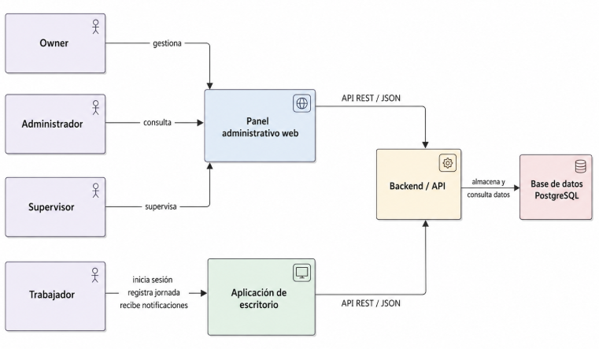

Modelo de casos de uso
El modelo de casos de uso representa las funcionalidades principales que ofrece el sistema a cada tipo de actor. Para mantener el orden del modelo, los casos de uso se agrupan en seis paquetes funcionales:
- Autenticación y administración.
- Jornada laboral y estado operativo.
- Monitoreo de actividad.
- Supervisión y productividad.
- Eventos, evidencias y alertas.
- Dashboard, reportes y comunicación operativa.
Los actores principales identificados son Owner, Administrador, Supervisor, Trabajador y Sistema. El actor Sistema representa los procesos automáticos ejecutados por la plataforma, como clasificación de aplicaciones, detección de inactividad, cálculo de productividad, registro de eventos y generación de alertas.
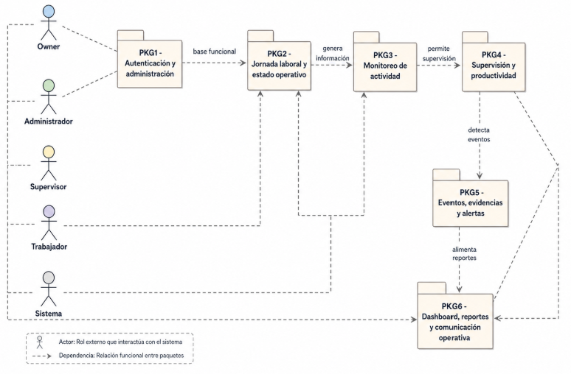

Modelo inicial de datos
El modelo inicial de datos permite identificar las entidades principales que serán almacenadas y gestionadas por el sistema. Estas entidades representan la información necesaria para controlar usuarios, roles, jornadas, eventos de actividad, navegación, inactividad, productividad, notificaciones y bitácora administrativa.
Entre las principales entidades consideradas se encuentran:
ENTIDAD | DESCRIPCIÓN
Usuario | Representa a las personas registradas en el sistema, como trabajadores, supervisores, administradores y owner.
Rol | Define el nivel de acceso y permisos asociados a cada usuario.
Jornada | Representa la configuración de horarios laborales asignados a los trabajadores.
Registro de jornada | Almacena los eventos de inicio, pausa, reanudación y cierre de jornada laboral.
Aplicación monitoreada | Registra las aplicaciones detectadas durante la jornada laboral.
Uso de aplicación | Almacena el tiempo de uso de cada aplicación por trabajador y jornada.
Navegación | Registra dominios o URLs visitadas durante la jornada laboral autorizada.
Inactividad | Almacena períodos sin interacción de teclado o ratón.
Evento del agente | Registra eventos generados por la aplicación de escritorio.
Evidencia | Representa capturas o registros asociados a eventos, cuando estén autorizados por políticas del sistema.
Notificación | Almacena mensajes o avisos enviados entre el sistema, supervisores y trabajadores.
Bitácora administrativa | Registra acciones relevantes realizadas por usuarios con permisos administrativos.

Este modelo de datos servirá como base para el diseño lógico y físico de la base de datos PostgreSQL, que será desarrollado y refinado durante los Sprints posteriores.
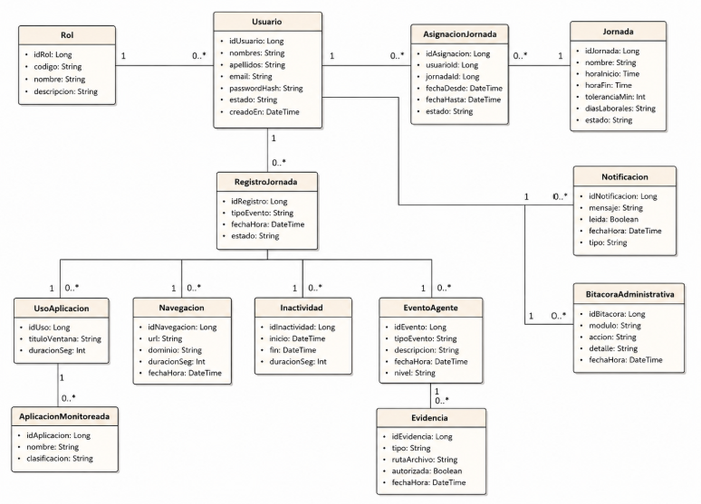

Modelo de arquitectura inicial
El modelo de arquitectura inicial representa la organización técnica de la plataforma. El sistema se estructura mediante una arquitectura cliente-servidor, donde la aplicación de escritorio y el panel administrativo web consumen servicios proporcionados por el backend/API.
La aplicación de escritorio, desarrollada con Electron, Vite y TypeScript, se ejecuta en el equipo del trabajador y se encarga de registrar jornada, detectar actividad del equipo y enviar eventos al backend. El panel administrativo web, desarrollado con React, Vite, TypeScript y Tailwind CSS, permite a supervisores y administradores consultar y gestionar la información del sistema. El backend/API, desarrollado con Django y Django REST Framework, centraliza la lógica de negocio, autenticación, permisos y acceso a datos. La base de datos PostgreSQL almacena toda la información persistente de la plataforma.
COMPONENTE | RESPONSABILIDAD
Aplicación de escritorio | Captura actividad laboral, registra jornada, detecta inactividad, envía eventos y recibe notificaciones.
Panel administrativo web | Visualiza dashboards, reportes, usuarios, roles, jornadas, navegación, productividad, inactividad y alertas.
Backend/API | Gestiona autenticación, permisos, lógica de negocio, recepción de eventos, consultas y auditoría.
Base de datos PostgreSQL | Almacena usuarios, roles, jornadas, eventos, aplicaciones, navegación, inactividad, notificaciones y bitácora.
Servicios de comunicación | Permiten comunicación mediante API REST, JSON y mecanismos de notificación o WebSocket.

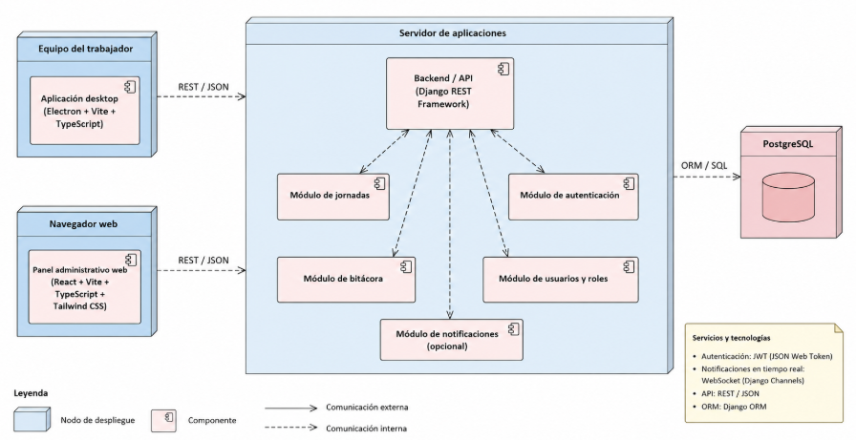

Esbozo de interfaces principales
El esbozo de interfaces principales permite definir de forma preliminar las pantallas que serán implementadas en el sistema. Estas interfaces ayudan a visualizar cómo interactuarán los usuarios con la plataforma y qué información será presentada en cada módulo.
Las interfaces principales consideradas son:
INTERFAZ | USUARIO PRINCIPAL | DESCRIPCIÓN
Login de escritorio | Trabajador | Permite al trabajador iniciar sesión en la aplicación de escritorio.
Panel de jornada | Trabajador | Permite iniciar, pausar, reanudar y cerrar la jornada laboral.
Widget o ventana de estado | Trabajador | Muestra el estado actual del trabajador y notificaciones operativas.
Login web | Administrador / Supervisor / Owner | Permite acceder al panel administrativo web según el rol.
Dashboard general | Administrador / Supervisor | Muestra indicadores generales de actividad, productividad y estado de trabajadores.
Gestión de usuarios | Administrador / Owner | Permite crear, editar, desactivar y consultar usuarios.
Gestión de roles | Administrador / Owner | Permite administrar roles y permisos del sistema.
Administración de jornadas | Administrador / Supervisor | Permite configurar horarios y asignarlos a trabajadores.
Historial de actividad | Supervisor | Permite consultar jornadas, aplicaciones, navegación e inactividad por trabajador.
Reportes y alertas | Supervisor / Administrador | Permite revisar reportes, alertas y eventos relevantes del sistema.

Estos esbozos servirán como referencia para el diseño de interfaz y la implementación de las pantallas durante los Sprints de desarrollo.

Criterios de calidad
Los criterios de calidad permiten establecer las condiciones mínimas que debe cumplir el trabajo realizado durante el Sprint 0. Estos criterios sirven para verificar que la planificación, los requerimientos, la arquitectura inicial, los modelos, el Product Backlog y la organización del proyecto sean coherentes, completos y útiles para iniciar el desarrollo de los siguientes Sprints.
En este apartado se definen criterios relacionados con la calidad del proyecto, la calidad del producto, la aceptación de historias de usuario, la seguridad, la usabilidad y el rendimiento esperado de la plataforma.

Criterios de calidad del proyecto
Los criterios de calidad del proyecto están orientados a evaluar la organización del trabajo realizado por el equipo SCRUM durante el Sprint 0.
CRITERIO | DESCRIPCIÓN | INDICADOR
Definición del alcance | El alcance del sistema debe estar claramente descrito, identificando los componentes principales: aplicación de escritorio, panel web, backend/API y base de datos. | Alcance documentado y aprobado por el equipo.
Product Backlog completo | El Product Backlog debe contener las funcionalidades principales del sistema, organizadas y priorizadas. | PB-01 a PB-46 definidos.
Historias de usuario trazables | Cada historia de usuario debe estar relacionada con un elemento del Product Backlog y con un Sprint de desarrollo. | HU-01 a HU-46 asociadas a PB y Sprint.
Planificación de Sprints | La división de Sprints debe responder a prioridad, dependencia funcional y complejidad técnica. | Sprint 1, Sprint 2 y Sprint 3 definidos.
Modelos iniciales | Deben existir modelos iniciales de contexto, casos de uso, datos, arquitectura e interfaces principales. | Diagramas o espacios definidos para cada modelo.
Infraestructura tecnológica | Las tecnologías del sistema deben estar identificadas de acuerdo con los repositorios y componentes reales. | Backend, frontend, desktop y base de datos documentados.
Control de versiones | El proyecto debe contar con repositorios separados para backend, frontend y desktop. | Repositorios GitHub definidos.
Coherencia documental | La documentación debe mantener consistencia entre requerimientos, backlog, historias, casos de uso, arquitectura y Sprints. | Sin contradicciones principales entre secciones.

Criterios de calidad del producto
Los criterios de calidad del producto definen las condiciones esperadas para la plataforma como solución tecnológica. Aunque en el Sprint 0 todavía no se desarrolla la totalidad del sistema, estos criterios permiten establecer la base de evaluación para los Sprints posteriores.
CRITERIO | DESCRIPCIÓN | INDICADOR
Funcionalidad | El sistema debe cubrir las funciones principales de autenticación, jornada, monitoreo, supervisión, reportes, alertas y comunicación operativa. | Funciones relacionadas con PB-01 a PB-46.
Modularidad | La plataforma debe estar dividida en componentes independientes: backend/API, panel web, aplicación de escritorio y base de datos. | Componentes separados y documentados.
Integración | Los módulos deben comunicarse mediante servicios definidos, evitando acceso directo de los clientes a la base de datos. | Integración mediante API REST y JSON.
Seguridad | El acceso al sistema debe estar controlado mediante autenticación y permisos por rol. | Uso de JWT y roles de usuario.
Fiabilidad | El sistema debe registrar información de forma consistente y evitar pérdida de datos durante la jornada laboral. | Registros asociados a usuario, fecha, hora y jornada.
Mantenibilidad | El código y la documentación deben organizarse de forma clara para facilitar correcciones y ampliaciones. | Repositorios y estructura modular.
Privacidad | Las funciones de monitoreo deben respetar criterios de autorización, consentimiento y uso proporcional de la información. | Políticas y reglas documentadas.

Criterios de aceptación de historias de usuario
Los criterios de aceptación permiten determinar cuándo una historia de usuario puede considerarse correctamente definida y lista para ser desarrollada o validada dentro de un Sprint.
CRITERIO | DESCRIPCIÓN
Claridad | La historia debe expresar de forma comprensible el rol, la necesidad y el beneficio esperado.
Relación con el Product Backlog | Cada historia debe estar vinculada con un elemento del Product Backlog.
Prioridad definida | Toda historia debe tener una prioridad asignada: alta, media o baja.
Sprint asignado | Cada historia debe estar ubicada dentro del Sprint correspondiente.
Plataforma identificada | Se debe indicar si la historia pertenece al backend, frontend web, desktop o integración entre módulos.
Criterios de aceptación verificables | La historia debe poder probarse mediante entradas, acciones y resultados esperados.
Coherencia con casos de uso | La historia debe estar relacionada con uno o más casos de uso del sistema.
Aprobación del Product Owner | La historia debe ser revisada y aceptada por el Product Owner antes de considerarse cerrada.

Criterios de seguridad
La seguridad es un aspecto fundamental del sistema, debido a que la plataforma maneja información relacionada con trabajadores, jornadas, aplicaciones utilizadas, navegación, inactividad, evidencias, notificaciones y reportes.
CRITERIO | DESCRIPCIÓN
Autenticación obligatoria | Ningún usuario debe acceder a funcionalidades del sistema sin iniciar sesión.
Control de acceso por rol | El sistema debe restringir las funcionalidades según el rol asignado: owner, administrador, supervisor o trabajador.
Protección de contraseñas | Las contraseñas deben almacenarse mediante mecanismos de hash seguro.
Uso de tokens | Las sesiones deben gestionarse mediante tokens de autenticación, como JWT.
Protección de información sensible | Los datos de monitoreo, navegación, inactividad y evidencias deben estar protegidos contra accesos no autorizados.
Bitácora administrativa | Las acciones relevantes realizadas por administradores o usuarios con permisos deben quedar registradas.
Consentimiento y autorización | Las funciones de cámara, capturas, ubicación o registros sensibles deben ejecutarse únicamente bajo autorización y políticas definidas.
Separación de responsabilidades | El panel web y la aplicación de escritorio no deben acceder directamente a la base de datos; toda operación debe pasar por el backend/API.

Criterios de usabilidad
La usabilidad permite asegurar que el sistema pueda ser utilizado de forma comprensible por trabajadores, supervisores y administradores.
CRITERIO | DESCRIPCIÓN | MÉTRICA ESPERADA
Login simple | El inicio de sesión debe ser claro y solicitar únicamente los datos necesarios. | Correo, contraseña y botón de acceso.
Navegación por rol | Cada usuario debe visualizar solamente las opciones correspondientes a su rol. | 0 módulos no autorizados visibles.
Mensajes comprensibles | Los errores y confirmaciones deben mostrarse en lenguaje claro. | Mensajes en español y fáciles de entender.
Interfaz no intrusiva | La aplicación de escritorio debe permitir registrar jornada y monitoreo sin interrumpir innecesariamente al trabajador. | Ventana clara, widget o estado visible.
Consistencia visual | Las pantallas del panel web deben mantener diseño, colores, botones y estructura similares. | Interfaz uniforme entre módulos.
Confirmación de acciones | Operaciones como crear usuario, registrar jornada o guardar configuración deben mostrar confirmación. | 100% de acciones importantes con respuesta visual.

Criterios de rendimiento
Los criterios de rendimiento definen el comportamiento esperado del sistema en cuanto a tiempos de respuesta, consumo de recursos y actualización de información.
CRITERIO | DESCRIPCIÓN | VALOR ESPERADO
Tiempo de login | El proceso de autenticación debe completarse sin demoras excesivas. | Menor o igual a 2 segundos en condiciones normales.
Registro de jornada | Las acciones de inicio, pausa, reanudación y cierre deben confirmarse rápidamente. | Menor o igual a 1 segundo en condiciones normales.
Carga del panel web | Las vistas principales del panel administrativo deben cargar de forma fluida. | Menor o igual a 3 segundos.
Actualización de estado | Los cambios de estado del trabajador deben reflejarse en el panel en un tiempo razonable. | Menor o igual a 10 segundos.
Monitoreo de escritorio | La aplicación de escritorio debe operar sin afectar significativamente el rendimiento del equipo. | Consumo moderado de CPU y memoria.
Sincronización de eventos | Los eventos registrados por el agente de escritorio deben enviarse al backend de forma periódica o al restablecer conexión. | Sin pérdida de información registrada.
Notificaciones | Las notificaciones operativas deben llegar al usuario correspondiente en tiempo oportuno. | Menor o igual a 5 segundos en condiciones normales.

Estos criterios permitirán evaluar la calidad del Sprint 0 y servirán como referencia para validar los incrementos funcionales desarrollados durante los Sprints posteriores.

Conclusión del Sprint 0
El Sprint 0 permitió establecer la base inicial del proyecto “Plataforma Inteligente de Seguimiento Operativo y Productividad en Trabajo Remoto”. Durante esta etapa se realizó la definición del alcance del sistema, la identificación de actores, la organización de requerimientos, la elaboración del Product Backlog, la planificación de Sprints, la selección de tecnologías, la definición del patrón de desarrollo, la elaboración de modelos iniciales y la formulación de criterios de calidad.
Como resultado de este Sprint, el equipo logró comprender con mayor claridad el problema que se busca resolver y la solución tecnológica propuesta. Se identificó la necesidad de contar con una plataforma que permita registrar jornadas laborales, monitorear actividad del trabajador remoto, detectar inactividad, consultar aplicaciones utilizadas, registrar navegación autorizada, generar reportes, gestionar alertas y facilitar la comunicación operativa entre supervisores y trabajadores.
También se definieron los componentes principales del sistema: una aplicación de escritorio para el trabajador, un panel administrativo web para supervisores y administradores, un backend/API encargado de centralizar la lógica del sistema y una base de datos PostgreSQL para almacenar la información operativa. Esta división permite organizar el desarrollo de manera modular y facilita la integración progresiva de funcionalidades durante los siguientes Sprints.
El Product Backlog quedó estructurado con 46 elementos, distribuidos de forma incremental en tres Sprints principales. El Sprint 1 se orienta a la base administrativa, autenticación, usuarios, roles y control de jornada. El Sprint 2 se enfoca en el monitoreo de actividad, navegación, inactividad y productividad. El Sprint 3 agrupa reportes, alertas, evidencias, comunicación operativa y funciones avanzadas como ubicación referencial o cámara, siempre considerando criterios de autorización, privacidad y consentimiento.
Asimismo, se definieron modelos iniciales que sirven como guía para el desarrollo del sistema, entre ellos el modelo de contexto, modelo de casos de uso por paquetes funcionales, modelo inicial de datos, modelo de arquitectura y esbozos de interfaces principales. Estos modelos permiten visualizar la estructura general de la solución y facilitan la comunicación entre los integrantes del equipo.
En conclusión, el Sprint 0 cumplió su propósito de preparar el proyecto antes de iniciar la implementación. La documentación generada en esta etapa proporciona una base clara, ordenada y coherente para comenzar el Sprint 1, reduciendo ambigüedades y estableciendo una guía de trabajo para el análisis, diseño, desarrollo, pruebas e integración de la plataforma.

CAPITULO 2 - PROCESO DE DESARROLLO DE SOFTWARE

Sprint 1

Sprint Planning
El Sprint Planning permite organizar el trabajo que será desarrollado durante el Sprint 1, estableciendo el objetivo del Sprint, las historias de usuario seleccionadas, los responsables, los entregables esperados y el incremento funcional que deberá obtenerse al finalizar la iteración.
Para este Sprint se priorizan las funcionalidades base del sistema, necesarias para que la Plataforma Inteligente de Seguimiento Operativo y Productividad en Trabajo Remoto pueda operar de manera inicial. Estas funcionalidades incluyen autenticación, gestión de usuarios, roles, permisos, configuración de jornadas, registro de jornada laboral, consulta de historial, estado de trabajadores, bitácora administrativa y notificaciones básicas.
El Sprint 1 constituye el primer incremento funcional del sistema, ya que permite construir la estructura administrativa y operativa mínima sobre la cual se integrarán posteriormente los módulos de monitoreo, navegación, inactividad, productividad, reportes, alertas y evidencias.

Objetivos del Sprint

Objetivo general del Sprint 1
Implementar el primer incremento funcional de la plataforma, compuesto por los módulos de autenticación, gestión administrativa, configuración de jornadas, registro de actividad laboral, historial, estado de trabajadores, notificaciones básicas y bitácora administrativa.

Objetivos específicos del Sprint 1
- Implementar el inicio de sesión para trabajadores desde la aplicación de escritorio.
- Implementar el inicio de sesión para administradores y supervisores desde el panel web.
- Permitir la creación, edición, consulta y desactivación de usuarios.
- Aplicar control de acceso según los roles definidos en el sistema.
- Permitir la configuración y asignación de jornadas laborales.
- Registrar inicio, pausa, reanudación y finalización de jornada desde la aplicación desktop.
- Mostrar historial de jornadas por trabajador en el panel web.
- Visualizar el estado actual de los trabajadores.
- Registrar acciones administrativas en la bitácora.
- Mostrar notificaciones básicas relacionadas con jornada o supervisión.

Equipo Scrum
INTEGRANTE | ROL SCRUM
Jimenez Peña Marcelo | Product Owner
Letizia Mendieta Albán | Scrum Master
Nathalia Ardaya Campos | Developer
Trevor Félix Calero Suyo | Developer
Nelson Chumacero Miranda | Developer
Guzman Rojas Luis David | Developer
Luis David Guzman Rojas | Developer

Historias de Usuario

Login en aplicación de escritorio
HU-01 | Descripción: Como trabajador remoto, quiero iniciar sesión en la aplicación de escritorio mediante mi correo y contraseña, para acceder al sistema y registrar mi jornada laboral de forma segura.
Prioridad: Alta | Estimación: 5 PHU
Criterios de Aceptación
- El trabajador debe poder ingresar su correo y contraseña en la aplicación de escritorio.
- El sistema debe validar las credenciales con el backend/API.
- El sistema debe permitir el acceso únicamente a usuarios con rol de trabajador.
- Si las credenciales son correctas, se debe mostrar la pantalla principal de jornada laboral.
- Si las credenciales son incorrectas, se debe mostrar un mensaje de error claro.
- • El sistema debe almacenar de forma segura el token de sesión para permitir la comunicación con el backend.
Desarrollador a cargo:
Prototipo

Login en panel administrativo web
HU-02 | Descripción: Como owner, administrador o supervisor, quiero iniciar sesión en el panel administrativo web mediante mis credenciales, para acceder a las funcionalidades correspondientes a mi rol dentro del sistema.
Prioridad: Alta | Estimación: 5 PHU
Criterios de Aceptación
- El usuario debe poder ingresar correo y contraseña desde el panel web.
- El sistema debe validar las credenciales mediante el backend/API.
- El sistema debe identificar el rol del usuario autenticado.
- Si el usuario tiene permisos válidos, debe ingresar al panel correspondiente.
- Si el usuario no tiene permisos o las credenciales son incorrectas, se debe mostrar un mensaje de error.
- • El sistema debe impedir el acceso a rutas protegidas sin autenticación.
Desarrollador a cargo:
Prototipo

Gestión de usuarios
HU-03 | Descripción: Como administrador del sistema, quiero crear, editar, desactivar y consultar usuarios, para mantener actualizada la información de los trabajadores, supervisores y administradores registrados en la plataforma.
Prioridad: Alta | Estimación: 8 PHU
Criterios de Aceptación
- El administrador debe poder visualizar la lista de usuarios registrados.
- El administrador debe poder crear un nuevo usuario con datos básicos como nombre, correo, rol y estado.
- El administrador debe poder editar la información de un usuario existente.
- El administrador debe poder desactivar usuarios sin eliminar definitivamente sus registros asociados.
- El sistema debe validar campos obligatorios antes de guardar la información.
- • El sistema debe mostrar mensajes de confirmación o error según el resultado de la operación.
Desarrollador a cargo:
Prototipo

Gestión de roles y permisos
HU-04 | Descripción: Como administrador del sistema, quiero gestionar roles y permisos de los usuarios, para controlar qué funcionalidades puede utilizar cada tipo de usuario dentro de la plataforma.
Prioridad: Alta | Estimación: 8 PHU
Criterios de Aceptación
- El administrador debe poder visualizar los roles disponibles en el sistema.
- El sistema debe permitir asignar roles a los usuarios registrados.
- El sistema debe restringir funcionalidades según el rol del usuario.
- Los roles principales deben considerar owner, administrador, supervisor y trabajador.
- El sistema debe impedir que un usuario acceda a módulos no autorizados.
- • Los cambios realizados sobre roles o permisos deben registrarse correctamente.
Desarrollador a cargo:
Prototipo

Registro de jornada laboral
HU-05 | Descripción: Como trabajador remoto, quiero registrar el inicio, pausa, reanudación y cierre de mi jornada laboral desde la aplicación de escritorio, para dejar constancia de mi tiempo de trabajo dentro del sistema y permitir el seguimiento adecuado de mis actividades laborales.
Prioridad: Alta | Estimación: 8 PHU
Criterios de Aceptación
- El trabajador debe poder iniciar su jornada laboral desde la aplicación de escritorio.
- El trabajador debe poder pausar la jornada cuando corresponda.
- El trabajador debe poder reanudar una jornada pausada.
- El trabajador debe poder cerrar su jornada laboral.
- El sistema debe registrar fecha, hora, usuario y tipo de evento de jornada.
- El sistema no debe permitir que un trabajador tenga dos jornadas activas al mismo tiempo.
- • El estado de jornada debe actualizarse correctamente después de cada acción.
Desarrollador a cargo:
Prototipo

Consulta de historial de jornadas
HU-06 | Descripción: Como administrador o supervisor, quiero consultar el historial de jornadas registradas por los trabajadores, para revisar los eventos de inicio, pausa, reanudación y cierre realizados durante un período determinado.
Prioridad: Alta | Estimación: 5 PHU
Criterios de Aceptación
- El usuario autorizado debe poder visualizar jornadas registradas en el sistema.
- El sistema debe permitir consultar jornadas por trabajador.
- El sistema debe permitir filtrar jornadas por fecha o período.
- Cada registro debe mostrar datos como trabajador, fecha, hora, tipo de evento y estado.
- Si no existen registros para el filtro aplicado, el sistema debe mostrar un mensaje informativo.
- • La consulta debe respetar los permisos del rol autenticado.
Desarrollador a cargo:
Prototipo

Visualización del estado de trabajadores
HU-07 | Descripción: Como supervisor, quiero visualizar el estado actual de los trabajadores monitoreados, para conocer si se encuentran activos, pausados, inactivos o fuera de jornada.
Prioridad: Alta | Estimación: 5 PHU
Criterios de Aceptación
- El supervisor debe poder acceder a una vista con el estado actual de los trabajadores.
- El sistema debe mostrar estados como activo, pausado, inactivo o fuera de jornada.
- El estado debe actualizarse según los eventos registrados desde la aplicación de escritorio.
- El sistema debe mostrar información básica del trabajador, como nombre, rol y jornada asignada.
- Si un trabajador no tiene jornada activa, debe mostrarse como fuera de jornada.
- • La vista debe estar disponible únicamente para usuarios autorizados.
Desarrollador a cargo:
Prototipo

Bitácora administrativa
HU-24 | Descripción: Como administrador del sistema, quiero que las acciones administrativas relevantes queden registradas en una bitácora, para mantener trazabilidad y auditoría sobre los cambios realizados dentro de la plataforma.
Prioridad: Media | Estimación: 5 PHU
Criterios de Aceptación
- El sistema debe registrar acciones administrativas importantes.
- La bitácora debe guardar información como usuario, acción, módulo, fecha, hora y detalle.
- Deben registrarse acciones como creación, edición, desactivación o cambios de configuración.
- El administrador debe poder consultar los registros de bitácora desde el panel web.
- La bitácora no debe permitir la modificación directa de registros históricos.
- • El acceso a la bitácora debe estar restringido a usuarios autorizados.
Desarrollador a cargo:
Prototipo

Notificaciones básicas
HU-26 | Descripción: Como usuario del sistema, quiero recibir notificaciones operativas básicas, para estar informado sobre eventos relevantes relacionados con la jornada laboral, cambios administrativos o avisos del sistema.
Prioridad: Alta | Estimación: 5 PHU
Criterios de Aceptación
- El sistema debe permitir generar notificaciones básicas.
- Las notificaciones deben estar asociadas a un usuario receptor.
- El usuario debe poder visualizar las notificaciones desde el panel web o la aplicación de escritorio, según corresponda.
- Cada notificación debe mostrar mensaje, fecha, hora y estado.
- El sistema debe permitir diferenciar notificaciones leídas y no leídas.
- • Las notificaciones deben generarse únicamente para usuarios válidos del sistema.
Desarrollador a cargo:
Prototipo

Administración de jornada laboral
HU-31 | Descripción: Como administrador del sistema, quiero configurar horarios laborales y asignarlos a trabajadores, para definir las condiciones bajo las cuales cada trabajador debe registrar su jornada.
Prioridad: Alta | Estimación: 8 PHU
Criterios de Aceptación
- El administrador debe poder crear configuraciones de jornada laboral.
- El sistema debe permitir definir hora de inicio, hora de fin, días laborales y tolerancia.
- El administrador debe poder asignar jornadas a trabajadores registrados.
- El sistema debe permitir editar configuraciones de jornada existentes.
- El sistema debe validar que los horarios ingresados sean correctos.
- • Los trabajadores deben quedar asociados a una jornada para el control operativo posterior.
Desarrollador a cargo:
Prototipo

Contexto del sistema
El contexto del sistema en el Sprint 1 representa la interacción inicial entre los usuarios y los componentes principales de la Plataforma Inteligente de Seguimiento Operativo y Productividad en Trabajo Remoto. En esta etapa, el sistema se enfoca en habilitar las funcionalidades base necesarias para el acceso seguro, la administración de usuarios, la gestión de roles, la configuración de jornadas laborales y el registro inicial de la jornada del trabajador remoto.
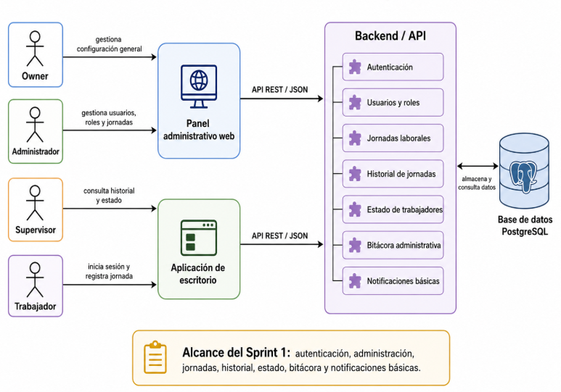

Sprint Backlog
SPRINT BACKLOG
Objetivo: Implementar la base administrativa y operativa inicial de la plataforma mediante autenticación web y desktop, gestión de usuarios, control de roles, administración de jornadas, registro de actividad laboral, historial de jornadas, estado de trabajadores, bitácora administrativa y notificaciones básicas.
Sprint: 1 |  | Tiempo programado: 3 semanas
Fecha inicio: 18/04/2026 |  |  |  |  | Fecha finalización: 09/05/2026
ID | TAREA |  | ESTIMACIÓN |  | RESPONSABLE | ESTADO | PLATAFORMA
PB-01 | Login escritorio |  | 3 HRS |  | Nelson Chumacero Miranda | Hecho | Desktop
PB-02 | Login panel web |  | 3 HRS |  | Trevor Félix Calero Suyo | Hecho | Web
PB-03 | Gestión de usuarios |  | 8 HRS |  | Ardaya Campos Nathalia | Hecho | Web
PB-04 | Gestión de roles y permisos |  | 5 HRS |  | Jimenez Peña Marcelo | Hecho | Web / Backend
PB-24 | Bitácora administrativa |  | 5 HRS |  | Guzman Rojas Luis David | Hecho | Web / Backend
PB-31 | Administración de jornada |  | 8 HRS |  | Mendieta Albán Letizia | Hecho | Web / Backend
PB-05 | Registro de Actividad de Jornada |  | 8 HRS |  | Trevor Félix Calero Suyo | Hecho | Desktop / Backend
PB-06 | Historial de jornadas |  | 5 HRS |  | Guzman Rojas Luis David | Hecho | Web / Backend
PB-07 | Estado de trabajadores |  | 5 HRS |  | Ardaya Campos Nathalia | Hecho | Web / Backend
PB-26 | Notificaciones |  |  | 8 HRS | Jimenez Peña Marcelo | Hecho | Desktop / Backend

La organización del Sprint Backlog responde a la dependencia funcional entre los módulos. Primero se consideran las funcionalidades de autenticación, debido a que permiten controlar el acceso al sistema tanto desde el panel web como desde la aplicación de escritorio. Posteriormente, se incluyen las funcionalidades administrativas de usuarios, roles, bitácora y jornadas laborales, necesarias para configurar la operación inicial del sistema.
Finalmente, se incorporan las funcionalidades relacionadas con la jornada laboral del trabajador remoto, como el registro de actividad de jornada, consulta de historial, visualización del estado de trabajadores y notificaciones básicas. Con estas tareas completadas, el Sprint 1 entrega una base funcional que permite continuar en el Sprint 2 con los módulos de monitoreo de aplicaciones, navegación, inactividad y productividad.

Proceso/Patrón de desarrollo por Historia de Usuario

Diseño

Diseño de la Arquitectura

Diagrama de Despliegue
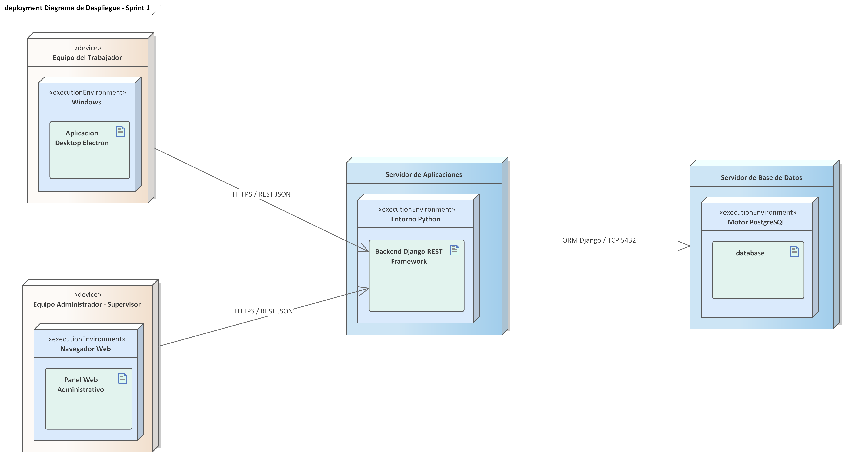

Diagrama de Paquetes
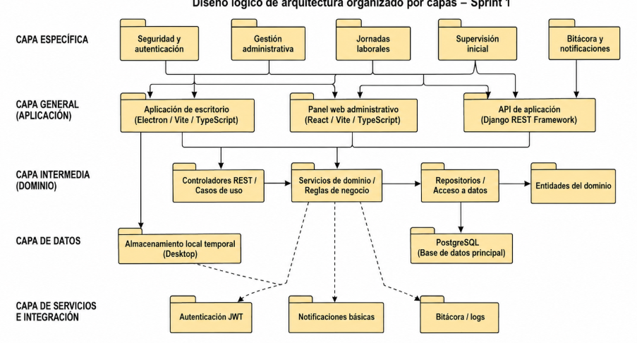

Diseño de Datos

Diseño Conceptual
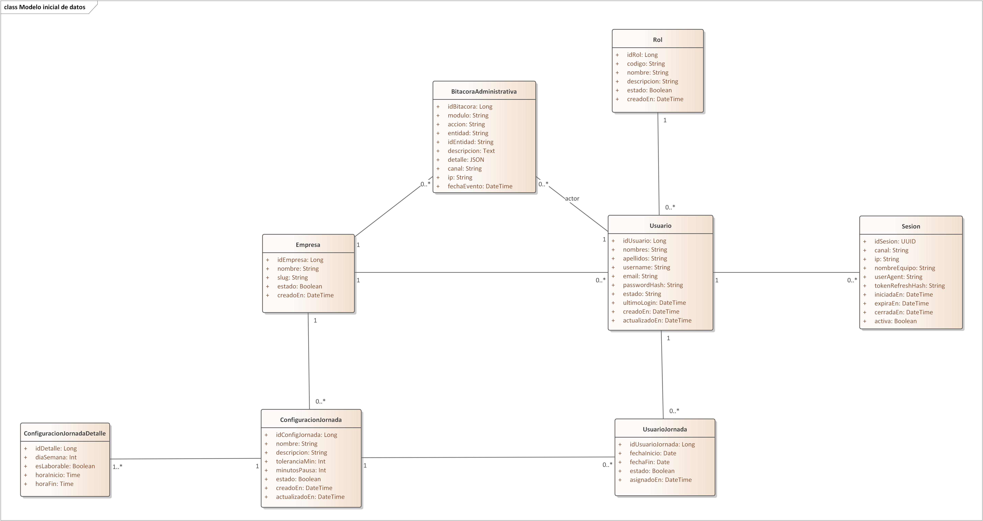

Diseño Lógico
Empresa

PK
IdEmpresa | NombreEmpresa | Slug | Estado | FechaCreacion

Rol

PK
IdRol | Codigo | NombreRol | Descripcion | Estado | FechaCreacion

Usuario
PK | FK | FK | FK
IdUsuario | IdEmpresa | IdRol | IdUsuarioCreador | Nombres | Apellidos | Username | Email | PasswordHash | Estado | UltimoLogin | FechaCreacion | FechaActualizacion

Sesion
PK | FK
IdSesion | IdUsuario | Canal | Ip | NombreEquipo | UserAgent | TokenRefreshHash | FechaInicio | FechaExpiracion | FechaCierre | Activa

ConfiguracionJornada
PK | FK | FK
IdConfiguracionJornada | IdEmpresa | IdUsuarioCreador | Nombre | Descripcion | ToleranciaMin | MinutosPausa | Estado | FechaCreacion | FechaActualizacion

ConfiguracionJornadaDetalle

PK | FK
IdDetalle | IdConfiguracionJornada | DiaSemana | EsLaborable | HoraInicio | HoraFin

UsuarioJornada

PK | FK | FK | FK
IdUsuarioJornada | IdUsuario | IdConfiguracionJornada | IdUsuarioAsignador | FechaInicio | FechaFin | Estado | FechaAsignacion

BitacoraAdministrativa

PK | FK | FK
IdBitacora | IdEmpresa | IdUsuarioActor | Modulo | Accion | Entidad | IdEntidad | Descripcion | Detalle | Canal | Ip | FechaEvento

Notificacion

PK | FK | FK | FK
IdNotificacion | IdEmpresa | IdUsuarioEmisor | IdUsuarioReceptor | Titulo | Mensaje | Tipo | Canal | Leida | FechaCreacion | FechaLectura

Diseño Físico
-- =========================
-- 1. TENANTS (EMPRESAS)
-- =========================
CREATE TABLE tenants (
id_tenant BIGSERIAL PRIMARY KEY,
nombre VARCHAR(120) NOT NULL UNIQUE,
slug VARCHAR(80) NOT NULL UNIQUE,
estado BOOLEAN NOT NULL DEFAULT TRUE,
creado_en TIMESTAMPTZ NOT NULL DEFAULT NOW()
);

-- =========================
-- 2. ROLES (CATALOGO)
-- Nota: los permisos NO viven en BD, viven en codigo.
-- =========================
CREATE TABLE roles (
id_rol BIGSERIAL PRIMARY KEY,
codigo VARCHAR(30) NOT NULL UNIQUE,
nombre VARCHAR(50) NOT NULL UNIQUE,
descripcion VARCHAR(150),
estado BOOLEAN NOT NULL DEFAULT TRUE,
creado_en TIMESTAMPTZ NOT NULL DEFAULT NOW(),
CONSTRAINT chk_rol_codigo
CHECK (codigo IN ('OWNER', 'ADMIN', 'SUPERVISOR', 'TRABAJADOR'))
);

-- =========================
-- 3. USUARIOS
-- Un usuario pertenece a un tenant y tiene un solo rol.
-- =========================
CREATE TABLE usuarios (
id_usuario BIGSERIAL PRIMARY KEY,
id_tenant BIGINT NOT NULL,
id_rol BIGINT NOT NULL,
nombres VARCHAR(80) NOT NULL,
apellidos VARCHAR(80) NOT NULL,
username VARCHAR(50) NOT NULL,
email VARCHAR(120) NOT NULL,
password_hash TEXT NOT NULL,
estado VARCHAR(20) NOT NULL DEFAULT 'ACTIVO',
ultimo_login TIMESTAMPTZ,
creado_por BIGINT NULL,
creado_en TIMESTAMPTZ NOT NULL DEFAULT NOW(),
actualizado_en TIMESTAMPTZ NOT NULL DEFAULT NOW(),
CONSTRAINT chk_usuario_estado
CHECK (estado IN ('ACTIVO', 'INACTIVO', 'BLOQUEADO')),
CONSTRAINT uq_usuario_tenant_username
UNIQUE (id_tenant, username),
CONSTRAINT uq_usuario_tenant_email
UNIQUE (id_tenant, email),
CONSTRAINT fk_usuario_tenant
FOREIGN KEY (id_tenant) REFERENCES tenants(id_tenant),
CONSTRAINT fk_usuario_rol
FOREIGN KEY (id_rol) REFERENCES roles(id_rol),
CONSTRAINT fk_usuario_creado_por
FOREIGN KEY (creado_por) REFERENCES usuarios(id_usuario)
);

-- =========================
-- 4. SESIONES
-- Login web / api / desktop
-- =========================
CREATE TABLE sesiones (
id_sesion UUID PRIMARY KEY DEFAULT gen_random_uuid(),
id_usuario BIGINT NOT NULL,
canal VARCHAR(15) NOT NULL,
ip VARCHAR(45),
nombre_equipo VARCHAR(100),
user_agent TEXT,
token_refresh_hash TEXT,
iniciada_en TIMESTAMPTZ NOT NULL DEFAULT NOW(),
expira_en TIMESTAMPTZ,
cerrada_en TIMESTAMPTZ,
activa BOOLEAN NOT NULL DEFAULT TRUE,
CONSTRAINT chk_sesion_canal
CHECK (canal IN ('DESKTOP', 'WEB', 'API')),
CONSTRAINT fk_sesion_usuario
FOREIGN KEY (id_usuario) REFERENCES usuarios(id_usuario) ON DELETE CASCADE
);

-- =========================
-- 5. CONFIGURACION DE JORNADA
-- =========================
CREATE TABLE configuraciones_jornada (
id_config_jornada BIGSERIAL PRIMARY KEY,
id_tenant BIGINT NOT NULL,
nombre VARCHAR(80) NOT NULL,
descripcion VARCHAR(200),
tolerancia_min INTEGER NOT NULL DEFAULT 0,
minutos_pausa INTEGER NOT NULL DEFAULT 0,
estado BOOLEAN NOT NULL DEFAULT TRUE,
creado_por BIGINT NULL,
creado_en TIMESTAMPTZ NOT NULL DEFAULT NOW(),
actualizado_en TIMESTAMPTZ NOT NULL DEFAULT NOW(),
CONSTRAINT uq_jornada_tenant_nombre UNIQUE (id_tenant, nombre),
CONSTRAINT chk_tolerancia_min CHECK (tolerancia_min >= 0),
CONSTRAINT chk_minutos_pausa CHECK (minutos_pausa >= 0),
CONSTRAINT fk_config_jornada_tenant
FOREIGN KEY (id_tenant) REFERENCES tenants(id_tenant),
CONSTRAINT fk_config_jornada_creado_por
FOREIGN KEY (creado_por) REFERENCES usuarios(id_usuario)
);

-- =========================
-- 6. DETALLE DE JORNADA POR DIA
-- =========================
CREATE TABLE configuraciones_jornada_detalle (
id_detalle BIGSERIAL PRIMARY KEY,
id_config_jornada BIGINT NOT NULL,
dia_semana SMALLINT NOT NULL,
es_laborable BOOLEAN NOT NULL DEFAULT TRUE,
hora_inicio TIME,
hora_fin TIME,
CONSTRAINT uq_config_jornada_dia UNIQUE (id_config_jornada, dia_semana),
CONSTRAINT chk_dia_semana CHECK (dia_semana BETWEEN 1 AND 7),
CONSTRAINT chk_horario_valido CHECK (
(es_laborable = FALSE AND hora_inicio IS NULL AND hora_fin IS NULL)
OR
(es_laborable = TRUE AND hora_inicio IS NOT NULL AND hora_fin IS NOT NULL AND hora_inicio < hora_fin)
),
CONSTRAINT fk_cjd_config_jornada
FOREIGN KEY (id_config_jornada) REFERENCES configuraciones_jornada(id_config_jornada) ON DELETE CASCADE
);

-- =========================
-- 7. ASIGNACION DE JORNADA A USUARIO
-- =========================
CREATE TABLE usuarios_jornadas (
id_usuario_jornada BIGSERIAL PRIMARY KEY,
id_usuario BIGINT NOT NULL,
id_config_jornada BIGINT NOT NULL,
fecha_inicio DATE NOT NULL DEFAULT CURRENT_DATE,
fecha_fin DATE,
estado BOOLEAN NOT NULL DEFAULT TRUE,
asignado_por BIGINT NULL,
asignado_en TIMESTAMPTZ NOT NULL DEFAULT NOW(),
CONSTRAINT fk_uj_usuario
FOREIGN KEY (id_usuario) REFERENCES usuarios(id_usuario) ON DELETE CASCADE,
CONSTRAINT fk_uj_config_jornada
FOREIGN KEY (id_config_jornada) REFERENCES configuraciones_jornada(id_config_jornada),
CONSTRAINT fk_uj_asignado_por
FOREIGN KEY (asignado_por) REFERENCES usuarios(id_usuario),
CONSTRAINT chk_fechas_jornada
CHECK (fecha_fin IS NULL OR fecha_fin >= fecha_inicio)
);

CREATE UNIQUE INDEX uq_usuario_jornada_activa
ON usuarios_jornadas (id_usuario)
WHERE estado = TRUE AND fecha_fin IS NULL;
-- =========================
-- 8. BITACORA ADMINISTRATIVA
-- =========================
CREATE TABLE bitacora_administrativa (
id_bitacora BIGSERIAL PRIMARY KEY,
id_tenant BIGINT NOT NULL,
id_usuario_actor BIGINT NULL,
modulo VARCHAR(50) NOT NULL,
accion VARCHAR(50) NOT NULL,
entidad VARCHAR(50),
id_entidad VARCHAR(50),
descripcion TEXT,
detalle JSONB,
canal VARCHAR(15) NOT NULL DEFAULT 'WEB',
ip VARCHAR(45),
fecha_evento TIMESTAMPTZ NOT NULL DEFAULT NOW(),
CONSTRAINT chk_bitacora_canal
CHECK (canal IN ('WEB', 'DESKTOP', 'API')),
CONSTRAINT fk_bitacora_tenant
FOREIGN KEY (id_tenant) REFERENCES tenants(id_tenant),
CONSTRAINT fk_bitacora_actor
FOREIGN KEY (id_usuario_actor) REFERENCES usuarios(id_usuario)
);

Diseño de la Lógica de Negocio

Diagrama de Comunicación
PB01. Gestión de usuario
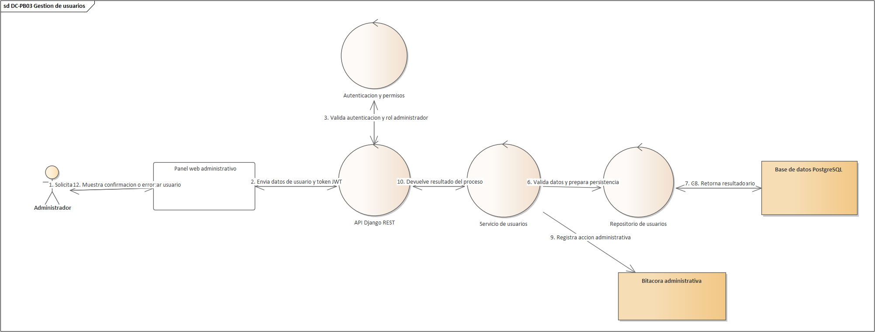
PB05. Registro de actividad de jornada
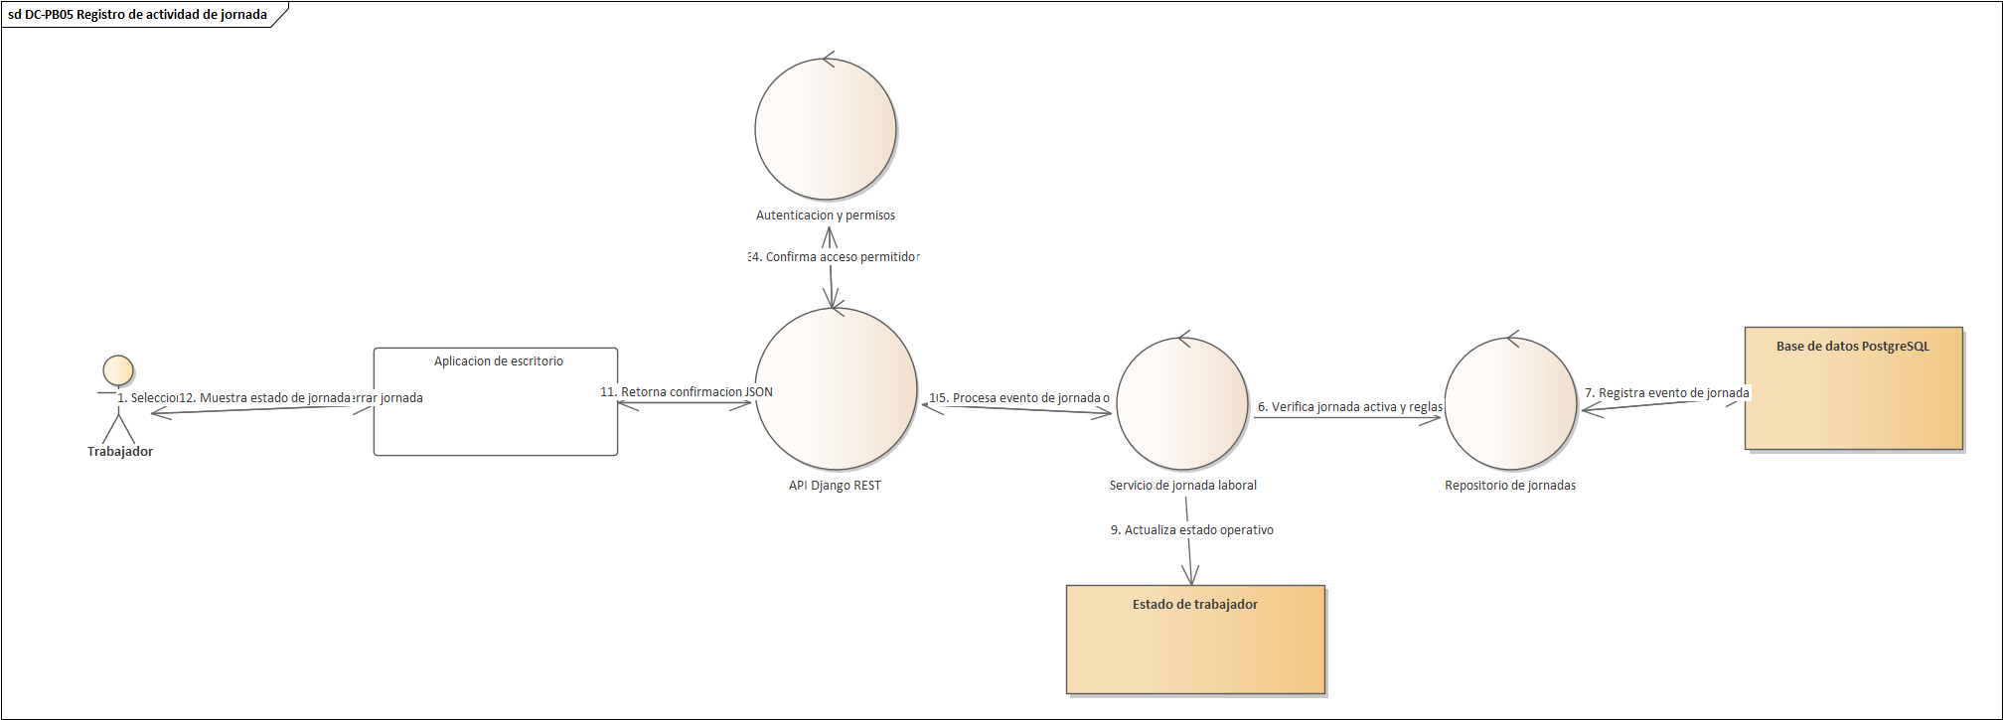
PB26. Notificaciones
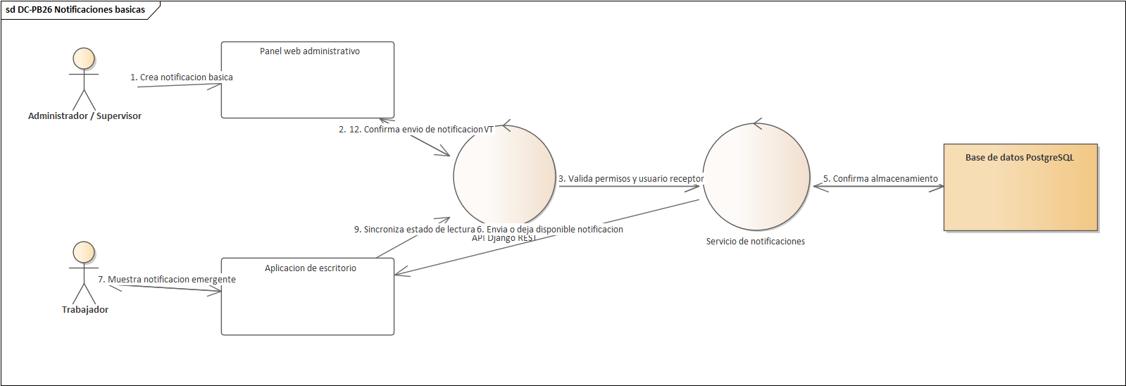
PB31. Administración de jornada
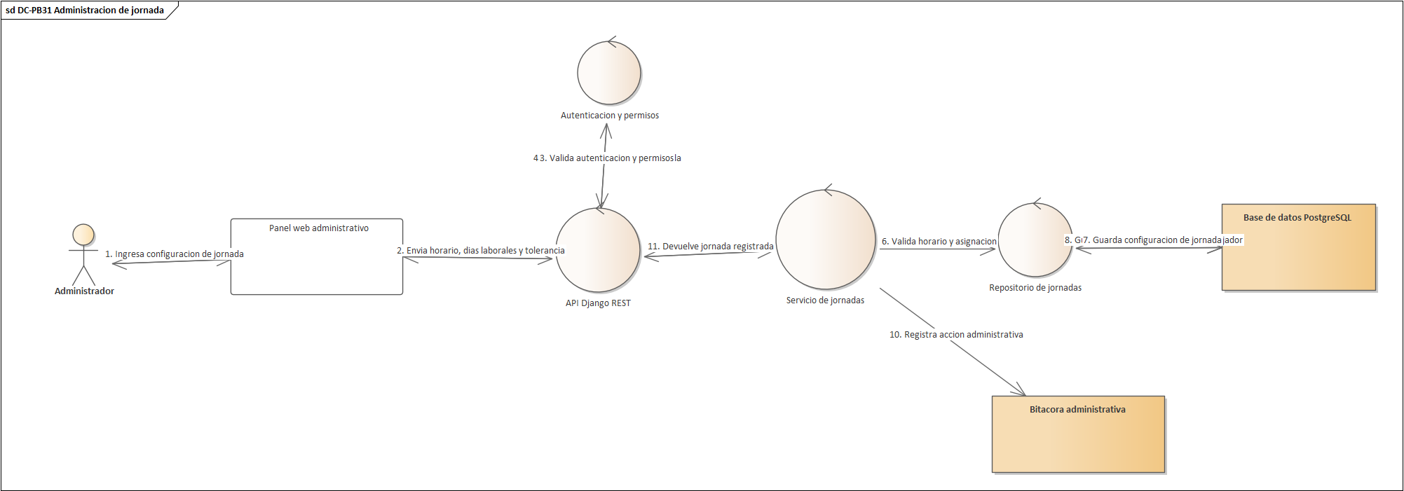

Diagrama de Secuencia
PB01. Gestión de usuario
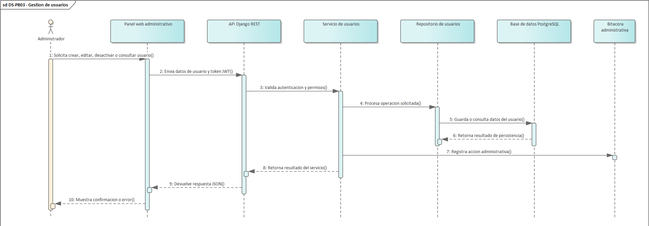
PB05. Registro de actividad de jornada
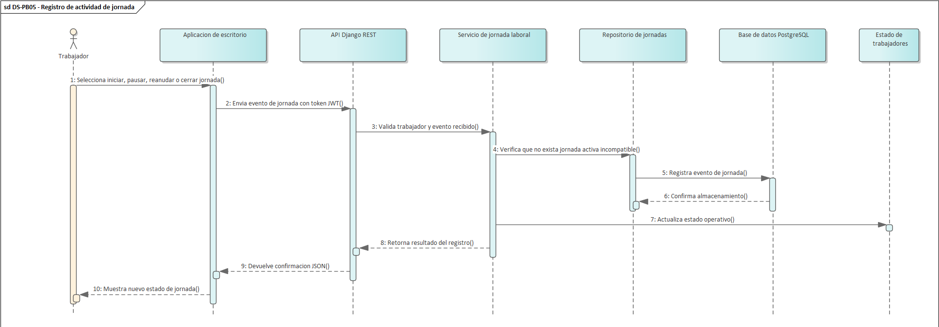
PB26. Notificaciones
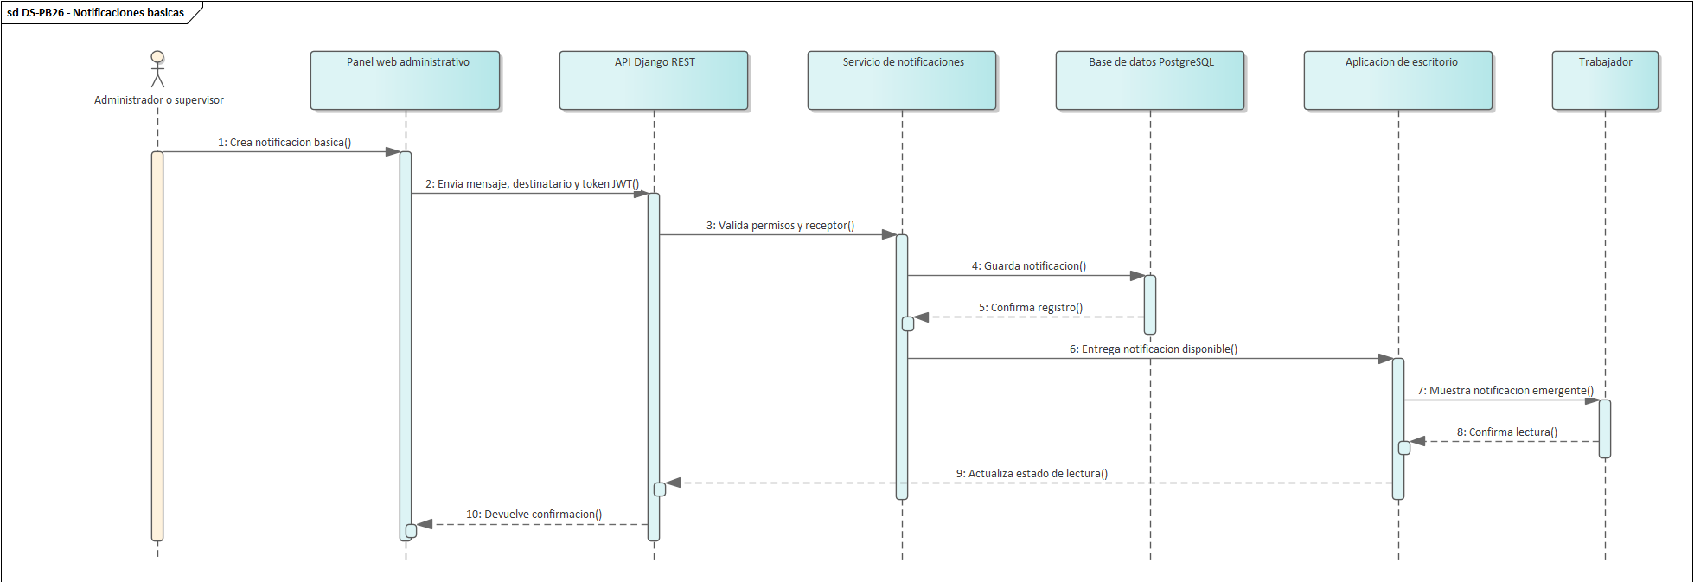
PB31. Administración de jornada
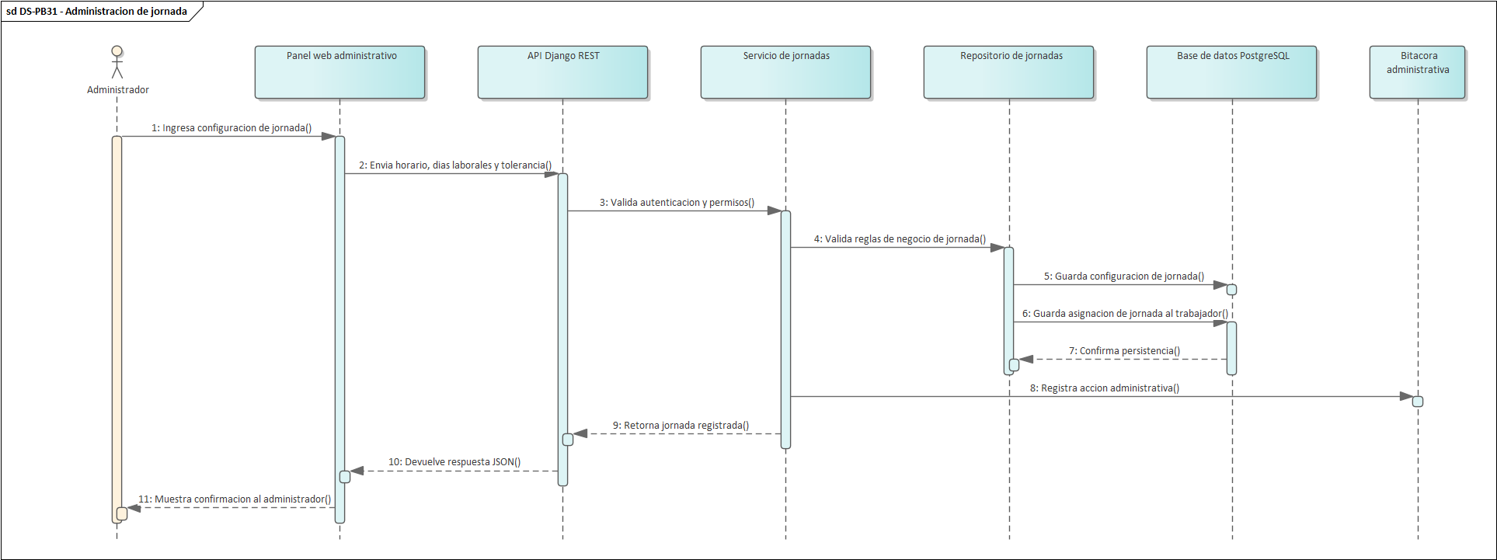

Implementación

Diagrama de Componentes
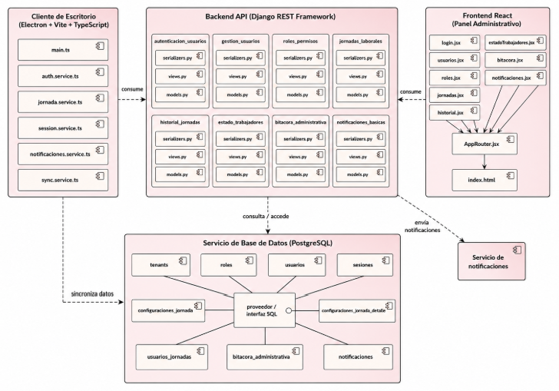

Pruebas

Plan de pruebas
El plan de pruebas organiza las verificaciones realizadas sobre las historias de usuario del Sprint 1, relacionando cada prueba con su Product Backlog, historia de usuario, módulo, plataforma, responsable y resultado esperado.
ID Prueba | PB | HU | Funcionalidad evaluada | Plataforma | Responsable | Estado
CP-01 | PB-01 | HU-01 | Login en aplicación de escritorio | Desktop / Backend | Nelson Chumacero Miranda | Satisfactorio
CP-02 | PB-02 | HU-02 | Login en panel administrativo web | Web / Backend | Trevor Félix Calero Suyo | Satisfactorio
CP-03 | PB-03 | HU-03 | Gestión de usuarios | Web / Backend | Ardaya Campos Nathalia | Satisfactorio
CP-04 | PB-04 | HU-04 | Gestión de roles y permisos | Web / Backend | Jimenez Peña Marcelo | Satisfactorio
CP-05 | PB-05 | HU-05 | Registro de actividad de jornada | Desktop / Backend | Trevor Félix Calero Suyo | Satisfactorio
CP-06 | PB-06 | HU-06 | Historial de jornadas | Web / Backend | Guzman Rojas Luis David | Satisfactorio
CP-07 | PB-07 | HU-07 | Estado de trabajadores | Web / Backend | Ardaya Campos Nathalia | Satisfactorio
CP-08 | PB-24 | HU-24 | Bitácora administrativa | Web / Backend | Guzman Rojas Luis David | Satisfactorio
CP-09 | PB-26 | HU-26 | Notificaciones básicas | Desktop / Backend | Jimenez Peña Marcelo | Satisfactorio
CP-10 | PB-31 | HU-31 | Administración de jornada laboral | Web / Backend | Mendieta Albán Letizia | Satisfactorio

Casos de prueba funcionales de caja negra
Prueba de Historia de Usuario HU-01: Login en aplicación de escritorio
CAMPO | DESCRIPCIÓN
Caso de prueba | CP-01
Product Backlog relacionado | PB-01 Login escritorio
Descripción | Verificar que el trabajador pueda iniciar sesión desde la aplicación de escritorio utilizando correo y contraseña válidos.
Precondiciones | El trabajador debe estar registrado, activo y tener rol TRABAJADOR. El backend/API debe estar disponible.

PASO | ACCIÓN | RESULTADO ESPERADO | ESTADO
1 | Abrir la aplicación de escritorio. | Se muestra el formulario de inicio de sesión. | Satisfactorio
2 | Ingresar correo y contraseña válidos de un trabajador. | El sistema valida las credenciales con el backend/API. | Satisfactorio
3 | Presionar el botón de iniciar sesión. | El sistema permite el acceso al panel de jornada. | Satisfactorio
4 | Ingresar credenciales incorrectas. | El sistema muestra un mensaje de error y no permite el acceso. | Satisfactorio
5 | Intentar acceder con un usuario que no tiene rol trabajador. | El sistema bloquea el acceso a la aplicación de escritorio. | Satisfactorio

Responsable: Nelson Chumacero Miranda
Resultado de la prueba: Satisfactorio
Adjunto: Captura del login de escritorio y pantalla principal de jornada.
Prueba de Historia de Usuario HU-02: Login en panel administrativo web
Campo | Descripción
Caso de prueba | CP-02
Product Backlog relacionado | PB-02 Login panel web
Descripción | Verificar que owner, administrador o supervisor puedan iniciar sesión en el panel web de acuerdo con sus credenciales y rol.
Precondiciones | El usuario debe estar registrado, activo y tener rol autorizado para acceder al panel web.

PASO | ACCIÓN | RESULTADO ESPERADO | ESTADO
1 | Abrir el panel administrativo web. | Se muestra la pantalla de login web. | Satisfactorio
2 | Ingresar correo y contraseña válidos. | El sistema valida las credenciales mediante el backend/API. | Satisfactorio
3 | Presionar iniciar sesión. | El sistema redirige al panel correspondiente según el rol. | Satisfactorio
4 | Ingresar contraseña incorrecta. | El sistema muestra un mensaje de error. | Satisfactorio
5 | Intentar acceder a una ruta protegida sin sesión. | El sistema redirige al login o bloquea el acceso. | Satisfactorio

Responsable: Trevor Félix Calero Suyo
Resultado de la prueba: Satisfactorio
Adjunto: Captura del login web y panel principal.
Prueba de Historia de Usuario HU-03: Gestión de usuarios
CAMPO | DESCRIPCIÓN
Caso de prueba | CP-03
Product Backlog relacionado | PB-03 Gestión de usuarios
Descripción | Verificar que el administrador pueda crear, editar, desactivar y consultar usuarios del sistema.
Precondiciones | El administrador debe haber iniciado sesión y tener permisos para gestionar usuarios.

PASO | ACCIÓN | RESULTADO ESPERADO | ESTADO
1 | Ingresar al módulo de usuarios. | Se muestra la lista de usuarios registrados. | Satisfactorio
2 | Crear un nuevo usuario con datos válidos. | El sistema guarda el usuario y muestra confirmación. | Satisfactorio
3 | Intentar crear un usuario con correo repetido o campos vacíos. | El sistema muestra validaciones y no guarda datos incorrectos. | Satisfactorio
4 | Editar los datos de un usuario existente. | El sistema actualiza la información correctamente. | Satisfactorio
5 | Desactivar un usuario. | El usuario cambia a estado inactivo sin eliminar sus registros asociados. | Satisfactorio

Responsable: Ardaya Campos Nathalia
Resultado de la prueba: Satisfactorio
Adjunto: Captura del listado, formulario de usuario y mensaje de confirmación.
Prueba de Historia de Usuario HU-04: Gestión de roles y permisos
CAMPO | DESCRIPCIÓN
Caso de prueba | CP-04
Product Backlog relacionado | PB-04 Gestión de roles y permisos
Descripción | Verificar que el sistema controle el acceso a funcionalidades según el rol asignado.
Precondiciones | Deben existir usuarios registrados con roles owner, administrador, supervisor y trabajador.

PASO | ACCIÓN | RESULTADO ESPERADO | ESTADO
1 | Iniciar sesión con usuario administrador. | El sistema muestra las opciones permitidas para administración. | Satisfactorio
2 | Asignar o modificar el rol de un usuario. | El sistema guarda el cambio correctamente. | Satisfactorio
3 | Iniciar sesión con usuario supervisor. | El sistema muestra solo módulos de supervisión autorizados. | Satisfactorio
4 | Intentar acceder a un módulo no autorizado. | El sistema bloquea el acceso. | Satisfactorio
5 | Verificar que los cambios de rol se reflejen en el acceso. | El sistema aplica los permisos actualizados. | Satisfactorio

Responsable: Jimenez Peña Marcelo
Resultado de la prueba: Satisfactorio
Adjunto: Captura de roles, permisos y validación de acceso.
Prueba de Historia de Usuario HU-05: Registro de actividad de jornada
CAMPO | DESCRIPCIÓN
Caso de prueba | CP-05
Product Backlog relacionado | PB-05 Registro de actividad de jornada
Descripción | Verificar que el trabajador pueda registrar inicio, pausa, reanudación y cierre de jornada desde la aplicación de escritorio.
Precondiciones | El trabajador debe haber iniciado sesión en la aplicación de escritorio y tener una jornada asignada.

PASO | ACCIÓN | RESULTADO ESPERADO | ESTADO
1 | Presionar iniciar jornada. | El sistema registra el inicio de jornada con fecha y hora. | Satisfactorio
2 | Presionar pausar jornada. | El sistema registra el evento de pausa y actualiza el estado. | Satisfactorio
3 | Presionar reanudar jornada. | El sistema registra el evento de reanudación. | Satisfactorio
4 | Presionar finalizar jornada. | El sistema registra el cierre de jornada. | Satisfactorio
5 | Intentar iniciar una segunda jornada activa. | El sistema impide crear jornadas simultáneas. | Satisfactorio

Responsable: Trevor Félix Calero Suyo
Resultado de la prueba: Satisfactorio
Adjunto: Captura del panel de jornada y registros generados.
Prueba de Historia de Usuario HU-06: Historial de jornadas
CAMPO | DESCRIPCIÓN
Caso de prueba | CP-06
Product Backlog relacionado | PB-06 Historial de jornadas
Descripción | Verificar que el supervisor o administrador pueda consultar el historial de jornadas registradas por trabajador y período.
Precondiciones | Deben existir registros de jornada generados desde la aplicación de escritorio.

PASO | ACCIÓN | RESULTADO ESPERADO | ESTADO
1 | Ingresar al módulo de historial de jornadas. | El sistema muestra registros existentes. | Satisfactorio
2 | Filtrar por trabajador. | Se muestran únicamente las jornadas del trabajador seleccionado. | Satisfactorio
3 | Filtrar por fecha o período. | Se muestran los registros dentro del rango indicado. | Satisfactorio
4 | Revisar eventos de jornada. | Se visualizan inicio, pausa, reanudación y cierre. | Satisfactorio
5 | Buscar un período sin datos. | El sistema muestra mensaje informativo. | Satisfactorio

Responsable: Guzman Rojas Luis David
Resultado de la prueba: Satisfactorio
Adjunto: Captura del historial de jornadas y filtros aplicados.
Prueba de Historia de Usuario HU-07: Estado de trabajadores
CAMPO | DESCRIPCIÓN
Caso de prueba | CP-07
Product Backlog relacionado | PB-07 Estado de trabajadores
Descripción | Verificar que el supervisor pueda visualizar el estado actual de los trabajadores.
Precondiciones | Deben existir trabajadores registrados y eventos de jornada generados.

PASO | ACCIÓN | RESULTADO ESPERADO | ESTADO
1 | Ingresar al módulo de estado de trabajadores. | El sistema muestra la lista de trabajadores. | Satisfactorio
2 | Registrar inicio de jornada desde escritorio. | El trabajador aparece como activo o en jornada. | Satisfactorio
3 | Registrar pausa de jornada. | El estado cambia a pausado. | Satisfactorio
4 | Cerrar jornada. | El trabajador aparece fuera de jornada. | Satisfactorio
5 | Acceder con usuario sin permisos. | El sistema bloquea la visualización del módulo. | Satisfactorio

Responsable: Ardaya Campos Nathalia
Resultado de la prueba: Satisfactorio
Adjunto: Captura de la vista de estado de trabajadores.
Prueba de Historia de Usuario HU-24: Bitácora administrativa
CAMPO | DESCRIPCIÓN
Caso de prueba | CP-08
Product Backlog relacionado | PB-24 Bitácora administrativa
Descripción | Verificar que las acciones administrativas relevantes queden registradas para auditoría.
Precondiciones | El usuario debe tener permisos administrativos y realizar acciones dentro del sistema.

PASO | ACCIÓN | RESULTADO ESPERADO | ESTADO
1 | Crear un usuario desde el panel web. | El sistema registra la acción en la bitácora. | Satisfactorio
2 | Editar un usuario o cambiar su estado. | La acción queda registrada con usuario, módulo y fecha. | Satisfactorio
3 | Configurar una jornada laboral. | El sistema registra la operación administrativa. | Satisfactorio
4 | Consultar la bitácora. | Se muestran los registros de acciones realizadas. | Satisfactorio
5 | Intentar modificar un registro de bitácora. | El sistema no permite alterar registros históricos. | Satisfactorio

Responsable: Guzman Rojas Luis David
Resultado de la prueba: Satisfactorio
Adjunto: Captura de la bitácora administrativa.
Prueba de Historia de Usuario HU-26: Notificaciones básicas
CAMPO | DESCRIPCIÓN
Caso de prueba | CP-09
Product Backlog relacionado | PB-26 Notificaciones básicas
Descripción | Verificar que el sistema permita generar y visualizar notificaciones básicas.
Precondiciones | Deben existir usuarios registrados y al menos un trabajador autenticado en la aplicación de escritorio.

PASO | ACCIÓN | RESULTADO ESPERADO | ESTADO
1 | Generar una notificación desde el sistema o panel web. | La notificación queda asociada a un usuario receptor. | Satisfactorio
2 | Consultar notificaciones desde el panel o escritorio. | El usuario visualiza el mensaje recibido. | Satisfactorio
3 | Revisar datos de la notificación. | Se muestra mensaje, fecha, hora y estado. | Satisfactorio
4 | Marcar una notificación como leída. | El sistema actualiza el estado de lectura. | Satisfactorio
5 | Enviar notificación a usuario inexistente o inválido. | El sistema rechaza la operación. | Satisfactorio

Responsable: Jimenez Peña Marcelo
Resultado de la prueba: Satisfactorio
Adjunto: Captura de notificaciones en escritorio o panel web.
Prueba de Historia de Usuario HU-31: Administración de jornada laboral
CAMPO | DESCRIPCIÓN
Caso de prueba | CP-10
Product Backlog relacionado | PB-31 Administración de jornada
Descripción | Verificar que el administrador pueda configurar horarios laborales y asignarlos a trabajadores.
Precondiciones | El administrador debe haber iniciado sesión y deben existir trabajadores registrados.

PASO | ACCIÓN | RESULTADO ESPERADO | ESTADO
1 | Ingresar al módulo de administración de jornadas. | El sistema muestra las jornadas configuradas. | Satisfactorio
2 | Crear una nueva configuración de jornada. | El sistema guarda horario, días laborales y tolerancia. | Satisfactorio
3 | Asignar jornada a un trabajador. | El trabajador queda asociado a la jornada configurada. | Satisfactorio
4 | Editar una jornada existente. | El sistema actualiza la configuración correctamente. | Satisfactorio
5 | Ingresar horarios inválidos. | El sistema muestra validación y no guarda la configuración. | Satisfactorio

Responsable: Mendieta Albán Letizia
Resultado de la prueba: Satisfactorio
Adjunto: Captura de administración de jornadas y asignación de trabajador.

Reporte de prueba
Al finalizar la ejecución de las pruebas funcionales del Sprint 1, se verificó que las historias de usuario seleccionadas cumplen con los criterios de aceptación definidos. Las funcionalidades principales fueron evaluadas mediante pruebas de caja negra, considerando entradas válidas, entradas inválidas, acciones del usuario, validaciones del sistema y salidas esperadas.
RESULTADO GENERAL | VALOR
Total de historias de usuario probadas | 10
Total de casos de prueba ejecutados | 10
Casos satisfactorios | 10
Casos fallidos | 0
Porcentaje de cumplimiento | 100%
Estado general del Sprint 1 | Aprobado

Observaciones:
- Las pruebas de autenticación validaron correctamente el acceso diferenciado entre aplicación de escritorio y panel web.
- Las pruebas de gestión administrativa confirmaron la creación, edición, consulta y desactivación de usuarios, así como el control de acceso por roles.
- Las pruebas de jornada laboral confirmaron el registro correcto de inicio, pausa, reanudación y cierre de jornada.
- Las pruebas de supervisión inicial permitieron validar el historial de jornadas y el estado actual de los trabajadores.
- Las pruebas de bitácora confirmaron la trazabilidad de acciones administrativas relevantes.
- Las pruebas de notificaciones verificaron la generación, visualización y cambio de estado de lectura de avisos básicos.
Conclusión de pruebas:
Las pruebas del Sprint 1 fueron satisfactorias, ya que las funcionalidades implementadas cumplieron con los criterios de aceptación definidos para cada historia de usuario. El incremento entregado permite continuar con el Sprint 2, donde se integrarán los módulos de monitoreo de aplicaciones, navegación, inactividad y productividad.

Daily Scrum
SEMANA 1
18/04/2026 a 24/04/2026
Pregunta |  | Sábado | Domingo | Lunes | Martes | Miércoles | Jueves | Viernes
Jimenez Peña Marcelo | ¿Qué hiciste? | Revisé las historias del Sprint 1 y el alcance de roles. | Sin avance de código, revisé documentación. | Revisé roles definidos para owner, administrador, supervisor y trabajador. | Avancé en validación de permisos. | Ajusté restricciones de acceso según rol. | Revisé rutas protegidas del backend. | Validé el avance de roles y permisos con el equipo.
 | ¿Qué harás? | Revisar permisos necesarios para el panel web. | Continuar revisión de roles. | Implementar validaciones de acceso. | Probar accesos por tipo de usuario. | Revisar integración con login web. | Coordinar pruebas con frontend. | Preparar observaciones para la siguiente semana.
 | ¿Qué obstáculos  encontraste  en el camino? | Faltaba aclarar algunos permisos por rol. | Disponibilidad limitada por actividades personales. | Dudas sobre qué módulos ve cada rol. | Se necesitó ajustar nombres de roles. | Algunas rutas todavía no estaban protegidas. | Se corrigieron detalles de permisos. | Sin obstáculos importantes.

Pregunta |  | Sábado | Domingo | Lunes | Martes | Miércoles | Jueves | Viernes
Letizia Mendieta Albán | ¿Qué hiciste? | Revisé el objetivo del Sprint 1 y las tareas asignadas. | Organicé apuntes sobre administración de jornada. | Revisé el modelo de configuración de jornada. | Analicé campos necesarios para horario y tolerancia. | Coordiné con backend la estructura de jornadas. | Revisé relación entre usuario y jornada asignada. | Preparé la base para continuar con administración de jornada.
 | ¿Qué harás? | Revisar PB-31 y su relación con usuarios. | Revisar horarios y días laborales. | Definir campos principales de jornada. | Coordinar validaciones necesarias. | Revisar formulario web de jornadas. | Verificar asignación de jornada a trabajador. | Continuar implementación la siguiente semana.
 | ¿Qué obstáculos  encontraste  en el camino? | Faltaban detalles sobre tolerancia de jornada. | Poco tiempo para avanzar código. | Dudas sobre cómo manejar días no laborables. | Se necesitó revisar el diseño de datos. | Ajustes en nombres de campos. | Dependencia con usuarios registrados. | Sin obstáculos mayores.

Pregunta |  | Sábado | Domingo | Lunes | Martes | Miércoles | Jueves | Viernes
Nathalia Ardaya Campos | ¿Qué hiciste? | Revisé la historia de gestión de usuarios. | Revisé el formato de usuarios en el panel web. | Avancé en el listado inicial de usuarios. | Revisé formulario de creación de usuario. | Probé campos obligatorios del formulario. | Coordiné validaciones con backend. | Revisé estado de avance del módulo de usuarios.
 | ¿Qué harás? | Revisar qué datos debe tener cada usuario. | Organizar campos del formulario. | Continuar con interfaz de usuarios. | Revisar creación y edición. | Ajustar validaciones visuales. | Probar conexión con backend. | Continuar la siguiente semana con ajustes.
 | ¿Qué obstáculos  encontraste  en el camino? | Faltaba confirmar campos obligatorios. | No hubo avance fuerte por disponibilidad. | Se necesitó revisar nombres de campos. | Algunas validaciones no estaban claras. | Faltaban respuestas completas del backend. | Se ajustaron mensajes de error. | Sin obstáculos graves.

Pregunta |  | Sábado | Domingo | Lunes | Martes | Miércoles | Jueves | Viernes
Trevor Félix Calero Suyo | ¿Qué hiciste? | Revisé el login del panel web. | Revisé rutas y pantalla de acceso. | Avancé en el formulario de login web. | Conecté el formulario con el servicio de autenticación. | Probé login con credenciales válidas. | Revisé manejo de errores de login. | Validé redirección inicial al panel.
 | ¿Qué harás? | Revisar campos del login web. | Preparar la estructura del formulario. | Integrar con backend. | Probar respuesta del servidor. | Ajustar mensajes de error. | Coordinar permisos con roles. | Continuar con pruebas de acceso.
 | ¿Qué obstáculos  encontraste  en el camino? | Faltaba confirmar endpoint de login. | Disponibilidad parcial. | El backend aún tenía ajustes. | Se corrigió formato de respuesta JSON. | Algunos mensajes no se mostraban bien. | Se revisó manejo de token. | Sin obstáculos importantes.

Pregunta |  | Sábado | Domingo | Lunes | Martes | Miércoles | Jueves | Viernes
Nelson Chumacero Miranda | ¿Qué hiciste? | Revisé la historia de login de escritorio. | Revisé flujo esperado del trabajador. | Avancé en pantalla inicial de login desktop. | Revisé conexión del desktop con la API. | Probé credenciales de trabajador. | Revisé validación para impedir acceso a otros roles. | Validé el flujo inicial del login de escritorio.
 | ¿Qué harás? | Revisar diseño del login desktop. | Organizar flujo de autenticación. | Conectar con backend. | Probar login trabajador. | Ajustar validación de rol. | Revisar almacenamiento temporal de sesión. | Continuar con registro de jornada la siguiente semana.
 | ¿Qué obstáculos  encontraste  en el camino? | Faltaba confirmar respuesta del endpoint. | No hubo avance fuerte de código. | Problemas menores de conexión local. | Se ajustó URL del backend. | Se necesitó validar rol trabajador. | Dudas sobre almacenamiento del token. | Sin obstáculos graves.

Pregunta |  | Sábado | Domingo | Lunes | Martes | Miércoles | Jueves | Viernes
Guzman Rojas Luis David | ¿Qué hiciste? | Revisé el Sprint Backlog y tareas asignadas. | Revisé documentación del Sprint 1. | Revisé estructura para bitácora administrativa. | Analicé acciones que deben registrarse. | Revisé campos de bitácora en base de datos. | Coordiné registro de acciones con módulos administrativos. | Dejé preparado el avance para continuar bitácora e historial.
 | ¿Qué harás? | Revisar PB-24 y PB-06. | Revisar formato de registros. | Definir campos de bitácora. | Coordinar con gestión de usuarios y jornadas. | Preparar consulta de bitácora. | Revisar integración con backend. | Continuar la siguiente semana con historial y bitácora.
 | ¿Qué obstáculos  encontraste  en el camino? | Faltaba definir qué acciones auditar. | Disponibilidad limitada. | Dudas sobre detalle del registro. | Dependencia con acciones de usuarios y jornadas. | Se necesitó revisar diseño físico. | Algunas acciones aún no estaban integradas. | Sin obstáculos importantes.

SEMANA 2
25/04/2026 a 01/05/2026
Pregunta |  | Sábado | Domingo | Lunes | Martes | Miércoles | Jueves | Viernes
Jimenez Peña Marcelo | ¿Qué hiciste? | Revisé permisos por rol en el panel web. | Sin avance fuerte, revisé observaciones pendientes. | Ajusté validación de acceso para administrador y supervisor. | Revisé restricciones de módulos no autorizados. | Probé accesos con usuarios de distintos roles. | Revisé estructura inicial de notificaciones. | Organicé pendientes para continuar notificaciones.
 | ¿Qué harás? | Revisar módulos accesibles por rol. | Continuar revisión de permisos. | Ajustar control de acceso. | Coordinar con frontend para ocultar opciones no permitidas. | Validar resultados con usuarios de prueba. | Preparar módulo de notificaciones básicas. | Continuar con notificaciones en la semana 3.
 | ¿Qué obstáculos  Encontraste  en el camino? | Algunas opciones del panel todavía se mostraban para roles no autorizados. | Disponibilidad limitada. | Se tuvieron que corregir nombres de roles. | Faltaban pruebas con todos los perfiles. | Se detectaron detalles menores en redirección. | Faltaba definir cómo mostrar notificaciones en escritorio. | Sin obstáculos graves.

Pregunta |  | Sábado | Domingo | Lunes | Martes | Miércoles | Jueves | Viernes
Letizia Mendieta Albán | ¿Qué hiciste? | Revisé el formulario de administración de jornada. | Revisé reglas de horario y tolerancia. | Avancé en la configuración de jornada laboral. | Probé registro de horario de inicio y fin. | Revisé asignación de jornada a trabajadores. | Ajusté validaciones de días laborales. | Dejé lista la administración de jornada para revisión.
 | ¿Qué harás? | Completar estructura del formulario. | Revisar campos obligatorios. | Guardar configuración de jornada. | Validar horarios ingresados. | Probar asignación a trabajador. | Revisar errores de validación. | Preparar pruebas funcionales de jornada.
 | ¿Qué obstáculos  Encontraste  en el camino? | Faltaba definir bien la tolerancia de horario. | Poco avance por disponibilidad. | Se ajustaron nombres de campos. | Algunos horarios inválidos no mostraban alerta. | Dependencia con usuarios ya registrados. | Se corrigieron mensajes de validación. | Sin obstáculos importantes.

Pregunta |  | Sábado | Domingo | Lunes | Martes | Miércoles | Jueves | Viernes
Nathalia Ardaya Campos | ¿Qué hiciste? | Continué con el módulo de gestión de usuarios. | Revisé listado y datos visibles. | Probé creación de usuarios. | Ajusté edición de datos de usuario. | Revisé desactivación de usuarios. | Coordiné con backend respuestas de confirmación. | Dejé el módulo de usuarios en estado funcional.
 | ¿Qué harás? | Completar formulario de usuarios. | Revisar tabla de usuarios. | Probar creación con datos válidos. | Revisar edición. | Probar cambio de estado. | Ajustar mensajes de error o éxito. | Preparar revisión del módulo.
 | ¿Qué obstáculos  Encontraste  en el camino? | Faltaban algunos mensajes visuales. | Disponibilidad limitada. | Hubo errores con campos obligatorios. | Se corrigieron datos que no actualizaban. | Faltaba confirmar desactivación sin eliminar registros. | Se ajustó la respuesta del backend. | Sin obstáculos mayores.

Pregunta |  | Sábado | Domingo | Lunes | Martes | Miércoles | Jueves | Viernes
Trevor Félix Calero Suyo | ¿Qué hiciste? | Revisé pruebas pendientes del login web. | Revisé flujo de redirección al panel. | Ajusté manejo de sesión en el panel web. | Revisé conexión con backend para autenticación. | Preparé el flujo de registro de jornada en desktop. | Revisé botones necesarios para jornada. | Coordiné integración de jornada para la semana 3.
 | ¿Qué harás? | Verificar login web. | Revisar rutas protegidas. | Ajustar sesión de usuario. | Probar login con distintos roles. | Preparar panel de jornada en escritorio. | Revisar acciones de iniciar y pausar jornada. | Continuar con registro de jornada.
 | ¿Qué obstáculos  Encontraste  en el camino? | Algunos tokens no se conservaban correctamente. | Poco avance por tiempo. | Se revisó almacenamiento de sesión. | Había respuestas diferentes entre web y desktop. | Faltaba validar flujo completo de jornada. | Se necesitó coordinar endpoint de eventos. | Sin obstáculos graves.

Pregunta |  | Sábado | Domingo | Lunes | Martes | Miércoles | Jueves | Viernes
Nelson Chumacero Miranda | ¿Qué hiciste? | Revisé el login de escritorio ya integrado. | Revisé almacenamiento temporal de sesión. | Probé acceso con usuario trabajador. | Ajusté validación de rol trabajador. | Revisé navegación hacia el panel de jornada. | Probé cierre de sesión en escritorio. | Dejé preparado el cliente desktop para jornada.
 | ¿Qué harás? | Probar login desktop. | Revisar token local. | Validar trabajador activo. | Ajustar errores de acceso. | Preparar vista de jornada. | Probar cierre de sesión. | Apoyar en integración de jornada.
 | ¿Qué obstáculos  Encontraste  en el camino? | Faltaba controlar usuarios que no eran trabajadores. | Disponibilidad parcial. | Algunos mensajes de error eran genéricos. | Se corrigió validación de rol. | La vista de jornada necesitaba ajustes. | Se revisó limpieza de sesión. | Sin obstáculos importantes.

Pregunta |  | Sábado | Domingo | Lunes | Martes | Miércoles | Jueves | Viernes
Guzman Rojas Luis David | ¿Qué hiciste? | Revisé estructura de bitácora administrativa. | Organicé acciones que deben auditarse. | Avancé en registro de acciones administrativas. | Probé registro al crear usuarios. | Revisé registro al modificar jornadas. | Preparé consulta básica de bitácora. | Revisé avance para continuar con historial de jornadas.
 | ¿Qué harás? | Definir campos finales de bitácora. | Revisar acciones principales. | Implementar registro de acciones. | Probar eventos de usuarios. | Probar eventos de jornadas. | Preparar consulta en panel. | Continuar con historial de jornadas.
 | ¿Qué obstáculos  Encontraste  en el camino? | No todas las acciones estaban definidas. | Poco avance por disponibilidad. | Se necesitó coordinar con otros módulos. | Faltaban datos del usuario actor. | Se ajustó el detalle registrado. | Faltaba ordenar resultados por fecha. | Sin obstáculos importantes.

SEMANA 3
02/05/2026 a 08/05/2026
Pregunta |  | Sábado | Domingo | Lunes | Martes | Miércoles | Jueves | Viernes
Jimenez Peña Marcelo | ¿Qué hiciste? | Revisé estructura de notificaciones básicas. | Revisé cómo asociar notificaciones a usuarios. | Avancé en registro de notificaciones. | Probé visualización de notificaciones. | Ajusté estado leída/no leída. | Revisé pruebas de permisos y notificaciones. | Apoyé en revisión final del Sprint 1.
 | ¿Qué harás? | Definir campos de notificación. | Revisar receptor de notificación. | Guardar notificación en backend. | Probar visualización. | Ajustar lectura de notificaciones. | Ejecutar pruebas funcionales. | Preparar observaciones para Sprint Review.
 | ¿Qué obstáculos encontraste en el camino? | Faltaba definir dónde mostrar las notificaciones. | Disponibilidad limitada. | Se necesitó validar usuario receptor. | Algunos mensajes no actualizaban estado. | Se corrigió lectura de notificaciones. | Hubo ajustes menores de permisos. | Sin obstáculos importantes.

Pregunta |  | Sábado | Domingo | Lunes | Martes | Miércoles | Jueves | Viernes
Letizia Mendieta Albán | ¿Qué hiciste? | Revisé administración de jornada terminada. | Probé edición de jornada. | Validé asignación de jornada a trabajador. | Revisé errores con horarios inválidos. | Preparé evidencia de administración de jornada. | Ejecuté pruebas funcionales de PB-31. | Apoyé en cierre del Sprint 1.
 | ¿Qué harás? | Verificar configuración guardada. | Probar edición. | Probar asignaciones. | Ajustar validaciones. | Preparar capturas. | Registrar resultados de prueba. | Preparar revisión final.
 | ¿Qué obstáculos encontraste en el camino? | Algunos datos no se limpiaban al editar. | Poco avance por tiempo. | Dependencia con trabajadores registrados. | Se corrigieron validaciones de hora inicio y fin. | Faltaban capturas para el documento. | Sin problemas relevantes. | Sin obstáculos importantes.

Pregunta |  | Sábado | Domingo | Lunes | Martes | Miércoles | Jueves | Viernes
Nathalia Ardaya Campos | ¿Qué hiciste? | Revisé módulo de usuarios. | Ajusté detalles visuales del listado. | Probé consulta de estado de trabajadores. | Revisé cambios de estado según jornada. | Ajusté vista de estado de trabajadores. | Ejecuté pruebas de usuarios y estado. | Registré resultados para cierre del Sprint.
 | ¿Qué harás? | Revisar errores pendientes. | Ajustar interfaz. | Conectar estado con datos de jornada. | Probar cambios de estado. | Corregir visualización. | Validar pruebas funcionales. | Preparar observaciones finales.
 | ¿Qué obstáculos encontraste en el camino? | Había mensajes visuales pendientes. | Disponibilidad parcial. | Faltaban registros de jornada para probar estados. | Algunos estados no cambiaban al instante. | Se ajustó actualización de datos. | Sin errores críticos. | Sin obstáculos importantes.

Pregunta |  | Sábado | Domingo | Lunes | Martes | Miércoles | Jueves | Viernes
Trevor Félix Calero Suyo | ¿Qué hiciste? | Implementé inicio de jornada desde escritorio. | Revisé pausa y reanudación. | Probé cierre de jornada. | Validé que no existan dos jornadas activas. | Revisé integración con historial. | Ejecuté pruebas de registro de jornada. | Dejé listo el flujo de jornada para revisión.
 | ¿Qué harás? | Probar botón iniciar. | Probar pausa y reanudación. | Probar cierre. | Validar reglas de jornada activa. | Coordinar con historial. | Registrar resultados de prueba. | Preparar revisión final.
 | ¿Qué obstáculos encontraste en el camino? | Faltaba ajustar respuesta del backend. | Disponibilidad limitada. | El cierre requería actualizar estado. | Se corrigió validación de jornada activa. | Se revisó asociación con trabajador. | Sin errores graves. | Sin obstáculos importantes.

Pregunta |  | Sábado | Domingo | Lunes | Martes | Miércoles | Jueves | Viernes
Nelson Chumacero Miranda | ¿Qué hiciste? | Probé flujo completo del login desktop. | Revisé persistencia de sesión local. | Apoyé pruebas de inicio de jornada. | Revisé errores al pausar jornada. | Validé cierre de sesión y cierre de jornada. | Apoyé pruebas generales del cliente desktop. | Preparé observaciones de cierre del Sprint.
 | ¿Qué harás? | Verificar acceso del trabajador. | Revisar sesión local. | Apoyar registro de jornada. | Probar acciones de jornada. | Revisar cierre correcto. | Apoyar pruebas finales. | Participar en revisión final.
 | ¿Qué obstáculos encontraste en el camino? | Algunos mensajes no eran claros. | Poco avance por tiempo. | Se revisó sincronización con API. | Hubo ajuste menor en pausa. | Se corrigió limpieza de sesión. | Sin problemas críticos. | Sin obstáculos importantes.

Pregunta |  | Sábado | Domingo | Lunes | Martes | Miércoles | Jueves | Viernes
Guzman Rojas Luis David | ¿Qué hiciste? | Avancé en consulta de historial de jornadas. | Revisé filtros por trabajador y fecha. | Probé registros de jornada en historial. | Ajusté vista de bitácora administrativa. | Revisé ordenamiento de registros. | Ejecuté pruebas de historial y bitácora. | Registré resultados para cierre del Sprint.
 | ¿Qué harás? | Implementar consulta básica. | Probar filtros. | Validar eventos de jornada. | Ajustar bitácora. | Revisar orden por fecha. | Documentar resultados de prueba. | Preparar observaciones finales.
 | ¿Qué obstáculos encontraste en el camino? | Faltaban datos de prueba. | Disponibilidad limitada. | Algunos eventos no aparecían filtrados. | Se corrigió relación con usuario actor. | Faltaba ordenar resultados recientes. | Sin errores importantes. | Sin obstáculos importantes.

Sprint Review
SPRINT REVIEW
Objetivo de la revisión | Evaluar los entregables desarrollados en el Sprint relacionados con la gestión inicial de proyectos Scrum
PARTICIPANTES
Nombre |  |  | Rol
Jiménez Peña Marcelo |  |  | Product Owner
Letizia Mendieta Albán |  |  | Scrum Master
Nathalia Ardaya Campos |  |  | Developer
Trevor Félix Calero Suyo |  |  | Developer
Nelson Chumacero Miranda |  |  | Developer
Guzmán Rojas Luis David |  |  | Developer
PRESENTACIÓN DEL INCREMENTO
FUNCIÓN PRESENTADA |  | RETROALIMENTACIÓN
Login escritorio |  | El Product Owner valida que el trabajador pueda iniciar sesión desde la aplicación de escritorio y acceder al flujo de jornada.
Login panel web |  | Se valida que administradores y supervisores puedan acceder al panel web según su rol.
Gestión de usuarios |  | Se recomienda mantener filtros por nombre, rol y estado para facilitar la administración.
Gestión de roles y permisos |  | Se valida el control de acceso por rol. Se aclara que los permisos se gestionan en código y no mediante tabla independiente.
Bitácora administrativa |  | Se considera importante mantener trazabilidad de acciones como creación de usuarios, cambios de rol y configuración de jornadas.
Administración de jornada |  | Se valida la configuración de horarios y asignación de jornada a trabajadores.
Registro de actividad de jornada |  | Se revisa el flujo de inicio, pausa, reanudación y finalización de jornada desde la aplicación de escritorio.
Historial de jornadas |  | Se valida la consulta de jornadas por trabajador y fecha.
Estado de trabajadores |  | Se recomienda diferenciar visualmente estados como activo, pausado, fuera de jornada o desconectado.
Notificaciones |  | Se valida la necesidad de mostrar avisos básicos relacionados con jornada y supervisión.
TAREAS COMPLETADAS
Tarea |  |  |  | Estado
PB-01 Login escritorio |  |  |  | Terminada
PB-02 Login panel web |  |  |  | Terminada
PB-03 Gestión de usuarios |  |  |  | Terminada
PB-04 Gestión de roles y permisos |  |  |  | Terminada
PB-24 Bitácora administrativa |  |  |  | Terminada
PB-31 Administración de jornada |  |  |  | Terminada
PB-05 Registro de Actividad de Jornada |  |  |  | Terminada
PB-06 Historial de jornadas |  |  |  | Terminada
PB-07 Estado de trabajadores |  |  |  | Terminada
PB-26 Notificaciones |  |  |  | Terminada

Sprint Retrospective
SPRINT RETROSPECTIVE
Fecha: 09/05/26
Objetivos de la retrospectiva: Analizar el trabajo realizado en el Sprint 1 para identificar lo que funcionó bien, lo que debe ajustarse y las oportunidades de mejora, con el fin de optimizar la ejecución de los próximos sprints.
PARTICIPANTES
Nombres |  | Rol
Jimenez Peña Marcelo |  | Product Owner
Letizia Mendieta Albán |  | Scrum Master
Nathalia Ardaya Campos |  | Developer
Trevor Félix Calero Suyo |  | Developer
Nelson Chumacero Miranda |  | Developer
Guzman Rojas Luis David |  | Developer
Temas Para Tratar: Desarrollo e implementación de las historias de usuario.
DISCUSIÓN
¿Que hicimos bien?  Durante el Sprint 1, el equipo logró plantear correctamente el problema, definir las funcionalidades principales y delegar las tareas de acuerdo con los módulos del sistema. Además, se mantuvo comunicación entre el Product Owner, Scrum Master y Developers para resolver dudas y coordinar el avance de las historias de usuario. | ¿Qué debemos dejar de hacer?  El equipo identificó que debe dejar de postergar actividades que pueden realizarse con anticipación, ya que esto puede afectar el avance del Sprint. También se debe evitar depender de reuniones improvisadas y subestimar la complejidad de algunas tareas al momento de asignar tiempos de desarrollo. |  | ¿Qué podemos mejorar?  Para el siguiente Sprint, el equipo propone controlar mejor los tiempos de trabajo, llevar un registro más constante del avance de cada historia de usuario y estimar con mayor cuidado el tiempo necesario para implementar y probar cada funcionalidad.

Burndown y BurnUp

Grafica Burndown
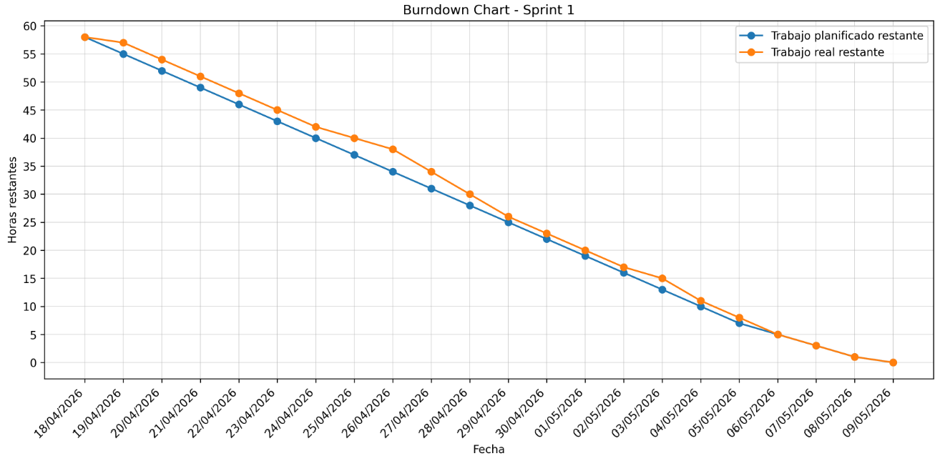

Grafica BurnUp
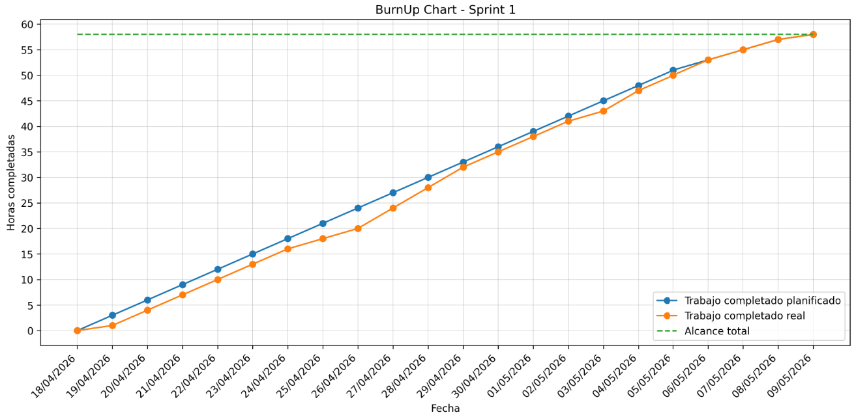

Grafica de esfuerzo y Datos de esfuerzo
ESFUERZO
CÓDIGO | TAREA | PREVISTO DE HORAS | REAL DE HORAS
PB-01 | Login escritorio | 17 hrs | 18 hrs
PB-02 | Login panel web | 13 hrs | 12 hrs
PB-03 | Gestión de usuarios | 16 hrs | 17 hrs
PB-04 | Gestión de roles y permisos | 14 hrs | 14 hrs
PB-24 | Bitácora administrativa | 13 hrs | 12 hrs
PB-31 | Administración de jornada | 18 hrs | 19 hrs
PB-05 | Registro de Actividad de Jornada | 6 hrs | 7 hrs
PB-06 | Historial de jornadas | 5 hrs | 5 hrs
PB-07 | Estado de trabajadores | 6 hrs | 7 hrs
PB-26 | Notificaciones | 6 hrs | 8 hrs
Total | Esfuerzo total del Sprint 1 | 114 hrs | 119 hrs

Scrum Taskboard
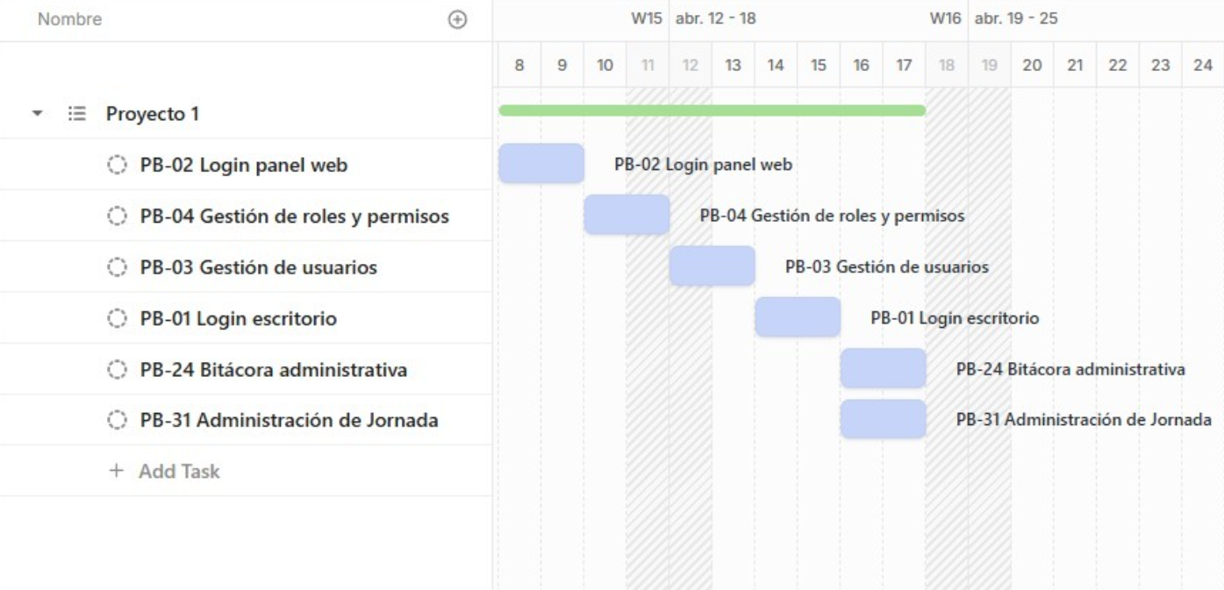

Sprint 2

Sprint Planning

Objetivos del Sprint

Objetivo general del Sprint 2
Completar la segunda fase de desarrollo de la plataforma de monitoreo remoto, implementando persistencia de datos, captura de navegación, clasificación de productividad y exponiendo APIs de consulta para analítica en tiempo real.

Objetivos específicos
- Implementar acumulación y almacenamiento de tiempo de uso por aplicación
- Implementar persistencia de sesiones de uso en base de datos
- Implementar captura e integración con navegador web para historial de URLs
- Implementar guardado de visitas de navegación en BD
- Implementar almacenamiento de períodos de inactividad en base de datos
- Implementar tabla y gestión de clasificación productiva/no productiva
- Implementar lógica de clasificación automática al registrar sesiones
- Implementar cálculo de fórmula de tiempo productivo
- Implementar endpoint de consulta de aplicaciones
- Implementar endpoint de historial de navegación con filtros por fecha y dominio
- Implementar endpoint de períodos de inactividad
- Implementar endpoint de porcentaje de productividad
- Implementar vista resumen de inactividad en panel

Equipo Scrum
INTEGRANTE | ROL SCRUM
Nathalia Ardaya Campos | Scrum Master
Trevor Félix Calero Suyo | Product Owner
Marcelo Jimenez Peña | Developer
Letizia Mendieta Albán | Developer
Nelson Chumacero Miranda | Developer
Luis David Guzman Rojas | Developer

Historias de Usuario
TITULO: Capturar proceso activo del sistema
HU-08 | Descripción: Como trabajador, quiero que la aplicación de escritorio capture el proceso y la ventana activa en mi equipo, para que el sistema pueda registrar mi actividad durante la jornada laboral.
Prioridad: Alta | Estimación: 5 PHU
Criterios de Aceptación
- La aplicación toma una muestra del proceso/ventana activa cada 10 segundos (configurable).
- Se registra el nombre del proceso (ej. chrome.exe), título de la ventana y timestamp.
- Si no hay cambios entre muestras consecutivas, no se duplica el registro (se acumula tiempo).
- El registro se almacena localmente y se sincroniza con el servidor al finalizar la jornada o en intervalos definidos.
Desarrollador a cargo: Letizia Mendieta Alban
Prototipo

TITULO: Acumular tiempo de uso por aplicación
HU-09 | Descripción: Como trabajador, quiero que el sistema acumule el tiempo de uso por cada aplicación que utilizo, para reflejar mi dedicación a distintas herramientas durante la jornada.
Prioridad: Alta | Estimación: 3 PHU
Criterios de Aceptación
- A partir de las muestras de proceso activo, se calcula el tiempo total por aplicación sumando intervalos.
- Si una misma aplicación se usa de forma discontinua, se suman los períodos.
- El tiempo acumulado se mantiene en memoria mientras la jornada está activa.
- Al pausar la jornada, se detiene la acumulación; al reanudar, continúa.
Desarrollador a cargo: Letizia Mendieta Alban
Prototipo

TITULO: Persistir sesión de uso por aplicación
HU-10 | Descripción: Como trabajador, quiero que los tiempos de uso por aplicación se almacenen en la base de datos asociados a mi sesión de jornada, para que no se pierdan y puedan consultarse posteriormente.
Prioridad: Alta | Estimación: 3 PHU
Criterios de Aceptación
- Al finalizar la jornada (cierre), se envía al servidor un resumen con el tiempo total por aplicación.
- También se puede enviar de forma intermedia (cada 5 minutos) como respaldo.
- En la base de datos, cada registro queda vinculado a id_trabajador, id_jornada, nombre_aplicacion, tiempo_segundos.
- Si falla el envío al cierre, se reintenta hasta 3 veces; si persiste, se guarda para sincronización offline.
Desarrollador a cargo: Letizia Mendieta Alban
Prototipo

TITULO: Interceptar URL activa en el navegador
HU-11 | Descripción: Como trabajador, quiero que el sistema intercepte la URL activa en mi navegador mientras trabajo, para que se registren los sitios que visito durante la jornada.
Prioridad: Alta | Estimación: 8 PHU
Criterios de Aceptación
- Se detecta cuando el navegador (Chrome, Edge, Firefox, Brave) es la ventana activa.
- Se extrae la URL completa de la pestaña activa (usando APIs del sistema o extensiones).
- Solo se registran dominios distintos a los configurados como “seguros” o “internos” (opcional).
- La captura de URL no debe ralentizar la navegación.
- Si no se puede obtener la URL exacta (ej. modo incógnito), se registra al menos el dominio o “no disponible”.
Desarrollador a cargo: Marcelo Jimenez Peña
Prototipo

TITULO: Guardar visita de navegación en DB
HU-12 | Descripción: Como supervisor, quiero que cada visita a un dominio o URL se almacene en la base de datos asociada al trabajador y su jornada, para poder consultar el historial de navegación.
Prioridad: Alta | Estimación: 3 PHU
Criterios de Aceptación
- Cada URL registrada se guarda con: id_trabajador, id_jornada, url, dominio, timestamp_inicio, timestamp_fin (duración de la visita).
- Se evitan duplicados consecutivos de la misma URL (solo se actualiza la duración).
- El almacenamiento se realiza en lote para no saturar la red.
- La información es accesible vía API
Desarrollador a cargo: Marcelo Jimenez Peña
Prototipo

TITULO: Detectar inactividad de mouse/teclado
HU-13 | Descripción: Como trabajador, quiero que el sistema detecte periodos sin uso de teclado o ratón, para identificar interrupciones o ausencia de actividad.
Prioridad: Alta | Estimación: 5 PHU
Criterios de Aceptación
- Se monitorizan eventos de movimiento del ratón y pulsaciones de teclado a nivel de sistema operativo.
- Si no hay eventos durante un umbral configurable (por defecto 5 minutos), se considera inicio de inactividad.
- La detección es precisa y no genera falsos positivos por fondos de pantalla o bloqueos de pantalla.
- Se registra el inicio de inactividad y el fin (cuando se detecta nueva actividad).
Desarrollador a cargo: Marcelo Jimenez Peña
Prototipo

TITULO: Registrar período de inactividad
HU-14 | Descripción: Como supervisor, quiero que cada período de inactividad se guarde con hora de inicio, fin y duración, para analizar las pausas no justificadas.
Prioridad: Alta | Estimación: 3 PHU
Criterios de Aceptación
- Cada período de inactividad detectado se almacena localmente y luego en BD con: id_trabajador, id_jornada, inicio, fin, duracion_segundos.
- La duración se redondea al segundo.
- Si la inactividad se extiende más allá de la jornada (ej. olvidó cerrar sesión), se trunca al fin de jornada.
- Los períodos muy cortos (menos de 30 segundos) pueden ignorarse según configuración.
Desarrollador a cargo: Nathalia Ardaya Campos
Prototipo

TITULO: Consulta de aplicaciones
HU-15 | Descripción: Como supervisor, quiero consultar las aplicaciones utilizadas por un trabajador (con tiempos de uso), para revisar el uso de herramientas laborales.
Prioridad: Alta | Estimación: 3 PHU
Criterios de Aceptación
- El panel web muestra una tabla/listado de aplicaciones ordenadas por tiempo de uso.
- Se puede filtrar por trabajador, rango de fechas y jornada específica.
- Se muestra el nombre de la aplicación, tiempo total (HH:MM:SS) y porcentaje sobre la jornada.
- Se permite exportar la consulta a CSV (opcional en este sprint, pero se puede dejar para después).
Desarrollador a cargo: Nathalia Ardaya Campos
Prototipo

TITULO: Endpoint de consulta de historial de navegación
HU-16 | Descripción: Como supervisor, quiero disponer de una API que devuelva el historial de navegación de un trabajador por período, para integrarlo en el panel web
Prioridad: Alta | Estimación: 3 PHU
Criterios de Aceptación
- Endpoint REST GET /api/navegacion/historial con parámetros: trabajador_id, fecha_inicio, fecha_fin.
- Devuelve lista de visitas con URL, dominio, timestamp de inicio y fin.
- Autenticación requerida (JWT), solo supervisores y admin.
- Respuesta paginada (máx 100 registros por página).
- Tiempo de respuesta < 2 segundos para un mes de datos.
Desarrollador a cargo: Nathalia Ardaya Campos
Prototipo

TITULO: Filtros por fecha y dominio en historia
HU-17 | Descripción: Como supervisor, quiero filtrar el historial de navegación por fechas y dominios específicos, para encontrar rápidamente información relevante.
Prioridad: Alta | Estimación: 5 PHU
Criterios de Aceptación
- En el panel web, se añaden controles de filtro: rango de fechas (calendario) y campo de texto para dominio (ej. *.google.com).
- Los filtros se aplican sobre el endpoint de historial.
- También se puede filtrar por trabajador y por jornada concreta.
- Los resultados se actualizan sin recargar la página.
- Se muestra el número total de registros y se permite ordenar por fecha.
Desarrollador a cargo: Nelson Chumacero Miranda
Prototipo

TITULO: Endpoint de períodos de inactividad
HU-18 | Descripción: Como supervisor, quiero una API para consultar los períodos de inactividad de un trabajador, para analizar patrones de pausa.
Prioridad: Alta | Estimación: 3 PHU
Criterios de Aceptación
- Endpoint GET /api/inactividad/periodos con parámetros: trabajador_id, fecha_inicio, fecha_fin.
- Devuelve lista con inicio, fin, duracion_segundos.
- Permite filtrar por duración mínima (ej. solo periodos > 10 min).
- Autenticación y autorización según rol.
Desarrollador a cargo: Nelson Chumacero Miranda
Prototipo

TITULO: Vista resumen de inactividad en panel
HU-19 | Descripción: Como supervisor, quiero ver un resumen gráfico de inactividad por trabajador (barras o líneas de tiempo), para evaluar el comportamiento operativo.
Prioridad: Alta | Estimación: 5 PHU
Criterios de Aceptación
- El panel web muestra un gráfico (por ejemplo, diagrama de Gantt) con los bloques de inactividad a lo largo del día.
- Se puede seleccionar un trabajador y un día específico.
- También se muestra el porcentaje de inactividad sobre la jornada.
- Al hacer clic en un bloque, se muestran detalles (hora, duración, posible causa).
- El gráfico se actualiza al cambiar los filtros.
Desarrollador a cargo: Nelson Chumacero Miranda
Prototipo

TITULO: Catálogo de clasificación productiva/no productiva
HU-20 | Descripción: Como administrador o supervisor, quiero gestionar un catálogo para clasificar aplicaciones como productivas, neutras o no laborales, para apoyar el análisis de productividad.
Prioridad: Alta | Estimación: 3 PHU
Criterios de Aceptación
- Interfaz en el panel web para listar aplicaciones detectadas (nombre del proceso).
- Permite asignar a cada aplicación una categoría: Productiva, Neutra, No laboral.
- También se pueden agregar aplicaciones manualmente (por si no han sido detectadas aún).
- La clasificación se aplica globalmente (para todos los trabajadores) o por empresa según requiera.
- Los cambios se reflejan inmediatamente en el cálculo de productividad.
Desarrollador a cargo: Luis David Guzman Rojas
Prototipo

TITULO: Definir fórmula de tiempo productivo
HU-22 | Descripción: Como administrador, quiero definir la fórmula para calcular el tiempo productivo (ej. solo apps productivas, o productivas + neutras parcialmente), para que el sistema la aplique uniformemente.
Prioridad: Alta | Estimación: 2 PHU
Criterios de Aceptación
- Interfaz de configuración donde se selecciona la fórmula:
Opción 1: Tiempo productivo = suma(tiempo en apps productivas)
Opción 2: Tiempo productivo = suma(tiempo en apps productivas + 0.5 * tiempo en neutras)
- También se puede definir la fórmula de improductivo (No laborales + inactividad).
- La fórmula se guarda en la configuración global.
- El cálculo de porcentaje de productividad usará esta fórmula en tiempo real y en reportes históricos.

Desarrollador a cargo: Luis David Guzman Rojas
Prototipo

TITULO: Endpoint de porcentaje de productividad
HU-23 | Descripción: Como supervisor, quiero una API que entregue el porcentaje de productividad por trabajador y jornada, para mostrarlo en el dashboard.
Prioridad: Alta | Estimación: 3 PHU
Criterios de Aceptación
- Endpoint GET /api/productividad/porcentaje con parámetros: trabajador_id, jornada_id o rango de fechas.
- Devuelve: tiempo_productivo_segundos, tiempo_improductivo_segundos, porcentaje_productividad = (productivo / (productivo + improductivo)) * 100.
- Considera la fórmula definida en HU-22.
- Incluye el total de tiempo de inactividad y tiempo en apps no laborales.
- Respuesta en JSON.
Desarrollador a cargo: Trevor Félix Calero Suyo
Prototipo

TITULO: Registro de eventos del agente
HU-25 | Descripción: Como supervisor, quiero que todos los eventos capturados por el agente (cambio de app, navegación, inactividad, errores) queden registrados en una bitácora, para auditoría y depuración.
Prioridad: Alta | Estimación: 5 PHU
Criterios de Aceptación
- El agente de escritorio genera un log local en formato JSON o SQLite con cada evento: tipo, timestamp, datos asociados.
- Los eventos se envían al servidor periódicamente (cada 5 minutos) o en tiempo real.
- En el panel web, existe una sección "Bitácora de eventos" accesible solo para administradores.
- Se puede filtrar por trabajador, fecha, tipo de evento (app activa, navegación, inactividad, alerta, error).
- Los eventos sensibles (como capturas de cámara) se protegen con permisos especiales.
Desarrollador a cargo: Trevor Félix Calero Suyo
Prototipo

Contexto del sistema

Sprint Backlog
SPRINT BACKLOG
Objetivo: Implementar los mecanismos principales de monitoreo de actividad laboral, registrando aplicaciones activas, navegación, inactividad y eventos asociados durante la jornada del trabajador.
Sprint: 2 |  | Tiempo programado: 3 semanas
Fecha inicio: 10/05/2026 |  |  |  | Fecha finalización: 31/05/2026
ID | TAREA |  | ESTIMACIÓN | RESPONSABLE | ESTADO | PLATAFORMA
PB-08 | Capturar proceso activo del sistema |  | 5 HRS | Mendieta Albán Letizia | Hecho | Desktop
PB-09 | Acumular tiempo de uso por aplicación |  | 3 HRS | Mendieta Albán Letizia | Hecho | Desktop / Backend
PB-10 | Persistir sesión de uso por aplicación |  | 3 HRS | Mendieta Albán Letizia | Hecho | Backend / DB
PB-11 | Interceptar URL activa en el navegador |  | 8 HRS | Jimenez Peña Marcelo | Hecho | Desktop
PB-12 | Guardar visita de navegación en DB |  | 5 HRS | Jimenez Peña Marcelo | Hecho | Backend / DB
PB-13 | Detectar inactividad de mouse/teclado |  | 8 HRS | Jimenez Peña Marcelo | Hecho | Desktop
PB-14 | Registrar período de inactividad |  | 3 HRS | Ardaya Campos Nathalia | Hecho | Desktop / Backend
PB-15 | Consulta de aplicaciones |  | 5 HRS | Ardaya Campos Nathalia | Hecho | Web / Backend
PB-16 | Endpoint de consulta de historial de navegación |  | 3 HRS | Ardaya Campos Nathalia | Hecho | Backend
PB-17 | Filtros por fecha y dominio en historial |  | 5 HRS | Chumacero Miranda Nelson | Hecho | Web / Backend
PB-18 | Endpoint de períodos de inactividad |  | 5 HRS | Chumacero Miranda Nelson | Hecho | Backend
PB-19 | Vista resumen de inactividad en panel |  | 5 HRS | Chumacero Miranda Nelson | Hecho | Web
PB-20 | Catálogo de clasificación productiva |  | 5 HRS | Guzman Rojas Luis David | Hecho | Web
PB-21 | Clasificar aplicación al registrar |  | 5 HRS | Guzman Rojas Luis David | Hecho | Backend
PB-22 | Definir fórmula de tiempo productivo |  | 5 HRS | Guzman Rojas Luis David | Hecho | Web
PB-23 | Endpoint de porcentaje de productividad |  | 2 HRS | Trevor Félix Calero Suyo | Hecho | Backend
PB-25 | Registro de eventos del agente |  | 4 HRS | Trevor Félix Calero Suyo | Hecho | Web

Proceso/Patrón de desarrollo por Historia de Usuario

Diseño

Diseño de la Arquitectura

Diagrama de Despliegue
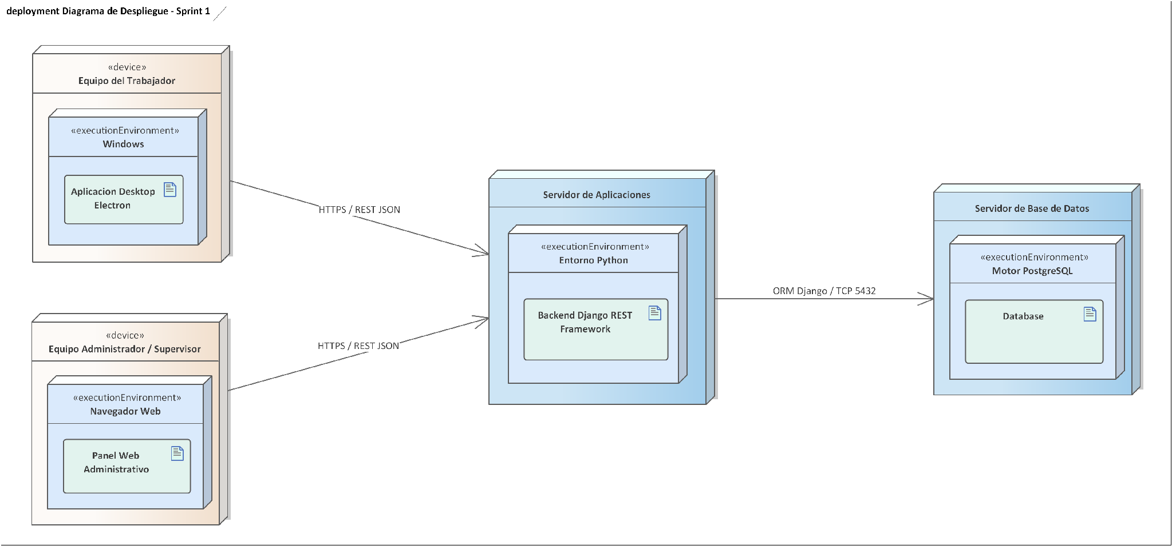

Diagrama de Paquetes
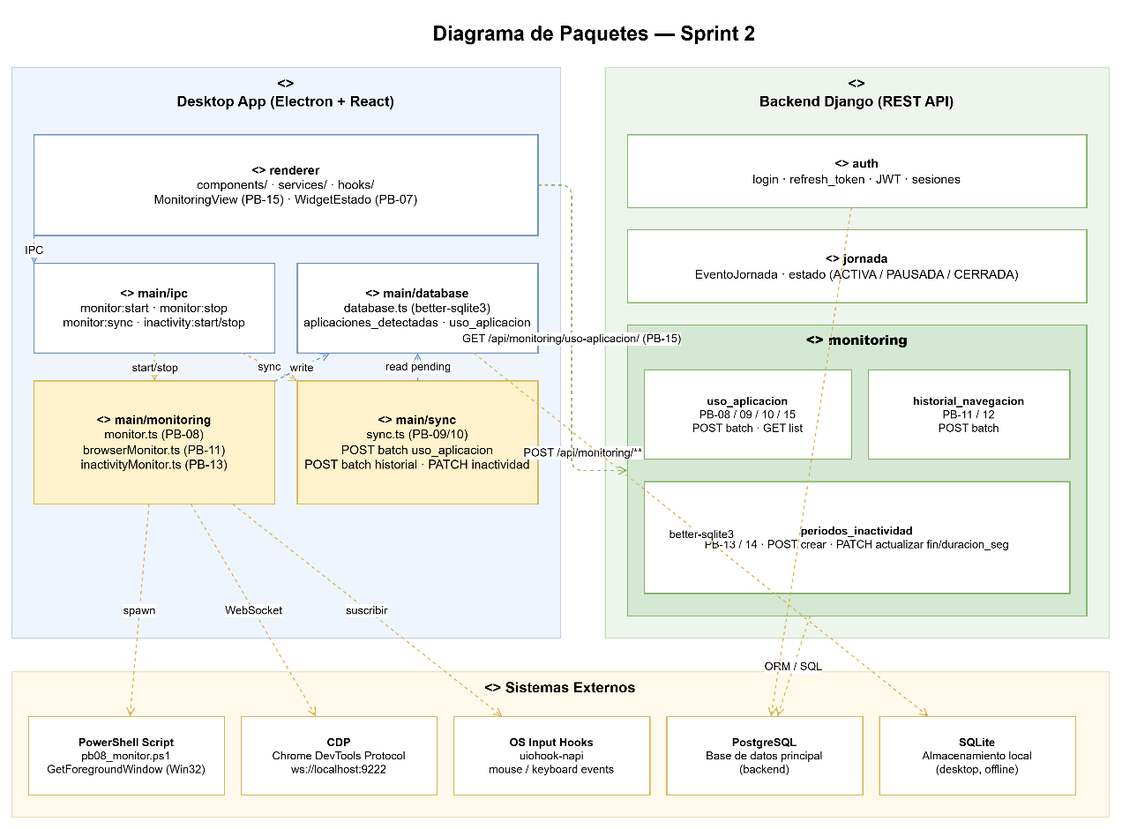

Diseño de Datos

Diseño Conceptual
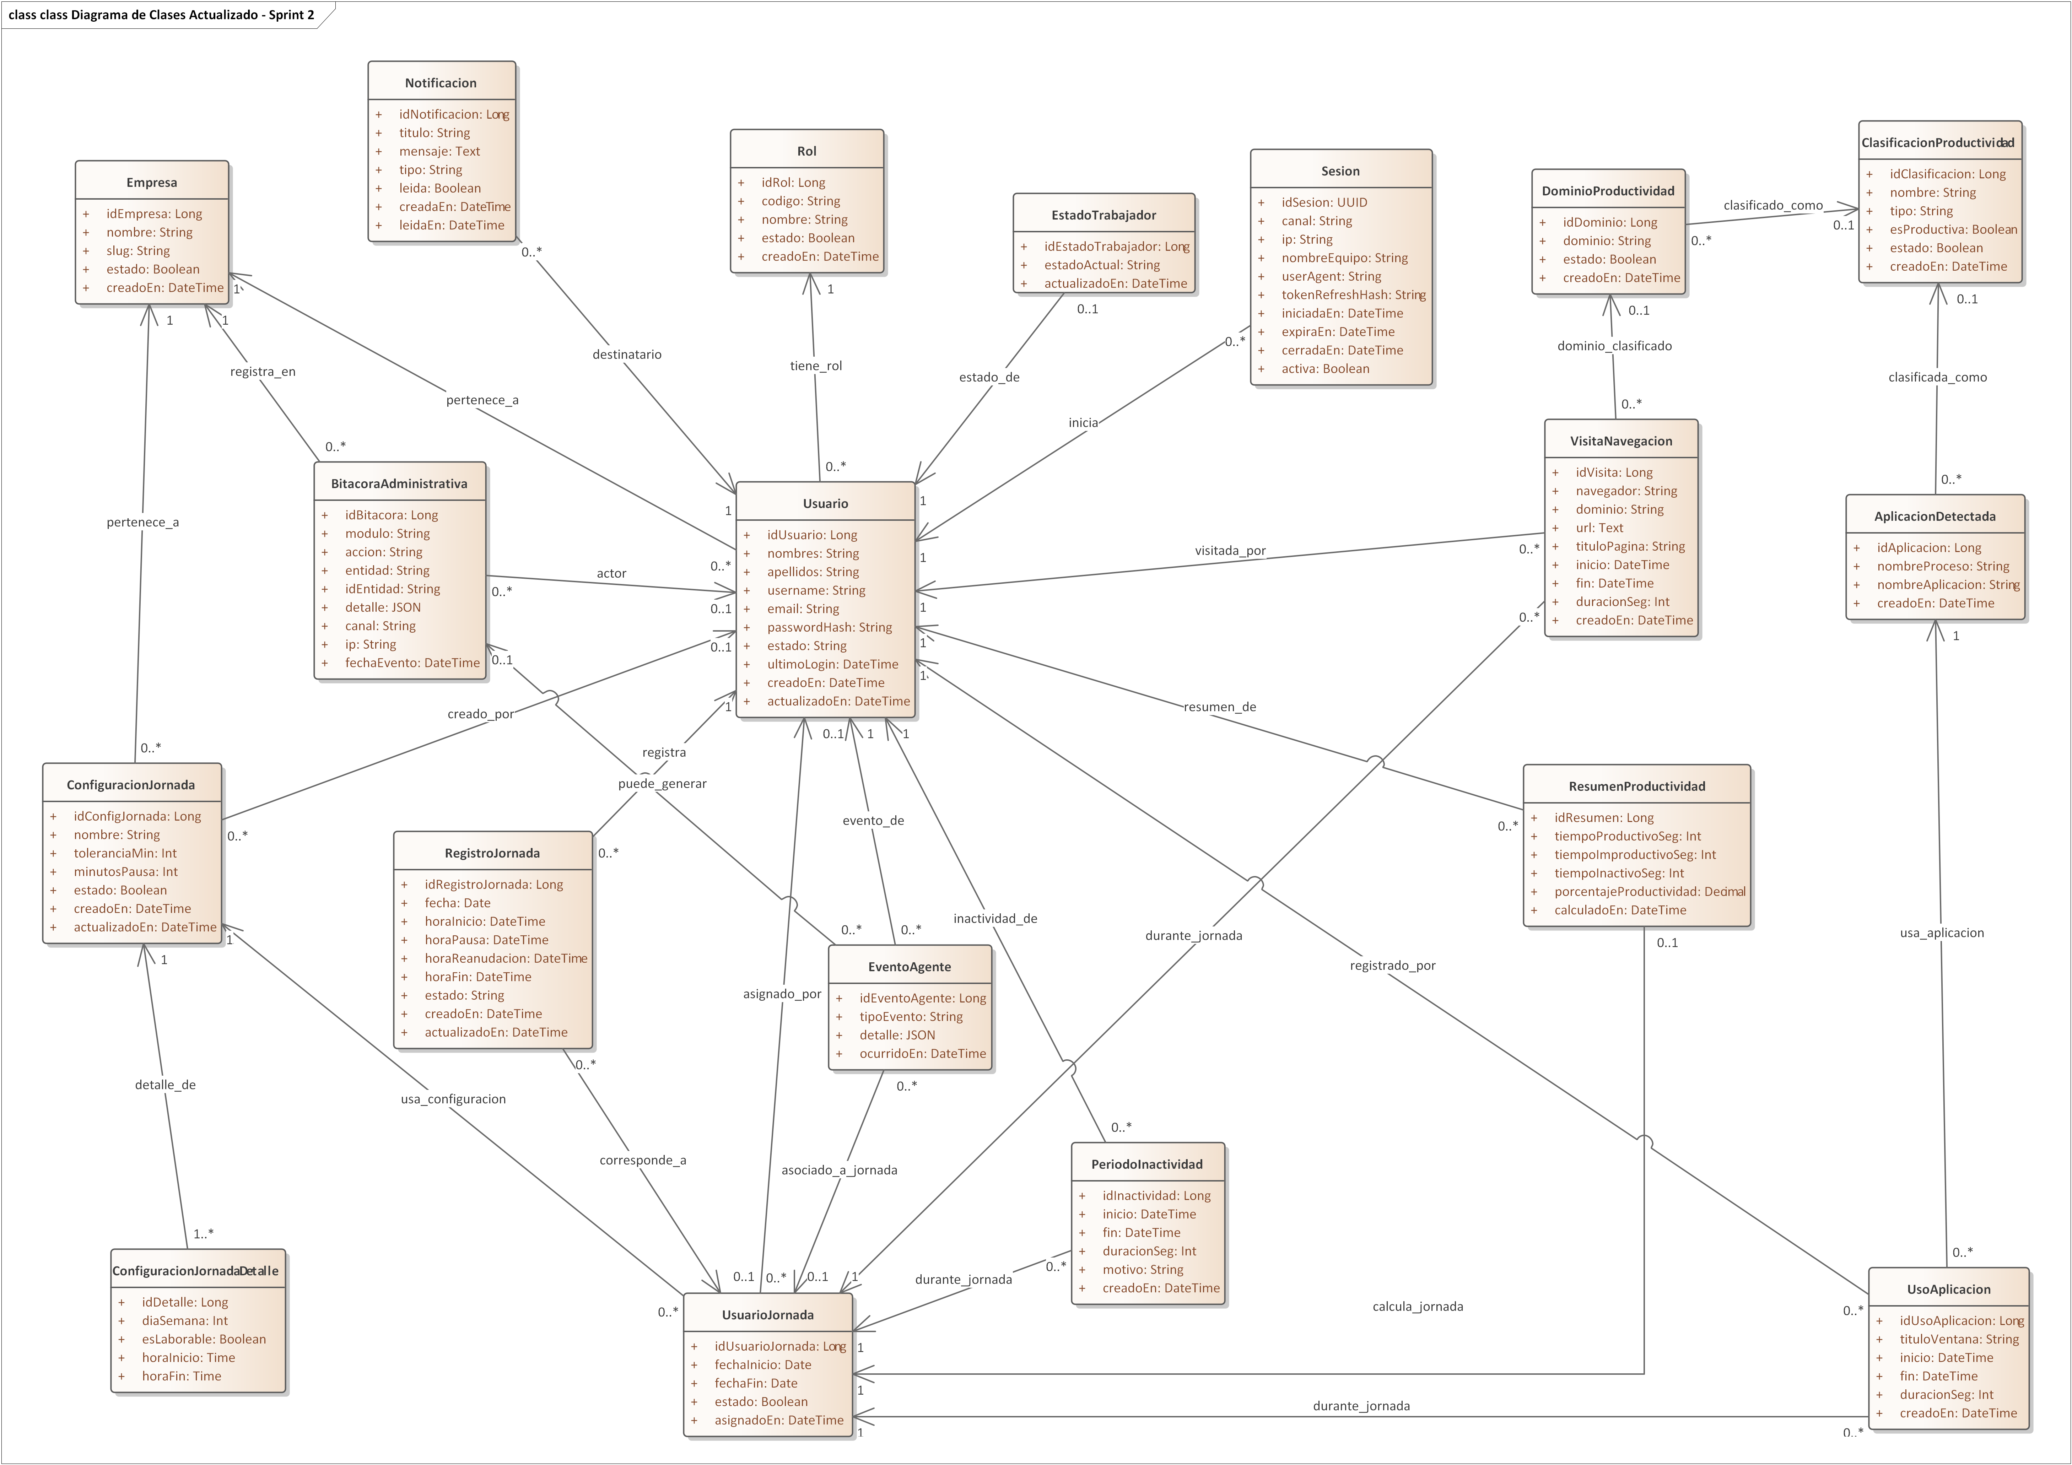

Diseño Lógico

Diseño Físico

-- =========================
-- 1. TENANTS (EMPRESAS)
-- =========================
CREATE TABLE tenants (
id_tenant BIGSERIAL PRIMARY KEY,
nombre VARCHAR(120) NOT NULL UNIQUE,
slug VARCHAR(80) NOT NULL UNIQUE,
estado BOOLEAN NOT NULL DEFAULT TRUE,
creado_en TIMESTAMPTZ NOT NULL DEFAULT NOW()
);

-- =========================
-- 2. ROLES (CATALOGO)
-- Los permisos no viven en BD, se definen en codigo por rol.
-- =========================
CREATE TABLE roles (
id_rol BIGSERIAL PRIMARY KEY,
codigo VARCHAR(30) NOT NULL UNIQUE,
nombre VARCHAR(50) NOT NULL UNIQUE,
descripcion VARCHAR(150),
estado BOOLEAN NOT NULL DEFAULT TRUE,
creado_en TIMESTAMPTZ NOT NULL DEFAULT NOW(),
CONSTRAINT chk_rol_codigo
CHECK (codigo IN ('OWNER', 'ADMIN', 'SUPERVISOR', 'TRABAJADOR'))
);

-- =========================
-- 3. USUARIOS
-- Un usuario pertenece a un tenant y tiene un solo rol.
-- =========================
CREATE TABLE usuarios (
id_usuario BIGSERIAL PRIMARY KEY,
id_tenant BIGINT NOT NULL,
id_rol BIGINT NOT NULL,
nombres VARCHAR(80) NOT NULL,
apellidos VARCHAR(80) NOT NULL,
username VARCHAR(50) NOT NULL,
email VARCHAR(120) NOT NULL,
password_hash TEXT NOT NULL,
estado VARCHAR(20) NOT NULL DEFAULT 'ACTIVO',
ultimo_login TIMESTAMPTZ,
creado_por BIGINT NULL,
creado_en TIMESTAMPTZ NOT NULL DEFAULT NOW(),
actualizado_en TIMESTAMPTZ NOT NULL DEFAULT NOW(),
CONSTRAINT chk_usuario_estado
CHECK (estado IN ('ACTIVO', 'INACTIVO', 'BLOQUEADO')),
CONSTRAINT uq_usuario_tenant_username
UNIQUE (id_tenant, username),
CONSTRAINT uq_usuario_tenant_email
UNIQUE (id_tenant, email),
CONSTRAINT fk_usuario_tenant
FOREIGN KEY (id_tenant) REFERENCES tenants(id_tenant),
CONSTRAINT fk_usuario_rol
FOREIGN KEY (id_rol) REFERENCES roles(id_rol),
CONSTRAINT fk_usuario_creado_por
FOREIGN KEY (creado_por) REFERENCES usuarios(id_usuario)
);

-- =========================
-- 4. SESIONES
-- Login web / api / desktop
-- =========================
CREATE TABLE sesiones (
id_sesion UUID PRIMARY KEY DEFAULT gen_random_uuid(),
id_usuario BIGINT NOT NULL,
canal VARCHAR(15) NOT NULL,
ip VARCHAR(45),
nombre_equipo VARCHAR(100),
user_agent TEXT,
token_refresh_hash TEXT,
iniciada_en TIMESTAMPTZ NOT NULL DEFAULT NOW(),
expira_en TIMESTAMPTZ,
cerrada_en TIMESTAMPTZ,
activa BOOLEAN NOT NULL DEFAULT TRUE,
CONSTRAINT chk_sesion_canal
CHECK (canal IN ('DESKTOP', 'WEB', 'API')),
CONSTRAINT fk_sesion_usuario
FOREIGN KEY (id_usuario) REFERENCES usuarios(id_usuario) ON DELETE CASCADE
);

-- =========================
-- 5. CONFIGURACION DE JORNADA
-- =========================
CREATE TABLE configuraciones_jornada (
id_config_jornada BIGSERIAL PRIMARY KEY,
id_tenant BIGINT NOT NULL,
nombre VARCHAR(80) NOT NULL,
descripcion VARCHAR(200),
tolerancia_min INTEGER NOT NULL DEFAULT 0,
minutos_pausa INTEGER NOT NULL DEFAULT 0,
estado BOOLEAN NOT NULL DEFAULT TRUE,
creado_por BIGINT NULL,
creado_en TIMESTAMPTZ NOT NULL DEFAULT NOW(),
actualizado_en TIMESTAMPTZ NOT NULL DEFAULT NOW(),
CONSTRAINT uq_jornada_tenant_nombre UNIQUE (id_tenant, nombre),
CONSTRAINT chk_tolerancia_min CHECK (tolerancia_min >= 0),
CONSTRAINT chk_minutos_pausa CHECK (minutos_pausa >= 0),
CONSTRAINT fk_config_jornada_tenant
FOREIGN KEY (id_tenant) REFERENCES tenants(id_tenant),
CONSTRAINT fk_config_jornada_creado_por
FOREIGN KEY (creado_por) REFERENCES usuarios(id_usuario)
);

-- =========================
-- 6. DETALLE DE JORNADA POR DIA
-- =========================
CREATE TABLE configuraciones_jornada_detalle (
id_detalle BIGSERIAL PRIMARY KEY,
id_config_jornada BIGINT NOT NULL,
dia_semana SMALLINT NOT NULL,
es_laborable BOOLEAN NOT NULL DEFAULT TRUE,
hora_inicio TIME,
hora_fin TIME,
CONSTRAINT uq_config_jornada_dia UNIQUE (id_config_jornada, dia_semana),
CONSTRAINT chk_dia_semana CHECK (dia_semana BETWEEN 1 AND 7),
CONSTRAINT chk_horario_valido CHECK (
(es_laborable = FALSE AND hora_inicio IS NULL AND hora_fin IS NULL)
OR
(es_laborable = TRUE AND hora_inicio IS NOT NULL AND hora_fin IS NOT NULL AND hora_inicio < hora_fin)
),
CONSTRAINT fk_cjd_config_jornada
FOREIGN KEY (id_config_jornada) REFERENCES configuraciones_jornada(id_config_jornada) ON DELETE CASCADE
);

-- =========================
-- 7. ASIGNACION DE JORNADA A USUARIO
-- =========================
CREATE TABLE usuarios_jornadas (
id_usuario_jornada BIGSERIAL PRIMARY KEY,
id_usuario BIGINT NOT NULL,
id_config_jornada BIGINT NOT NULL,
fecha_inicio DATE NOT NULL DEFAULT CURRENT_DATE,
fecha_fin DATE,
estado BOOLEAN NOT NULL DEFAULT TRUE,
asignado_por BIGINT NULL,
asignado_en TIMESTAMPTZ NOT NULL DEFAULT NOW(),
CONSTRAINT fk_uj_usuario
FOREIGN KEY (id_usuario) REFERENCES usuarios(id_usuario) ON DELETE CASCADE,
CONSTRAINT fk_uj_config_jornada
FOREIGN KEY (id_config_jornada) REFERENCES configuraciones_jornada(id_config_jornada),
CONSTRAINT fk_uj_asignado_por
FOREIGN KEY (asignado_por) REFERENCES usuarios(id_usuario),
CONSTRAINT chk_fechas_jornada
CHECK (fecha_fin IS NULL OR fecha_fin >= fecha_inicio)
);

-- Garantiza que cada usuario tenga como maximo una asignacion activa sin fecha de fin
CREATE UNIQUE INDEX uq_usuario_jornada_activa
ON usuarios_jornadas (id_usuario)
WHERE estado = TRUE AND fecha_fin IS NULL;

-- =========================
-- 8. BITACORA ADMINISTRATIVA
-- =========================
CREATE TABLE bitacora_administrativa (
id_bitacora BIGSERIAL PRIMARY KEY,
id_tenant BIGINT NOT NULL,
id_usuario_actor BIGINT NULL,
modulo VARCHAR(50) NOT NULL,
accion VARCHAR(50) NOT NULL,
entidad VARCHAR(50),
id_entidad VARCHAR(50),
descripcion TEXT,
detalle JSONB,
canal VARCHAR(15) NOT NULL DEFAULT 'WEB',
ip VARCHAR(45),
fecha_evento TIMESTAMPTZ NOT NULL DEFAULT NOW(),
CONSTRAINT chk_bitacora_canal
CHECK (canal IN ('WEB', 'DESKTOP', 'API')),
CONSTRAINT fk_bitacora_tenant
FOREIGN KEY (id_tenant) REFERENCES tenants(id_tenant),
CONSTRAINT fk_bitacora_actor
FOREIGN KEY (id_usuario_actor) REFERENCES usuarios(id_usuario)
);

-- =========================================
-- SPRINT 2
-- =========================================

-- =========================
-- 9. EVENTOS DE JORNADA
-- Historial auditado de inicio, pausa, reanudacion y cierre.
-- La logica de estado (ACTIVA, PAUSADA, CERRADA) se deriva
-- del ultimo evento registrado.
-- =========================
CREATE TABLE registros_jornada_eventos (
id_evento BIGSERIAL PRIMARY KEY,
id_tenant BIGINT NOT NULL,
id_usuario BIGINT NOT NULL,
id_usuario_jornada BIGINT NULL,
tipo_evento VARCHAR(30) NOT NULL,
ocurrido_en TIMESTAMPTZ NOT NULL DEFAULT NOW(),
ocurrido_en_cliente TIMESTAMPTZ NULL,
canal VARCHAR(15) NOT NULL DEFAULT 'DESKTOP',
id_sesion UUID NULL,
metadata JSONB NULL,
CONSTRAINT chk_registro_jornada_tipo
CHECK (tipo_evento IN ('INICIO_JORNADA', 'PAUSA', 'REANUDACION', 'CIERRE_JORNADA')),
CONSTRAINT chk_registro_jornada_canal
CHECK (canal IN ('DESKTOP', 'WEB', 'API')),
CONSTRAINT fk_registro_jornada_tenant
FOREIGN KEY (id_tenant) REFERENCES tenants(id_tenant),
CONSTRAINT fk_registro_jornada_usuario
FOREIGN KEY (id_usuario) REFERENCES usuarios(id_usuario) ON DELETE CASCADE,
CONSTRAINT fk_registro_jornada_usuario_jornada
FOREIGN KEY (id_usuario_jornada) REFERENCES usuarios_jornadas(id_usuario_jornada),
CONSTRAINT fk_registro_jornada_sesion
FOREIGN KEY (id_sesion) REFERENCES sesiones(id_sesion) ON DELETE SET NULL
);

-- =========================
-- 10. PREFERENCIAS DE USUARIO
-- Almacena preferencias de apariencia en formato JSONB.
-- =========================
CREATE TABLE usuarios_preferencias (
id_preferencia BIGSERIAL PRIMARY KEY,
id_usuario BIGINT NOT NULL UNIQUE,
apariencia JSONB NOT NULL DEFAULT '{}'::jsonb,
actualizado_en TIMESTAMPTZ NOT NULL DEFAULT NOW(),
CONSTRAINT fk_preferencias_usuario
FOREIGN KEY (id_usuario) REFERENCES usuarios(id_usuario) ON DELETE CASCADE
);

-- =========================
-- 11. APLICACIONES DETECTADAS
-- Catalogo de procesos detectados por el agente de escritorio.
-- Se registra una vez por tenant/proceso y se reutiliza.
-- =========================
CREATE TABLE aplicaciones_detectadas (
id_aplicacion BIGSERIAL PRIMARY KEY,
id_tenant BIGINT NOT NULL,
nombre_proceso TEXT NOT NULL,
nombre_aplicacion TEXT NOT NULL DEFAULT '',
creado_en TIMESTAMPTZ NOT NULL DEFAULT NOW(),
CONSTRAINT uq_aplicacion_tenant_proceso UNIQUE (id_tenant, nombre_proceso),
CONSTRAINT fk_aplicacion_tenant
FOREIGN KEY (id_tenant) REFERENCES tenants(id_tenant)
);

-- =========================
-- 12. USO DE APLICACION
-- Sesiones de uso de cada aplicacion durante una jornada.
-- El agente de escritorio acumula registros locales (SQLite)
-- y los sincroniza en batch cada 60 segundos.
-- =========================
CREATE TABLE uso_aplicacion (
id_uso BIGSERIAL PRIMARY KEY,
id_tenant BIGINT NOT NULL,
id_usuario BIGINT NOT NULL,
id_usuario_jornada BIGINT,
id_aplicacion BIGINT NOT NULL,
titulo_ventana TEXT NOT NULL DEFAULT '',
inicio TIMESTAMPTZ NOT NULL,
fin TIMESTAMPTZ,
duracion_seg INTEGER,
creado_en TIMESTAMPTZ NOT NULL DEFAULT NOW(),
CONSTRAINT fk_uso_tenant
FOREIGN KEY (id_tenant) REFERENCES tenants(id_tenant),
CONSTRAINT fk_uso_usuario
FOREIGN KEY (id_usuario) REFERENCES usuarios(id_usuario) ON DELETE CASCADE,
CONSTRAINT fk_uso_usuario_jornada
FOREIGN KEY (id_usuario_jornada) REFERENCES usuarios_jornadas(id_usuario_jornada),
CONSTRAINT fk_uso_aplicacion
FOREIGN KEY (id_aplicacion) REFERENCES aplicaciones_detectadas(id_aplicacion)
);

-- =========================
-- 13. NOTIFICACIONES
-- Notificaciones por usuario enviadas desde el backend.
-- El agente de escritorio las recibe en tiempo real via WebSocket.
-- =========================
CREATE TABLE notificaciones (
id_notificacion BIGSERIAL PRIMARY KEY,
id_tenant BIGINT NOT NULL,
id_usuario BIGINT NOT NULL,
titulo TEXT NOT NULL,
mensaje TEXT NOT NULL DEFAULT '',
tipo VARCHAR(20) NOT NULL DEFAULT 'INFO',
leida BOOLEAN NOT NULL DEFAULT FALSE,
creada_en TIMESTAMPTZ NOT NULL DEFAULT NOW(),
leida_en TIMESTAMPTZ,
CONSTRAINT chk_notificacion_tipo
CHECK (tipo IN ('INFO', 'JORNADA', 'ALERTA', 'SISTEMA')),
CONSTRAINT fk_notificacion_tenant
FOREIGN KEY (id_tenant) REFERENCES tenants(id_tenant),
CONSTRAINT fk_notificacion_usuario
FOREIGN KEY (id_usuario) REFERENCES usuarios(id_usuario) ON DELETE CASCADE
);

-- =========================================
-- INDICES
-- =========================================

-- Sprint 1
CREATE INDEX idx_usuarios_tenant ON usuarios(id_tenant);
CREATE INDEX idx_usuarios_rol ON usuarios(id_rol);
CREATE INDEX idx_usuarios_estado ON usuarios(estado);
CREATE INDEX idx_sesiones_usuario_activa ON sesiones(id_usuario, activa);
CREATE INDEX idx_sesiones_canal ON sesiones(canal);
CREATE INDEX idx_config_jornada_detalle_config ON configuraciones_jornada_detalle(id_config_jornada);
CREATE INDEX idx_usuarios_jornadas_usuario ON usuarios_jornadas(id_usuario);
CREATE INDEX idx_bitacora_tenant_fecha ON bitacora_administrativa(id_tenant, fecha_evento);
CREATE INDEX idx_bitacora_modulo_accion ON bitacora_administrativa(modulo, accion);

-- Sprint 2
CREATE INDEX idx_registros_jornada_usuario_fecha ON registros_jornada_eventos(id_usuario, ocurrido_en DESC);
CREATE INDEX idx_registros_jornada_tenant_fecha ON registros_jornada_eventos(id_tenant, ocurrido_en DESC);
CREATE INDEX idx_usuarios_preferencias_usuario ON usuarios_preferencias(id_usuario);
CREATE INDEX idx_aplicaciones_detectadas_tenant ON aplicaciones_detectadas(id_tenant);
CREATE INDEX idx_uso_aplicacion_usuario_inicio ON uso_aplicacion(id_usuario, inicio DESC);
CREATE INDEX idx_uso_aplicacion_tenant_inicio ON uso_aplicacion(id_tenant, inicio DESC);

-- =========================================
-- DATOS BASE
-- =========================================

INSERT INTO tenants (nombre, slug) VALUES
('Empresa Demo', 'empresa-demo');

INSERT INTO roles (codigo, nombre, descripcion) VALUES
('OWNER', 'Propietario', 'Control total del tenant'),
('ADMIN', 'Administrador', 'Gestion operativa del tenant'),
('SUPERVISOR', 'Supervisor', 'Supervisa trabajadores y operaciones'),
('TRABAJADOR', 'Trabajador', 'Acceso de uso operativo');

-- Usuario owner inicial. Reemplazar password_hash por hash real antes de usar en produccion.
INSERT INTO usuarios (id_tenant, id_rol, nombres, apellidos, username, email, password_hash, estado)
SELECT
t.id_tenant,
r.id_rol,
'Owner',
'Demo',
'owner',
'owner@empresa-demo.com',
'$2b$12$HASH_DE_EJEMPLO_REEMPLAZAR',
'ACTIVO'
FROM tenants t
JOIN roles r ON r.codigo = 'OWNER'
WHERE t.slug = 'empresa-demo';

Diseño de la Lógica de Negocio

Diagrama de Comunicación

Diagrama de Secuencia

Implementación

Diagrama de Componentes
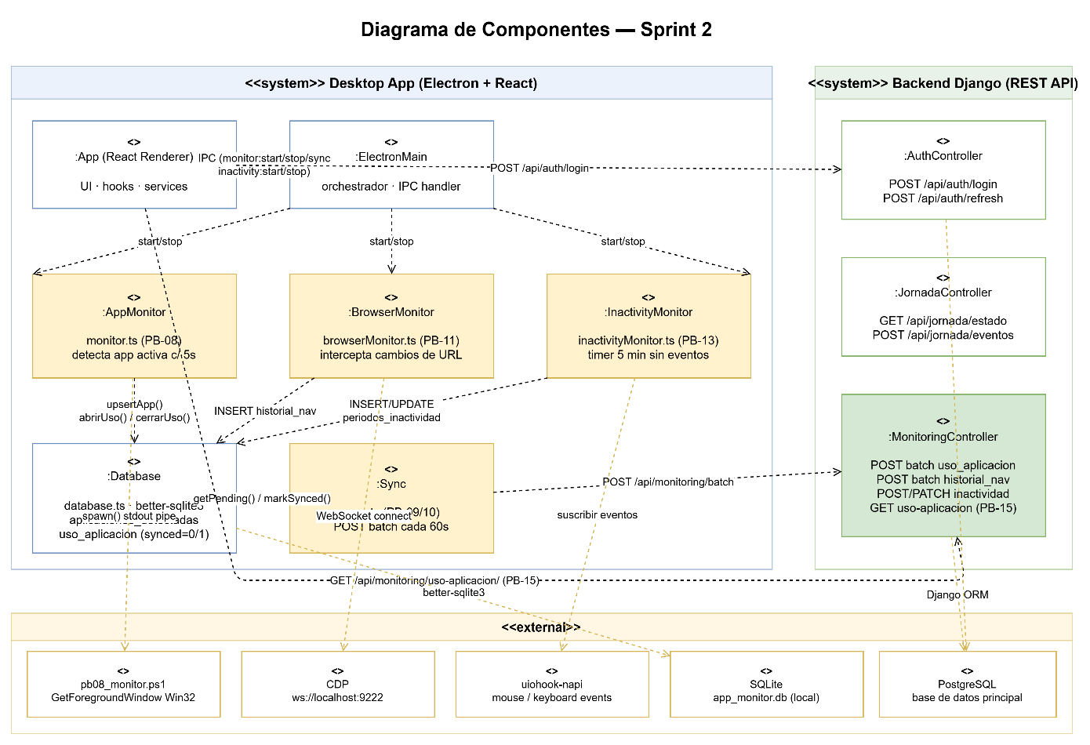

Pruebas

Plan de pruebas

Casos de prueba funcionales de caja negra

Reporte de prueba

Daily Scrum
SEMANA 1
30/05/2026 a 05/06/2026
Letizia Mendieta Albán
Pregunta | Sábado | Domingo | Lunes | Martes | Miércoles | Jueves | Viernes
¿Qué hiciste? | Inicié el desarrollo de la captura del proceso activo en primer plano (PB-08). | Completé la captura de procesos activos en segundo plano y títulos de ventana (PB-08). | Programé la acumulación local del tiempo de uso por cada aplicación (PB-09). | Realicé pruebas locales de acumulación de tiempos. | Preparé la estructura de la base de datos local para la persistencia. | Implementé y completé el guardado de sesiones de uso en el backend (PB-10). | Ejecuté pruebas de persistencia de sesiones.
¿Qué harás? | Terminar la lectura nativa de procesos en Windows. | Iniciar PB-09 (Acumulación de tiempos). | Realizar pruebas unitarias de acumulación. | Diseñar la estructura de persistencia local. | Programar la persistencia de sesiones en backend (PB-10). | Validar el endpoint con el agente desktop. | Monitorear integraciones del fin de semana.
¿Qué obstáculos  encontraste  en el camino? | Ninguno. | Ninguno. | Ninguno. | Ninguno. | Ninguno. | Ninguno. | Ninguno.

Marcelo Jimenez Peña

Pregunta | Sábado | Domingo | Lunes | Martes | Miércoles | Jueves | Viernes
¿Qué hiciste? | Inicié el interceptor de URL activa (PB-11) y el detector de inactividad (PB-13). | Completé el interceptor de URL (PB-11) y la detección de inactividad de mouse/teclado (PB-13). | Implementé el guardado de visitas de navegación en la base de datos (PB-12). | Realicé pruebas y optimizaciones de rendimiento en el agente de escritorio. | Refactoricé el manejador de eventos del sistema operativo. | Apoyé a Nelson en las pruebas de envío de inactividad. | Preparé sets de datos de prueba para navegación.
¿Qué harás? | Terminar la detección de inactividad y la lectura de URL. | Iniciar PB-12 (Guardar visita de navegación en DB). | Pruebas de integración de navegación. | Apoyar en integraciones del backend de inactividad. | Resolver bugs menores de concurrencia. | Pruebas unitarias de inactividad en Windows. | Apoyar en las vistas del fin de semana.
¿Qué obstáculos  encontraste  en el camino? | Lectura de barras de direcciones en navegadores (resuelto). | Ninguno. | Frecuencia de guardado alta en base de datos (resuelto con anti-rebote). | Ninguno. | Ninguno. | Ninguno. | Ninguno.

Nathalia Ardaya Campos

Pregunta | Sábado | Domingo | Lunes | Martes | Miércoles | Jueves | Viernes
¿Qué hiciste? | Planificación técnica y diseño del esquema de base de datos para inactividad. | Creación de migraciones para registrar periodos de inactividad. | Desarrollé e implementé el endpoint de registro de periodos de inactividad (PB-14). | Pruebas unitarias del endpoint de inactividad. | Diseñé la estructura base para los endpoints de consulta de apps. | Apoyé en la validación de persistencia de apps (PB-10). | Diseñé las interfaces mockup de consulta de apps y del historial.
¿Qué harás? | Iniciar PB-14 (Registrar período de inactividad). | Implementar el endpoint de registro de inactividad. | Validar el endpoint con el agente de Marcelo. | Definir las firmas de los endpoints de consulta web. | Esperar integración de base de datos. | Preparar vistas de consulta para el fin de semana. | Iniciar PB-15 y PB-16 el sábado.
¿Qué obstáculos  encontraste  en el camino? | Ninguno. | Ninguno. | Ninguno. | Ninguno. | Ninguno. | Ninguno. | Ninguno.

Nelson Chumacero Miranda

Pregunta | Sábado | Domingo | Lunes | Martes | Miércoles | Jueves | Viernes
¿Qué hiciste? | Planificación de tareas y soporte de entorno Docker. | Diseño del endpoint de consulta de periodos de inactividad (PB-18). | Pruebas del guardado de periodos de inactividad (PB-14) en local. | Diseñé queries y lógica de agregación de inactividad. | Programé serializadores del endpoint de inactividad. | Implementé y completé el endpoint de periodos de inactividad (PB-18). | Diseñé mockups del panel resumen de inactividad.
¿Qué harás? | Configurar servicios base. | Analizar requerimientos de agregación de inactividad. | Preparar base del endpoint. | Desarrollar consultas optimizadas en Django. | Completar endpoint de inactividad (PB-18). | Diseñar componentes del panel de inactividad. | Desarrollar PB-19 en el frontend el sábado.
¿Qué obstáculos  encontraste  en el camino? | Ninguno. | Ninguno. | Ninguno. | Ninguno. | Ninguno. | Ninguno. | Ninguno.

Luis David Guzman Rojas

Pregunta | Sábado | Domingo | Lunes | Martes | Miércoles | Jueves | Viernes
¿Qué hiciste? | Inicié el desarrollo del catálogo de clasificación productiva/no productiva (PB-20). | Completé el catálogo de clasificación productiva (PB-20), con CRUD base en frontend/backend. | Implementé la clasificación de aplicaciones al momento de guardarlas en DB (PB-21). | Pruebas de clasificación automática en base de datos. | Diseñé la fórmula de cálculo de productividad. | Implementé y completé la configuración y definición de fórmula de tiempo productivo (PB-22). | Pruebas matemáticas de la fórmula de productividad.
¿Qué harás? | Desarrollar interfaz de administración del catálogo. | Iniciar PB-21 (Clasificar aplicación al registrar). | Integrar clasificación automática con persistencia de apps. | Definir variables para la fórmula de productividad (PB-22). | Codificar la fórmula en el backend. | Validar consistencia de cálculo de productividad. | Entregar especificaciones a Trevor para PB-23.
¿Qué obstáculos  encontraste  en el camino? | Ninguno. | Ninguno. | Ninguno. | Ninguno. | Complejidad de la ecuación matemática (resuelto). | Ninguno. | Ninguno.

Trevor Félix Calero Suyo

Pregunta | Sábado | Domingo | Lunes | Martes | Miércoles | Jueves | Viernes
¿Qué hiciste? | Planificación del registro de eventos y análisis del comportamiento del agente. | Diseñé el modelo de base de datos para eventos del agente (PB-25). | Implementé el registro de eventos del agente en frontend y backend (PB-25). | Pruebas de visualización de eventos del agente en tiempo real. | Limpieza de código en los modelos de log. | Análisis técnico de la fórmula matemática de productividad. | Configuración de tests para porcentaje de productividad.
¿Qué harás? | Iniciar PB-25 (Registro de eventos del agente). | Programar persistencia de logs de eventos. | Pruebas unitarias de logs. | Monitorear rendimiento de registro de eventos. | Esperar a la fórmula de tiempo productivo de Luis David. | Coordinar la integración con Luis David. | Desarrollar PB-23 el fin de semana.
¿Qué obstáculos  encontraste  en el camino? | Ninguno. | Ninguno. | Ninguno. | Ninguno. | Ninguno. | Dependencia de la fórmula de productividad (bloqueado). | Ninguno.

SEMANA 2
06/06/2026 a 12/06/2026
Letizia Mendieta Albán
Pregunta | Sábado | Domingo | Lunes | Martes | Miércoles | Jueves | Viernes
¿Qué hiciste? | Pruebas de regresión en la persistencia local del agente desktop. | Monitoreo del consumo de memoria en ejecuciones prolongadas del agente. | Optimización final de threads en el agente. | Pruebas cruzadas de recolección de apps con el backend de Nathalia. | Apoyo en la empaquetación del ejecutable del instalador del agente. | Pruebas finales en ambiente de staging. | Participación en el Code Freeze final e integración a la rama main.
¿Qué harás? | Corregir picos de consumo de CPU en hilos de background. | Automatizar pruebas en Windows. | Integrar cambios finales con Marcelo. | Asegurar consistencia de base de datos en staging. | Crear instalador instalable (.msi/.exe). | Resolver bugs cosméticos de la demo. | Cerrar documentación técnica del agente.
¿Qué obstáculos  encontraste  en el camino? | Pérdida de memoria en ciclos repetitivos de lectura (resuelto). | Ninguno. | Ninguno. | Ninguno. | Ninguno. | Ninguno. | Ninguno.

Marcelo Jimenez Peña

Pregunta | Sábado | Domingo | Lunes | Martes | Miércoles | Jueves | Viernes
¿Qué hiciste? | Apoyé a Nathalia en el endpoint de consulta de historial (PB-16). | Apoyé a Nelson en la integración de inactividad (PB-19). | Pruebas de regresión de la captura de URLs. | Corrección de bugs menores en lecturas de navegadores secundarios. | Pruebas de inactividad en estados de suspensión del equipo. | Refactorización del servicio de ganchos globales de teclado/mouse. | Documentación técnica de los módulos del agente de escritorio.
¿Qué harás? | Ayudar en la validación de navegación. | Colaborar en visualizaciones de inactividad. | Corregir comportamientos anómalos detectados. | Asegurar compatibilidad con Firefox y Opera. | Optimizar lecturas nativas. | Mejorar manejo de excepciones. | Preparar despliegues de pre-producción.
¿Qué obstáculos  encontraste  en el camino? | Ninguno. | Ninguno. | Excepciones al apagar la PC de golpe (resuelto con eventos de salida). | Dificultad de UI Automation en Firefox (resuelto con accesibilidad genérica). | Ninguno. | Ninguno. | Ninguno.

Nathalia Ardaya Campos

Pregunta | Sábado | Domingo | Lunes | Martes | Miércoles | Jueves | Viernes
¿Qué hiciste? | Desarrollé e implementé la consulta de uso de apps (PB-15) y el endpoint del historial (PB-16). | Completé y optimicé las consultas de apps (PB-15) e historial de navegación (PB-16) en base de datos. | Integré la pantalla de historial de navegación con los filtros de Nelson. | Pruebas unitarias en endpoints de historial de navegación. | Documentación OpenAPI / Swagger de endpoints de apps e historial. | Pruebas de regresión en las llamadas a la API de consulta. | Limpieza de código y revisión de PRs.
¿Qué harás? | Programar las vistas web y controladores API correspondientes. | Corregir tiempos de respuesta en agregaciones de base de datos. | Ayudar a Nelson a culminar PB-17. | Automatizar pruebas en backend. | Documentar la API. | Refactorizar controladores web. | Pruebas de integración integrales.
¿Qué obstáculos  encontraste  en el camino? | Ninguno. | Tiempos de respuesta lentos en agregaciones Django ORM (resuelto con annotations). | Ninguno. | Ninguno. | Ninguno. | Ninguno. | Ninguno.

Nelson Chumacero Miranda

Pregunta | Sábado | Domingo | Lunes | Martes | Miércoles | Jueves | Viernes
¿Qué hiciste? | Inicié el desarrollo de la vista resumen de inactividad en el panel (PB-19). | Completé e integré la vista resumen de inactividad con gráficos (PB-19). | Implementé y completé los filtros por fecha y dominio en el historial (PB-17). | Pruebas de filtros y gráficos responsivos. | Creación de tests unitarios de frontend. | Documentación de componentes web en Storybook. | Limpieza de estilos CSS y responsividad del panel.
¿Qué harás? | Diseñar gráficos de barras de inactividad. | Validar gráficos con datos del agente. | Integrar inputs de filtros con la UI web del historial. | Corregir desajustes visuales en pantallas pequeñas. | Incrementar cobertura de tests en frontend. | Documentar vistas y componentes. | Preparar ambiente de pruebas en staging con Docker.
¿Qué obstáculos  encontraste  en el camino? | Ajustar responsividad de Recharts (resuelto). | Ninguno. | Configuración de zonas horarias en filtros (resuelto). | Ninguno. | Ninguno. | Ninguno. | Ninguno.

Luis David Guzman Rojas

Pregunta | Sábado | Domingo | Lunes | Martes | Miércoles | Jueves | Viernes
¿Qué hiciste? | Le colaboré a Trevor en el endpoint de productividad. | Apoyé en la validación matemática de la fórmula en el backend. | Pruebas de integración del catálogo y auto-clasificación de apps. | Refactorización del código de clasificación automática en base de datos. | Documentación técnica de las tablas y fórmulas de clasificación. | Pruebas unitarias de fórmulas matemáticas de productividad. | Limpieza de código y revisión de PRs de backend.
¿Qué harás? | Asegurar compatibilidad de tipos en la fórmula (PB-22/23). | Pruebas unitarias de la fórmula de productividad. | Monitorear guardados automáticos de apps. | Corregir casos de apps sin categorizar. | Completar documentación. | Validar endpoints en backend. | Preparar cierre del desarrollo.
¿Qué obstáculos  encontraste  en el camino? | Ninguno. | Ninguno. | Asociación de apps desconocidas bloqueaba inserciones (resuelto). | Ninguno. | Ninguno. | Ninguno. | Ninguno.

Trevor Félix Calero Suyo

Pregunta | Sábado | Domingo | Lunes | Martes | Miércoles | Jueves | Viernes
¿Qué hiciste? | Inicié el endpoint de cálculo de porcentaje de productividad (PB-23). | Completé el endpoint de porcentaje de productividad con cálculos dinámicos reales (PB-23). | Pruebas de integración de productividad junto con Nelson. | Pruebas unitarias del endpoint de productividad. | Optimización de queries SQL en jornadas de trabajo largas. | Documentación de los endpoints de productividad y eventos en Swagger. | Limpieza de código y preparación del Code Freeze.
¿Qué harás? | Programar las queries de agregación de la fórmula. | Integrar la fórmula matemática en base de datos. | Validar cálculos con escenarios simulados. | Corregir tiempos de respuesta lentos en queries. | Estructurar respuestas de error en la API. | Escribir documentación técnica. | Apoyar en pruebas generales.
¿Qué obstáculos  encontraste  en el camino? | Ninguno. | División por cero si la jornada apenas empieza (resuelto). | Ninguno. | Ninguno. | Latencia en queries de base de datos (resuelto indexando). | Ninguno. | Ninguno.

SEMANA 3
13/06/2026 a 13/06/2026
Letizia Mendieta Albán
Pregunta | Sábado | Domingo | Lunes | Martes | Miércoles | Jueves | Viernes
¿Qué hiciste? | Apoyé a Marcelo en las pruebas de regresión. | Pruebas de integración del agente desktop enviando datos masivos. | Pruebas de regresión de monitoreo de apps. | Refactorización de componentes de persistencia offline en el agente. | Pruebas de estrés de base de datos. | Corrección de warnings en compilación. | Documentación técnica del capturador de procesos.
¿Qué harás? | Apoyar en la vista web de consulta de aplicaciones (PB-15). | Ejecutar pruebas integradas de extremo a extremo. | Revisar y corregir fallos detectados en el agente. | Optimizar el uso de memoria RAM del capturador. | Incrementar cobertura de pruebas unitarias. | Redactar documentación de base de datos. | Preparar informe de fin de desarrollo.
¿Qué obstáculos  encontraste  en el camino? | Ninguno. | Ninguno. | Pérdida de paquetes en desconexión (resuelto). | Ninguno. | Ninguno. | Ninguno. | Ninguno.

Marcelo Jimenez Peña

Pregunta | Sábado | Domingo | Lunes | Martes | Miércoles | Jueves | Viernes
¿Qué hiciste? | Pruebas de regresión en intercepción de navegación con navegadores modernos. | Ajuste del temporizador del detector de inactividad de mouse y teclado. | Integración del instalador unificado del agente desktop con Letizia. | Pruebas de regresión de inactividad. | Pruebas de seguridad en transmisión HTTP hacia la API. | Corrección de fallos en reintentos de red del agente. | Configuración final de rama y Code Freeze.
¿Qué harás? | Validar consistencia de URL en Edge y Chrome. | Optimizar respuesta a nivel sistema operativo. | Unificar código fuente del agente con Letizia. | Validar inactividad en entornos multi-monitor. | Asegurar cifrado HTTPS en los requests. | Probar desconexión prolongada. | Congelar código para pre-entrega.
¿Qué obstáculos  encontraste  en el camino? | Lectura errática de URLs tras actualizaciones de Chrome (resuelto). | Ninguno. | Ninguno. | Ninguno. | Ninguno. | Ninguno. | Ninguno.

Nathalia Ardaya Campos

Pregunta | Sábado | Domingo | Lunes | Martes | Miércoles | Jueves | Viernes
¿Qué hiciste? | Pruebas de carga en los endpoints de consulta de historial y apps. | Creación de scripts de semillas de base de datos para pruebas. | Optimización final de consultas en base de datos. | Pruebas UAT en pre-producción de las interfaces web de consultas. | Revisión de código en Pull Requests de Nelson y Trevor. | Redacción de manual de usuario para visualización web. | Code Freeze de endpoints de backend e integraciones.
¿Qué harás? | Identificar queries costosas. | Crear datos de prueba realistas en BD. | Asegurar paginación correcta en datos masivos. | Validar UI con usuarios finales simulados. | QA de filtros. | Documentar funcionalidad de reportes. | Cierre formal de código.
¿Qué obstáculos  encontraste  en el camino? | Paginación en tablas gigantescas causaba saltos visuales (resuelto). | Ninguno. | Ninguno. | Ninguno. | Ninguno. | Ninguno. | Ninguno.

Nelson Chumacero Miranda

Pregunta | Sábado | Domingo | Lunes | Martes | Miércoles | Jueves | Viernes
¿Qué hiciste? | Pruebas de integración del frontend de inactividad con datos reales. | Ajustes CSS para compatibilidad en Safari y navegadores móviles. | Pruebas unitarias de comportamiento de los filtros del historial. | Optimización de bundles en la compilación de Vite. | Despliegue del contenedor Docker del frontend en staging. | Pruebas de extremo a extremo de todo el panel web. | Code Freeze y pruebas de regresión web completas.
¿Qué harás? | Verificar consistencia de gráficos en tiempo real. | Corregir estilos responsivos. | Pruebas cruzadas de filtros en frontend. | Reducir peso del bundle JS final. | Validar variables de entorno en producción. | Reportar bugs web. | Congelar código.
¿Qué obstáculos  encontraste  en el camino? | Desajustes de layouts en Safari (resuelto). | Ninguno. | Ninguno. | Ninguno. | Ninguno. | Ninguno. | Ninguno.

Luis David Guzman Rojas

Pregunta | Sábado | Domingo | Lunes | Martes | Miércoles | Jueves | Viernes
¿Qué hiciste? | Pruebas de regresión en las reglas de auto-clasificación de aplicaciones. | Pruebas unitarias de las combinaciones de fórmulas de productividad. | Optimización en persistencia de configuraciones de fórmulas. | Soporte a Trevor en tests del endpoint de productividad. | Redacción de manual de administración de clasificaciones. | Pruebas funcionales de fin a fin del catálogo. | Code Freeze final en backend.
¿Qué harás? | Asegurar integridad en registros huérfanos. | Probar valores límite en la fórmula de productividad. | Validar persistencia en la base de datos de staging. | QA conjunto. | Documentar fórmulas admitidas. | Pruebas de seguridad. | Congelar cambios.
¿Qué obstáculos  encontraste  en el camino? | Configuración vacía de fórmula rompía cálculos (resuelto con valores por defecto). | Ninguno. | Ninguno. | Ninguno. | Ninguno. | Ninguno. | Ninguno.

Trevor Félix Calero Suyo

Pregunta | Sábado | Domingo | Lunes | Martes | Miércoles | Jueves | Viernes
¿Qué hiciste? | Pruebas de estrés y rendimiento en el endpoint de productividad (PB-23). | Pruebas de robustez en el guardado local de eventos del agente (PB-25). | Optimización final de consultas SQL de productividad. | Validación de compatibilidad de los JSONs de logs con el frontend. | Creación de pruebas de integración de logs de eventos. | Documentación final de APIs públicas del agente y productividad. | Code Freeze de endpoints e integraciones backend.
¿Qué harás? | Monitorear picos de latencia en consultas SQL de productividad. | Probar consistencia de logs ante cortes de luz del PC. | Indexación fina de BD para queries de eventos. | Validar que logs de eventos se visualicen en limpio. | Pruebas automáticas. | Documentar Swagger. | Cierre final de código.
¿Qué obstáculos  encontraste  en el camino? | Inconsistencia de cálculo ante eventos cruzados (resuelto con control de traslapes). | Ninguno. | Ninguno. | Ninguno. | Ninguno. | Ninguno. | Ninguno.

SEMANA 4
Letizia Mendieta Albán
Pregunta | Sábado | Domingo
¿Qué hiciste? | Preparación de datos limpios de monitoreo y estabilización final en local. | Presentación de demo del agente capturador de procesos y tiempos en la Review.
¿Qué harás? | Revisar que no haya fugas de memoria en la demo. | Planificación del Sprint 3.
¿Qué obstáculos  encontraste  en el camino? | Ninguno. | Ninguno.

Marcelo Jimenez Peña

Pregunta | Sábado | Domingo
¿Qué hiciste? | Pruebas en máquina limpia de la intercepción de URLs e inactividad. | Demostración de intercepción y detección de inactividad de mouse/teclado en la Review.
¿Qué harás? | Preparar entorno de demo. | Planificación del Sprint 3.
¿Qué obstáculos  encontraste  en el camino? | Ninguno. | Ninguno.

Nathalia Ardaya Campos

Pregunta | Sábado | Domingo
¿Qué hiciste? | Carga de base de datos de pruebas en el servidor. | Demostración de los endpoints de consulta de apps y navegación en la Review.
¿Qué harás? | Verificar que el API Manager responda de manera óptima. | Planificación del Sprint 3.
¿Qué obstáculos  encontraste  en el camino? | Ninguno. | Ninguno.

Nelson Chumacero Miranda

Pregunta | Sábado | Domingo
¿Qué hiciste? | Despliegue final de la aplicación web estable en Docker para la demo. | Presentación de las vistas del panel de inactividad y filtros de historial en la Review.
¿Qué harás? | Asegurar conexión a internet estable en el hosting. | Planificación del Sprint 3.
¿Qué obstáculos  encontraste  en el camino? | Ninguno. | Ninguno.

Luis David Guzman Rojas

Pregunta | Sábado | Domingo
¿Qué hiciste? | Carga de clasificaciones productivas demo y tests de la fórmula en vivo. | Presentación del catálogo de clasificaciones y fórmulas matemáticas en la Review.
¿Qué harás? | Apoyar en la presentación. | Planificación del Sprint 3.
¿Qué obstáculos  encontraste  en el camino? | Ninguno. | Ninguno.

Trevor Félix Calero Suyo

Pregunta | Sábado | Domingo
¿Qué hiciste? | Verificación de visualización limpia de logs y del indicador de porcentaje productivo. | Presentación del porcentaje de productividad y logs de eventos en la Review.
¿Qué harás? | Asegurar logs de simulación previos. | Planificación del Sprint 3.
¿Qué obstáculos  encontraste  en el camino? | Ninguno. | Ninguno.

Sprint Review
SPRINT REVIEW
Objetivo de la revisión | Evaluar los entregables desarrollados en el Sprint relacionados con la gestión inicial de proyectos Scrum
PARTICIPANTES
Nombre |  |  | Rol
Nathalia Ardaya Campos |  |  | Scrum Master
Trevor Félix Calero Suyo |  |  | Product Owner
Marcelo Jimenez Peña |  |  | Developer
Letizia Mendieta Albán |  |  | Developer
Nelson Chumacero Miranda |  |  | Developer
Luis David Guzman Rojas |  |  | Developer
PRESENTACIÓN DEL INCREMENTO
FUNCIÓN PRESENTADA |  | RETROALIMENTACIÓN
Captura y acumulación de uso de aplicaciones |  | El Product Owner valida la captura automática del proceso en primer plano y la acumulación de tiempos locales. Se recomienda refinar el almacenamiento local temporal en el agente de escritorio para prevenir pérdida de datos.
Monitoreo de navegación web |  | Se valida la intercepción de direcciones URL de navegación en Chrome y Edge. Se sugiere ampliar en el futuro el soporte hacia navegadores secundarios y evaluar políticas.
Detección y registro de inactividad |  | Se verifica que el sistema registre los periodos sin interacción de teclado y ratón tras pasar un umbral de tiempo preestablecido. Se aconseja que el agente muestre al usuario un aviso visual cuando entre en estado inactivo.
Consulta y filtrado de historial de navegación |  | Se aprueba la vista web para consultar aplicaciones utilizadas e historial de navegación con filtros avanzados por fecha y dominio.
Vista resumen de inactividad |  | Se valida el gráfico visual de barras en el panel que consolida los periodos de inactividad del trabajador. Se sugiere poder categorizar las inactividades.
Clasificación productiva y cálculo de productividad |  | Se aprueba la categorización de aplicaciones (Productiva, No Productiva, Neutra), su auto-clasificación al ingresar y el cálculo porcentual en tiempo real de la productividad de la jornada laboral.
Registro de eventos del agente |  | Se valida la bitácora web que registra las acciones de depuración del agente desktop (conexión a red, inicios de monitoreo, pausas del servicio y errores).
TAREAS COMPLETADAS
Tarea |  |  |  | Estado
PB-08 Capturar proceso activo del sistema |  |  |  | Terminada
PB-09 Acumular tiempo de uso por aplicación |  |  |  | Terminada
PB-10 Persistir sesión de uso por aplicación |  |  |  | Terminada
PB-11 Interceptar URL activa en el navegador |  |  |  | Terminada
PB-12 Guardar visita de navegación en DB |  |  |  | Terminada
PB-13 Detectar inactividad de mouse/teclado |  |  |  | Terminada
PB-14 Registrar período de inactividad |  |  |  | Terminada
PB-15 Consulta de aplicaciones |  |  |  | Terminada
PB-16 Endpoint de consulta de historial de navegación |  |  |  | Terminada
PB-17 Filtros por fecha y dominio en historial |  |  |  | Terminada
PB-18 Endpoint de períodos de inactividad |  |  |  | Terminada
PB-19 Vista resumen de inactividad en panel |  |  |  | Terminada
PB-20 Catálogo de clasificación productiva |  |  |  | Terminada
PB-21 Clasificar aplicación al registrar |  |  |  | Terminada
PB-22 Definir fórmula de tiempo productivo |  |  |  | Terminada
PB-23 Endpoint de porcentaje de productividad |  |  |  | Terminada
PB-25 Registro de eventos del agente |  |  |  | Terminada

Sprint Retrospective
SPRINT RETROSPECTIVE
Fecha: 09/05/26
Objetivos de la retrospectiva: Analizar el trabajo realizado en el Sprint 2 para identificar lo que funcionó bien, lo que debe ajustarse y las oportunidades de mejora, con el fin de optimizar la ejecución de los próximos sprints.
PARTICIPANTES
Nombres |  | Rol
Nathalia Ardaya Campos |  | Scrum Master
Trevor Félix Calero Suyo |  | Product Owner
Marcelo Jimenez Peña |  | Developer
Letizia Mendieta Albán |  | Developer
Nelson Chumacero Miranda |  | Developer
Luis David Guzman Rojas |  | Developer
Temas Para Tratar: Distribución de tareas.
DISCUSIÓN
¿Que hicimos bien?  Gestión de dependencias: Planificación escalonada y ordenada que evitó bloqueos entre tareas acopladas.  Semana de estabilización: Dedicar la última semana exclusivamente a QA, optimización de base de datos y Docker.  Solución a retos técnicos: Integración exitosa de APIs nativas de Windows para captura de URLs e inactividad. | ¿Qué debemos dejar de hacer?  Sobrecarga en fines de semana: Iniciar investigaciones técnicas complejas o tareas base en días no laborables.  Desarrollo sin fórmulas definidas: Empezar endpoints de cálculo (como productividad) sin tener la fórmula matemática aprobada previamente. |  | ¿Qué podemos mejorar?  Mocking de APIs: Crear APIs simuladas desde el inicio para que frontend y backend avancen en paralelo.  Distribución de carga: Balancear mejor el cronograma para evitar días con exceso de trabajo y otros sin actividad.  Definición de "Listo" (DoR): Validar y documentar las reglas de negocio antes de iniciar el sprint.

Burndown y BurnUp

Grafica Burndown
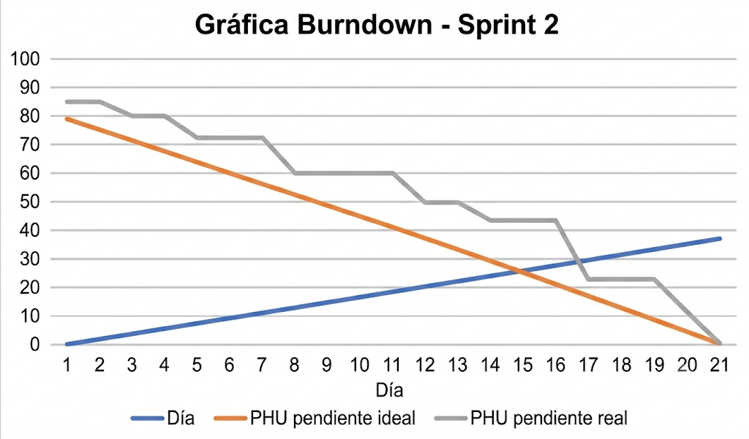

Grafica BurnUp
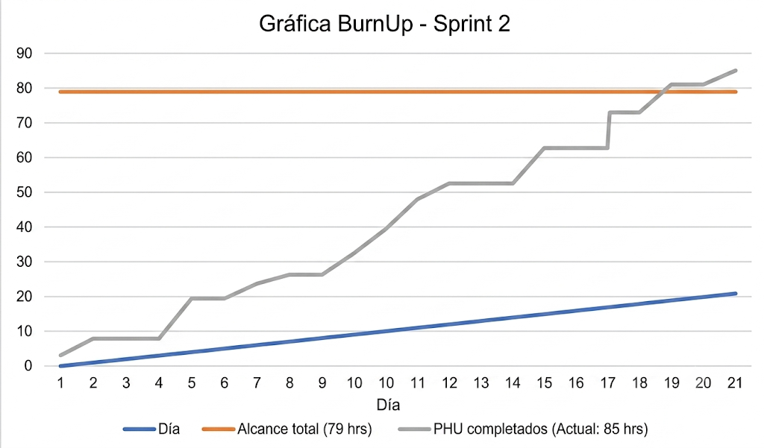

Grafica de esfuerzo y Datos de esfuerzo
ESFUERZO
CÓDIGO | TAREA | PREVISTO DE HORAS | REAL DE HORAS
PB-08 | Capturar proceso activo del sistema | 5 hrs | 6 hrs
PB-09 | Acumular tiempo de uso por aplicación | 3 hrs | 3 hrs
PB-10 | Persistir sesión de uso por aplicación | 3 hrs | 4 hrs
PB-11 | Interceptar URL activa en el navegador | 8 hrs | 9 hrs
PB-12 | Guardar visita de navegación en DB | 5 hrs | 5 hrs
PB-13 | Detectar inactividad de mouse/teclado | 8 hrs | 8 hrs
PB-14 | Registrar período de inactividad | 3 hrs | 3 hrs
PB-15 | Consulta de aplicaciones | 5 hrs | 6 hrs
PB-16 | Endpoint de consulta de historial de navegación | 3 hrs | 3 hrs
PB-17 | Filtros por fecha y dominio en historial | 5 hrs | 5 hrs
PB-18 | Endpoint de períodos de inactividad | 5 hrs | 4 hrs
PB-19 | Vista resumen de inactividad en panel | 5 hrs | 6 hrs
PB-20 | Catálogo de clasificación productiva | 5 hrs | 5 hrs
PB-21 | Clasificar aplicación al registrar | 5 hrs | 6 hrs
PB-22 | Definir fórmula de tiempo productivo | 5 hrs | 5 hrs
PB-23 | Endpoint de porcentaje de productividad | 2 hrs | 3 hrs
PB-25 | Registro de eventos del agente | 4 hrs | 4 hrs
Total | Esfuerzo total del Sprint 2 | 79 hrs | 85 hrs

Scrum Taskboard
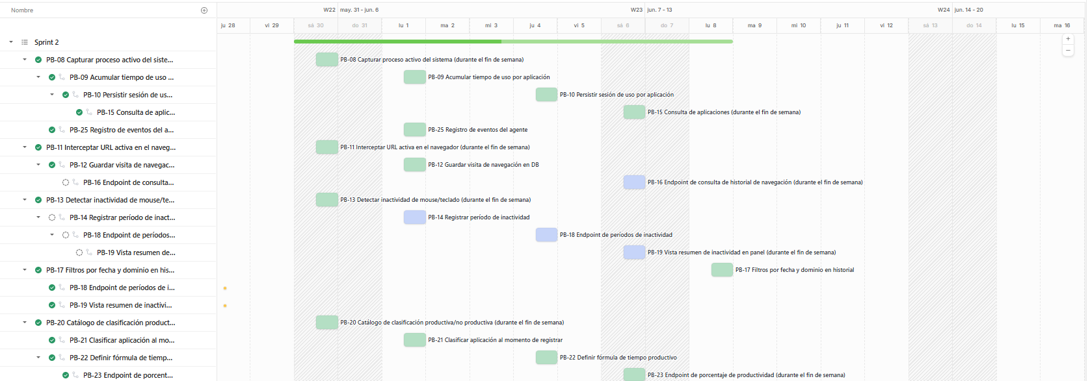

Sprint 3

Sprint Planning

Objetivos del Sprint

Objetivo general del Sprint 3
Implementar el tercer incremento funcional de la plataforma, compuesto por los módulos de reportes, dashboards, alertas automáticas, gestión de evidencias, comunicación operativa, ubicación referencial y funciones avanzadas de supervisión. Este Sprint busca consolidar la información recolectada durante las jornadas laborales para transformarla en indicadores, reportes y alertas que permitan al supervisor y administrador tomar decisiones oportunas sobre el desempeño, la productividad y el comportamiento operativo de los trabajadores remotos.

Objetivos específicos
- Implementar la detección de eventos sospechosos mediante reglas de inactividad y uso de aplicaciones no laborales.
- Desarrollar un motor de alertas automáticas que notifique al supervisor cuando se presenten situaciones relevantes.
- Permitir la configuración de reglas de alerta mediante umbrales definidos por el administrador.
- Generar, almacenar y consultar evidencias asociadas a eventos sospechosos, considerando consentimiento, privacidad y viabilidad técnica.
- Calcular indicadores generales de supervisión, como trabajadores activos, productividad media, alertas activas y eventos recientes.
- Construir un dashboard con tarjetas, gráficos y resúmenes operativos para apoyar la toma de decisiones.
- Generar reportes en PDF y Excel con información de actividad, inactividad, productividad, alertas y evidencias.
- Implementar la comunicación operativa entre supervisor y trabajador mediante mensajes y notificaciones en la aplicación de escritorio.
- Registrar y visualizar la ubicación referencial del trabajador, cuando exista autorización correspondiente.
- Implementar funciones avanzadas de cámara únicamente con consentimiento explícito, autorización institucional y cumplimiento de criterios legales.
- Consolidar el panel de supervisión como herramienta de análisis, seguimiento y control operativo del trabajo remoto.

Equipo Scrum
INTEGRANTE | ROL SCRUM
Chumacero Miranda Nelson | Product Owner
Guzman Rojas Luis David | Scrum Master
Ardaya Campos Nathalia | Developer
Calero Suyo Trevor Félix | Developer
Jimenez Peña Marcelo | Developer
Mendieta Albán Letizia | Developer

Historias de Usuario

TITULO: Detectar evento sospechoso según reglas
HU-27 | Descripción: Como supervisor, quiero que el sistema detecte eventos sospechosos combinando inactividad y uso de aplicaciones no laborales, para tomar acciones de supervisión oportunas durante la jornada laboral.
Prioridad: Alta | Estimación: 5 puntos
Criterios de Aceptación
- El sistema evalúa reglas relacionadas con inactividad y uso de aplicaciones no laborales.
- Se identifica un evento sospechoso cuando se cumple la combinación definida por las reglas de negocio.
- El evento sospechoso se registra con fecha, hora, trabajador, jornada y motivo de detección.
- El evento queda disponible para ser consultado desde el panel web por el supervisor.
Desarrollador a cargo:
Prototipo

TITULO: Activar cámara web y capturar imagen del trabajador en el evento
HU-28 | Descripción: Como supervisor, quiero que ante un evento sospechoso se active la cámara web y se tome una imagen del trabajador, para contar con una evidencia asociada al evento detectado.
Prioridad: | Estimación:
Criterios de Aceptación
- La cámara se activa únicamente cuando se detecta un evento sospechoso y la funcionalidad está habilitada.
- La captura se realiza respetando los criterios de consentimiento y autorización definidos por la organización.
- La imagen se asocia al trabajador, jornada y evento correspondiente.
- Si la cámara no está disponible, el sistema registra el error y mantiene el evento sospechoso sin evidencia visual.
Desarrollador a cargo:
Prototipo

TITULO: Guardar captura en disco local con metadatos
HU-29 | Descripción: Como supervisor, quiero que la captura generada por la cámara se guarde localmente con metadatos, para contar con un respaldo antes de enviarla al servidor.
Prioridad: Alta | Estimación: 3 Puntos
Criterios de Aceptación
- La captura se almacena en una carpeta local definida por la aplicación de escritorio.
- El archivo se guarda con un nombre único para evitar duplicados.
- Se registran metadatos como fecha, hora, usuario, jornada y tipo de evento.
- Si no existe conexión con el servidor, la captura permanece localmente hasta su sincronización.
Desarrollador a cargo:
Prototipo

TITULO: Subir captura al servidor y asociarla al evento
HU-30 | Descripción: Como supervisor, quiero que la captura se suba al servidor y se vincule al evento correspondiente, para consultar la evidencia de forma centralizada desde el panel web.
Prioridad: Alta | Estimación: 5 Puntos
Criterios de Aceptación
- La aplicación de escritorio envía la captura al servidor cuando exista conexión disponible.
- El servidor almacena la captura y registra su referencia en la base de datos.
- La evidencia queda vinculada al evento sospechoso correspondiente.
- El sistema confirma la sincronización exitosa y evita subir la misma captura más de una vez.
Desarrollador a cargo:
Prototipo

TITULO: Mostrar galería de capturas por trabajador
HU-32 | Descripción: Como supervisor, quiero ver una galería de capturas por trabajador, filtrable por fecha y tipo de evento, para revisar las evidencias generadas durante la jornada laboral.
Prioridad: Alta | Estimación: 5 Puntos
Criterios de Aceptación
- El panel web muestra las capturas asociadas a cada trabajador.
- La galería permite filtrar por trabajador, fecha y tipo de evento.
- Cada captura muestra información básica como fecha, hora y motivo del evento.
- Solo los usuarios autorizados pueden acceder a la visualización de evidencias.
Desarrollador a cargo:
Prototipo

TITULO: Calcular y exponer vía API los indicadores generales
HU-33 | Descripción: Como administrador o supervisor, quiero que la API entregue indicadores generales del sistema, para alimentar el dashboard de supervisión con información actualizada.
Prioridad: Alta | Estimación: 3 Puntos
Criterios de Aceptación
- La API calcula indicadores como trabajadores activos, productividad media y alertas activas.
- Los indicadores se obtienen en tiempo real o en intervalos definidos.
- La información entregada por la API está disponible para el panel web.
- La respuesta de la API respeta los permisos del usuario autenticado.
Desarrollador a cargo:
Prototipo

TITULO: Construir widgets visuales en el panel web
HU-34 | Descripción: Como administrador o supervisor, quiero visualizar widgets en el dashboard con tarjetas, gráficos e indicadores, para analizar rápidamente el estado operativo de los trabajadores.
Prioridad: Alta | Estimación: 5 Puntos
Criterios de Aceptación
- El dashboard muestra tarjetas con indicadores generales del sistema.
- Se visualizan gráficos relacionados con productividad, alertas e inactividad.
- Los datos se actualizan según la información entregada por la API.
- La interfaz presenta la información de forma clara y comprensible para el supervisor.
Desarrollador a cargo:
Prototipo

TITULO: Implementar motor de alertas
HU-35 | Descripción: Como supervisor, quiero que el sistema cuente con un motor de alertas que evalúe reglas de inactividad y uso de aplicaciones no laborales, para detectar automáticamente situaciones que requieran atención.
Prioridad: Alta | Estimación: 8 Puntos
Criterios de Aceptación
- El motor evalúa continuamente las reglas configuradas en el sistema.
- Se genera una alerta cuando una condición cumple el umbral establecido.
- La alerta se registra con trabajador, fecha, hora, jornada, regla aplicada y nivel de importancia.
- El sistema evita generar alertas duplicadas por la misma condición en un periodo corto.
Desarrollador a cargo:
Prototipo

TITULO: Mostrar notificaciones visuales en el panel web
HU-36 | Descripción: Como supervisor, quiero recibir notificaciones visuales destacadas en el panel web cuando se dispare una alerta, para reaccionar de manera oportuna.
Prioridad: Alta | Estimación: 3 Puntos
Criterios de Aceptación
- El panel web muestra una notificación cuando se genera una alerta activa.
- La notificación incluye el trabajador, tipo de alerta, hora y motivo.
- El supervisor puede abrir el detalle de la alerta desde la notificación.
- Las alertas atendidas pueden cambiar de estado para evitar confusión.
Desarrollador a cargo:
Prototipo

TITULO: Configurar reglas de alerta
HU-37 | Descripción: Como administrador, quiero crear y editar reglas de alerta mediante umbrales configurables, para adaptar el sistema a las políticas de supervisión de la organización.
Prioridad: Alta | Estimación: 3 Puntos
Criterios de Aceptación
- El administrador puede crear reglas de alerta desde el panel web.
- Las reglas permiten definir condiciones como inactividad mayor a cierto tiempo o uso prolongado de aplicaciones no laborales.
- El administrador puede editar, activar o desactivar reglas existentes.
- El sistema valida que los umbrales ingresados sean correctos antes de guardar la regla.
Desarrollador a cargo:
Prototipo

TITULO: Generar reporte en PDF
HU-38 | Descripción: Como administrador o supervisor, quiero exportar un reporte en PDF con información de actividad, inactividad y productividad de un trabajador, para contar con un documento formal de seguimiento.
Prioridad: Alta | Estimación: 3 Puntos
Criterios de Aceptación
- El sistema permite seleccionar trabajador y rango de fechas para generar el reporte.
- El reporte incluye actividad, inactividad, productividad, alertas y eventos relevantes.
- El archivo PDF se genera con un formato ordenado y comprensible.
- El usuario autorizado puede descargar el reporte desde el panel web.
Desarrollador a cargo:
Prototipo

TITULO: Generar reporte en Excel
HU-39 | Descripción: Como administrador o supervisor, quiero exportar en Excel los datos de actividad, inactividad y productividad de un trabajador, para analizarlos y almacenarlos de manera estructurada.
Prioridad: Alta | Estimación: 5 Puntos
Criterios de Aceptación
- El sistema permite generar reportes en Excel por trabajador y rango de fechas.
- El archivo contiene datos organizados en columnas y hojas según el tipo de información.
- Se incluyen registros de actividad, inactividad, productividad y alertas.
- El archivo puede ser descargado correctamente desde el panel web.
Desarrollador a cargo:
Prototipo

TITULO: Enviar mensajes desde el panel web
HU-40 | Descripción: Como supervisor, quiero enviar mensajes de texto a un trabajador específico desde el panel web mediante una API, para comunicar instrucciones o avisos durante la jornada laboral.
Prioridad: Alta | Estimación: 5 Puntos
Criterios de Aceptación
- El supervisor puede seleccionar un trabajador y escribir un mensaje desde el panel web.
- El mensaje se envía mediante un endpoint de la API.
- El sistema registra el mensaje con fecha, hora, emisor y destinatario.
- El mensaje queda disponible para ser recibido por la aplicación de escritorio.
Desarrollador a cargo:
Prototipo

TITULO: Recibir mensajes en la aplicación de escritorio
HU-41 | Descripción: Como trabajador, quiero que la aplicación de escritorio reciba y muestre los mensajes enviados por el supervisor como notificaciones emergentes, para enterarme de instrucciones o avisos importantes.
Prioridad: Alta | Estimación: 5 Puntos
Criterios de Aceptación
- La aplicación de escritorio recibe los mensajes enviados desde el panel web.
- El mensaje se muestra como una notificación emergente visible para el trabajador.
- La notificación incluye el contenido del mensaje y la hora de recepción.
- El sistema registra si el mensaje fue recibido correctamente.
Desarrollador a cargo:
Prototipo

TITULO: Implementar widget de chat flotante
HU-42 | Descripción: Como trabajador, quiero contar con una ventana flotante de chat en la aplicación de escritorio, para ver el historial de mensajes y responder al supervisor.
Prioridad: Baja | Estimación: 8 Puntos
Criterios de Aceptación
- La aplicación muestra una ventana flotante de chat accesible para el trabajador.
- El trabajador puede visualizar el historial de mensajes enviados y recibidos.
- El trabajador puede responder mensajes desde la ventana flotante.
- Los mensajes quedan registrados con fecha, hora, emisor y destinatario.
Desarrollador a cargo:
Prototipo

TITULO: Capturar ubicación referencial por jornada
HU-43 | Descripción: Como supervisor, quiero registrar la ubicación referencial del trabajador durante la jornada, mediante IP pública o GPS cuando corresponda, para conocer una referencia del lugar desde donde trabaja.
Prioridad: Media | Estimación: 5 Puntos
Criterios de Aceptación
- El sistema registra la ubicación referencial al iniciar o durante la jornada laboral.
- La ubicación se asocia al trabajador, fecha y jornada correspondiente.
- La captura de ubicación se realiza únicamente cuando la función está autorizada.
- Si no se puede obtener la ubicación, el sistema registra el estado como no disponible.
Desarrollador a cargo:
Prototipo

TITULO: Mostrar ubicación en mapa
HU-44 | Descripción: Como supervisor, quiero visualizar en un mapa la última ubicación referencial de cada trabajador activo, para tener una vista geográfica del equipo remoto.
Prioridad: Media | Estimación: 5 Puntos
Criterios de Aceptación
- El panel web muestra un mapa con la última ubicación referencial registrada.
- • Cada trabajador activo se representa mediante un marcador o referencia visual.
- • Al seleccionar un marcador, se muestra información básica del trabajador y la jornada.
- • Solo los usuarios autorizados pueden acceder a la vista de ubicación
Desarrollador a cargo:
Prototipo

TITULO: Capturar imagen periódica por cámara
HU-45 | Descripción: Como supervisor, previo consentimiento explícito del trabajador, quiero que la aplicación acceda a la cámara web y tome una imagen cada cierto tiempo, para verificar la presencia del trabajador durante la jornada.
Prioridad: Alta | Estimación: 8 Puntos
Criterios de Aceptación
- La captura periódica por cámara solo funciona si existe consentimiento explícito y autorización legal.
- El intervalo de captura puede configurarse según las políticas de la organización.
- Cada imagen se asocia al trabajador, jornada, fecha y hora correspondiente.
- El sistema permite desactivar esta funcionalidad cuando no sea requerida o autorizada.
Desarrollador a cargo:
Prototipo

TITULO: Almacenar y consultar capturas periódicas
HU-46 | Descripción: Como supervisor, quiero que las imágenes periódicas de cámara se almacenen como evidencia y puedan consultarse desde el panel web, siempre que exista autorización legal.
Prioridad: Alta | Estimación: 5 Puntos
Criterios de Aceptación
- Las capturas periódicas se almacenan de forma segura y asociadas a la jornada del trabajador.
- El panel web permite consultar las capturas por trabajador y fecha.
- Cada captura muestra metadatos como hora, usuario y origen de la evidencia.
- El acceso a estas evidencias está restringido a usuarios autorizados.
Desarrollador a cargo:
Prototipo

Contexto del sistema
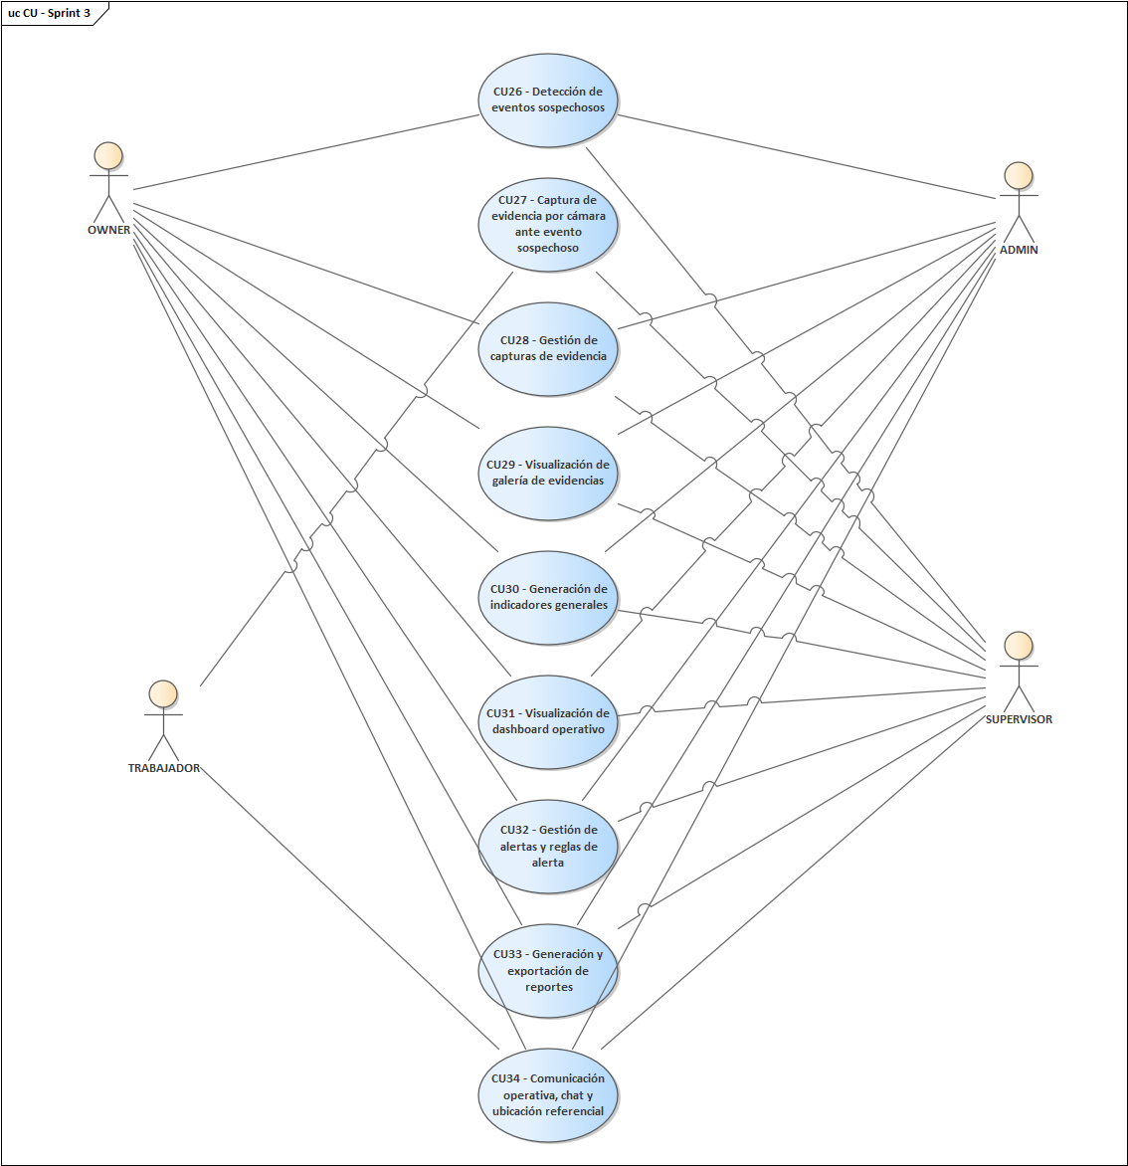

Sprint Backlog
SPRINT BACKLOG
Objetivo: Implementar el módulo avanzado de supervisión de la plataforma mediante la detección de eventos sospechosos, motor de alertas, evidencias visuales, dashboard de indicadores, reportes exportables, comunicación operativa, ubicación referencial y funciones complementarias de cámara, considerando criterios de consentimiento, privacidad y viabilidad técnica.
Sprint: 3 |  | Tiempo programado: 3 semanas
Fecha inicio: 01/06/2026 |  |  |  | Fecha finalización: 22/06/2026
ID | TAREA |  | ESTIMACIÓN | RESPONSABLE | ESTADO | PLATAFORMA
PB-27 | Detectar evento sospechoso según reglas de inactividad y aplicación no laboral |  | 8 HRS | Chumacero Miranda Nelson | Pendiente | Backend
PB-28 | Activar cámara web y capturar imagen del trabajador en el evento |  | 5 HRS | Calero Suyo Trevor Félix | Pendiente | Desktop
PB-29 | Guardar captura en disco local con metadatos |  | 3 HRS | Calero Suyo Trevor Félix | Pendiente | Desktop
PB-30 | Subir captura al servidor y asociarla al evento en base de datos |  | 5 HRS | Calero Suyo Trevor Félix | Pendiente | Desktop / Backend
PB-32 | Mostrar galería de capturas por trabajador con filtros |  | 5 HRS | Ardaya Campos Nathalia | Pendiente | Web
PB-33 | Calcular y exponer vía API los indicadores generales |  | 5 HRS | Guzman Rojas Luis David | Pendiente | Backend / Web
PB-34 | Construir widgets visuales en el panel web |  | 5 HRS | Ardaya Campos Nathalia | Pendiente | Web
PB-35 | Implementar motor de alertas continuas |  | 8 HRS | Chumacero Miranda Nelson | Pendiente | Backend
PB-36 | Mostrar notificaciones visuales en el panel web al supervisor |  | 3 HRS | Ardaya Campos Nathalia | Pendiente | Web
PB-37 | Configuración de reglas de alerta mediante umbrales |  | 5 HRS | Chumacero Miranda Nelson | Pendiente | Web / Backend
PB-38 | Generar reporte en PDF con actividad, inactividad y productividad |  | 5 HRS | Guzman Rojas Luis David | Pendiente | Web / Backend
PB-39 | Generar reporte en Excel con los mismos datos operativos |  | 5 HRS | Guzman Rojas Luis David | Pendiente | Web / Backend
PB-40 | Endpoint API para que el supervisor envíe mensajes a un trabajador |  | 5 HRS | Jimenez Peña Marcelo | Pendiente | Backend / Web
PB-41 | Recibir mensajes en la aplicación de escritorio como notificación emergente |  | 5 HRS | Jimenez Peña Marcelo | Pendiente | Desktop / Backend
PB-42 | Implementar ventana flotante de chat con historial y respuesta |  | 8 HRS | Jimenez Peña Marcelo | Pendiente | Desktop
PB-43 | Capturar ubicación referencial por IP pública o GPS durante la jornada |  | 5 HRS | Mendieta Albán Letizia | Pendiente | Desktop / Backend
PB-44 | Mostrar en el panel web un mapa con la última ubicación del trabajador activo |  | 5 HRS | Mendieta Albán Letizia | Pendiente | Web
PB-45 | Capturar imagen periódica por cámara con consentimiento explícito |  | 8 HRS | Calero Suyo Trevor Félix | Pendiente | Desktop
PB-46 | Almacenar capturas periódicas de cámara y mostrarlas en el panel |  | 5 HRS | Mendieta Albán Letizia | Pendiente | Web / Backend

Proceso/Patrón de desarrollo por Historia de Usuario

Diseño

Diseño de la Arquitectura

Diagrama de Despliegue
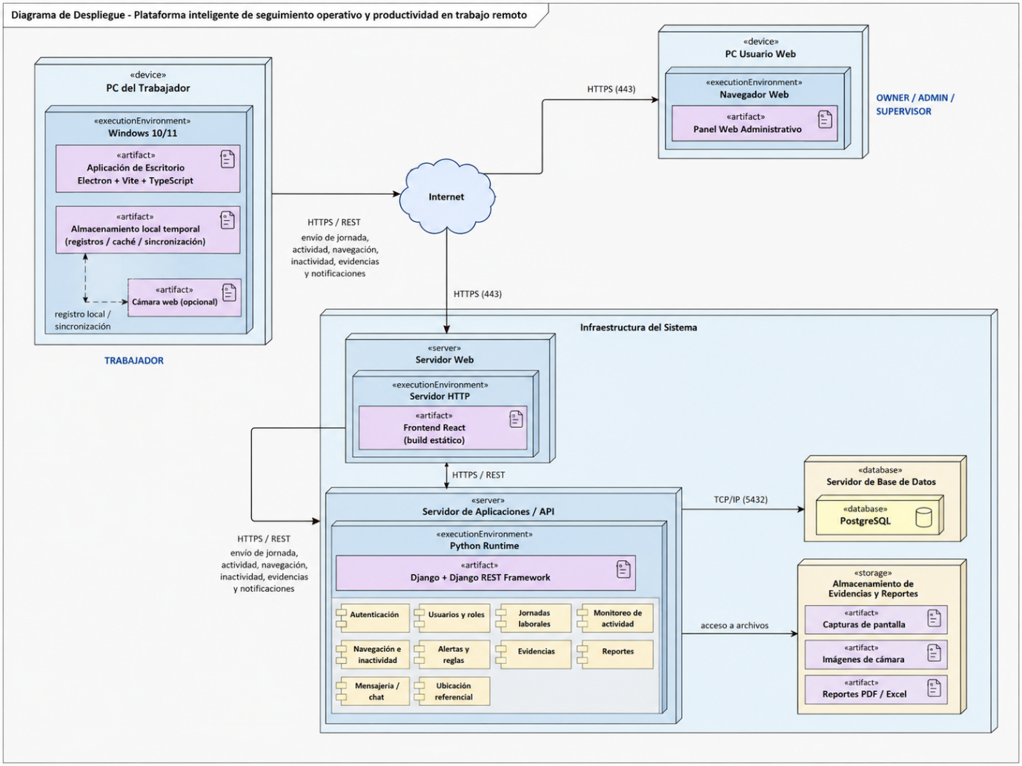

Diagrama de Paquetes
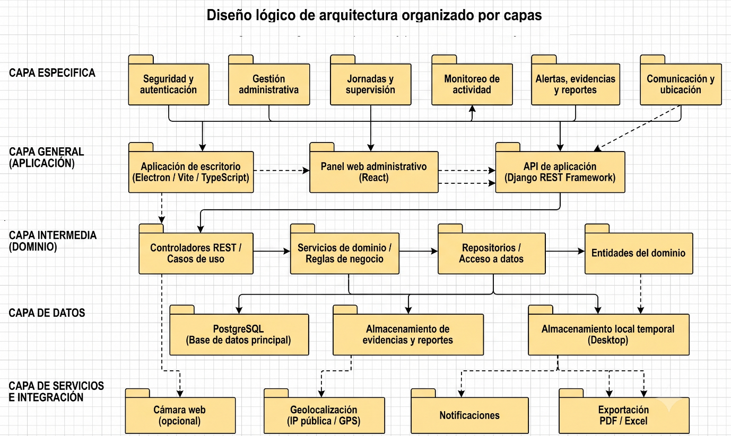

Diseño de Datos

Diseño Conceptual
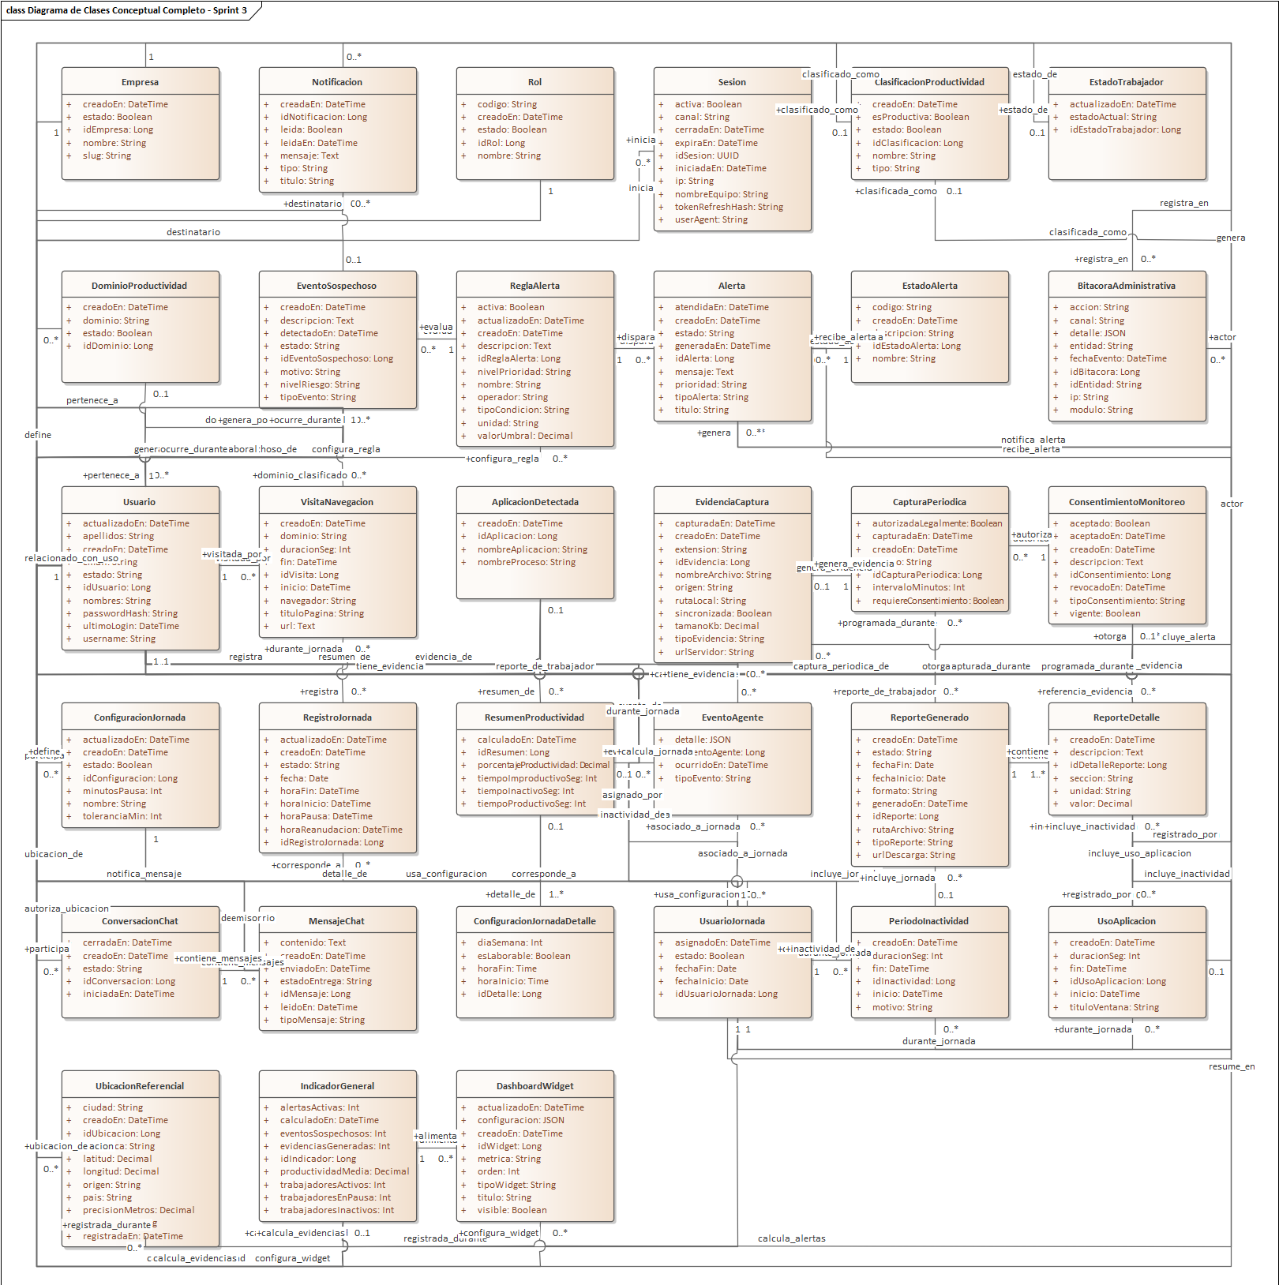

Diseño Lógico

Diseño Físico
CREATE EXTENSION IF NOT EXISTS pgcrypto;

CREATE SCHEMA IF NOT EXISTS remote_control;

SET search_path TO remote_control;

CREATE TABLE empresa (
id_empresa BIGSERIAL PRIMARY KEY,
nombre VARCHAR(150) NOT NULL,
slug VARCHAR(100) NOT NULL UNIQUE,
estado BOOLEAN NOT NULL DEFAULT TRUE,
creado_en TIMESTAMP NOT NULL DEFAULT CURRENT_TIMESTAMP
);

CREATE TABLE rol (
id_rol BIGSERIAL PRIMARY KEY,
codigo VARCHAR(50) NOT NULL UNIQUE,
nombre VARCHAR(100) NOT NULL,
descripcion TEXT,
estado BOOLEAN NOT NULL DEFAULT TRUE,
creado_en TIMESTAMP NOT NULL DEFAULT CURRENT_TIMESTAMP
);

CREATE TABLE usuario (
id_usuario BIGSERIAL PRIMARY KEY,
id_empresa BIGINT NOT NULL,
id_rol BIGINT NOT NULL,
ci VARCHAR(30),
foto TEXT,
nombres VARCHAR(120) NOT NULL,
apellidos VARCHAR(120) NOT NULL,
edad INT,
username VARCHAR(80) NOT NULL UNIQUE,
email VARCHAR(150) NOT NULL UNIQUE,
password_hash TEXT NOT NULL,
estado VARCHAR(30) NOT NULL DEFAULT 'ACTIVO',
ultimo_login TIMESTAMP,
creado_en TIMESTAMP NOT NULL DEFAULT CURRENT_TIMESTAMP,
actualizado_en TIMESTAMP NOT NULL DEFAULT CURRENT_TIMESTAMP,

CONSTRAINT fk_usuario_empresa
FOREIGN KEY (id_empresa) REFERENCES empresa(id_empresa),

CONSTRAINT fk_usuario_rol
FOREIGN KEY (id_rol) REFERENCES rol(id_rol),

CONSTRAINT chk_usuario_edad
CHECK (edad IS NULL OR edad >= 0)
);

CREATE TABLE sesion (
id_sesion UUID PRIMARY KEY DEFAULT gen_random_uuid(),
id_usuario BIGINT NOT NULL,
canal VARCHAR(30) NOT NULL,
ip VARCHAR(60),
nombre_equipo VARCHAR(150),
user_agent TEXT,
token_refresh_hash TEXT,
iniciada_en TIMESTAMP NOT NULL DEFAULT CURRENT_TIMESTAMP,
expira_en TIMESTAMP,
cerrada_en TIMESTAMP,
activa BOOLEAN NOT NULL DEFAULT TRUE,

CONSTRAINT fk_sesion_usuario
FOREIGN KEY (id_usuario) REFERENCES usuario(id_usuario)
ON DELETE CASCADE,

CONSTRAINT chk_sesion_canal
CHECK (canal IN ('WEB', 'DESKTOP', 'MOVIL'))
);

CREATE TABLE notificacion (
id_notificacion BIGSERIAL PRIMARY KEY,
id_usuario BIGINT NOT NULL,
titulo VARCHAR(150) NOT NULL,
mensaje TEXT NOT NULL,
tipo VARCHAR(50) NOT NULL,
leida BOOLEAN NOT NULL DEFAULT FALSE,
creada_en TIMESTAMP NOT NULL DEFAULT CURRENT_TIMESTAMP,
leida_en TIMESTAMP,

CONSTRAINT fk_notificacion_usuario
FOREIGN KEY (id_usuario) REFERENCES usuario(id_usuario)
ON DELETE CASCADE
);

CREATE TABLE bitacora_administrativa (
id_bitacora BIGSERIAL PRIMARY KEY,
id_empresa BIGINT NOT NULL,
id_usuario BIGINT NOT NULL,
modulo VARCHAR(100) NOT NULL,
accion VARCHAR(100) NOT NULL,
entidad VARCHAR(100),
id_entidad VARCHAR(100),
detalle JSONB,
canal VARCHAR(30),
ip VARCHAR(60),
fecha_evento TIMESTAMP NOT NULL DEFAULT CURRENT_TIMESTAMP,

CONSTRAINT fk_bitacora_empresa
FOREIGN KEY (id_empresa) REFERENCES empresa(id_empresa),

CONSTRAINT fk_bitacora_usuario
FOREIGN KEY (id_usuario) REFERENCES usuario(id_usuario)
);

CREATE TABLE configuracion_jornada (
id_configuracion BIGSERIAL PRIMARY KEY,
id_empresa BIGINT NOT NULL,
nombre VARCHAR(120) NOT NULL,
tolerancia_min INT NOT NULL DEFAULT 0,
minutos_pausa INT NOT NULL DEFAULT 0,
estado BOOLEAN NOT NULL DEFAULT TRUE,
creado_en TIMESTAMP NOT NULL DEFAULT CURRENT_TIMESTAMP,
actualizado_en TIMESTAMP NOT NULL DEFAULT CURRENT_TIMESTAMP,

CONSTRAINT fk_configuracion_jornada_empresa
FOREIGN KEY (id_empresa) REFERENCES empresa(id_empresa),

CONSTRAINT chk_configuracion_jornada_tolerancia
CHECK (tolerancia_min >= 0),

CONSTRAINT chk_configuracion_jornada_pausa
CHECK (minutos_pausa >= 0)
);

CREATE TABLE configuracion_jornada_detalle (
id_detalle BIGSERIAL PRIMARY KEY,
id_configuracion BIGINT NOT NULL,
dia_semana INT NOT NULL,
es_laborable BOOLEAN NOT NULL DEFAULT TRUE,
hora_inicio TIME,
hora_fin TIME,

CONSTRAINT fk_jornada_detalle_configuracion
FOREIGN KEY (id_configuracion) REFERENCES configuracion_jornada(id_configuracion)
ON DELETE CASCADE,

CONSTRAINT chk_dia_semana
CHECK (dia_semana BETWEEN 1 AND 7),

CONSTRAINT chk_horas_jornada
CHECK (
hora_inicio IS NULL
OR hora_fin IS NULL
OR hora_inicio < hora_fin
)
);

CREATE TABLE usuario_jornada (
id_usuario_jornada BIGSERIAL PRIMARY KEY,
id_usuario BIGINT NOT NULL,
id_configuracion BIGINT NOT NULL,
fecha_inicio DATE NOT NULL,
fecha_fin DATE,
estado BOOLEAN NOT NULL DEFAULT TRUE,
asignado_en TIMESTAMP NOT NULL DEFAULT CURRENT_TIMESTAMP,

CONSTRAINT fk_usuario_jornada_usuario
FOREIGN KEY (id_usuario) REFERENCES usuario(id_usuario),

CONSTRAINT fk_usuario_jornada_configuracion
FOREIGN KEY (id_configuracion) REFERENCES configuracion_jornada(id_configuracion),

CONSTRAINT chk_usuario_jornada_fechas
CHECK (fecha_fin IS NULL OR fecha_fin >= fecha_inicio)
);

CREATE TABLE registro_jornada (
id_registro_jornada BIGSERIAL PRIMARY KEY,
id_usuario BIGINT NOT NULL,
id_usuario_jornada BIGINT NOT NULL,
fecha DATE NOT NULL,
hora_inicio TIMESTAMP,
hora_pausa TIMESTAMP,
hora_reanudacion TIMESTAMP,
hora_fin TIMESTAMP,
estado VARCHAR(40) NOT NULL DEFAULT 'PENDIENTE',
creado_en TIMESTAMP NOT NULL DEFAULT CURRENT_TIMESTAMP,
actualizado_en TIMESTAMP NOT NULL DEFAULT CURRENT_TIMESTAMP,

CONSTRAINT fk_registro_jornada_usuario
FOREIGN KEY (id_usuario) REFERENCES usuario(id_usuario),

CONSTRAINT fk_registro_jornada_usuario_jornada
FOREIGN KEY (id_usuario_jornada) REFERENCES usuario_jornada(id_usuario_jornada)
);

CREATE TABLE estado_trabajador (
id_estado_trabajador BIGSERIAL PRIMARY KEY,
id_usuario BIGINT NOT NULL UNIQUE,
estado_actual VARCHAR(40) NOT NULL DEFAULT 'FUERA_DE_JORNADA',
actualizado_en TIMESTAMP NOT NULL DEFAULT CURRENT_TIMESTAMP,

CONSTRAINT fk_estado_trabajador_usuario
FOREIGN KEY (id_usuario) REFERENCES usuario(id_usuario)
ON DELETE CASCADE,

CONSTRAINT chk_estado_trabajador
CHECK (estado_actual IN ('ACTIVO', 'INACTIVO', 'EN_PAUSA', 'FUERA_DE_JORNADA'))
);

CREATE TABLE clasificacion_productividad (
id_clasificacion BIGSERIAL PRIMARY KEY,
nombre VARCHAR(100) NOT NULL,
tipo VARCHAR(50) NOT NULL,
es_productiva BOOLEAN NOT NULL DEFAULT FALSE,
estado BOOLEAN NOT NULL DEFAULT TRUE,
creado_en TIMESTAMP NOT NULL DEFAULT CURRENT_TIMESTAMP,

CONSTRAINT chk_clasificacion_tipo
CHECK (tipo IN ('PRODUCTIVA', 'NEUTRA', 'NO_LABORAL'))
);

CREATE TABLE aplicacion_detectada (
id_aplicacion BIGSERIAL PRIMARY KEY,
id_clasificacion BIGINT,
nombre_proceso VARCHAR(150) NOT NULL,
nombre_aplicacion VARCHAR(150),
creado_en TIMESTAMP NOT NULL DEFAULT CURRENT_TIMESTAMP,

CONSTRAINT fk_aplicacion_clasificacion
FOREIGN KEY (id_clasificacion) REFERENCES clasificacion_productividad(id_clasificacion)
);

CREATE TABLE dominio_productividad (
id_dominio BIGSERIAL PRIMARY KEY,
id_clasificacion BIGINT,
dominio VARCHAR(180) NOT NULL UNIQUE,
estado BOOLEAN NOT NULL DEFAULT TRUE,
creado_en TIMESTAMP NOT NULL DEFAULT CURRENT_TIMESTAMP,

CONSTRAINT fk_dominio_clasificacion
FOREIGN KEY (id_clasificacion) REFERENCES clasificacion_productividad(id_clasificacion)
);

CREATE TABLE evento_agente (
id_evento_agente BIGSERIAL PRIMARY KEY,
id_usuario BIGINT NOT NULL,
id_usuario_jornada BIGINT NOT NULL,
tipo_evento VARCHAR(80) NOT NULL,
detalle JSONB,
ocurrido_en TIMESTAMP NOT NULL DEFAULT CURRENT_TIMESTAMP,

CONSTRAINT fk_evento_agente_usuario
FOREIGN KEY (id_usuario) REFERENCES usuario(id_usuario),

CONSTRAINT fk_evento_agente_jornada
FOREIGN KEY (id_usuario_jornada) REFERENCES usuario_jornada(id_usuario_jornada)
);

CREATE TABLE uso_aplicacion (
id_uso_aplicacion BIGSERIAL PRIMARY KEY,
id_usuario BIGINT NOT NULL,
id_usuario_jornada BIGINT NOT NULL,
id_aplicacion BIGINT NOT NULL,
titulo_ventana TEXT,
inicio TIMESTAMP NOT NULL,
fin TIMESTAMP,
duracion_seg INT NOT NULL DEFAULT 0,
creado_en TIMESTAMP NOT NULL DEFAULT CURRENT_TIMESTAMP,

CONSTRAINT fk_uso_aplicacion_usuario
FOREIGN KEY (id_usuario) REFERENCES usuario(id_usuario),

CONSTRAINT fk_uso_aplicacion_jornada
FOREIGN KEY (id_usuario_jornada) REFERENCES usuario_jornada(id_usuario_jornada),

CONSTRAINT fk_uso_aplicacion_aplicacion
FOREIGN KEY (id_aplicacion) REFERENCES aplicacion_detectada(id_aplicacion),

CONSTRAINT chk_uso_aplicacion_duracion
CHECK (duracion_seg >= 0),

CONSTRAINT chk_uso_aplicacion_fechas
CHECK (fin IS NULL OR fin >= inicio)
);

CREATE TABLE visita_navegacion (
id_visita BIGSERIAL PRIMARY KEY,
id_usuario BIGINT NOT NULL,
id_usuario_jornada BIGINT NOT NULL,
id_dominio BIGINT,
navegador VARCHAR(100),
dominio VARCHAR(180),
url TEXT NOT NULL,
titulo_pagina TEXT,
inicio TIMESTAMP NOT NULL,
fin TIMESTAMP,
duracion_seg INT NOT NULL DEFAULT 0,
creado_en TIMESTAMP NOT NULL DEFAULT CURRENT_TIMESTAMP,

CONSTRAINT fk_visita_usuario
FOREIGN KEY (id_usuario) REFERENCES usuario(id_usuario),

CONSTRAINT fk_visita_jornada
FOREIGN KEY (id_usuario_jornada) REFERENCES usuario_jornada(id_usuario_jornada),

CONSTRAINT fk_visita_dominio
FOREIGN KEY (id_dominio) REFERENCES dominio_productividad(id_dominio),

CONSTRAINT chk_visita_duracion
CHECK (duracion_seg >= 0),

CONSTRAINT chk_visita_fechas
CHECK (fin IS NULL OR fin >= inicio)
);

CREATE TABLE periodo_inactividad (
id_inactividad BIGSERIAL PRIMARY KEY,
id_usuario BIGINT NOT NULL,
id_usuario_jornada BIGINT NOT NULL,
inicio TIMESTAMP NOT NULL,
fin TIMESTAMP,
duracion_seg INT NOT NULL DEFAULT 0,
motivo VARCHAR(200),
creado_en TIMESTAMP NOT NULL DEFAULT CURRENT_TIMESTAMP,

CONSTRAINT fk_inactividad_usuario
FOREIGN KEY (id_usuario) REFERENCES usuario(id_usuario),

CONSTRAINT fk_inactividad_jornada
FOREIGN KEY (id_usuario_jornada) REFERENCES usuario_jornada(id_usuario_jornada),

CONSTRAINT chk_inactividad_duracion
CHECK (duracion_seg >= 0),

CONSTRAINT chk_inactividad_fechas
CHECK (fin IS NULL OR fin >= inicio)
);

CREATE TABLE resumen_productividad (
id_resumen BIGSERIAL PRIMARY KEY,
id_usuario BIGINT NOT NULL,
id_usuario_jornada BIGINT NOT NULL,
tiempo_productivo_seg INT NOT NULL DEFAULT 0,
tiempo_improductivo_seg INT NOT NULL DEFAULT 0,
tiempo_inactivo_seg INT NOT NULL DEFAULT 0,
porcentaje_productividad NUMERIC(5,2) NOT NULL DEFAULT 0,
calculado_en TIMESTAMP NOT NULL DEFAULT CURRENT_TIMESTAMP,

CONSTRAINT fk_resumen_usuario
FOREIGN KEY (id_usuario) REFERENCES usuario(id_usuario),

CONSTRAINT fk_resumen_jornada
FOREIGN KEY (id_usuario_jornada) REFERENCES usuario_jornada(id_usuario_jornada),

CONSTRAINT chk_resumen_tiempos
CHECK (
tiempo_productivo_seg >= 0
AND tiempo_improductivo_seg >= 0
AND tiempo_inactivo_seg >= 0
),

CONSTRAINT chk_resumen_porcentaje
CHECK (porcentaje_productividad >= 0 AND porcentaje_productividad <= 100)
);

CREATE TABLE evento_sospechoso (
id_evento_sospechoso BIGSERIAL PRIMARY KEY,
id_usuario BIGINT NOT NULL,
id_usuario_jornada BIGINT NOT NULL,
id_evento_agente BIGINT,
id_periodo_inactividad BIGINT,
id_aplicacion BIGINT,
id_uso_aplicacion BIGINT,
tipo_evento VARCHAR(80) NOT NULL,
motivo VARCHAR(200) NOT NULL,
nivel_riesgo VARCHAR(40) NOT NULL DEFAULT 'MEDIO',
descripcion TEXT,
detectado_en TIMESTAMP NOT NULL DEFAULT CURRENT_TIMESTAMP,
estado VARCHAR(40) NOT NULL DEFAULT 'PENDIENTE',
creado_en TIMESTAMP NOT NULL DEFAULT CURRENT_TIMESTAMP,

CONSTRAINT fk_evento_sospechoso_usuario
FOREIGN KEY (id_usuario) REFERENCES usuario(id_usuario),

CONSTRAINT fk_evento_sospechoso_jornada
FOREIGN KEY (id_usuario_jornada) REFERENCES usuario_jornada(id_usuario_jornada),

CONSTRAINT fk_evento_sospechoso_evento_agente
FOREIGN KEY (id_evento_agente) REFERENCES evento_agente(id_evento_agente),

CONSTRAINT fk_evento_sospechoso_inactividad
FOREIGN KEY (id_periodo_inactividad) REFERENCES periodo_inactividad(id_inactividad),

CONSTRAINT fk_evento_sospechoso_aplicacion
FOREIGN KEY (id_aplicacion) REFERENCES aplicacion_detectada(id_aplicacion),

CONSTRAINT fk_evento_sospechoso_uso_aplicacion
FOREIGN KEY (id_uso_aplicacion) REFERENCES uso_aplicacion(id_uso_aplicacion),

CONSTRAINT chk_evento_sospechoso_riesgo
CHECK (nivel_riesgo IN ('BAJO', 'MEDIO', 'ALTO', 'CRITICO')),

CONSTRAINT chk_evento_sospechoso_estado
CHECK (estado IN ('PENDIENTE', 'REVISADO', 'DESCARTADO', 'CONFIRMADO'))
);

CREATE TABLE regla_alerta (
id_regla_alerta BIGSERIAL PRIMARY KEY,
id_usuario_creador BIGINT NOT NULL,
nombre VARCHAR(150) NOT NULL,
descripcion TEXT,
tipo_condicion VARCHAR(80) NOT NULL,
operador VARCHAR(20) NOT NULL,
valor_umbral NUMERIC(10,2) NOT NULL,
unidad VARCHAR(50),
nivel_prioridad VARCHAR(40) NOT NULL DEFAULT 'MEDIA',
activa BOOLEAN NOT NULL DEFAULT TRUE,
creado_en TIMESTAMP NOT NULL DEFAULT CURRENT_TIMESTAMP,
actualizado_en TIMESTAMP NOT NULL DEFAULT CURRENT_TIMESTAMP,

CONSTRAINT fk_regla_alerta_usuario_creador
FOREIGN KEY (id_usuario_creador) REFERENCES usuario(id_usuario),

CONSTRAINT chk_regla_alerta_prioridad
CHECK (nivel_prioridad IN ('BAJA', 'MEDIA', 'ALTA', 'CRITICA')),

CONSTRAINT chk_regla_alerta_operador
CHECK (operador IN ('>', '>=', '<', '<=', '=', '!='))
);

CREATE TABLE estado_alerta (
id_estado_alerta BIGSERIAL PRIMARY KEY,
codigo VARCHAR(50) NOT NULL UNIQUE,
nombre VARCHAR(100) NOT NULL,
descripcion TEXT,
creado_en TIMESTAMP NOT NULL DEFAULT CURRENT_TIMESTAMP
);

CREATE TABLE alerta (
id_alerta BIGSERIAL PRIMARY KEY,
id_regla_alerta BIGINT NOT NULL,
id_evento_sospechoso BIGINT,
id_usuario_trabajador BIGINT NOT NULL,
id_usuario_supervisor BIGINT,
id_estado_alerta BIGINT,
titulo VARCHAR(150) NOT NULL,
mensaje TEXT NOT NULL,
tipo_alerta VARCHAR(80) NOT NULL,
prioridad VARCHAR(40) NOT NULL DEFAULT 'MEDIA',
estado VARCHAR(40) NOT NULL DEFAULT 'ACTIVA',
generada_en TIMESTAMP NOT NULL DEFAULT CURRENT_TIMESTAMP,
atendida_en TIMESTAMP,
creado_en TIMESTAMP NOT NULL DEFAULT CURRENT_TIMESTAMP,

CONSTRAINT fk_alerta_regla
FOREIGN KEY (id_regla_alerta) REFERENCES regla_alerta(id_regla_alerta),

CONSTRAINT fk_alerta_evento_sospechoso
FOREIGN KEY (id_evento_sospechoso) REFERENCES evento_sospechoso(id_evento_sospechoso),

CONSTRAINT fk_alerta_usuario_trabajador
FOREIGN KEY (id_usuario_trabajador) REFERENCES usuario(id_usuario),

CONSTRAINT fk_alerta_usuario_supervisor
FOREIGN KEY (id_usuario_supervisor) REFERENCES usuario(id_usuario),

CONSTRAINT fk_alerta_estado_alerta
FOREIGN KEY (id_estado_alerta) REFERENCES estado_alerta(id_estado_alerta),

CONSTRAINT chk_alerta_prioridad
CHECK (prioridad IN ('BAJA', 'MEDIA', 'ALTA', 'CRITICA')),

CONSTRAINT chk_alerta_estado
CHECK (estado IN ('ACTIVA', 'ATENDIDA', 'DESCARTADA', 'CERRADA'))
);

CREATE TABLE consentimiento_monitoreo (
id_consentimiento BIGSERIAL PRIMARY KEY,
id_usuario BIGINT NOT NULL,
tipo_consentimiento VARCHAR(80) NOT NULL,
descripcion TEXT,
aceptado BOOLEAN NOT NULL DEFAULT FALSE,
aceptado_en TIMESTAMP,
revocado_en TIMESTAMP,
vigente BOOLEAN NOT NULL DEFAULT TRUE,
creado_en TIMESTAMP NOT NULL DEFAULT CURRENT_TIMESTAMP,

CONSTRAINT fk_consentimiento_usuario
FOREIGN KEY (id_usuario) REFERENCES usuario(id_usuario),

CONSTRAINT chk_consentimiento_tipo
CHECK (tipo_consentimiento IN ('CAMARA', 'UBICACION', 'CAPTURA_PANTALLA', 'MONITOREO_GENERAL'))
);

CREATE TABLE captura_periodica (
id_captura_periodica BIGSERIAL PRIMARY KEY,
id_usuario BIGINT NOT NULL,
id_usuario_jornada BIGINT NOT NULL,
id_consentimiento BIGINT,
intervalo_minutos INT NOT NULL,
capturada_en TIMESTAMP NOT NULL DEFAULT CURRENT_TIMESTAMP,
estado VARCHAR(40) NOT NULL DEFAULT 'GENERADA',
requiere_consentimiento BOOLEAN NOT NULL DEFAULT TRUE,
autorizada_legalmente BOOLEAN NOT NULL DEFAULT FALSE,
creado_en TIMESTAMP NOT NULL DEFAULT CURRENT_TIMESTAMP,

CONSTRAINT fk_captura_periodica_usuario
FOREIGN KEY (id_usuario) REFERENCES usuario(id_usuario),

CONSTRAINT fk_captura_periodica_jornada
FOREIGN KEY (id_usuario_jornada) REFERENCES usuario_jornada(id_usuario_jornada),

CONSTRAINT fk_captura_periodica_consentimiento
FOREIGN KEY (id_consentimiento) REFERENCES consentimiento_monitoreo(id_consentimiento),

CONSTRAINT chk_captura_periodica_intervalo
CHECK (intervalo_minutos > 0),

CONSTRAINT chk_captura_periodica_estado
CHECK (estado IN ('GENERADA', 'SINCRONIZADA', 'ERROR', 'DESCARTADA'))
);

CREATE TABLE evidencia_captura (
id_evidencia BIGSERIAL PRIMARY KEY,
id_evento_sospechoso BIGINT,
id_usuario BIGINT NOT NULL,
id_usuario_jornada BIGINT NOT NULL,
id_captura_periodica BIGINT,
tipo_evidencia VARCHAR(80) NOT NULL,
nombre_archivo VARCHAR(255) NOT NULL,
ruta_local TEXT,
url_servidor TEXT,
extension VARCHAR(20),
tamano_kb NUMERIC(12,2),
origen VARCHAR(80),
capturada_en TIMESTAMP NOT NULL DEFAULT CURRENT_TIMESTAMP,
sincronizada BOOLEAN NOT NULL DEFAULT FALSE,
creado_en TIMESTAMP NOT NULL DEFAULT CURRENT_TIMESTAMP,

CONSTRAINT fk_evidencia_evento_sospechoso
FOREIGN KEY (id_evento_sospechoso) REFERENCES evento_sospechoso(id_evento_sospechoso),

CONSTRAINT fk_evidencia_usuario
FOREIGN KEY (id_usuario) REFERENCES usuario(id_usuario),

CONSTRAINT fk_evidencia_jornada
FOREIGN KEY (id_usuario_jornada) REFERENCES usuario_jornada(id_usuario_jornada),

CONSTRAINT fk_evidencia_captura_periodica
FOREIGN KEY (id_captura_periodica) REFERENCES captura_periodica(id_captura_periodica),

CONSTRAINT chk_evidencia_tipo
CHECK (tipo_evidencia IN ('PANTALLA', 'CAMARA', 'PERIODICA', 'EVENTO')),

CONSTRAINT chk_evidencia_tamano
CHECK (tamano_kb IS NULL OR tamano_kb >= 0)
);

CREATE TABLE reporte_generado (
id_reporte BIGSERIAL PRIMARY KEY,
id_usuario_generador BIGINT NOT NULL,
id_usuario_trabajador BIGINT,
tipo_reporte VARCHAR(80) NOT NULL,
formato VARCHAR(20) NOT NULL,
fecha_inicio DATE NOT NULL,
fecha_fin DATE NOT NULL,
ruta_archivo TEXT,
url_descarga TEXT,
estado VARCHAR(40) NOT NULL DEFAULT 'GENERADO',
generado_en TIMESTAMP NOT NULL DEFAULT CURRENT_TIMESTAMP,
creado_en TIMESTAMP NOT NULL DEFAULT CURRENT_TIMESTAMP,

CONSTRAINT fk_reporte_usuario_generador
FOREIGN KEY (id_usuario_generador) REFERENCES usuario(id_usuario),

CONSTRAINT fk_reporte_usuario_trabajador
FOREIGN KEY (id_usuario_trabajador) REFERENCES usuario(id_usuario),

CONSTRAINT chk_reporte_formato
CHECK (formato IN ('PDF', 'EXCEL')),

CONSTRAINT chk_reporte_fechas
CHECK (fecha_fin >= fecha_inicio),

CONSTRAINT chk_reporte_estado
CHECK (estado IN ('GENERADO', 'ERROR', 'ELIMINADO'))
);

CREATE TABLE reporte_detalle (
id_detalle_reporte BIGSERIAL PRIMARY KEY,
id_reporte BIGINT NOT NULL,
id_alerta BIGINT,
id_evidencia BIGINT,
id_resumen BIGINT,
seccion VARCHAR(120) NOT NULL,
descripcion TEXT,
valor NUMERIC(14,2),
unidad VARCHAR(50),
creado_en TIMESTAMP NOT NULL DEFAULT CURRENT_TIMESTAMP,

CONSTRAINT fk_reporte_detalle_reporte
FOREIGN KEY (id_reporte) REFERENCES reporte_generado(id_reporte)
ON DELETE CASCADE,

CONSTRAINT fk_reporte_detalle_alerta
FOREIGN KEY (id_alerta) REFERENCES alerta(id_alerta),

CONSTRAINT fk_reporte_detalle_evidencia
FOREIGN KEY (id_evidencia) REFERENCES evidencia_captura(id_evidencia),

CONSTRAINT fk_reporte_detalle_resumen
FOREIGN KEY (id_resumen) REFERENCES resumen_productividad(id_resumen)
);

CREATE TABLE conversacion_chat (
id_conversacion BIGSERIAL PRIMARY KEY,
id_supervisor BIGINT NOT NULL,
id_trabajador BIGINT NOT NULL,
estado VARCHAR(40) NOT NULL DEFAULT 'ABIERTA',
iniciada_en TIMESTAMP NOT NULL DEFAULT CURRENT_TIMESTAMP,
cerrada_en TIMESTAMP,
creado_en TIMESTAMP NOT NULL DEFAULT CURRENT_TIMESTAMP,

CONSTRAINT fk_conversacion_supervisor
FOREIGN KEY (id_supervisor) REFERENCES usuario(id_usuario),

CONSTRAINT fk_conversacion_trabajador
FOREIGN KEY (id_trabajador) REFERENCES usuario(id_usuario),

CONSTRAINT chk_conversacion_estado
CHECK (estado IN ('ABIERTA', 'CERRADA', 'ARCHIVADA'))
);

CREATE TABLE mensaje_chat (
id_mensaje BIGSERIAL PRIMARY KEY,
id_conversacion BIGINT NOT NULL,
id_emisor BIGINT NOT NULL,
id_destinatario BIGINT NOT NULL,
contenido TEXT NOT NULL,
tipo_mensaje VARCHAR(50) NOT NULL DEFAULT 'TEXTO',
estado_entrega VARCHAR(40) NOT NULL DEFAULT 'ENVIADO',
enviado_en TIMESTAMP NOT NULL DEFAULT CURRENT_TIMESTAMP,
leido_en TIMESTAMP,
creado_en TIMESTAMP NOT NULL DEFAULT CURRENT_TIMESTAMP,

CONSTRAINT fk_mensaje_conversacion
FOREIGN KEY (id_conversacion) REFERENCES conversacion_chat(id_conversacion)
ON DELETE CASCADE,

CONSTRAINT fk_mensaje_emisor
FOREIGN KEY (id_emisor) REFERENCES usuario(id_usuario),

CONSTRAINT fk_mensaje_destinatario
FOREIGN KEY (id_destinatario) REFERENCES usuario(id_usuario),

CONSTRAINT chk_mensaje_tipo
CHECK (tipo_mensaje IN ('TEXTO', 'SISTEMA', 'ALERTA')),

CONSTRAINT chk_mensaje_estado
CHECK (estado_entrega IN ('ENVIADO', 'RECIBIDO', 'LEIDO', 'ERROR'))
);

CREATE TABLE ubicacion_referencial (
id_ubicacion BIGSERIAL PRIMARY KEY,
id_usuario BIGINT NOT NULL,
id_usuario_jornada BIGINT NOT NULL,
id_consentimiento BIGINT,
latitud NUMERIC(10,7),
longitud NUMERIC(10,7),
ip_publica VARCHAR(60),
ciudad VARCHAR(120),
pais VARCHAR(120),
proveedor VARCHAR(120),
precision_metros NUMERIC(10,2),
origen VARCHAR(50) NOT NULL,
registrada_en TIMESTAMP NOT NULL DEFAULT CURRENT_TIMESTAMP,
creado_en TIMESTAMP NOT NULL DEFAULT CURRENT_TIMESTAMP,

CONSTRAINT fk_ubicacion_usuario
FOREIGN KEY (id_usuario) REFERENCES usuario(id_usuario),

CONSTRAINT fk_ubicacion_jornada
FOREIGN KEY (id_usuario_jornada) REFERENCES usuario_jornada(id_usuario_jornada),

CONSTRAINT fk_ubicacion_consentimiento
FOREIGN KEY (id_consentimiento) REFERENCES consentimiento_monitoreo(id_consentimiento),

CONSTRAINT chk_ubicacion_origen
CHECK (origen IN ('IP_PUBLICA', 'GPS', 'MANUAL')),

CONSTRAINT chk_latitud
CHECK (latitud IS NULL OR (latitud >= -90 AND latitud <= 90)),

CONSTRAINT chk_longitud
CHECK (longitud IS NULL OR (longitud >= -180 AND longitud <= 180))
);

CREATE TABLE indicador_general (
id_indicador BIGSERIAL PRIMARY KEY,
trabajadores_activos INT NOT NULL DEFAULT 0,
trabajadores_inactivos INT NOT NULL DEFAULT 0,
trabajadores_en_pausa INT NOT NULL DEFAULT 0,
productividad_media NUMERIC(5,2) NOT NULL DEFAULT 0,
alertas_activas INT NOT NULL DEFAULT 0,
eventos_sospechosos INT NOT NULL DEFAULT 0,
evidencias_generadas INT NOT NULL DEFAULT 0,
calculado_en TIMESTAMP NOT NULL DEFAULT CURRENT_TIMESTAMP,

CONSTRAINT chk_indicadores_no_negativos
CHECK (
trabajadores_activos >= 0
AND trabajadores_inactivos >= 0
AND trabajadores_en_pausa >= 0
AND alertas_activas >= 0
AND eventos_sospechosos >= 0
AND evidencias_generadas >= 0
),

CONSTRAINT chk_productividad_media
CHECK (productividad_media >= 0 AND productividad_media <= 100)
);

CREATE TABLE dashboard_widget (
id_widget BIGSERIAL PRIMARY KEY,
id_indicador BIGINT,
id_usuario_configura BIGINT NOT NULL,
titulo VARCHAR(150) NOT NULL,
tipo_widget VARCHAR(50) NOT NULL,
metrica VARCHAR(100) NOT NULL,
configuracion JSONB,
orden INT NOT NULL DEFAULT 0,
visible BOOLEAN NOT NULL DEFAULT TRUE,
creado_en TIMESTAMP NOT NULL DEFAULT CURRENT_TIMESTAMP,
actualizado_en TIMESTAMP NOT NULL DEFAULT CURRENT_TIMESTAMP,

CONSTRAINT fk_dashboard_widget_indicador
FOREIGN KEY (id_indicador) REFERENCES indicador_general(id_indicador),

CONSTRAINT fk_dashboard_widget_usuario
FOREIGN KEY (id_usuario_configura) REFERENCES usuario(id_usuario),

CONSTRAINT chk_dashboard_widget_tipo
CHECK (tipo_widget IN ('TARJETA', 'GRAFICO', 'TABLA', 'INDICADOR'))
);

Diseño de la Lógica de Negocio

Diagrama de Comunicación
CU32 - Gestión de alertas y reglas de alerta
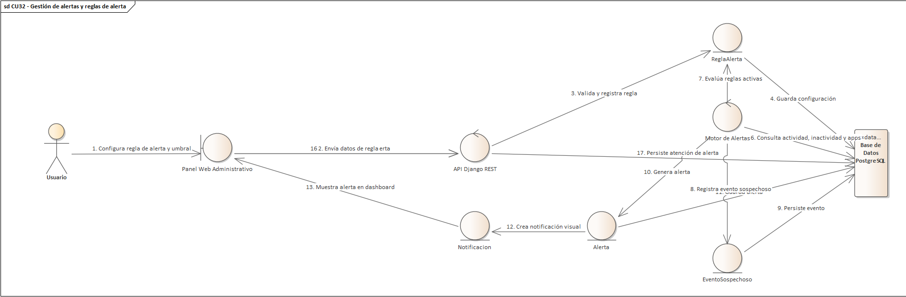
CU34 - Comunicación operativa, chat y ubicación referencial
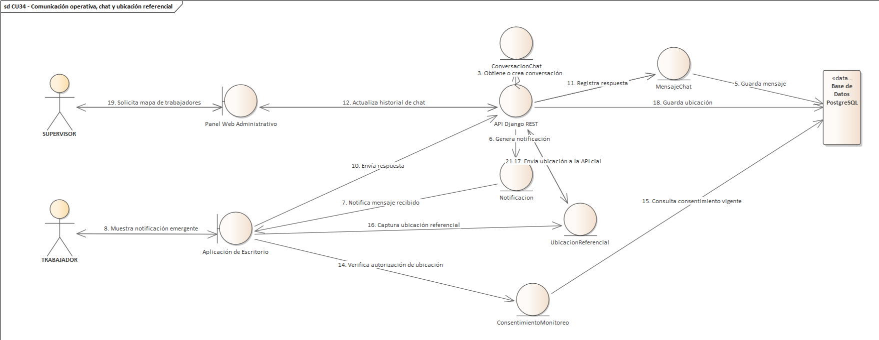

Diagrama de Secuencia
CU26 - Detección de eventos sospechosos
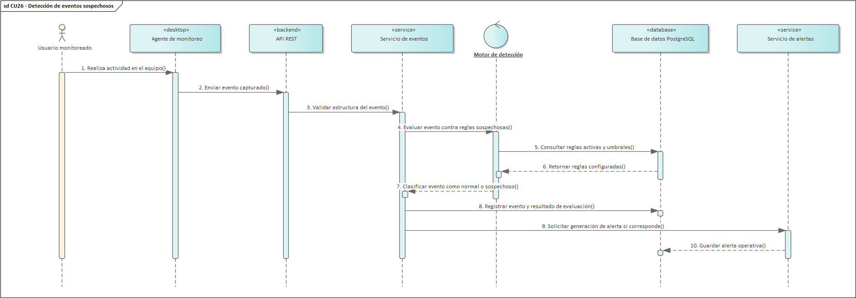
CU27 - Captura de evidencia por cámara ante evento sospechoso
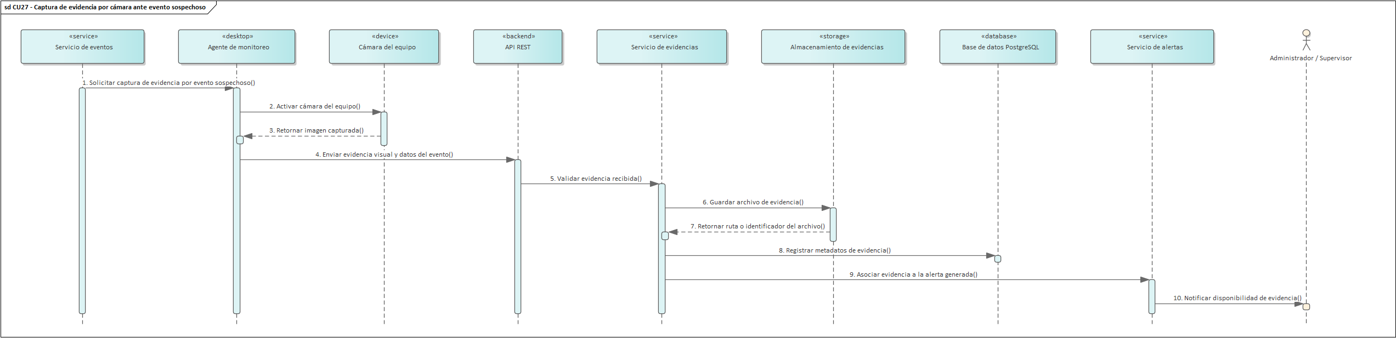
CU29 - Visualización de galería de evidencias
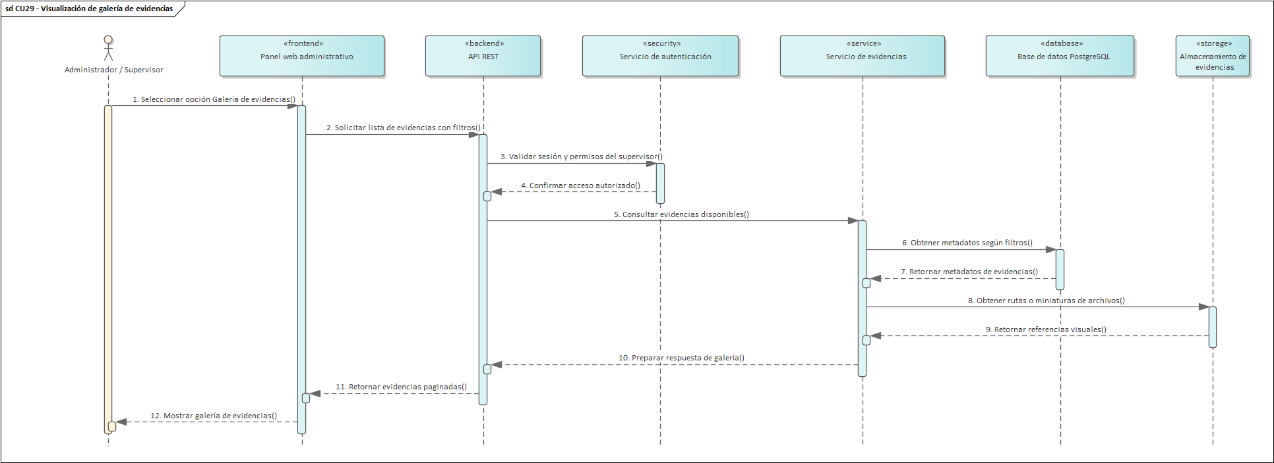
CU30 - Indicadores generales y dashboard operativo
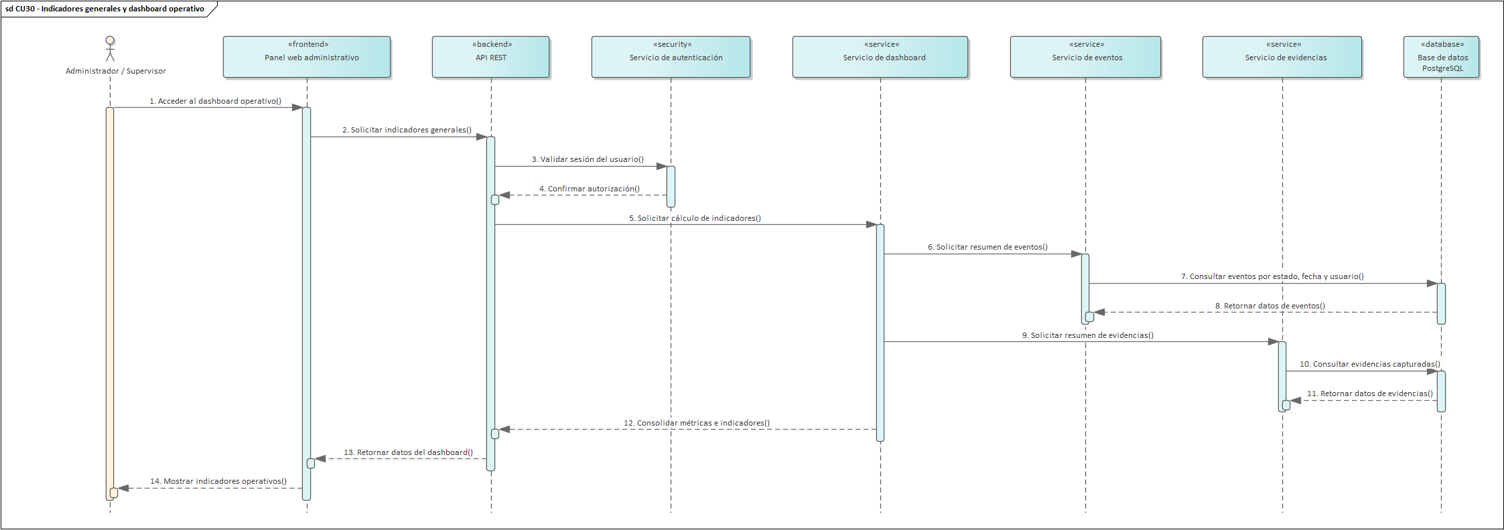
CU33 - Generación y exportación de reportes
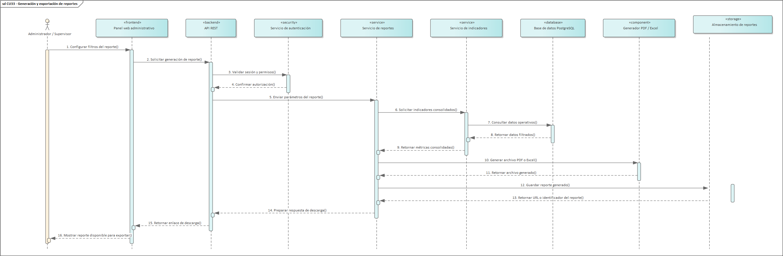

Implementación

Diagrama de Componentes
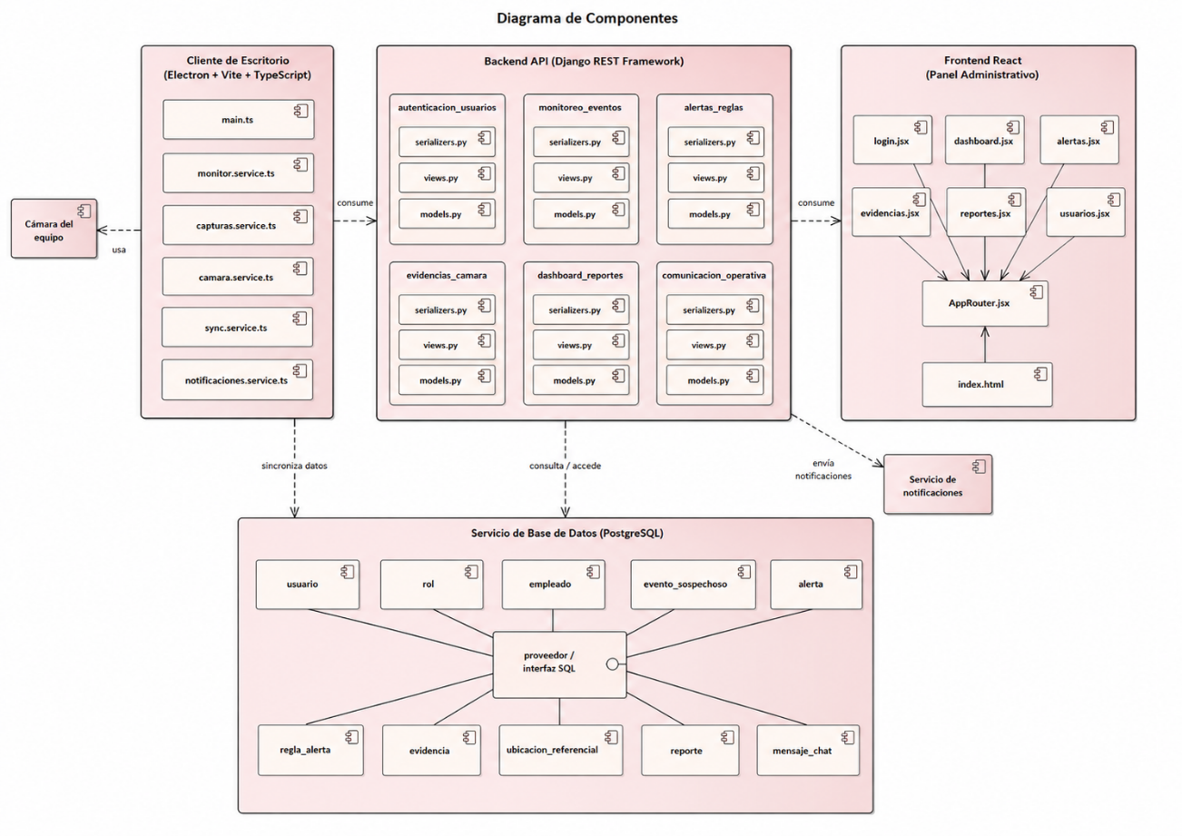

Pruebas

Plan de pruebas

Daily Scrum
SEMANA 1
01/06/2026 a 07/06/2026
Pregunta |  | Lunes | Martes | Miércoles | Jueves | Viernes | Sábado | Domingo
Ardaya Campos Nathalia | ¿Qué hiciste?
 | ¿Qué harás?
¿Qué obstáculos
encontraste
en el camino?

Pregunta |  | Lunes | Martes | Miércoles | Jueves | Viernes | Sábado | Domingo
Calero Suyo Trevor Félix | ¿Qué hiciste?
 | ¿Qué harás?
¿Qué obstáculos
encontraste
en el camino?

Pregunta |  | Lunes | Martes | Miércoles | Jueves | Viernes | Sábado | Domingo
Chumacero Miranda Nelson | ¿Qué hiciste?
 | ¿Qué harás?
¿Qué obstáculos
encontraste
en el camino?

Pregunta |  | Lunes | Martes | Miércoles | Jueves | Viernes | Sábado | Domingo
Guzman Rojas Luis David | ¿Qué hiciste?
 | ¿Qué harás?
¿Qué obstáculos
encontraste
en el camino?

Pregunta |  | Lunes | Martes | Miércoles | Jueves | Viernes | Sábado | Domingo
Jimenez Peña Marcelo | ¿Qué hiciste?
 | ¿Qué harás?
¿Qué obstáculos
encontraste
en el camino?

Pregunta |  | Lunes | Martes | Miércoles | Jueves | Viernes | Sábado | Domingo
Mendieta Albán Letizia | ¿Qué hiciste?
 | ¿Qué harás?
¿Qué obstáculos
encontraste
en el camino?

SEMANA 2
08/06/2026 a 14/06/2026
Pregunta |  | Lunes | Martes | Miércoles | Jueves | Viernes | Sábado | Domingo
Ardaya Campos Nathalia | ¿Qué hiciste?
 | ¿Qué harás?
¿Qué obstáculos
encontraste
en el camino?

Pregunta |  | Lunes | Martes | Miércoles | Jueves | Viernes | Sábado | Domingo
Calero Suyo Trevor Félix | ¿Qué hiciste?
 | ¿Qué harás?
¿Qué obstáculos
encontraste
en el camino?

Pregunta |  | Lunes | Martes | Miércoles | Jueves | Viernes | Sábado | Domingo
Chumacero Miranda Nelson | ¿Qué hiciste?
 | ¿Qué harás?
¿Qué obstáculos
encontraste
en el camino?

Pregunta |  | Lunes | Martes | Miércoles | Jueves | Viernes | Sábado | Domingo
Guzman Rojas Luis David | ¿Qué hiciste?
 | ¿Qué harás?
¿Qué obstáculos
encontraste
en el camino?

Pregunta |  | Lunes | Martes | Miércoles | Jueves | Viernes | Sábado | Domingo
Jimenez Peña Marcelo | ¿Qué hiciste?
 | ¿Qué harás?
¿Qué obstáculos
encontraste
en el camino?

Pregunta |  | Lunes | Martes | Miércoles | Jueves | Viernes | Sábado | Domingo
Mendieta Albán Letizia | ¿Qué hiciste?
 | ¿Qué harás?
¿Qué obstáculos
encontraste
en el camino?

SEMANA 3
15/06/2026 a 22/06/2026
Pregunta |  | Lunes | Martes | Miércoles | Jueves | Viernes | Sábado | Domingo | Lunes
Ardaya Campos Nathalia | ¿Qué hiciste?
 | ¿Qué harás?
¿Qué obstáculos
encontraste
en el camino?

Pregunta |  | Lunes | Martes | Miércoles | Jueves | Viernes | Sábado | Domingo | Lunes
Calero Suyo Trevor Félix | ¿Qué hiciste? |  |  |  |  |  |  | Lunes
 | ¿Qué harás? |  |  |  |  |  |  | Lunes
 | ¿Qué obstáculos  encontraste  en el camino? |  |  |  |  |  |  | Lunes

Pregunta |  | Lunes | Martes | Miércoles | Jueves | Viernes | Sábado | Domingo | Lunes
Chumacero Miranda Nelson | ¿Qué hiciste? |  |  |  |  |  |  | Lunes
 | ¿Qué harás? |  |  |  |  |  |  | Lunes
 | ¿Qué obstáculos  encontraste  en el camino? |  |  |  |  |  |  | Lunes

Pregunta |  | Lunes | Martes | Miércoles | Jueves | Viernes | Sábado | Domingo | Lunes
Guzman Rojas Luis David | ¿Qué hiciste?
 | ¿Qué harás?
¿Qué obstáculos
encontraste
en el camino?

Pregunta |  | Lunes | Martes | Miércoles | Jueves | Viernes | Sábado | Domingo | Lunes
Jimenez Peña Marcelo | ¿Qué hiciste? |  |  |  |  |  |  | Lunes
 | ¿Qué harás? |  |  |  |  |  |  | Lunes
 | ¿Qué obstáculos  encontraste  en el camino? |  |  |  |  |  |  | Lunes

Pregunta |  | Lunes | Martes | Miércoles | Jueves | Viernes | Sábado | Domingo | Lunes
Mendieta Albán Letizia | ¿Qué hiciste? |  |  |  |  |  |  | Lunes
 | ¿Qué harás? |  |  |  |  |  |  | Lunes
 | ¿Qué obstáculos  encontraste  en el camino? |  |  |  |  |  |  | Lunes

Sprint Review
SPRINT REVIEW
Objetivo de la revisión | Evaluar los entregables desarrollados en el Sprint 3 relacionados con la detección de eventos sospechosos, captura de evidencias, visualización de información operativa, dashboard y generación de reportes del sistema.
PARTICIPANTES
Nombre |  |  | Rol
Chumacero Miranda Nelson |  |  | Product Owner
Guzman Rojas Luis David |  |  | Scrum Master
Ardaya Campos Nathalia |  |  | Developer
Calero Suyo Trevor Félix |  |  | Developer
Jimenez Peña Marcelo |  |  | Developer
Mendieta Albán Letizia |  |  | Developer
PRESENTACIÓN DEL INCREMENTO
FUNCIÓN PRESENTADA |  | RETROALIMENTACIÓN
Detección de eventos sospechosos |  | El Product Owner valida que el sistema pueda registrar y evaluar eventos generados desde la aplicación de escritorio, identificando comportamientos sospechosos según reglas definidas. Se recomienda mantener criterios claros para evitar falsos positivos.
Captura de evidencia por cámara ante evento sospechoso |  | Se valida que, ante un evento sospechoso, el sistema pueda solicitar la captura de evidencia visual desde la cámara del equipo. Se recomienda que la evidencia quede asociada correctamente al evento detectado para facilitar su revisión posterior.
Registro de evidencias |  | Se verifica que las evidencias capturadas sean almacenadas con sus respectivos datos, como fecha, hora, usuario relacionado y evento asociado. Se considera importante conservar la trazabilidad de cada evidencia.
Visualización de galería de evidencias |  | Se valida que el administrador o supervisor pueda consultar las evidencias registradas desde el panel web. Se recomienda incluir filtros por trabajador, fecha, tipo de evento y estado para mejorar la búsqueda.
Indicadores generales del sistema |  | Se revisa la visualización de métricas generales relacionadas con eventos, alertas, evidencias y actividad operativa. Se considera útil para apoyar la supervisión del trabajo remoto.
Dashboard operativo |  | El Product Owner valida que el dashboard permita observar información resumida del comportamiento de los trabajadores y eventos relevantes del sistema. Se recomienda que los indicadores sean claros y fáciles de interpretar.
Generación de reportes |  | Se valida que el sistema pueda generar reportes operativos a partir de los datos registrados en la plataforma. Se recomienda que los reportes incluyan información organizada por fechas, usuarios, eventos y evidencias.
Exportación de reportes |  | Se revisa la funcionalidad de exportación de reportes en formatos utilizables para la gestión administrativa. Se recomienda mantener opciones como PDF o Excel para facilitar su análisis externo.
Gestión de alertas y reglas de alerta |  | Se valida que las reglas permitan definir condiciones para identificar eventos relevantes o sospechosos. Se recomienda que las alertas generadas sean visibles para el supervisor de manera oportuna.
Comunicación operativa, chat y ubicación referencial |  | Se revisa la funcionalidad de comunicación entre supervisores y trabajadores, además de la ubicación referencial como apoyo al seguimiento operativo. Se recomienda utilizar esta información solo como referencia dentro del proceso de supervisión.
TAREAS COMPLETADAS
Tarea |  |  |  | Estado
PB-27 Detectar evento sospechoso según reglas de inactividad y aplicación no laboral |  |  |  | Terminada
PB-28 Activar cámara web y capturar imagen del trabajador en el evento |  |  |  | Terminada
PB-29 Guardar captura en disco local con metadatos |  |  |  | Terminada
PB-30 Subir captura al servidor y asociarla al evento en base de datos |  |  |  | Terminada
PB-32 Mostrar galería de capturas por trabajador con filtros |  |  |  | Terminada
PB-33 Calcular y exponer vía API los indicadores generales |  |  |  | Terminada
PB-34 Construir widgets visuales en el panel web |  |  |  | Terminada
PB-35 Implementar motor de alertas continuas |  |  |  | Terminada
PB-36 Mostrar notificaciones visuales en el panel web al supervisor |  |  |  | Terminada
PB-37 Configuración de reglas de alerta mediante umbrales |  |  |  | Terminada
PB-38 Generar reporte en PDF con actividad, inactividad y productividad |  |  |  | Terminada
PB-39 Generar reporte en Excel con los mismos datos operativos |  |  |  | Terminada
PB-40 Endpoint API para que el supervisor envíe mensajes a un trabajador |  |  |  | Terminada
PB-41 Recibir mensajes en la aplicación de escritorio como notificación emergente |  |  |  | Terminada
PB-42 Implementar ventana flotante de chat con historial y respuesta |  |  |  | Terminada
PB-43 Capturar ubicación referencial por IP pública o GPS durante la jornada |  |  |  | Terminada
PB-44 Mostrar en el panel web un mapa con la última ubicación del trabajador activo |  |  |  | Terminada
PB-45 Capturar imagen periódica por cámara con consentimiento explícito |  |  |  | Terminada
PB-46 Almacenar capturas periódicas de cámara y mostrarlas en el panel |  |  |  | Terminada

Sprint Retrospective
SPRINT RETROSPECTIVE
Fecha: 22/06/26
Objetivos de la retrospectiva: Analizar el trabajo realizado en el Sprint 3 para identificar los aspectos positivos, las dificultades presentadas y las oportunidades de mejora durante el desarrollo de funcionalidades relacionadas con la detección de eventos sospechosos, captura de evidencias, dashboard operativo, alertas, reportes, comunicación operativa y ubicación referencial.
PARTICIPANTES
Nombres |  | Rol
Chumacero Miranda Nelson |  | Product Owner
Guzman Rojas Luis David |  | Scrum Master
Ardaya Campos Nathalia |  | Developer
Calero Suyo Trevor Félix |  | Developer
Jimenez Peña Marcelo |  | Developer
Mendieta Albán Letizia |  | Developer
Temas Para Tratar: Desarrollo e implementación de las historias de usuario del Sprint 3, enfocadas en el monitoreo avanzado, gestión de evidencias, indicadores operativos, reportes, alertas, comunicación y ubicación referencial.
DISCUSIÓN
¿Qué hicimos bien? | ¿Qué debemos dejar de hacer? |  | ¿Qué podemos mejorar?
Se logró avanzar con funcionalidades importantes para la supervisión operativa del sistema. | Dejar la integración de algunos módulos para el final del sprint. |  | Mejorar la planificación de tareas que dependen de varios módulos, como backend, aplicación de escritorio y panel web.
Se implementaron funcionalidades relacionadas con la detección de eventos sospechosos, aplicando reglas de inactividad y uso de aplicaciones no laborales. | Subestimar la complejidad de funcionalidades que requieren comunicación entre cliente de escritorio, servidor y base de datos. |  | Definir con mayor precisión los criterios de detección para reducir posibles falsos positivos.
Se consiguió integrar la captura de evidencia por cámara ante eventos sospechosos y asociarla al evento correspondiente. | Realizar pruebas solo al finalizar la implementación de cada funcionalidad. |  | Realizar pruebas parciales durante el desarrollo para detectar errores de integración con mayor anticipación.
Se desarrolló la galería de evidencias con filtros, permitiendo una mejor revisión por parte del supervisor. | Acumular ajustes visuales del panel web para el final del sprint. |  | Mejorar la interfaz visual del dashboard, galería y notificaciones para que la información sea más clara.
Se implementaron indicadores generales y widgets visuales en el panel administrativo, apoyando la toma de decisiones. | Depender demasiado de reuniones informales para resolver dudas técnicas. |  | Mantener reuniones breves de seguimiento para revisar avances, bloqueos y dependencias.
Se avanzó con la generación de reportes en PDF y Excel, permitiendo exportar información operativa del sistema. | No documentar inmediatamente algunos cambios realizados durante la implementación. |  | Registrar mejor las decisiones técnicas tomadas durante el sprint.
Se incorporó comunicación operativa mediante mensajes y chat entre supervisor y trabajador. | Dejar validaciones de permisos y seguridad para etapas posteriores. |  | Revisar con más detalle los permisos de acceso a evidencias, reportes, mensajes y ubicación referencial.
Se implementó la captura de ubicación referencial y su visualización en el panel web mediante un mapa. | Trabajar funcionalidades complejas sin dividirlas en subtareas más pequeñas. |  | Dividir mejor las historias grandes en tareas específicas para facilitar el control del avance.

Burndown y BurnUp

Grafica Burndown

Grafica BurnUp

Grafica de esfuerzo y Datos de esfuerzo
ESFUERZO
CÓDIGO | TAREA | PREVISTO DE HORAS | REAL DE HORAS
PB-27 | Detectar evento sospechoso según reglas de inactividad y aplicación no laboral | 14 hrs | 16 hrs
PB-28 | Activar cámara web y capturar imagen del trabajador en el evento | 13 hrs | 15 hrs
PB-29 | Guardar captura en disco local con metadatos | 10 hrs | 11 hrs
PB-30 | Subir captura al servidor y asociarla al evento en base de datos | 14 hrs | 16 hrs
PB-32 | Mostrar galería de capturas por trabajador con filtros | 12 hrs | 13 hrs
PB-33 | Calcular y exponer vía API los indicadores generales | 14 hrs | 14 hrs
PB-34 | Construir widgets visuales en el panel web | 16 hrs | 17 hrs
PB-35 | Implementar motor de alertas continuas | 18 hrs | 20 hrs
PB-36 | Mostrar notificaciones visuales en el panel web al supervisor | 10 hrs | 11 hrs
PB-37 | Configuración de reglas de alerta mediante umbrales | 12 hrs | 13 hrs
PB-38 | Generar reporte en PDF con actividad, inactividad y productividad | 16 hrs | 17 hrs
PB-39 | Generar reporte en Excel con los mismos datos operativos | 14 hrs | 15 hrs
PB-40 | Endpoint API para que el supervisor envíe mensajes a un trabajador | 10 hrs | 10 hrs
PB-41 | Recibir mensajes en la aplicación de escritorio como notificación emergente | 9 hrs | 10 hrs
PB-42 | Implementar ventana flotante de chat con historial y respuesta | 15 hrs | 17 hrs
PB-43 | Capturar ubicación referencial por IP pública o GPS durante la jornada | 12 hrs | 13 hrs
PB-44 | Mostrar en el panel web un mapa con la última ubicación del trabajador activo | 13 hrs | 14 hrs
PB-45 | Capturar imagen periódica por cámara con consentimiento explícito | 15 hrs | 16 hrs
PB-46 | Almacenar capturas periódicas de cámara y mostrarlas en el panel | 12 hrs | 12 hrs
Total | Esfuerzo total del Sprint 3 | 249 hrs | 270 hrs

Scrum Taskboard

